**Materi Ini Di Desain Untuk :**  
Menengah dan Mahir

**Objective :**

* Membuat frontend menggunakan Nuxt
* Membuat backend menggunakan NodeJs + Express
* Menggunakan MongoDB
* Membuat Aplikasi Cashier Berbasis Web

**Bahasa dan Library Yang Di Pelajari :**  
Javascript, NuxtJS, Vue, MongoDB, ExpressJS

Jika terjadi error saat instalasi

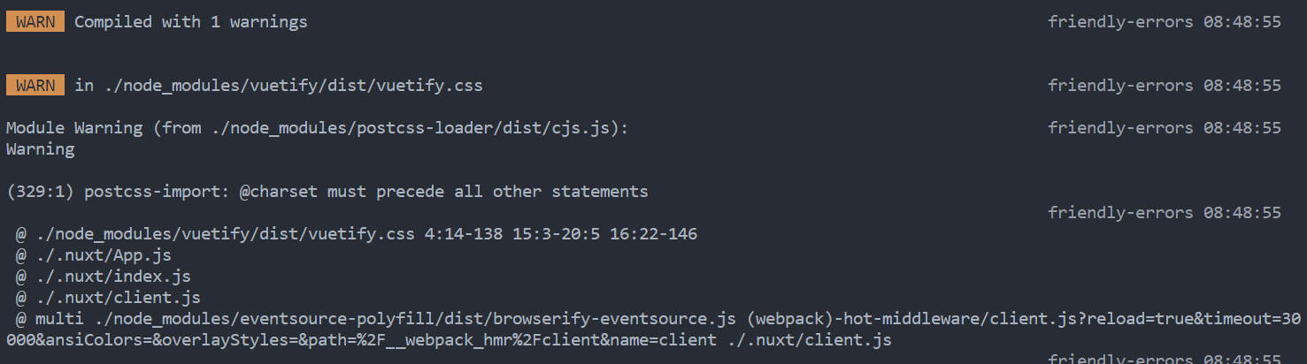

maka lakukan configurasi ulang:

***node_modules -> vuetify -> dist -> vuetify.css***

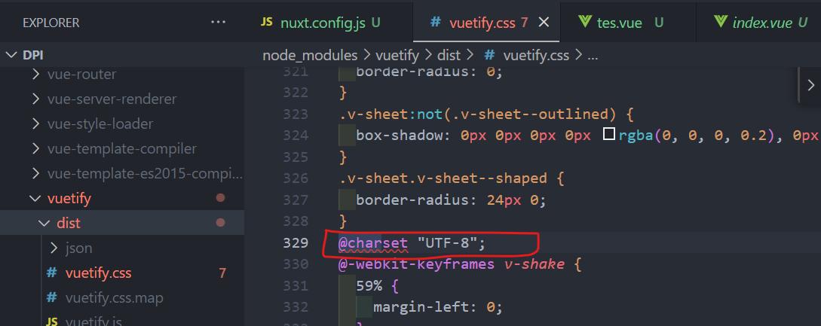

Lalu comentari

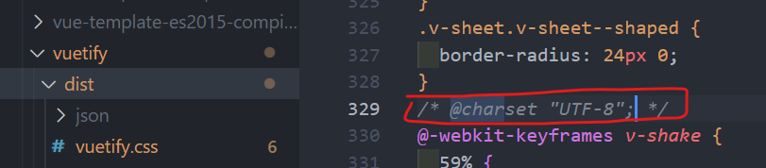

Selanjutnya pindahkan script dibagian atas

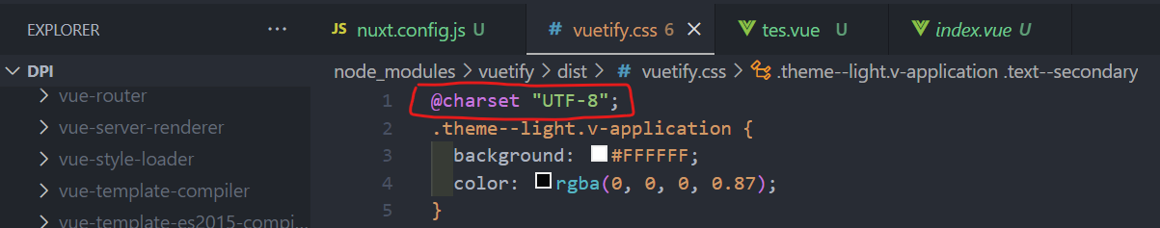

Merubah color biru pada side bar dan color text dan icon berwarna white

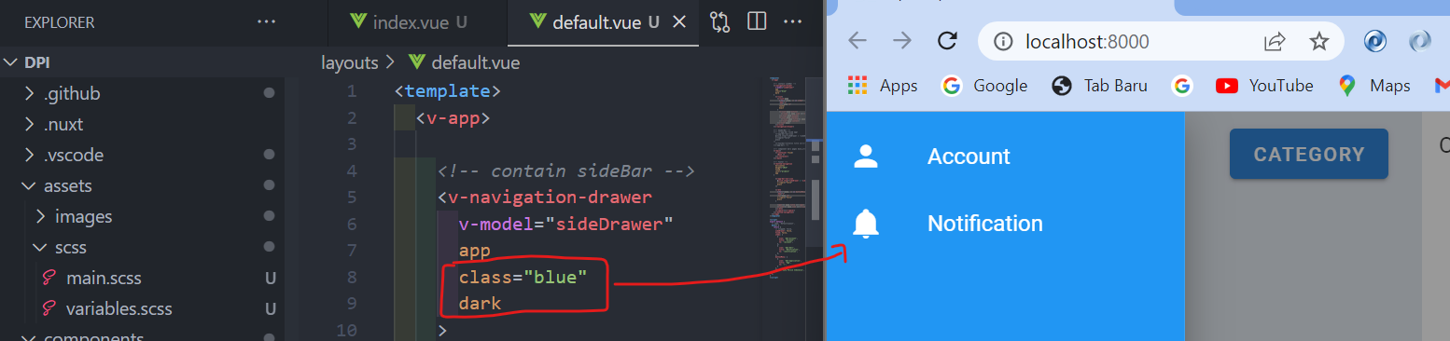

App digunaka agar saat sidebar terbuka maka akan menyesuaikan dengan tampilan browser

**MVN FULL STACT CASHIER APPLICATION**

**1 Install Nuxt**

nuxtJs adalah framework untuk view, dengan framework ini akan lebih cepat membuat aplikasi dengan view

fileSystemRouting adalah pengaturan jalur jika pada aplikasi mempunyai halaman lebih dari satu

link: <https://nuxtjs.org/>

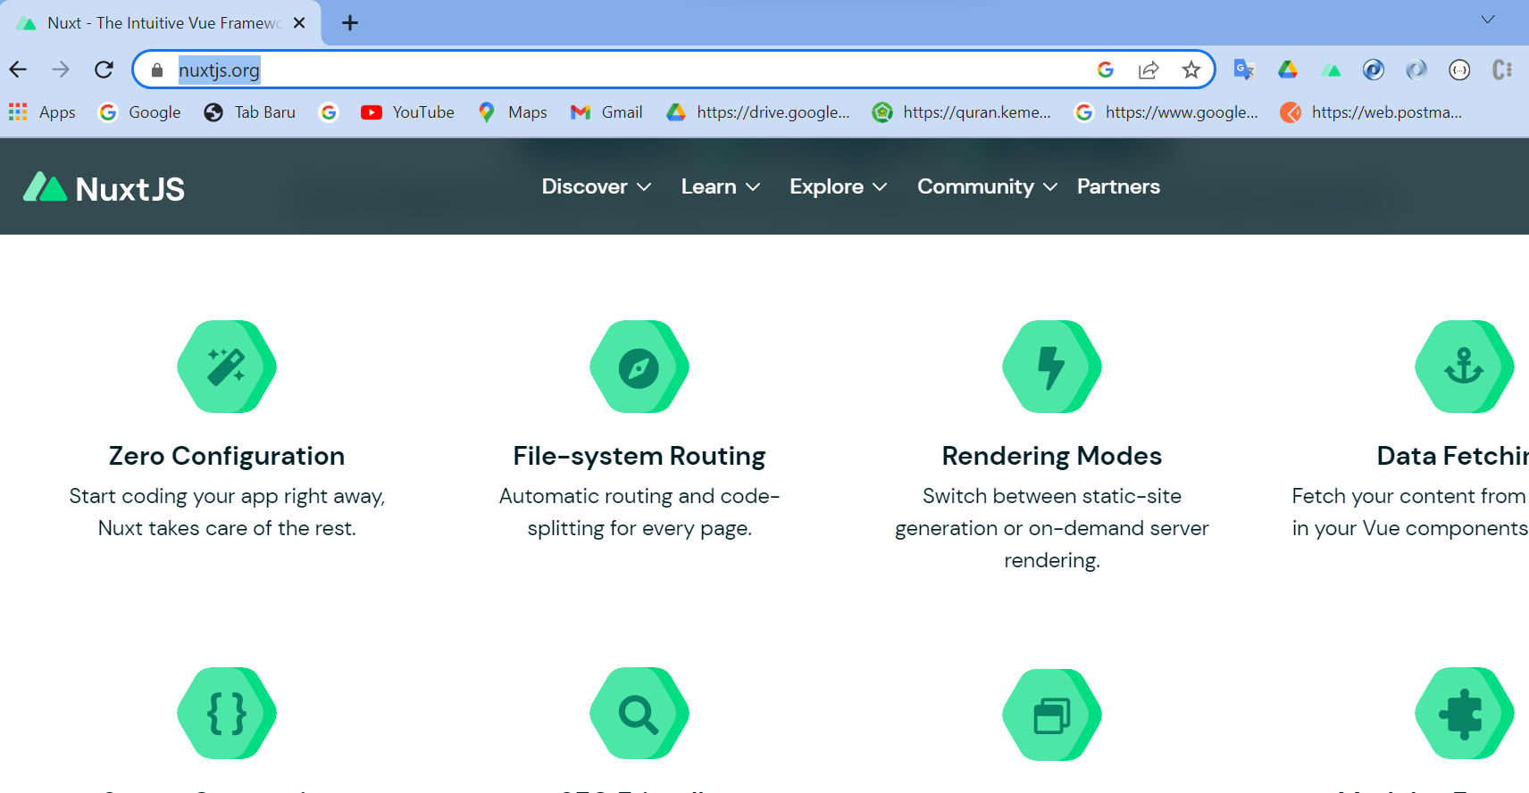

**Pre-reqiurment:**

1. Link instal: <https://nuxtjs.org/docs/get-started/installation>
2. Instal nodeJs + npm
3. ***npm init nuxt-app <project-name>***

Eslint : untuk mencari kesalahan-kesalahan dalam pengetikan script

Axios : untuk pengambilan data di database

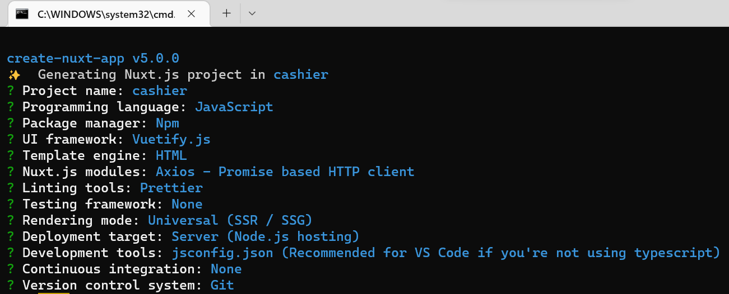

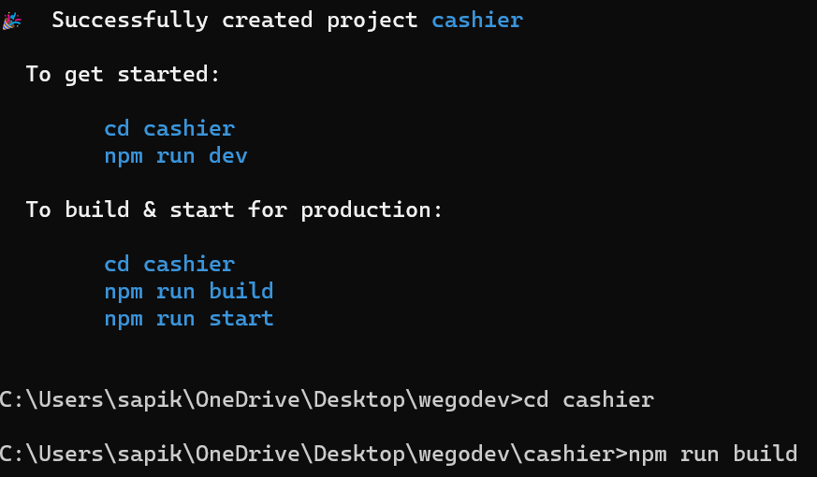



Jika saat run aplikasi error maka kemungkinan penggunaan port 3000 sudah terpakai pada aplikasi lain

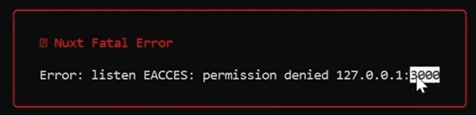

Untuk memperbaikinya ada 2 cara

Cari aplikasi yang menggunakan aplikasi dengan port 2000 kemudian dimatikan

Lakukan configurasi nuxtJs untuk mengganti port yang lain

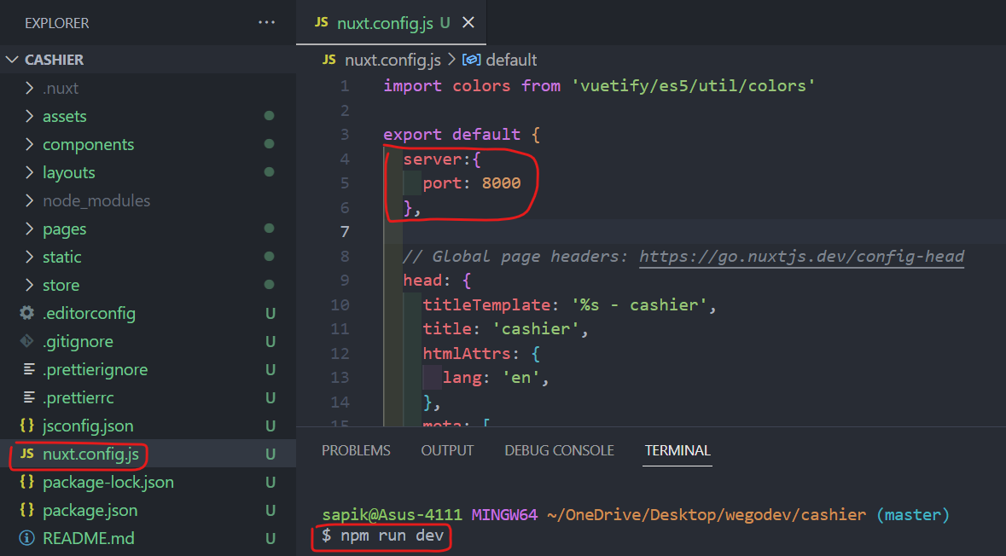

Klik ctrl + arahkan kursor ke localhost

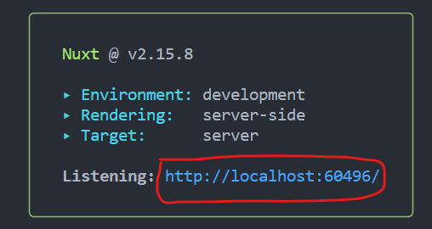

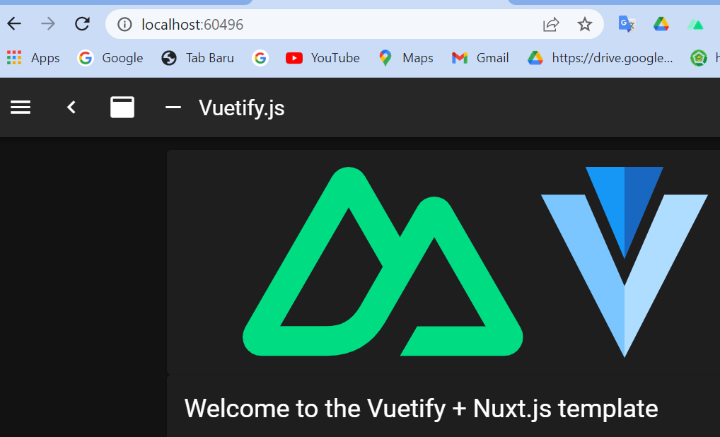

Contoh membuat halaman baru dengan nama tes

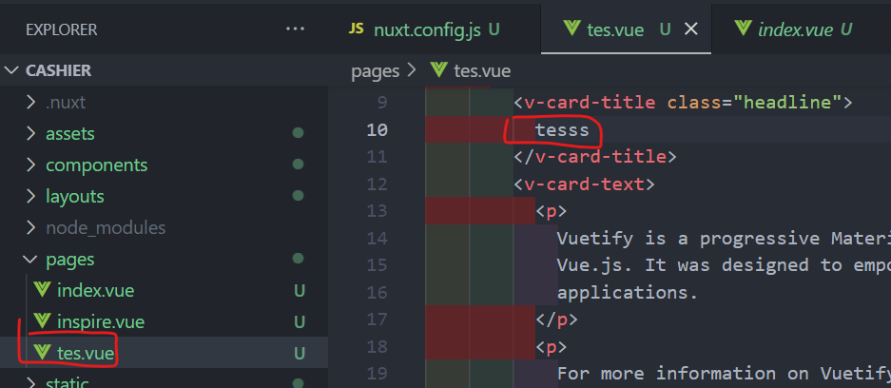

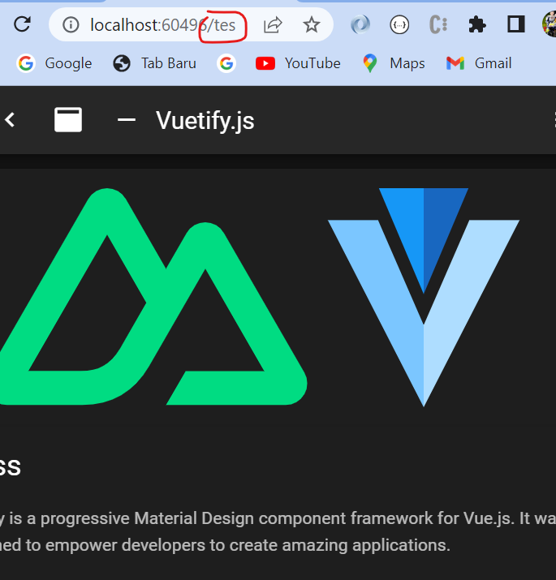

Jadi pada pembuatan page baru diatas tidak usah membuat routing lagi dan langsung bisa diakses di browser

**2 Template Default**

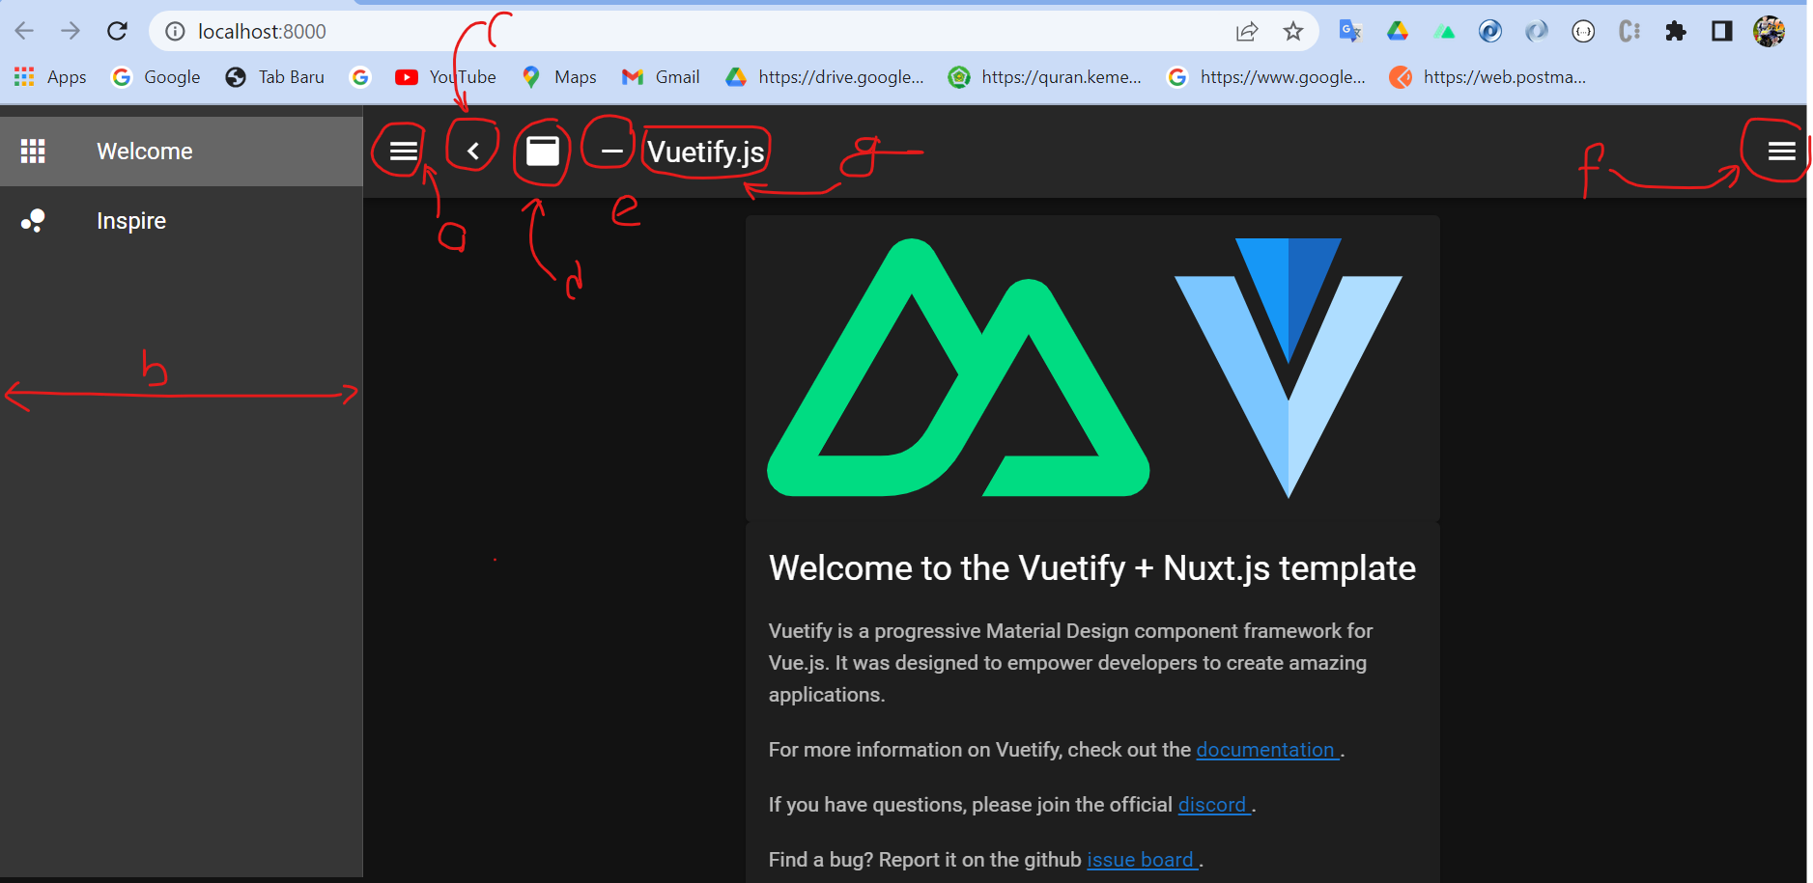

1. sideDrawer : untuk membuka dan menutup side bar default value false
2. side bar
3. mini fariant
4. clipped
5. button untuk membuka footer
6. right drawer
7. tittle

File default.vue adalah template utama di aplikasi

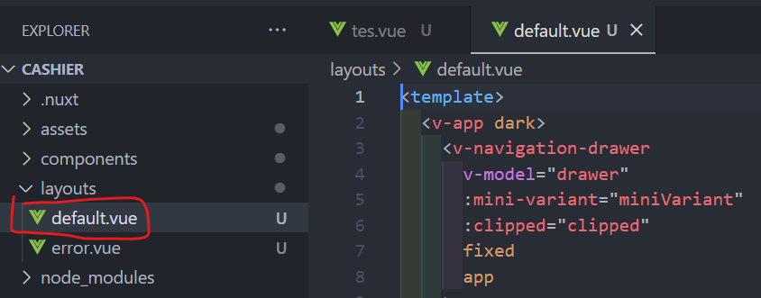

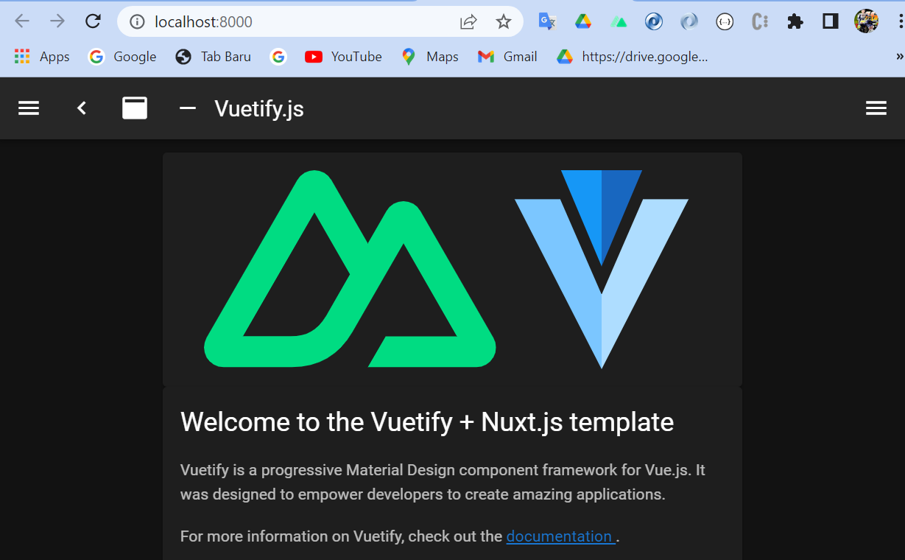

Tab tersebut diatur oleh ***v-model*** jika nilai ***drawer*** true maka tab terbuka jika true maka akan menutup

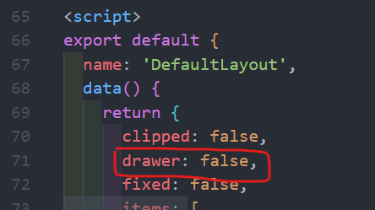

Karena akan diletakan disisi samping maka ganti Namanya dengan sideDrawer

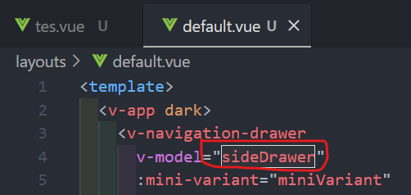

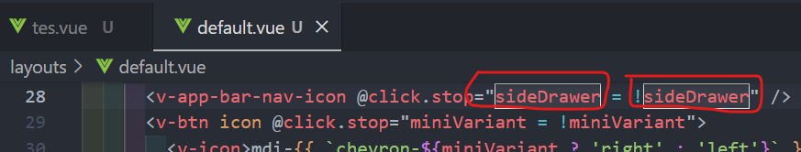

Jika sideDrawer bernilai false maka akan dijakan true dan bila true akan dijadikan false, sehingga jika button diklik sideDrawer terbuka maka sideDrawer setelah button diklik akan tertutup

Menghapus miniDraw

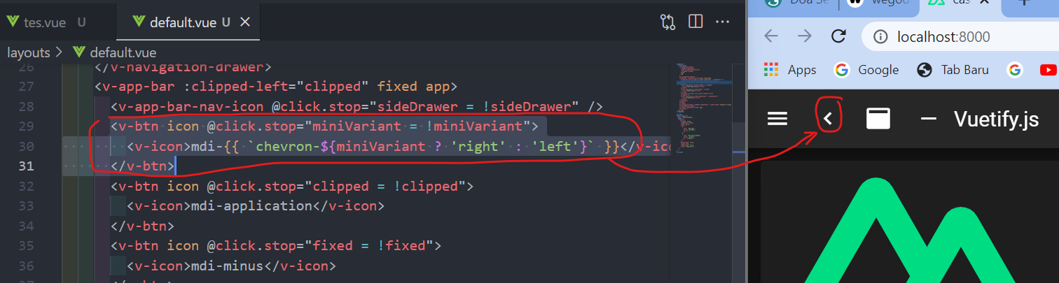

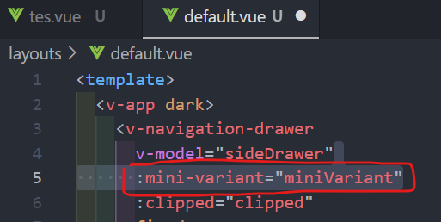

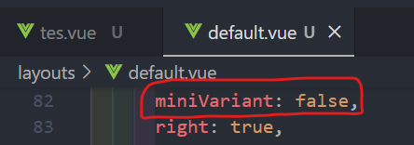

Icon miniDraw sudah hilang

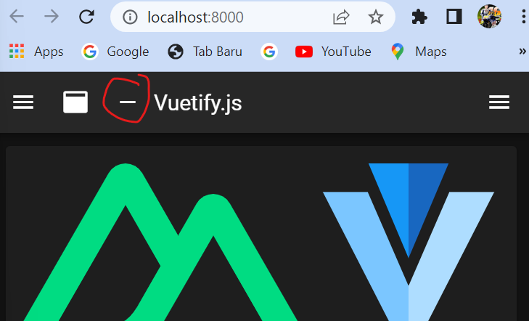

Menghapus clip

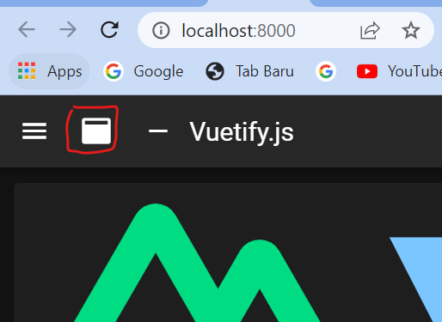

**Menghapus pembuka footer**

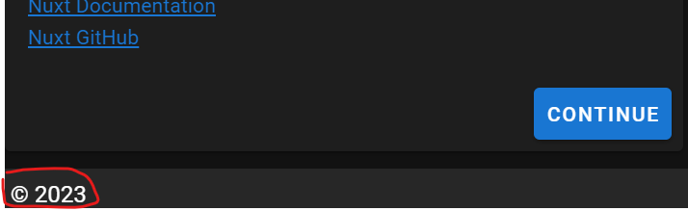

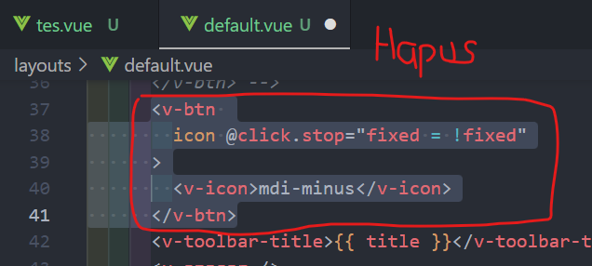

Button mines sudah tidak ada

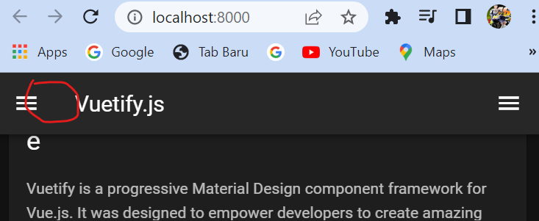

Menghapus footer

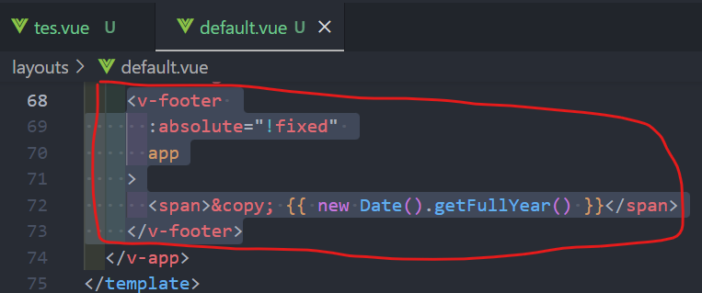

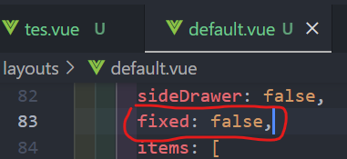

Menentukan menu-menu yang ada diside bar yang didapati dari for

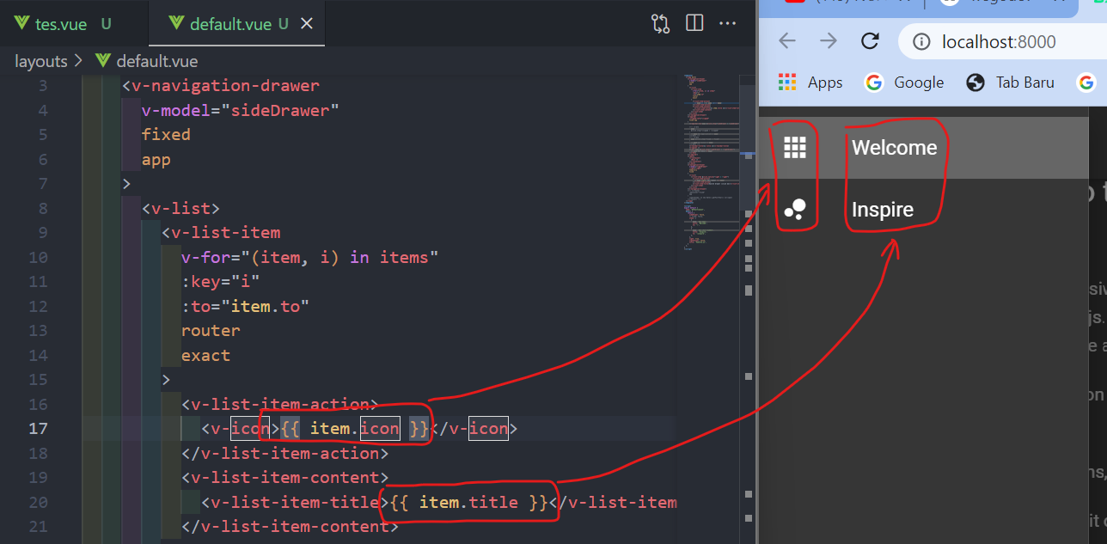

Mengganti array dari item

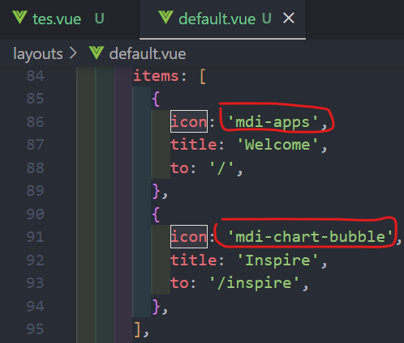

Icon diatas didapat dari <https://materialdesignicons.com/>

App: <https://pictogrammers.com/library/mdi/icon/application/>

Account:

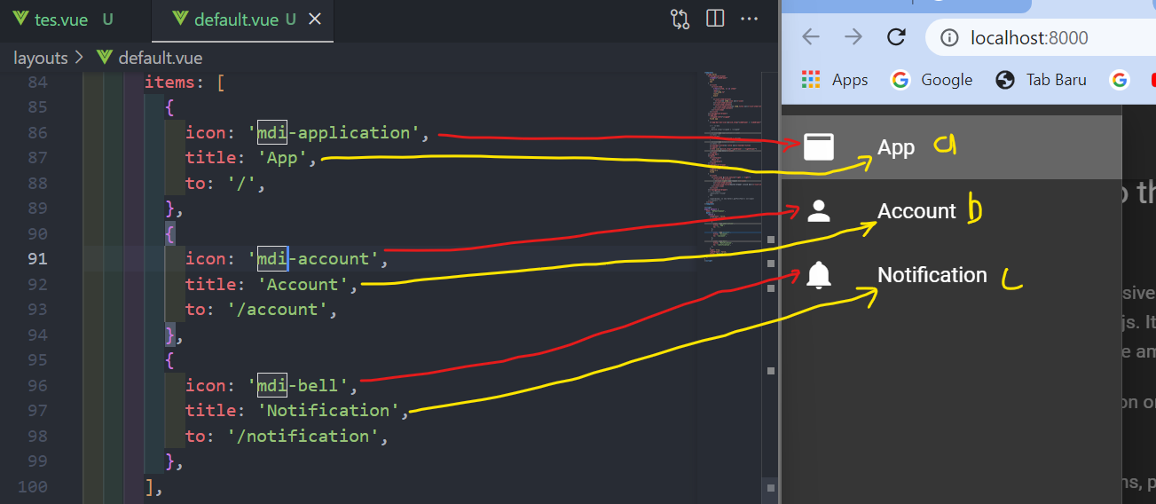

1. Halamaan aplikasir
2. Untuk pendaftaran user dan account-account customer
3. Pemberitahuan

Menghapus icon switch drawer

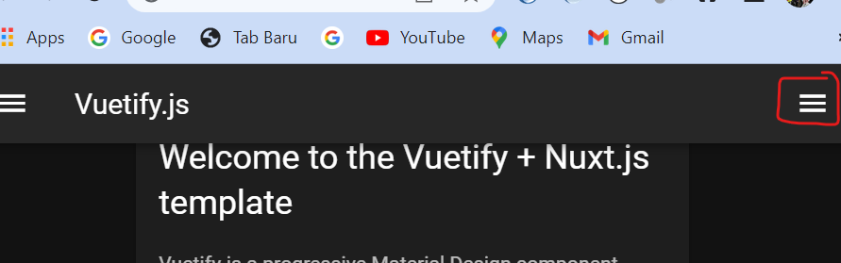

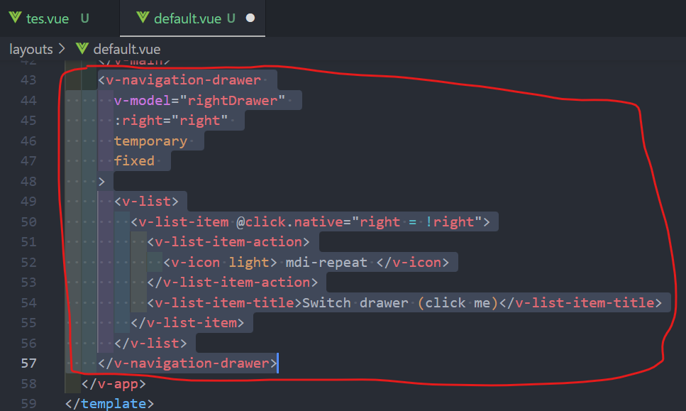

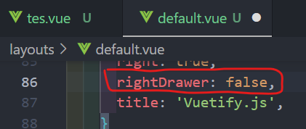

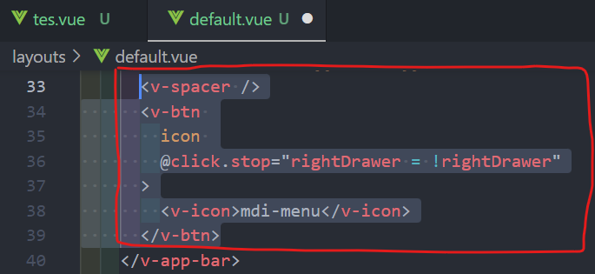

Mengganti title

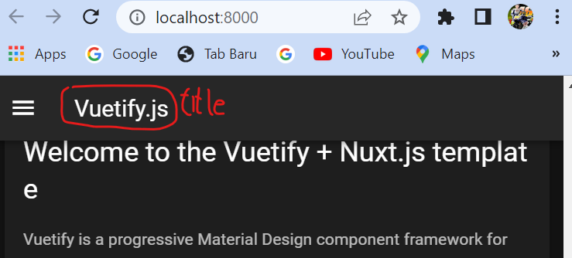

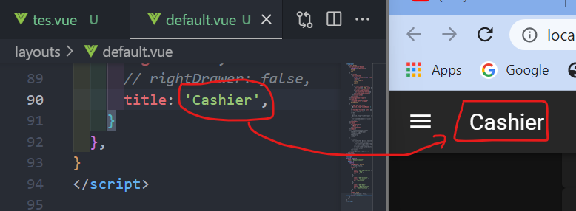

Contain utama

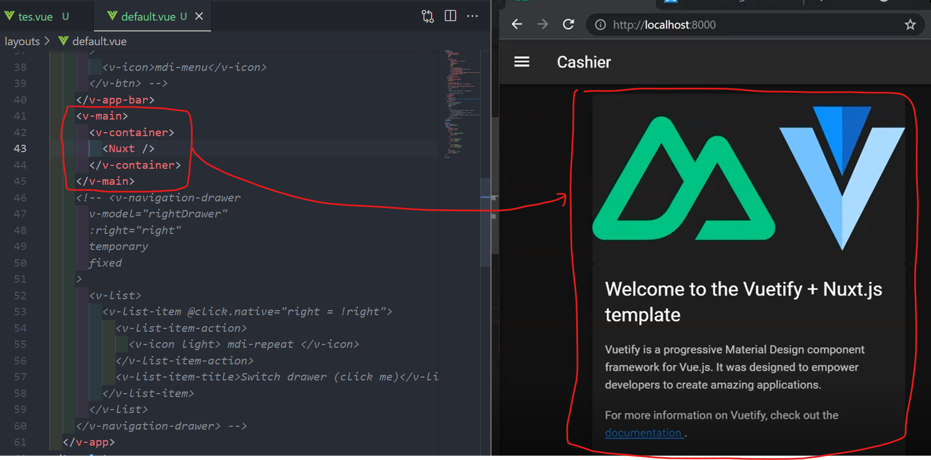

Container: tempat template

nuxt: secara default tempat meletakan contain, jadi misalnya untuk membuka file tes.view maka file ini akan dibuka lewat nuxt ini

membuat button footer

link docs: <https://vuetifyjs.com/en/components/bottom-navigation/>

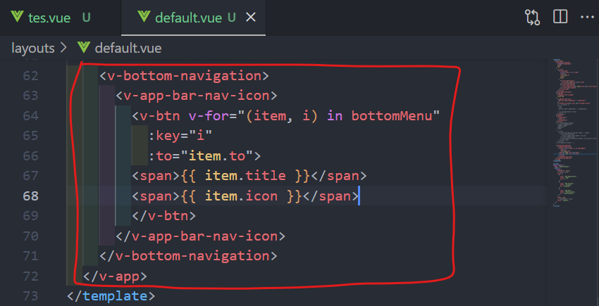

Fixed agar bar tidak bergerak saat discroll

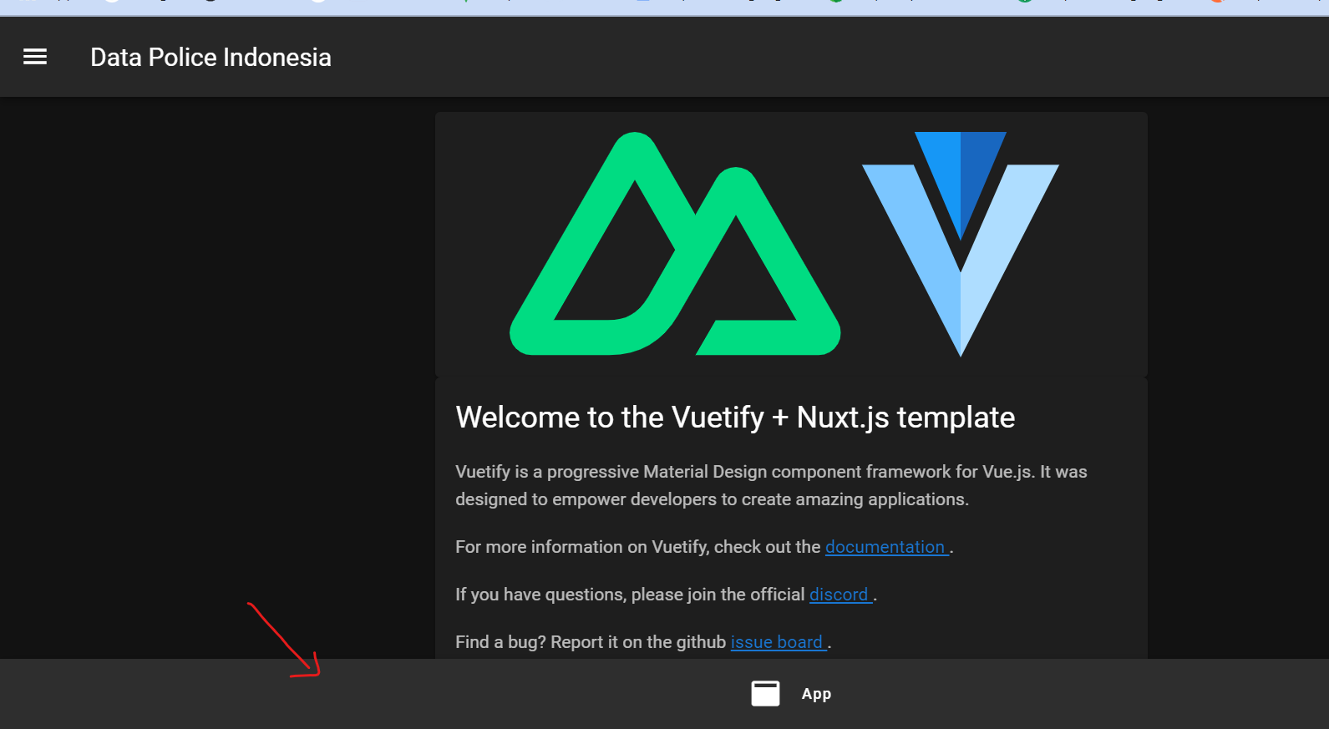

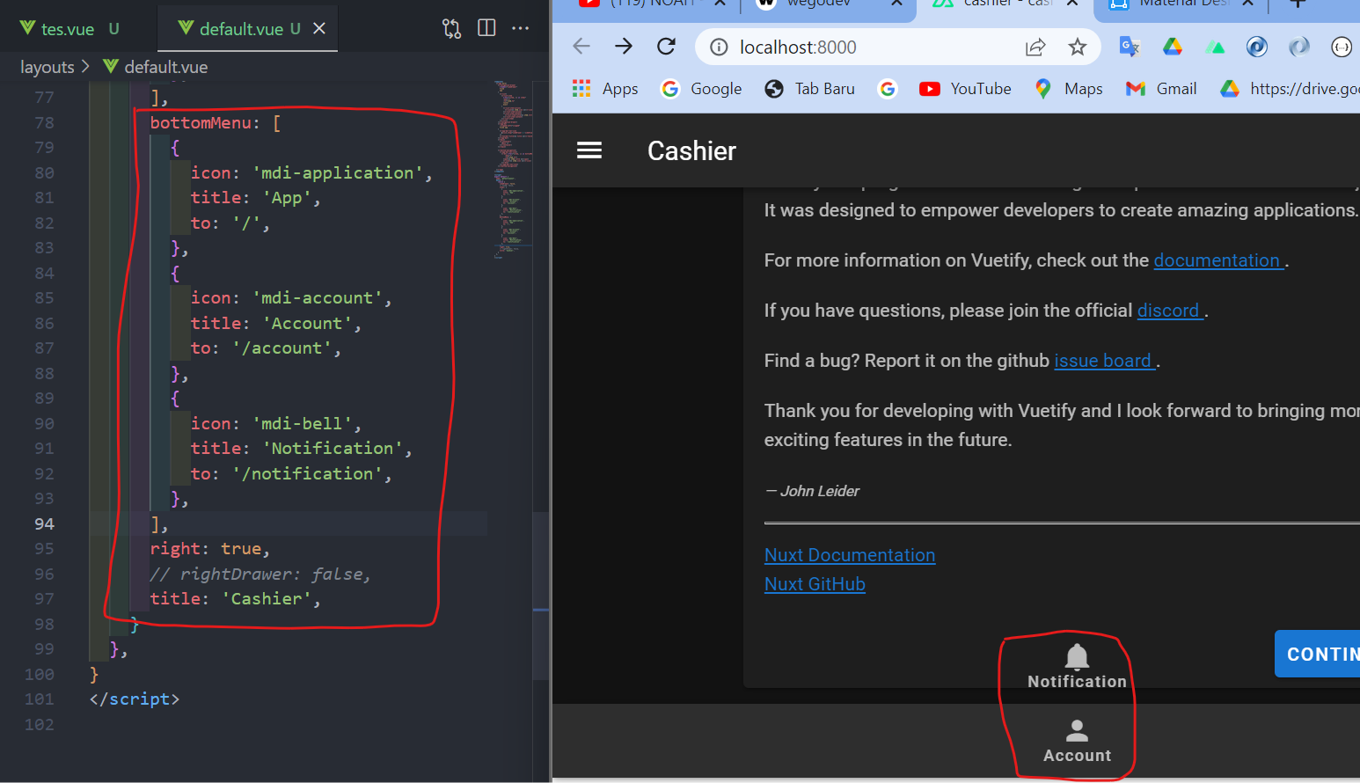

Vh: view height (satuan ukur di css)

Fixed: agar posisi tetap ditempat walaupun di scroll

Merubah warna menjadi primary

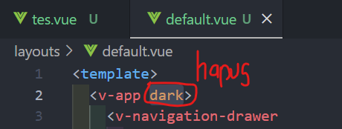

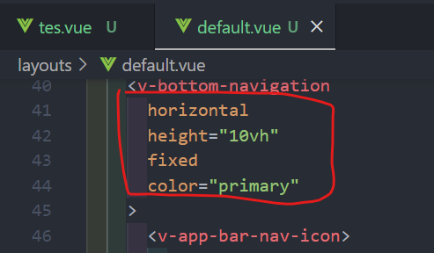

Maka footer menjadi seperti dibawah

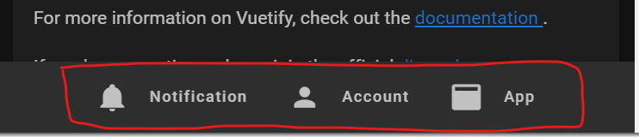

Membuat button burger

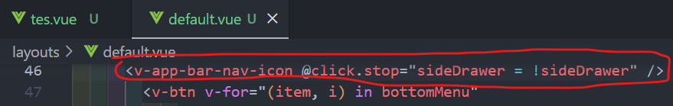

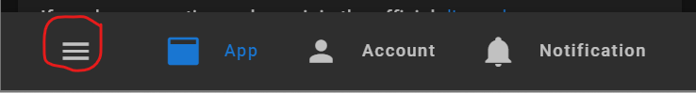

Menghilangkan effect splash ketika icon diatas diklick

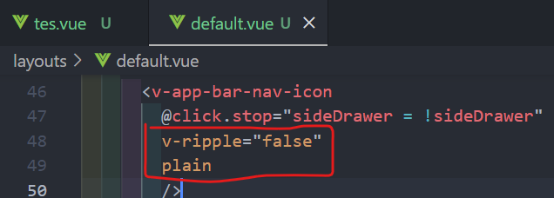

v-ripple=”false” Menghilangkan effect splash pada icon

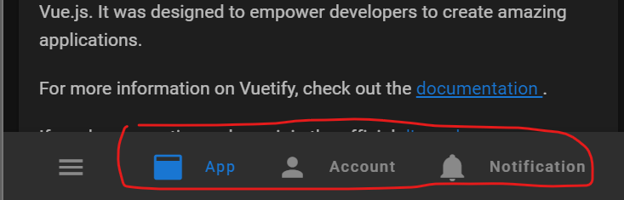

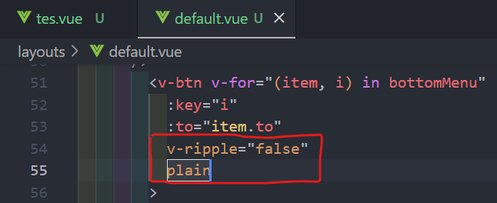

Menggeser button ke kiri

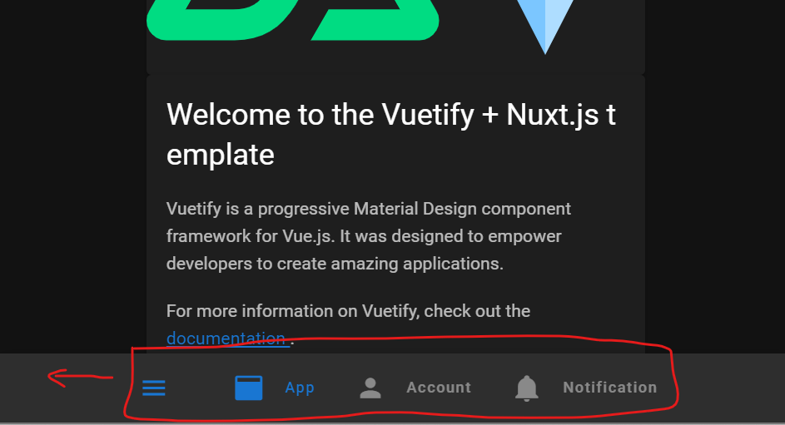

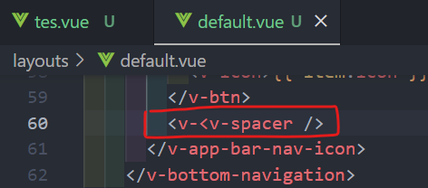

In browser

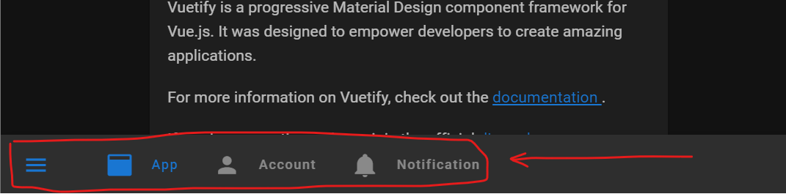

Ketika icon burger kebuka maka icon tertutup unutk mengatasinya maka set menjadi fix dan app supaya ukuranya mengikuti dari ukuran browser

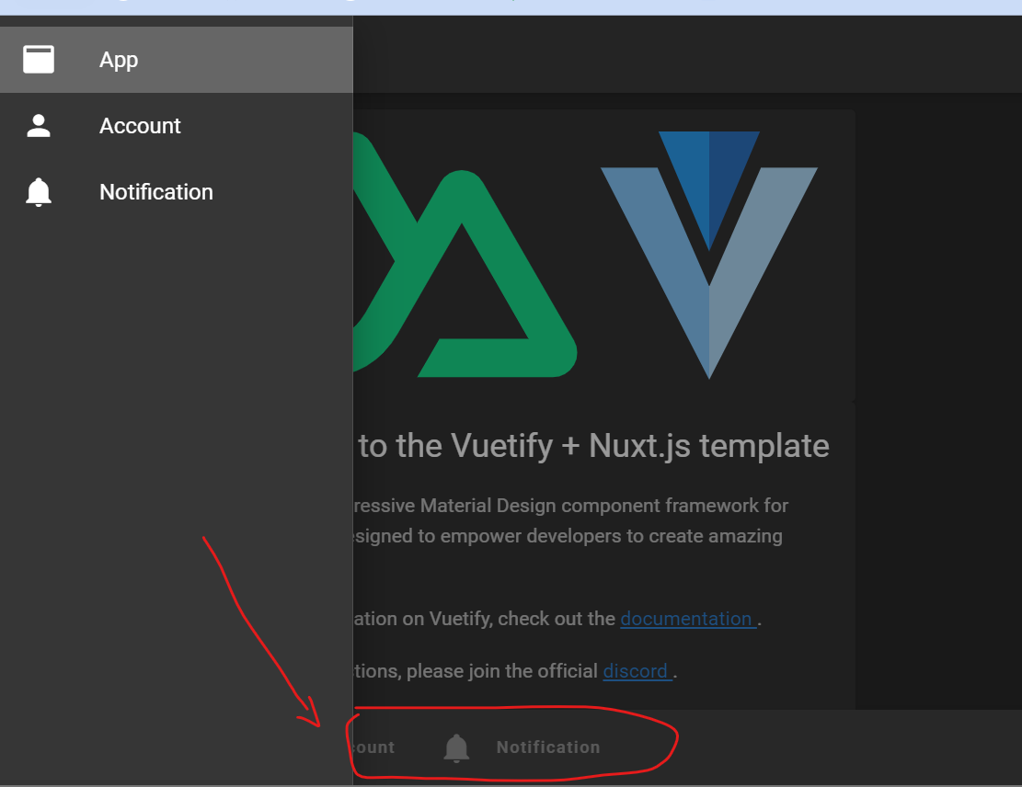

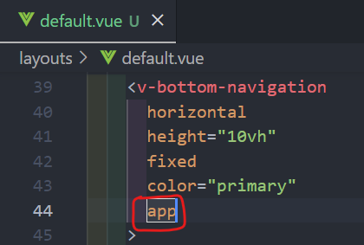

Inbrowser:

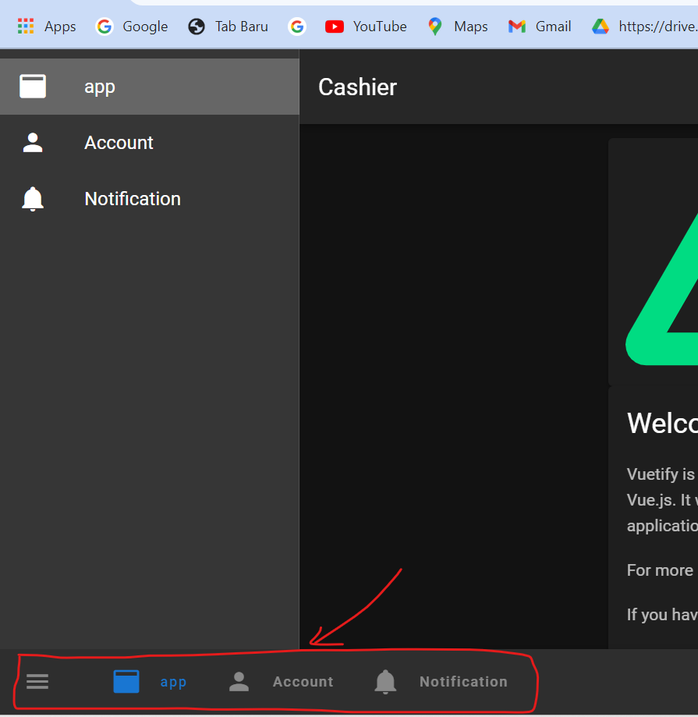

**3 Theme Light**

Pada default tampilan color masih menggunakan template thema dark sekarang akan diganti dengan thema light dengan menggunakan css

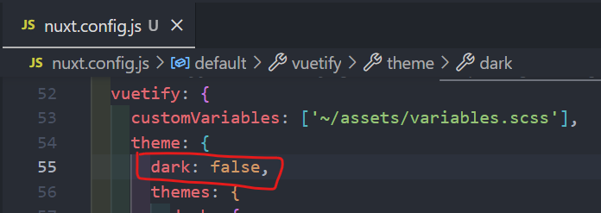

Menagani error clipped yang tidak didefinisikan

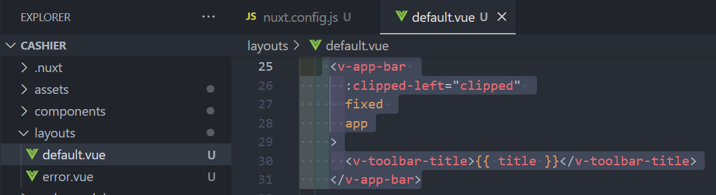

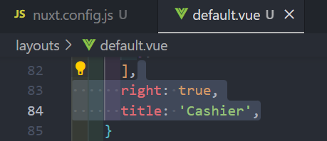

Memisahkan gambar dan folder scss dan membuat path nya

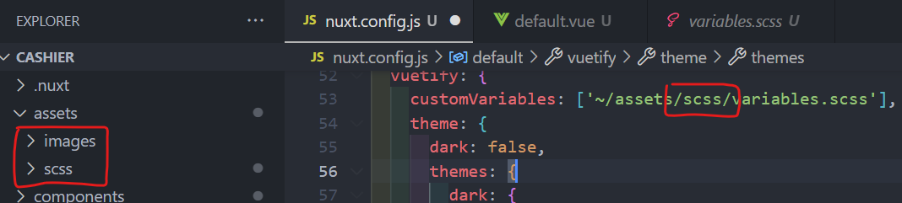

~ : path emnuju ke folder **node_modules**

Menginport vuetify, dan menset color

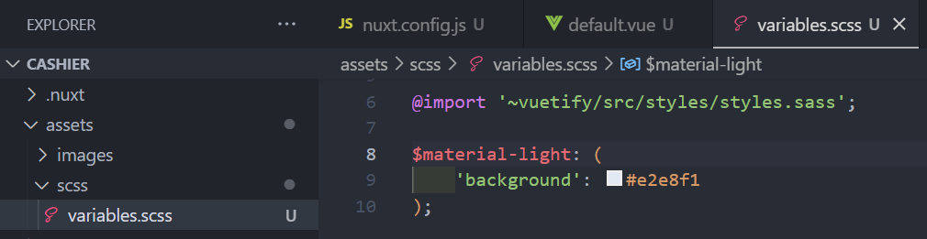

treeShake : menghapus script yang tidak terpakai sehingga lebig rapi dan ringan

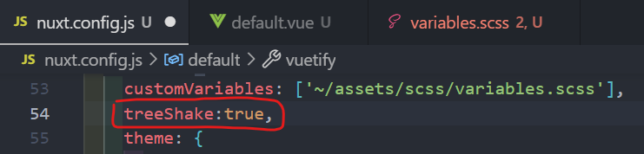

**4 Disable SSR Server Compiled**

Saat proses npm run dev maka pada terminal akan terlihat proses seprti dibawah

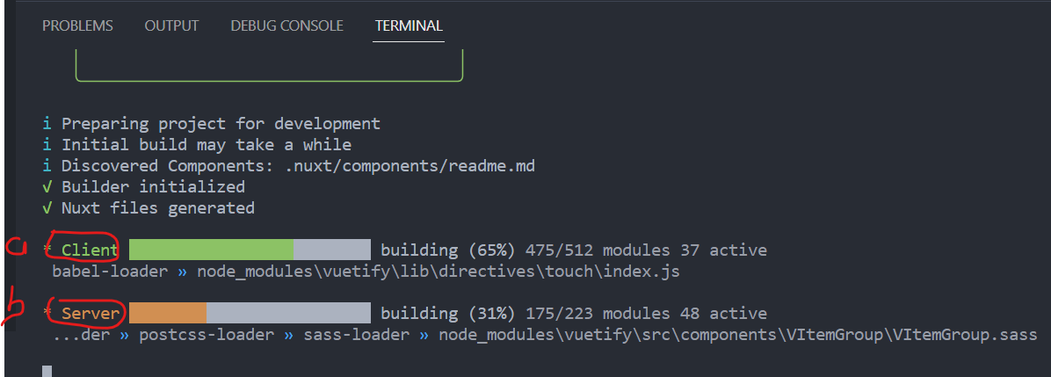

1. Adalah tampilan dari web yang dibuat
2. Jika ingin mengaktifkan fiture SSR didalam nodeJs dengan mengatifkan fiture ini maka proses aplikasi dapat mengambil data dulu didalam server kemudian dimasukan template kemudian ditampilkan kedalam user

Pada tahap ini belum pada pengambilan database maka belum perlu melakukan compile server pada huruf b, berikut cara menonaktifka nya adalah

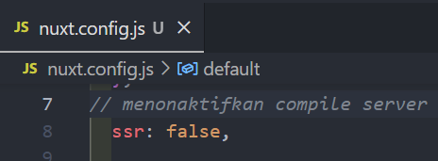

Matikan server lalu npm run dev

**5 Contoh Prettier**

Prettier digunakan untuk merapikan script, fiture ini sudah tersinstal ketika menginstal nodeJs

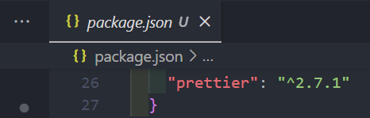

Cara menggunakan

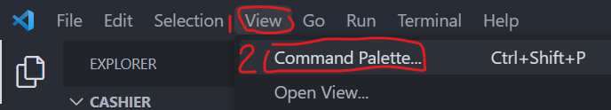

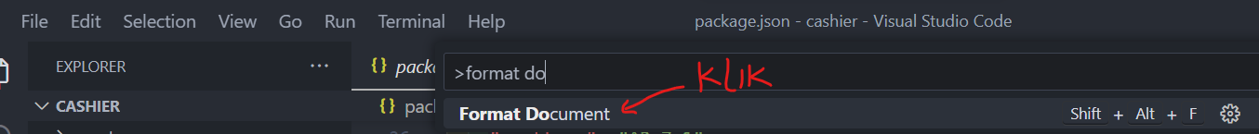

Atau dengan shortcut: shift +alt+ f tetapi sebelumnya instal

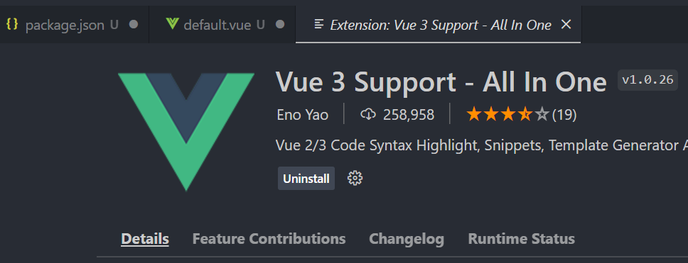

Selain itu script akan rapi secara otomatis ketika melakukan penyimpanan, jika belum bisa maka atur disettingan

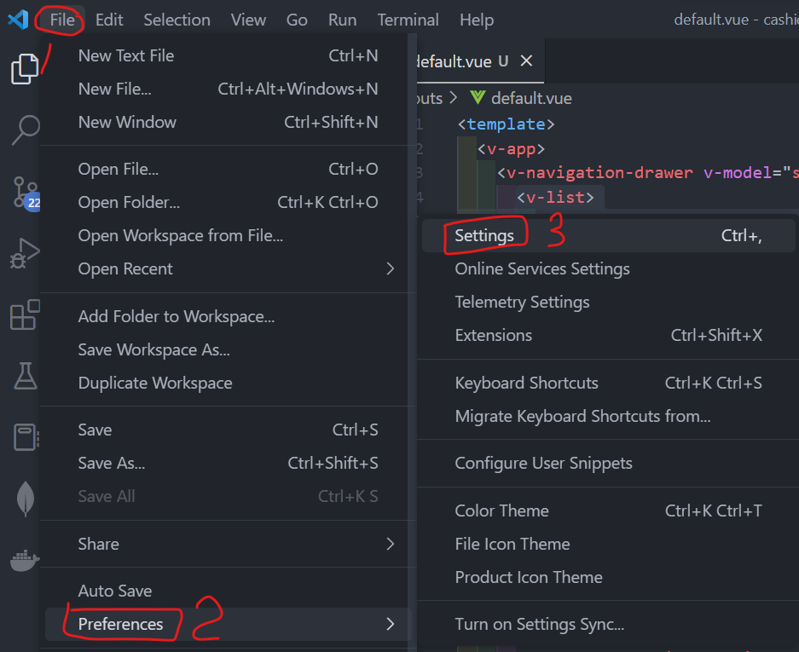

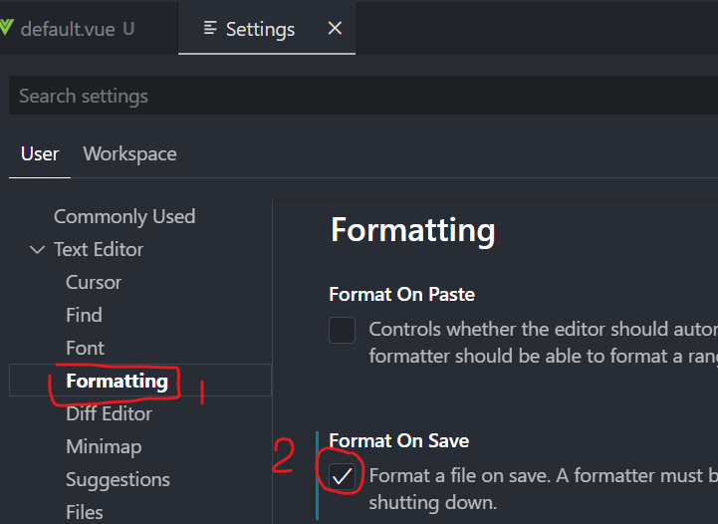

**7 Components product**

Pada page index.vue hapus bagian yang tidak penting

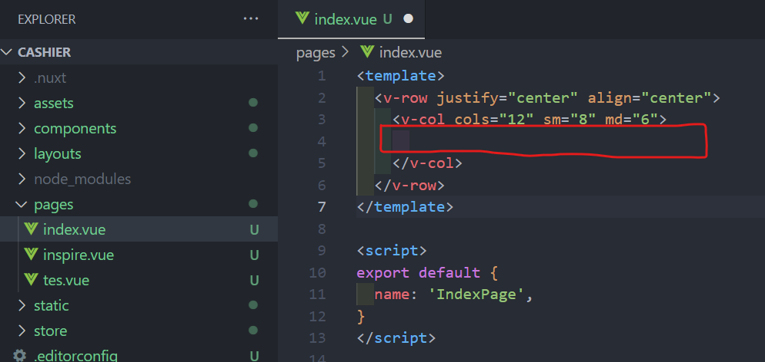

Membagi dua layer untuk products dan orders

Cols=”8” : colom 8 saat layer kecil

Cols=”4” : colom 4 saat layer kecil

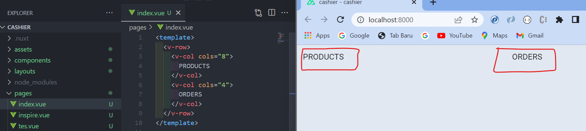

Membuat list gambar product

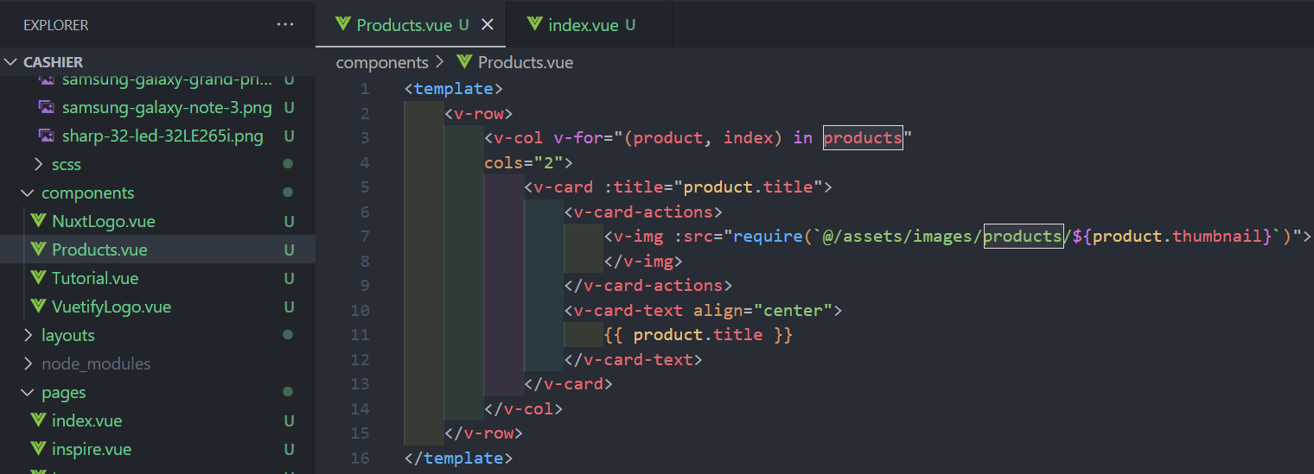

Cols=”2” : nilai dari tampilan product ada 6 item barang, hal ini didapat dari template index.vue sudah diset cols=”8”sehingga 8 dibagi 2 menjadi 6 pada tampilan product

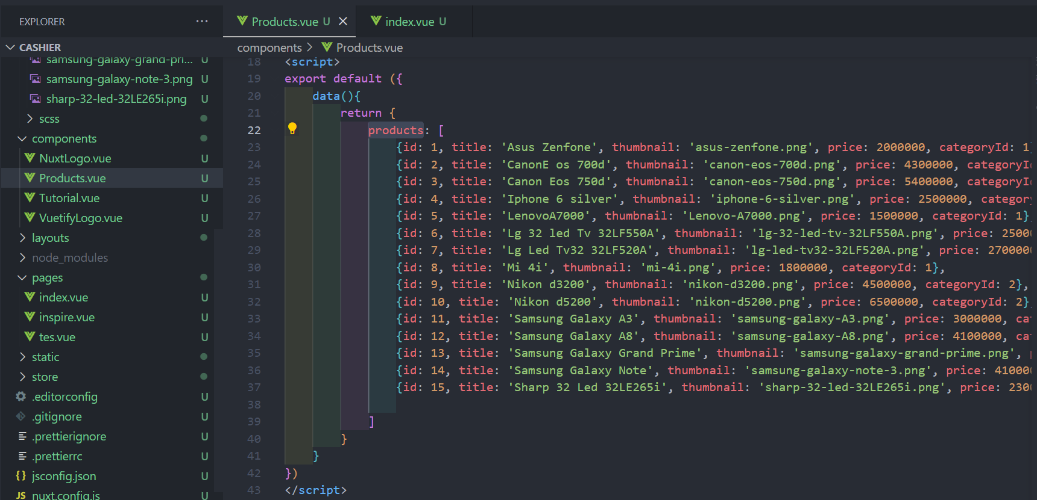

Memanggil list barang

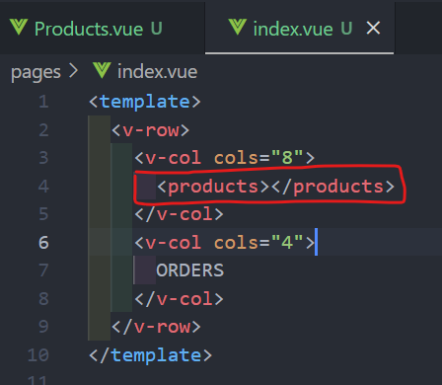

In browser

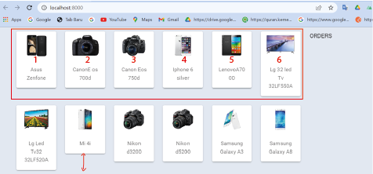

Diatas ternya ukuran box image tidak sama karena pangjang text berbeda, hal ini bisa diatasi dengan membuat script css

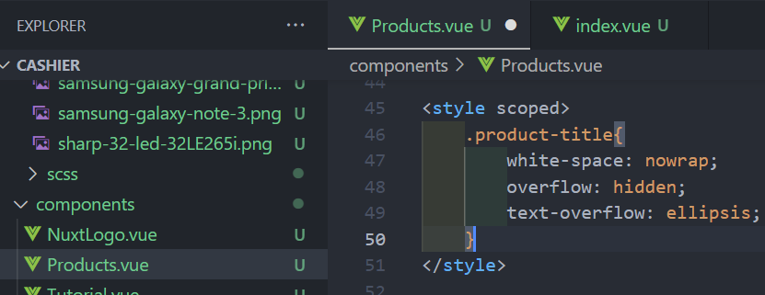

White-spice:nowrap text tidak diwrap

Text-overflow: ellipsis : text akan diahiri titik titik 3X jika Panjang text melebihi container

Overflow: hidden : jika text melebihi contenernya

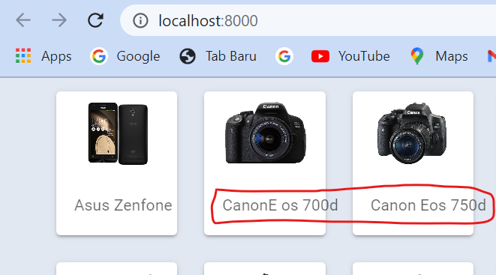

Cara memunculkan title pada setiap prodeuct

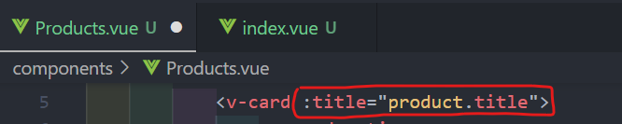

Membuat effect ripple ketika di klik gambarnya ada animasinya splash

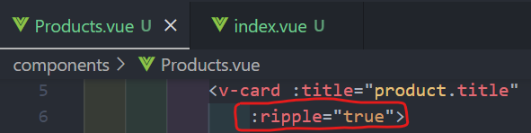

Memunculkan scroll ketka barang sudah banyak

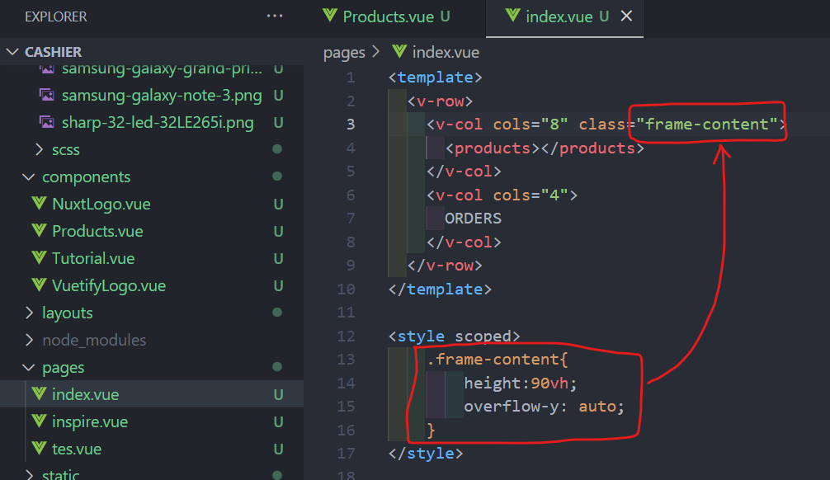

Averflow-y : memunculkan scroll bar sebelah kiri sumbu y

90vh : adalah 90 dari tinggi browser, ini karena pada footer sudah diset tingginya 10vh (tinggi seluruh browser 100vh)

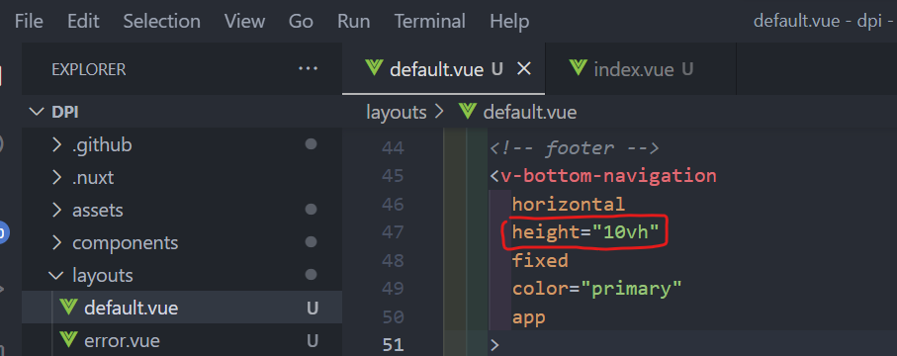

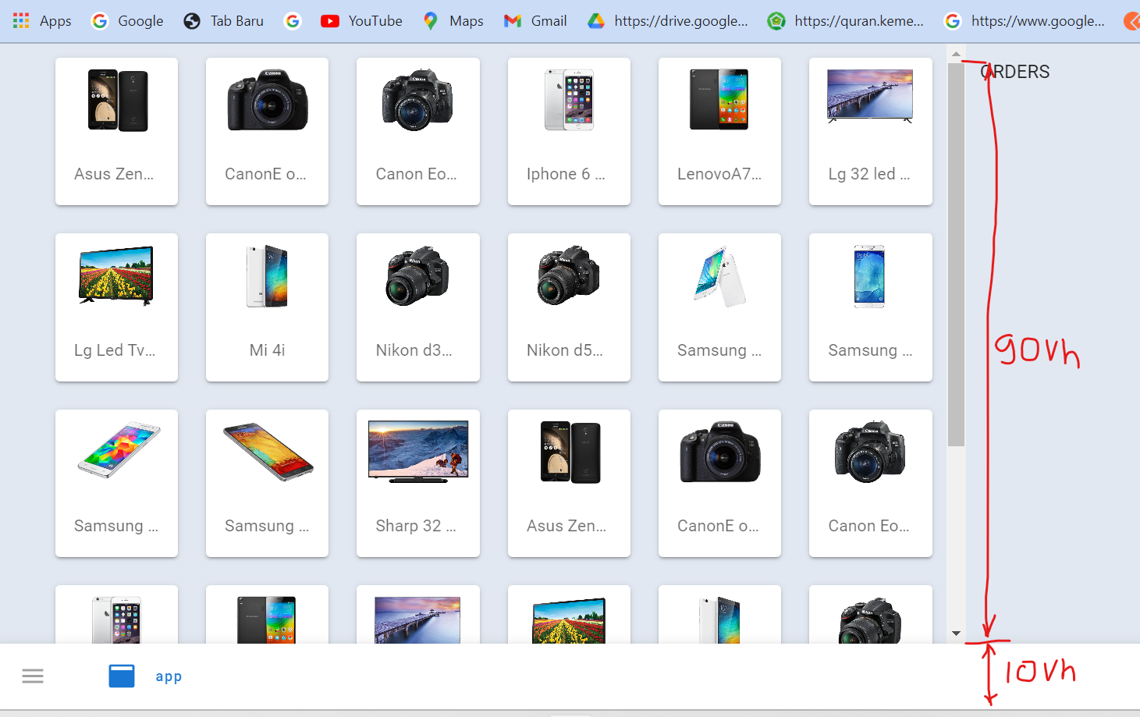

Mengurangi jarak antara gambar dengan tepi monitor

px-6 : padding 6 px

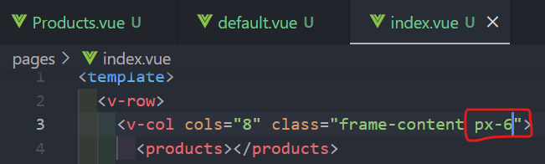

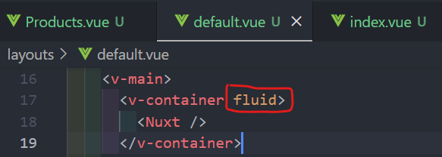

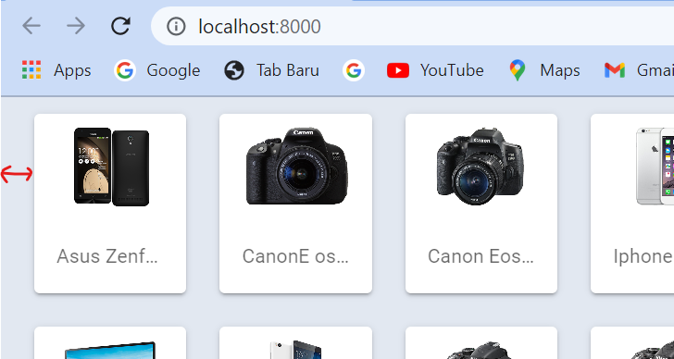

Menghilangkan scroll

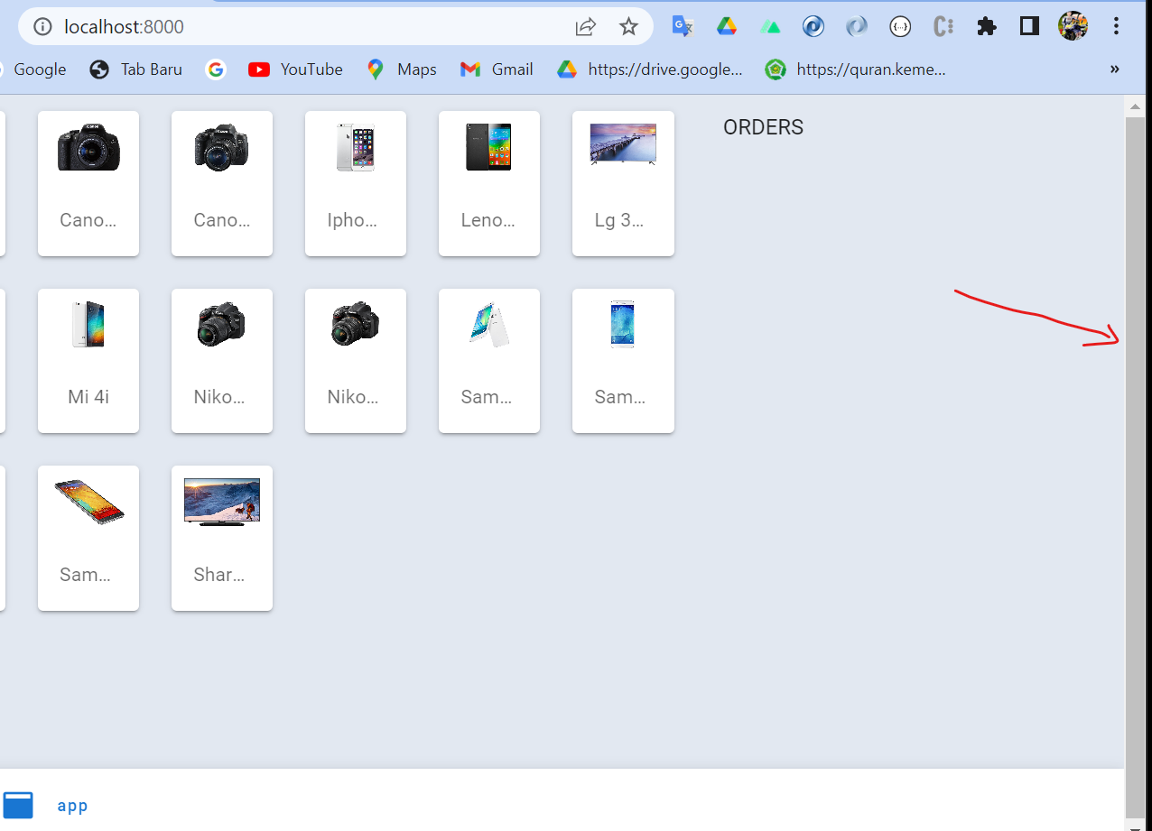

Karena kemungkinan scroll ini bisa muncul kesemua halaman maka dibuat css tersendiri agar mempunyai sifat global

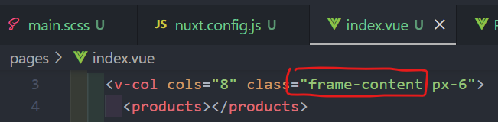

***Padding: 0*** untuk mereset padding ke semua element html menjadi 0

***Overflow: hidden*** untuk menghilangkan sifat overflow ke semua element html

***!important:*** menghilangkan overflow bawaan dari template

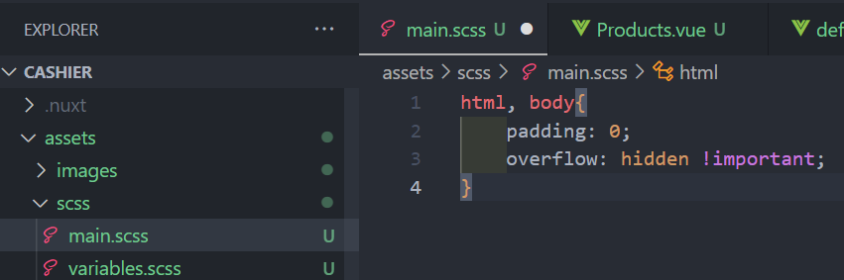

Mendaftarkan css tersebut ke nuxt.config

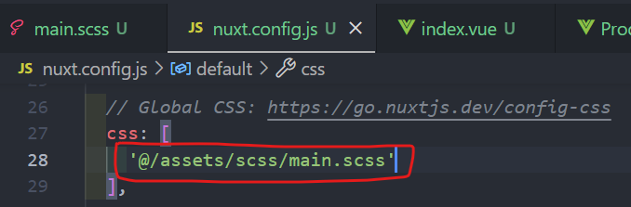

In browser sekarang scroll sudah tidak ada

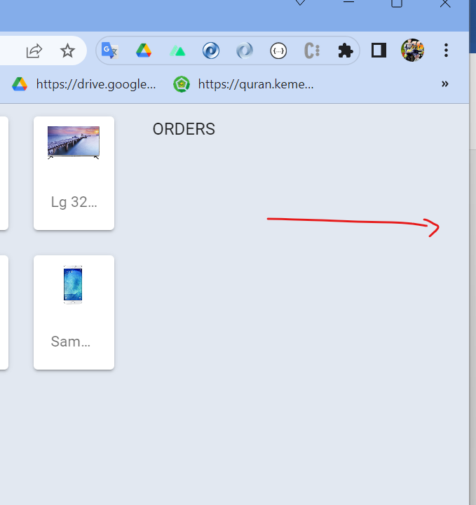

**8 Style Scrollbar**

Mendisign scroll barr

Perbanyak data agar scroll bar muncul

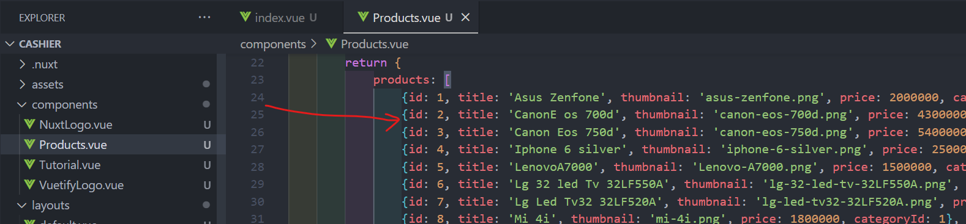

Untuk memunculkan scoll bar pada bagian order maka bisa mempergunakan data dari Product Untuk memunculkan scrollbar maka tambahkan class

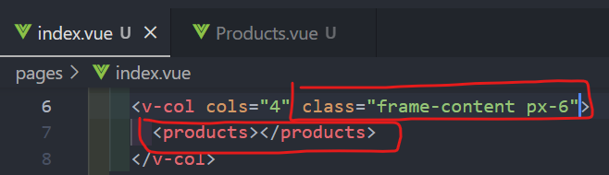

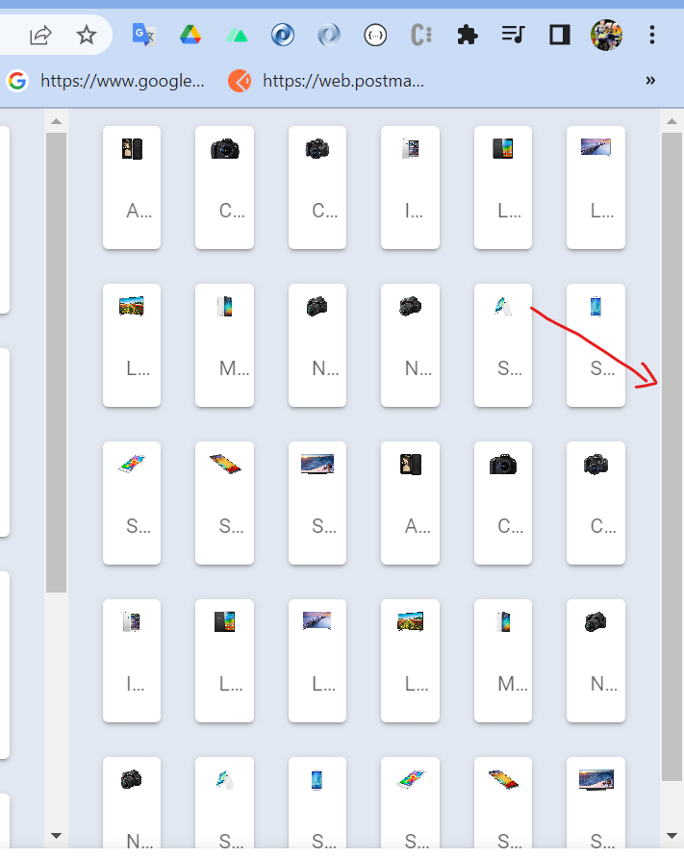

Medesign tampilan scrollbar agar lebih menarik

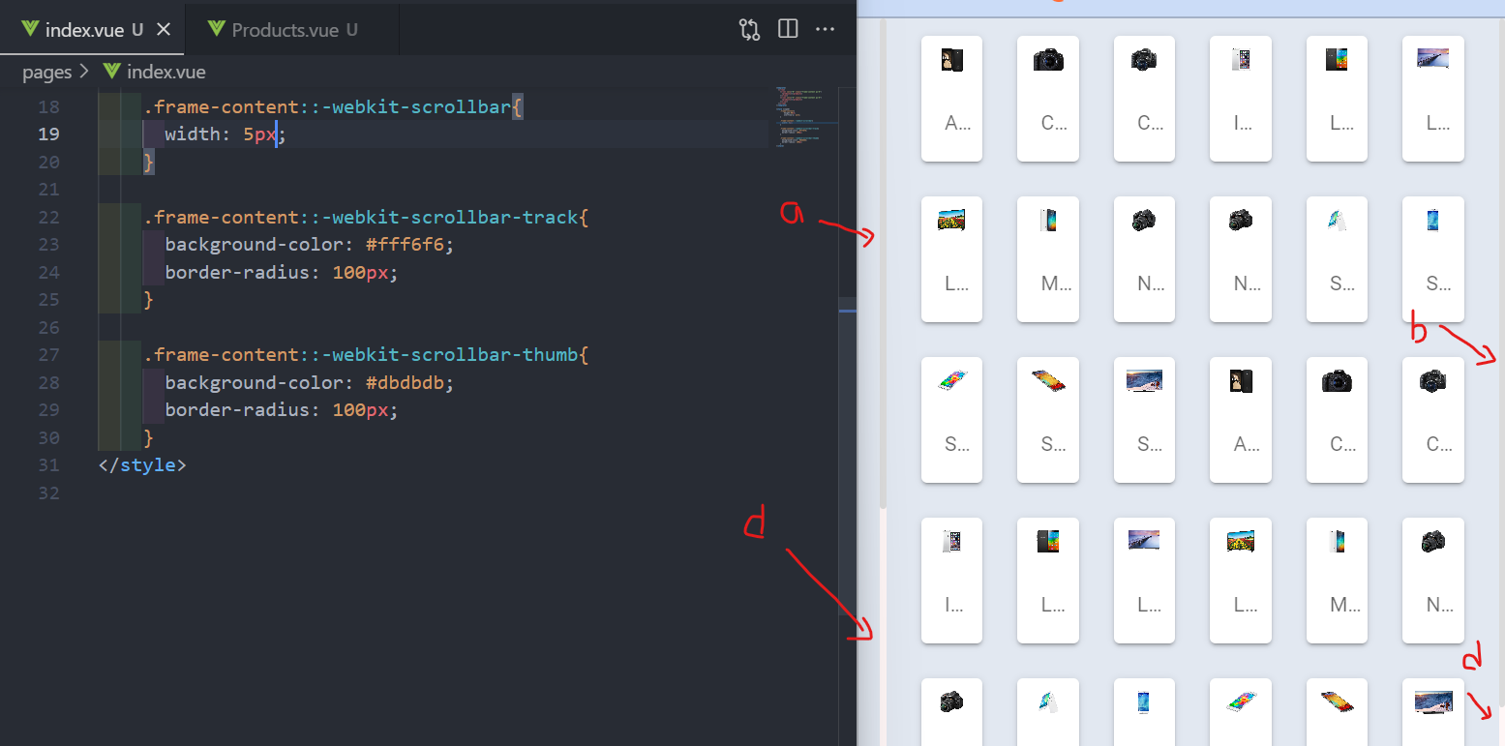

1. Scroll product
2. Scroll order
3. Track

Kemudian memindahkan script scrollbar ke main.css agar bisa dipakai untuk scope global

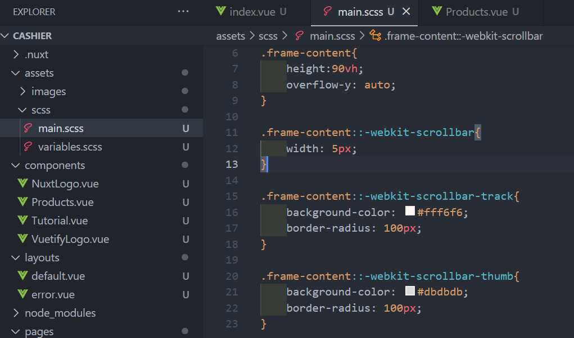

***overflow-y:*** auto; untuk memunculkan scroll bar

Merubah background order berwarna white

**9 Menu Categories**

Membuat pencarian product dan pencarian category

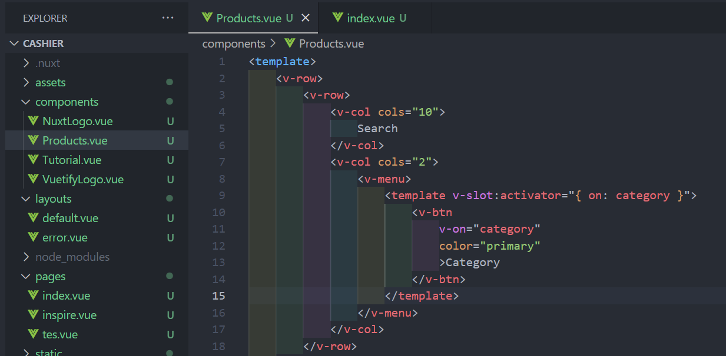

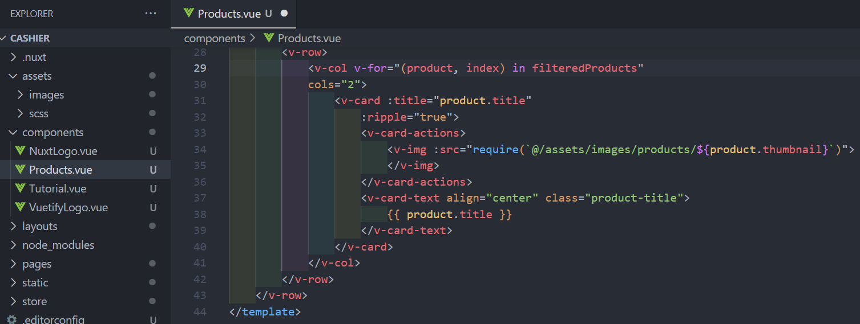

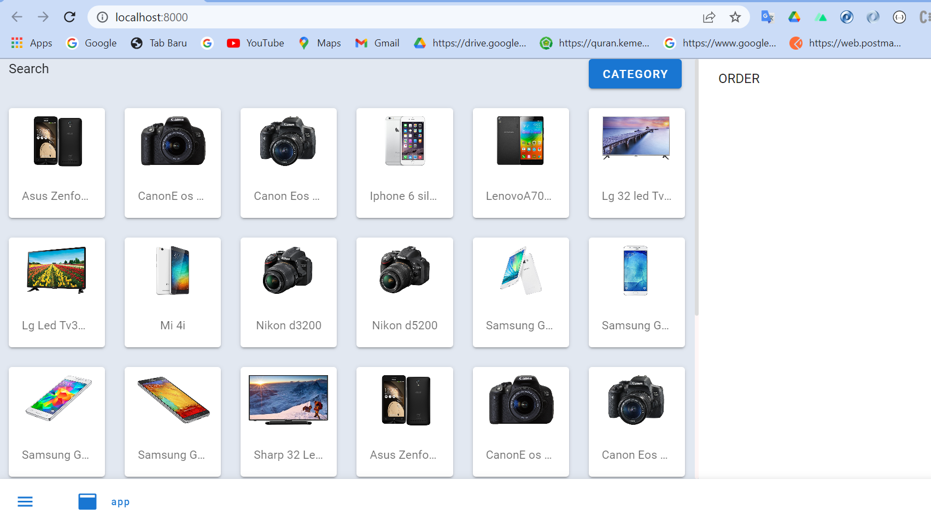

Membuat menu search

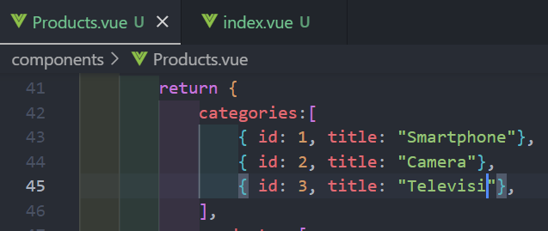

Membuat list barang jika pencarian berhasil dengan memanggil categories

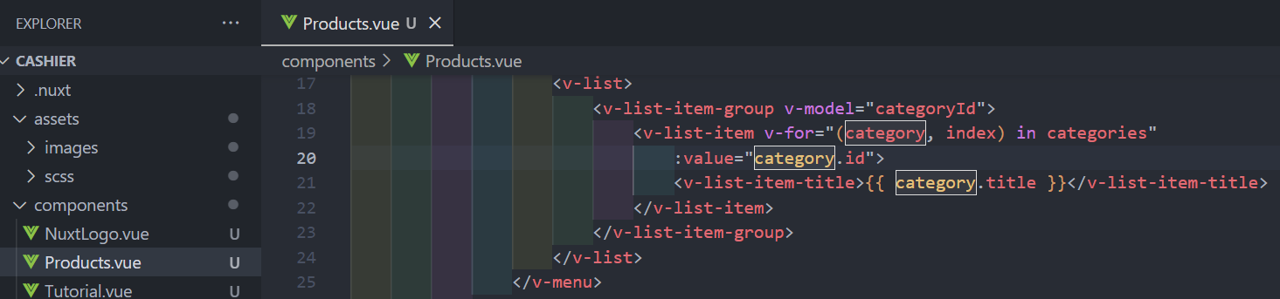

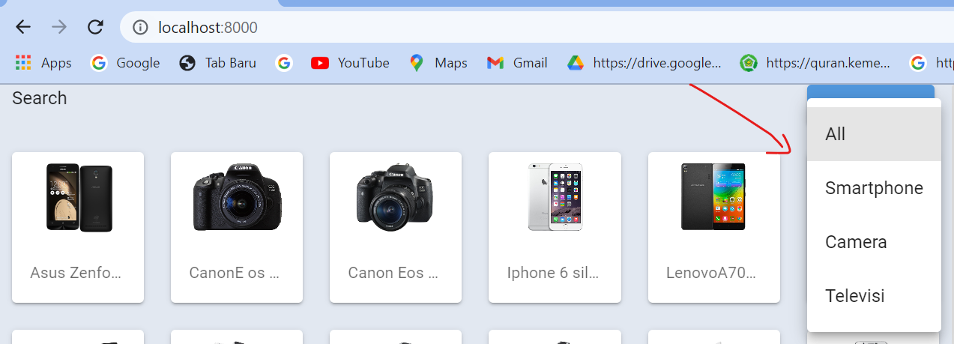

Cara kerja list terbuka adalah jika v-slot bernilai true maka v-list / daftar categori akan terbuka

Sedangkan v-on in sebagai triger untuk v-button

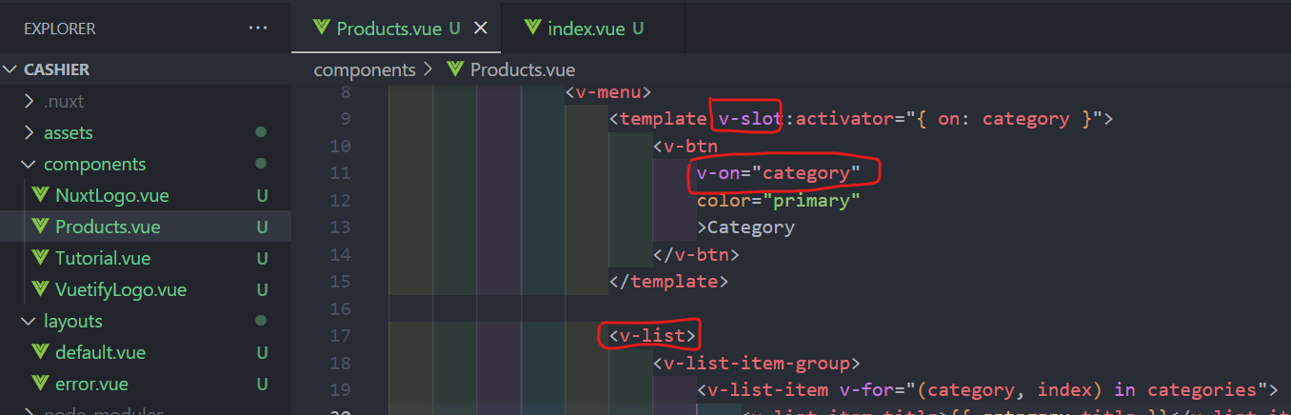

**10 Filtered By Category**

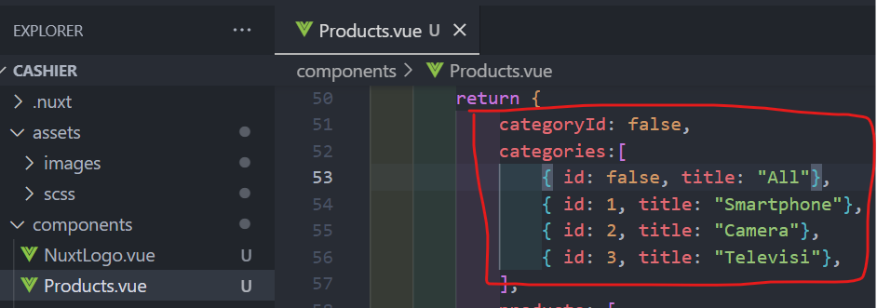

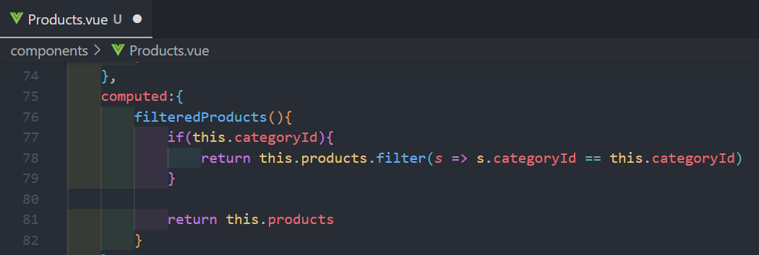

Computed ini akan bekerja secara otomatis jika data yang ada didalamnya berubah

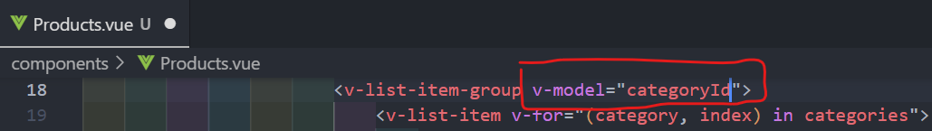

Jika button diklik maka yang ditampikam adalah data yang berdasarkan categoryId

**11 Disabled Selected Category**

Pada tahap ini mengani masalah jika kategori yang sudah dipilih dan kemudian diklik lagi maka akan melakukan search ulang dengan hasil acak tidak sesuai dengan category. Maka untuk mengani adalah dengan mendisable categori yang sudah diklik

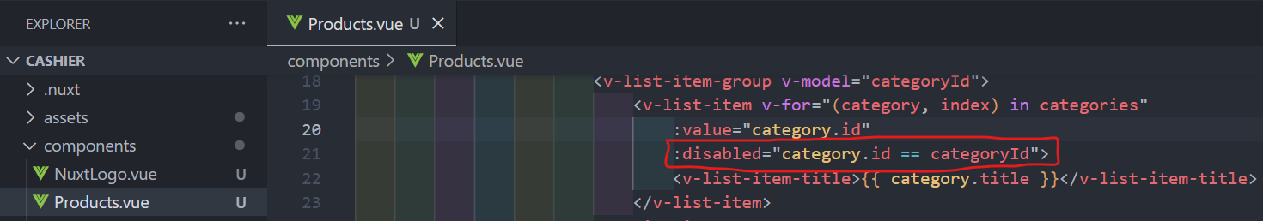

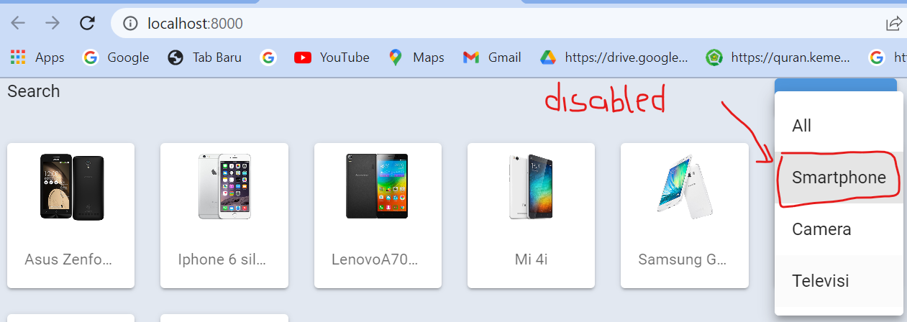

**12 V for pakai key agar tidak dapat warning**

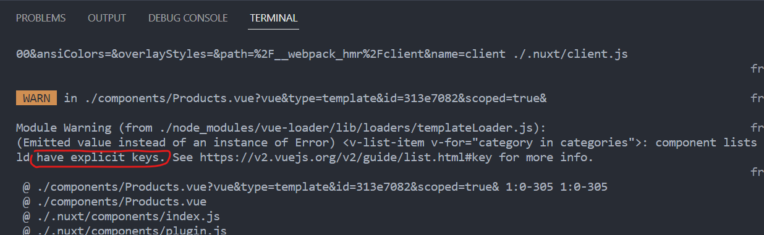

Pesan error diatas bahwa jika menggunakan v-for maka harus secara explisit menuliskan keys nya karena dalam vue yang baru harus menuliskan key ketika menggunakan v-for

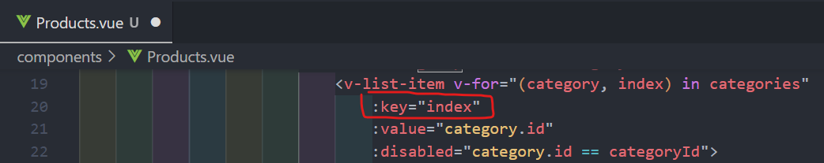

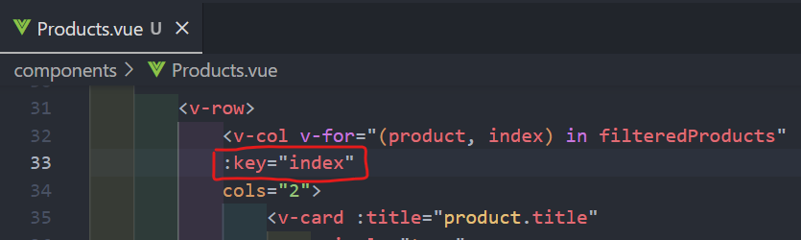

Value dari key ini bisa diisi dengan category.id atau index, pada saat ini key diisi dengan nilai index yang berarti array, dan perlu duketahui jika key tidak terlalu penting karena bisa diisi dengan niali apa saja

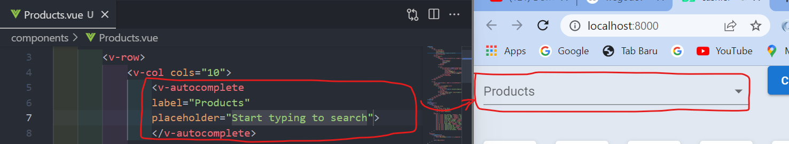

**14 Search dan loading**

**:** dibaca prop

Nantinya kita akan melakukan query atau filter data berdasarkan inputan/ ketikan dari user

Mengaktifkan search

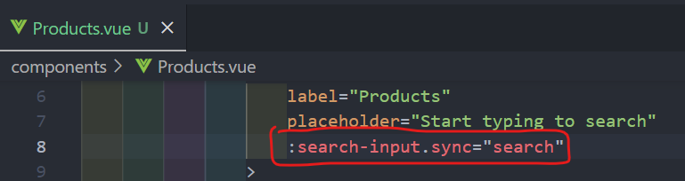

Menset data yang di cari

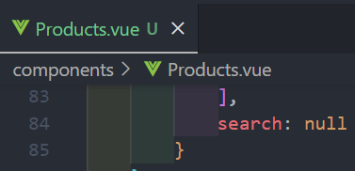

Memanggil data

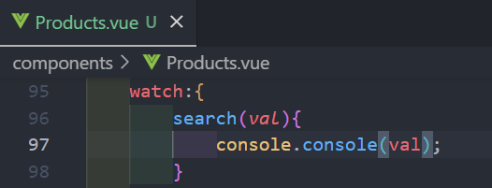

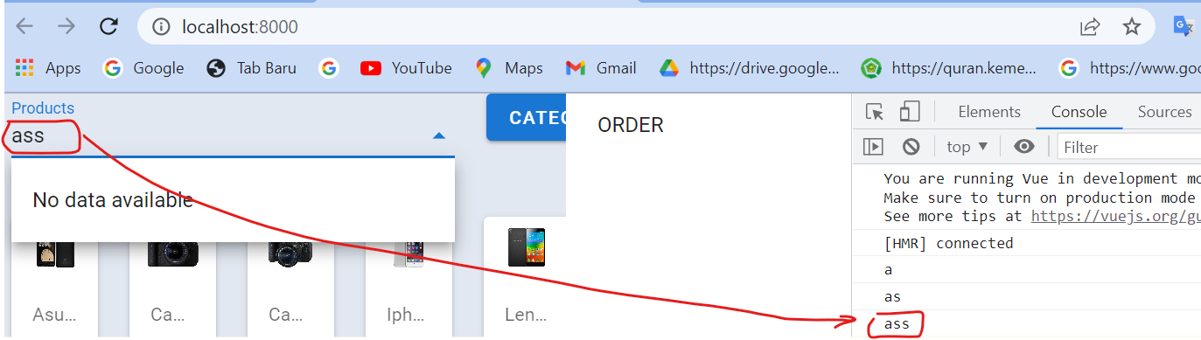

Membuat animasi loading

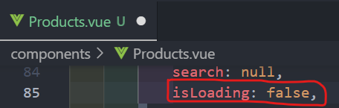

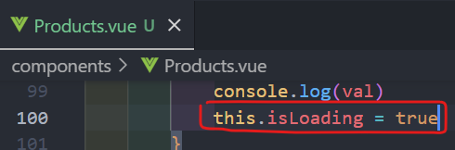

Jalankan ketika mendapatkan triger

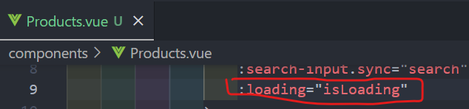

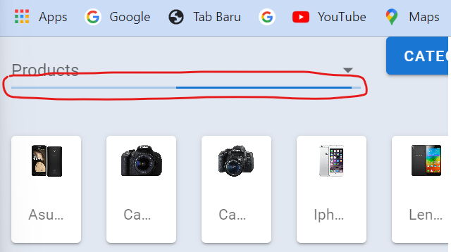

Agar proses loading kelihatan gunakan setTimeout

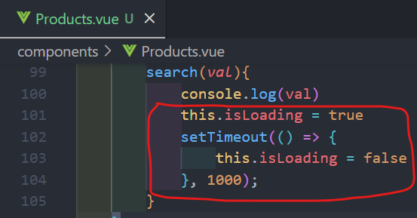

**15 Items Search**

Membuat tempat barang berupa array

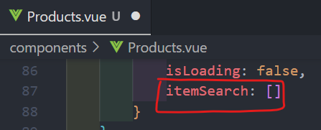

Val : nama prosuct yang diketikan user di inputan search

Membuat pengecekan berdasarkan inputan yang diketik

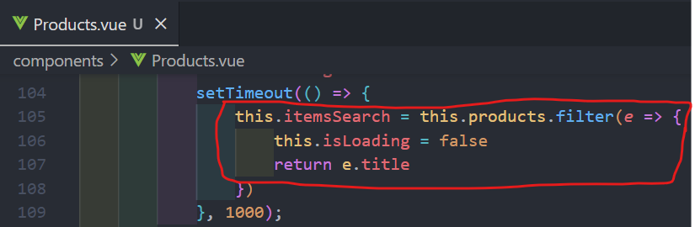

Dipanggil

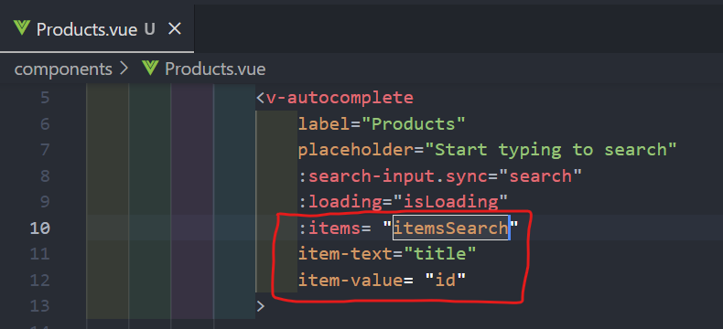

Title dan id berasal dari Product

Setelah items mendapatkan object yang dicari maka diambil title dan id nya

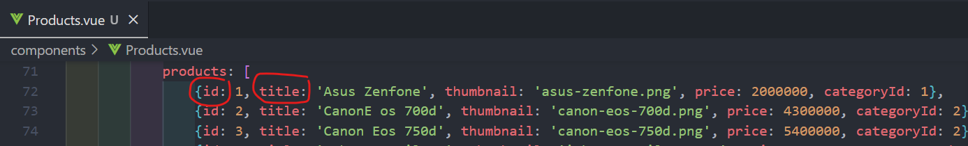

**16 Result Search**

Mengaktifkan fiture search dan hanya nama yang diketikan barang yang ditampilkan

Membuat model tampilan jika data sudah dipilih untuk ditampilkan dan dikembalikan dalam bentuk object

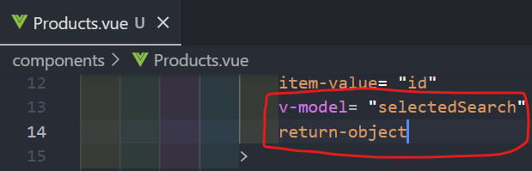

Membuat tempat data untuk diisi

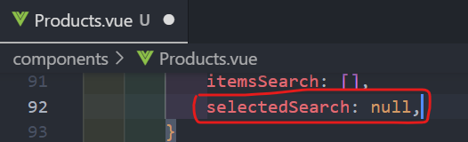

Membuat pengkondisian jika data tidak null maka tampilkan data yang sama dengan yang diinputkan user/ selectedSearch, dan this.selectedSearch ini juga mengambalikan object

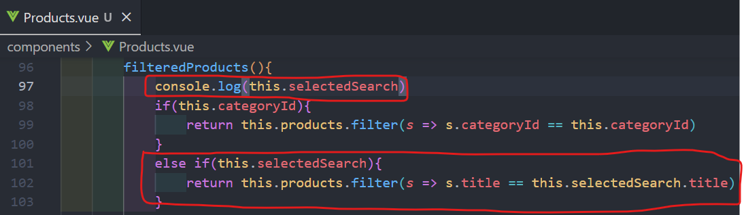

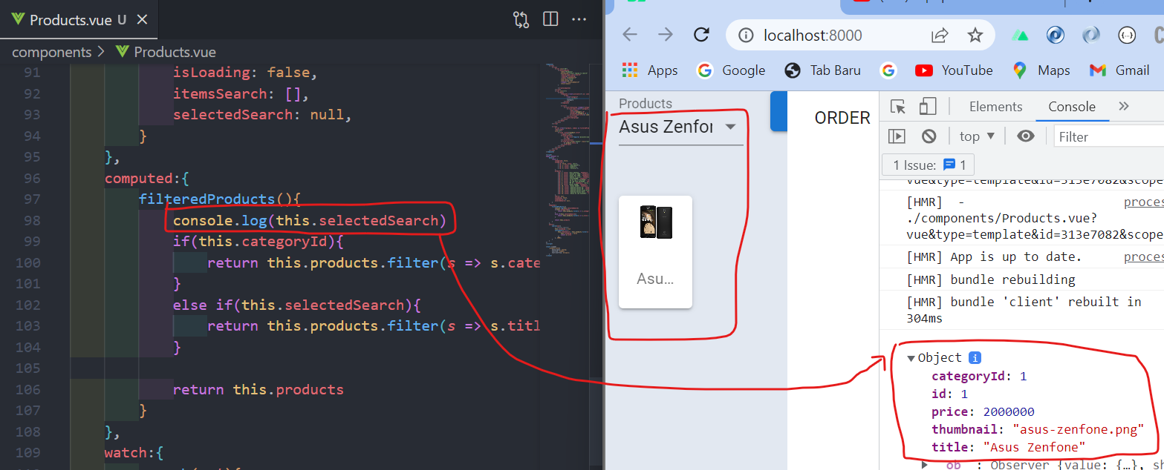

**17 Reset Search By Category**

Pada tahap search pada tahap sebelumnya kita sudah mempunyai du acara untuk melakukan pencarian barang

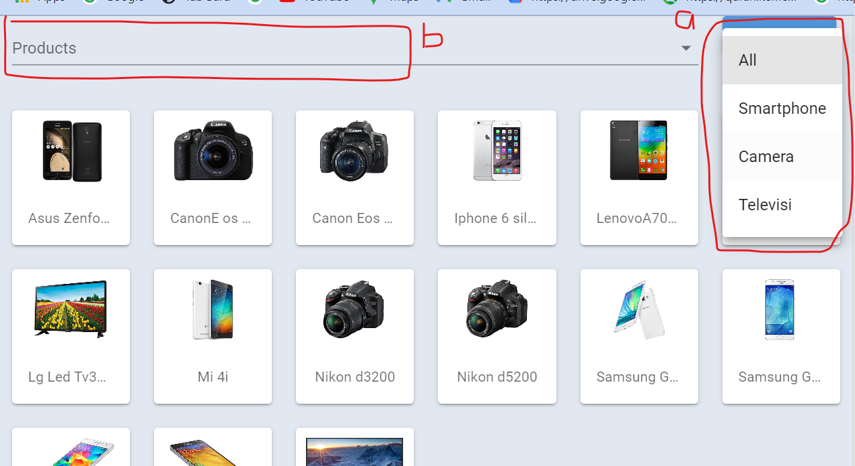

1. Pencarian barang berdasarkan category
2. Pencaraian berdasarka search

Ketika melakukan pencarian barang berdasarkan categoryId maka akan ditampilkan barang-barang berdasarkan category, dan ketika dilakukan pencarian lagi di inputan yang diketikan user hal ini tidak akan bisa, untuk itu perlu disetcategoryId menjadi false, sehingga jika dilakukan pencarian berdasarkan data yang diinputkan user di inputan maka akan ditampilkan berdasarkan nama sehingga pencarian berdasarkan category diabaikan

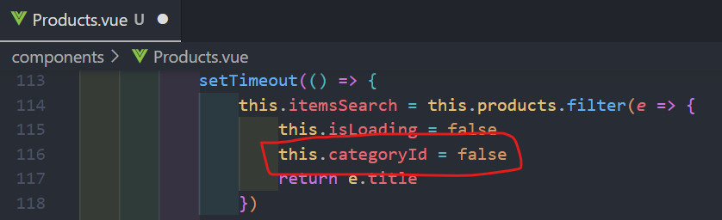

Agar search ini lebih gampang di maintenance/ clean code maka lebih baik membuat suatu methode tersendiri dimana methode tersebut diberi nama research category id dalam bentu method

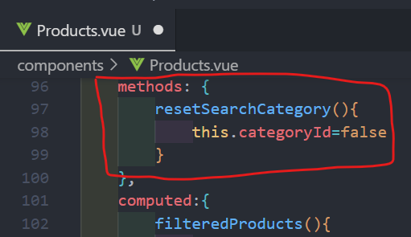

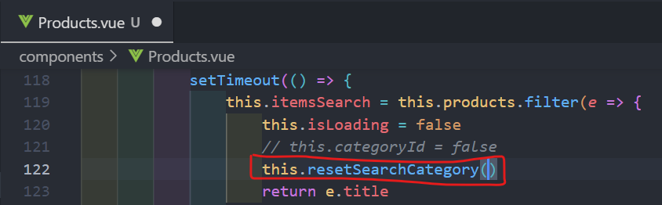

**18 Hide no data**

Ketika pertama kali membuka aplikasi dan klik search maka akan muncul no data available hal ini akan terlihat kurang bagus

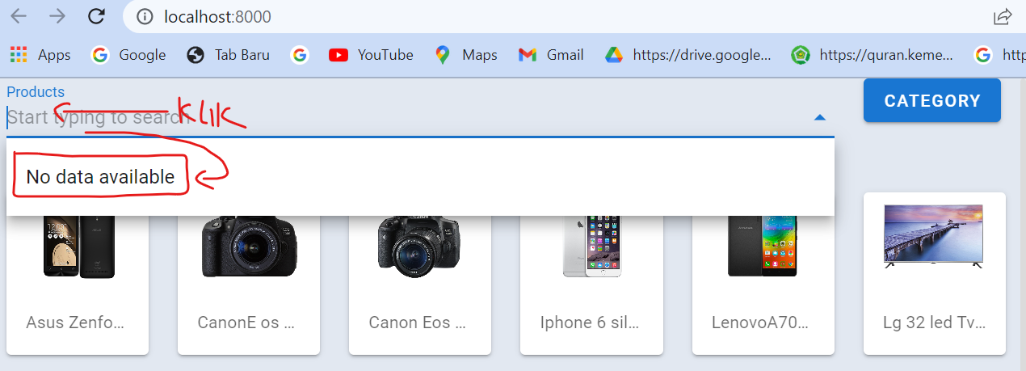

Untuk itu maka cara menghilangkanya adalah dengan cara sebagai berikut

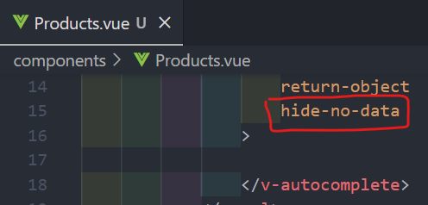

**19 Align Center Row Search & Category**

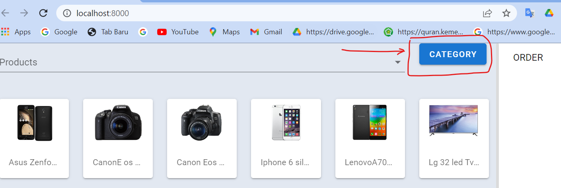

Button category posisinya diperbaiki sehingga sejajar dengan search

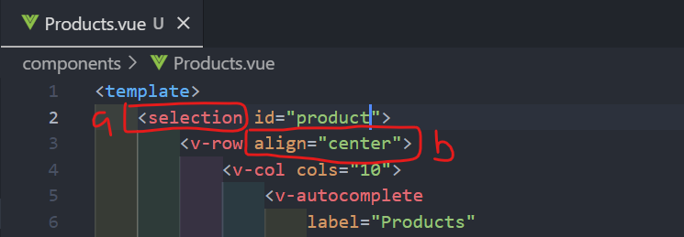

1. Menggantikan row, sebenarnya memakai row juga tidak masalah, tetapi jangan memakai div karena akan menimpulkan padding hal ini akan merepotkan saat setting padding
2. Menjadika sejajar dengan search

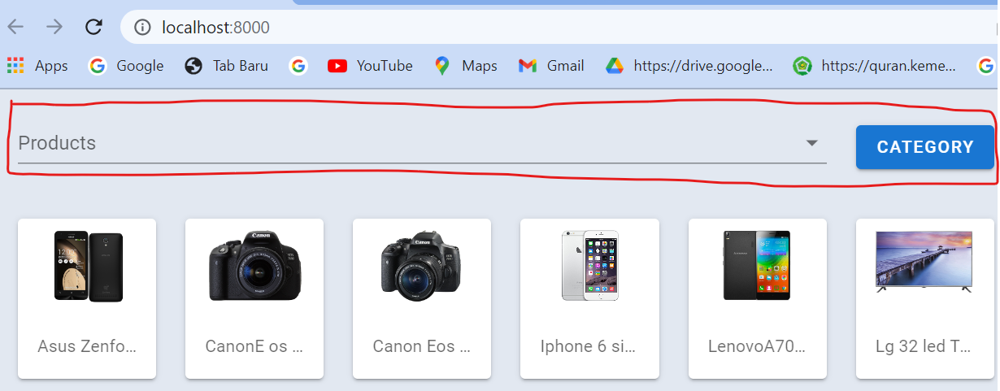

**20 Vuex**

Veux adalah state management patern + library jika aplikasi vue menggunakan vuex maka pada aplikasi dapat menggunakan state yang terpusat sehingga semua komponen yang didalam aplikasi dapat mengakses state tersebut, component-component pada aplikasi cashier yang sudah dibuat adalah

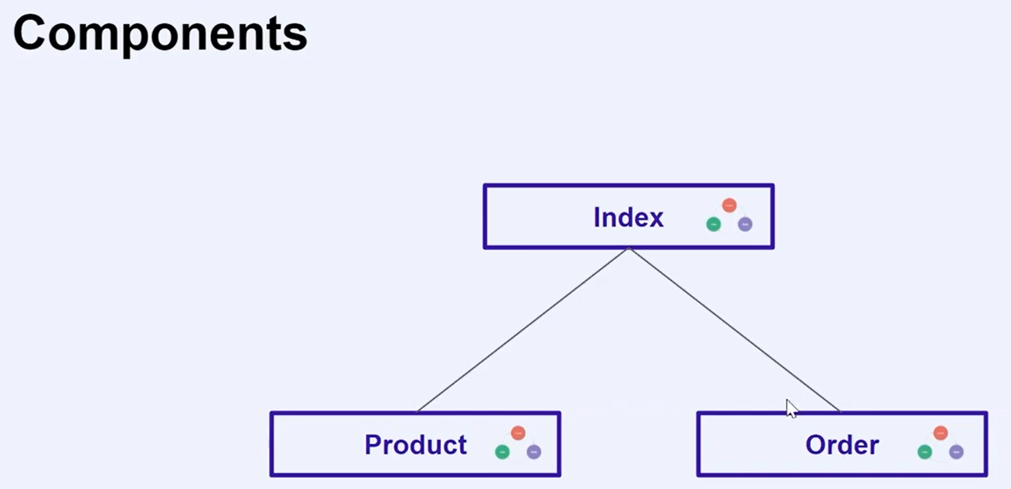

1. **Index** alah halaman path/ halaman utama
2. **Product** adalah untuk menampilkan list-list product
3. **Order** adalah digunakan menampilkan product yang dipilih user

Didalam component memiliki

1. **state** adalah data yang bersumber dari data base
2. **view**/ template
3. **actions** akan merubah data sesuai keinginan dari user, misalnya kita akan memiliki template untuk menghitung sebuah tombol maka ketika user melakukan klik sebuah tombol akan menjalankan sebuah function/ method yang menjalankan increment dan penambahan itu akan menset nilai sebuah data yang nantinya ditampilkan dalam template

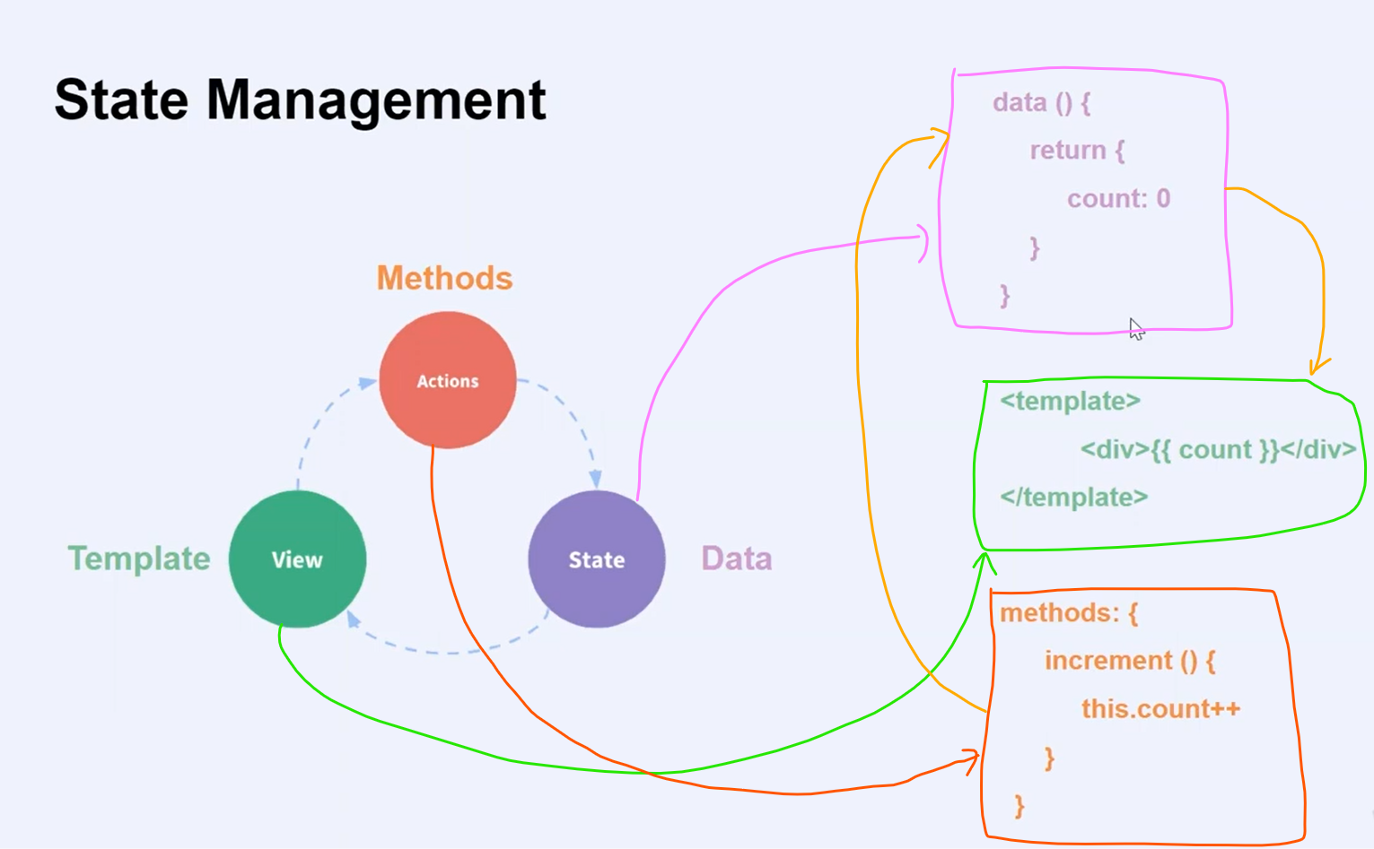

**Local state**

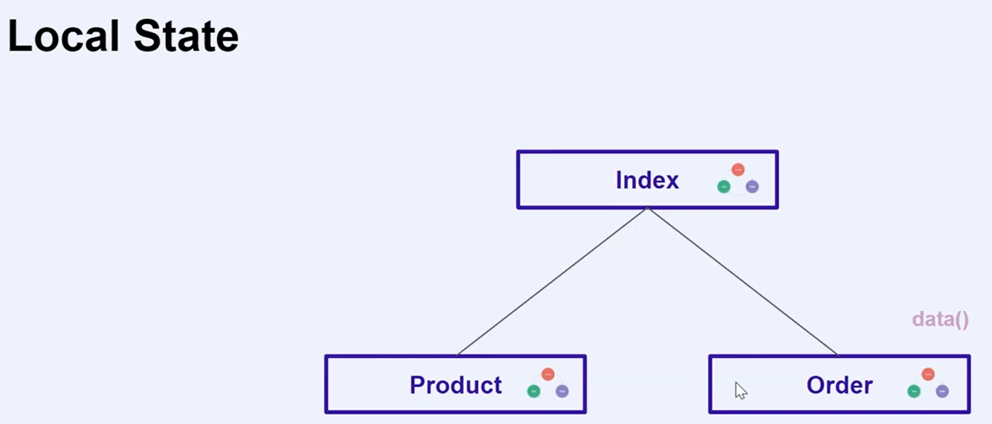

Adalah bawaan dari view dimana masing-masing component mempunyai state management nya sendiri

Pada diagram diatas jika order ingin mendapatkan data dari product maka ada 2 cara untuk melakukanya

1. **Prop** ( **:** ) yaitu dengan mengirimkan data ke parent lalu mengirimkan ke siblink
2. **Emit** yaitu product mengirimkan data ke emit lalu didalam order langsung menerimanya

Kedua cara diatas akan sangat merepotkan jika memiliki banyak component dengan data yang berbeda-beda oleh karena itu dibutuhkan vuex agar lebih mudah melakukan management state

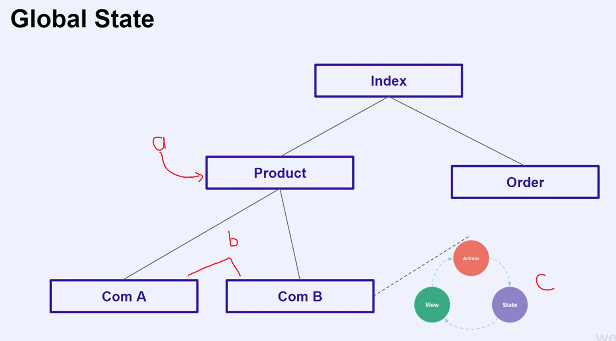

1. Parent
2. Siblink
3. State global

Jadi jika order membutuhkan data dari product bisa langsung ke state global demikian pula jika order butuh data dari com A dan com B maka tidak perlu lagi berkomunikasi lagi dengan Product tetapi cukup langsung ke state global

**21 Store Products**

Pembuatan state di store: products.js yang didalamnya menggunakan arrow function karena dibutuhkan untuk mengembalikan data berupa object, jadi pada tahap ini memingahkan fungsi data yang tadinya diletakan di front end sekarang fungsinya dipindah kan di backEnd

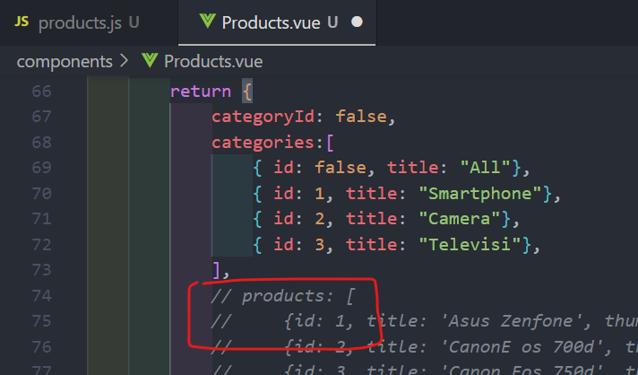

Pindahkan data diatas di product.js

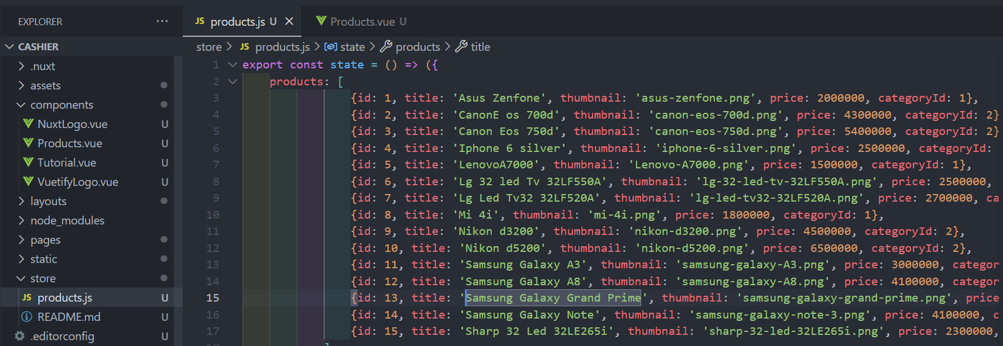

Maka pada browser tidak akan data yang ditampilkan

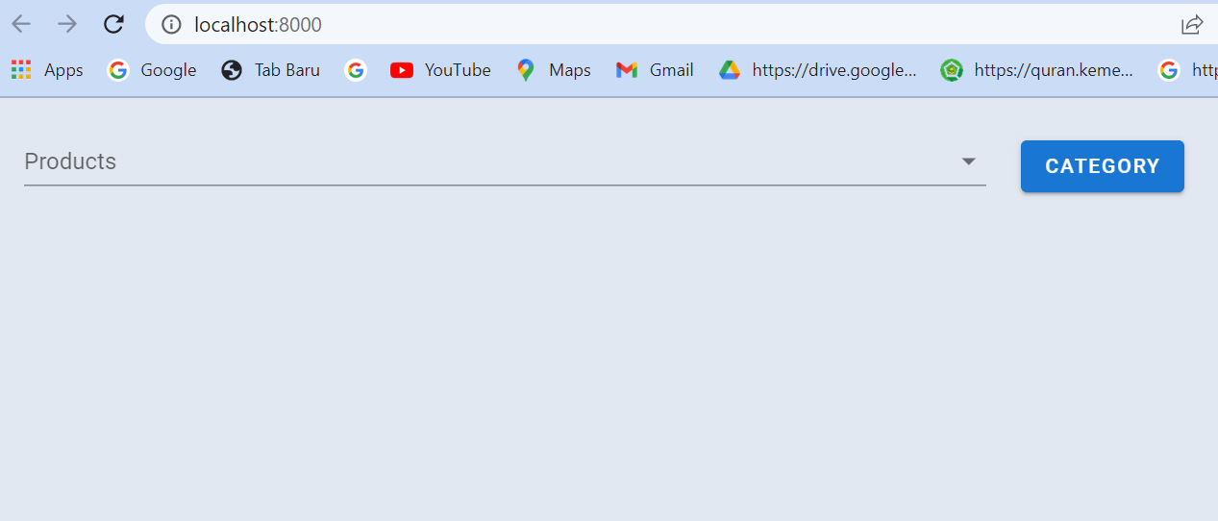

Import vuex

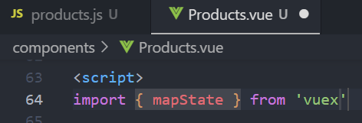

Panggil data dari product.js

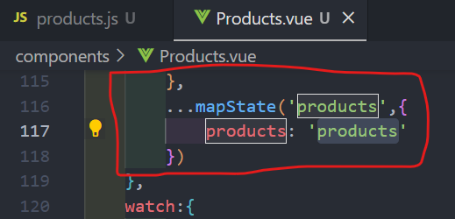

In browser data berhasil ditampilkan lagi

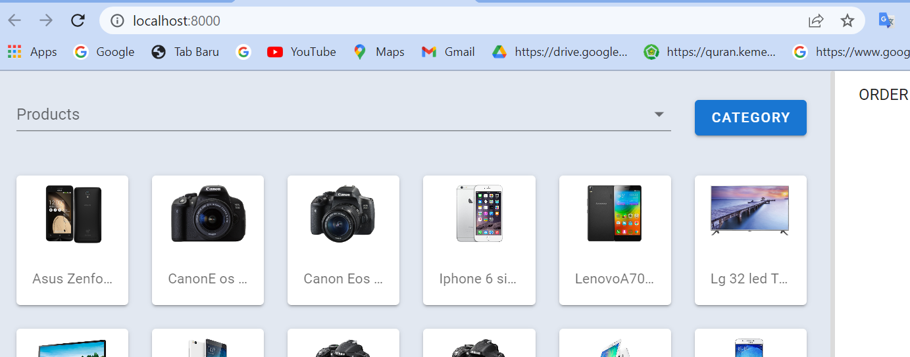

Perubahan nama file karena nama component sebaiknya singular saja

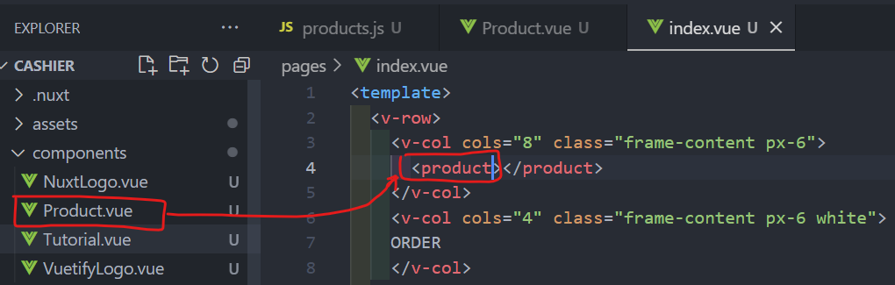

**22 State Categories**

Selanjutnya memindahkan data category kedalam vuex

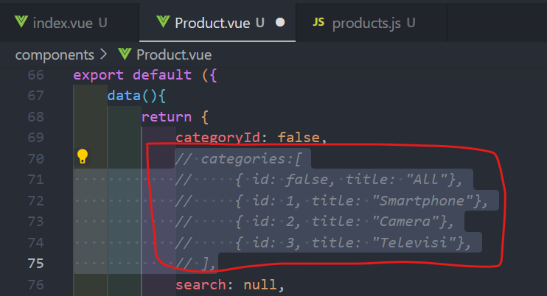

Pastekan

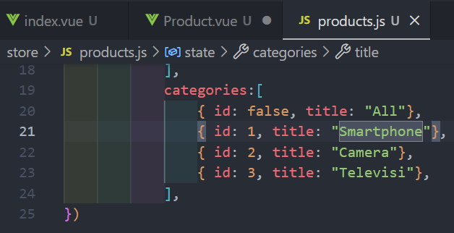

Panggil category di state

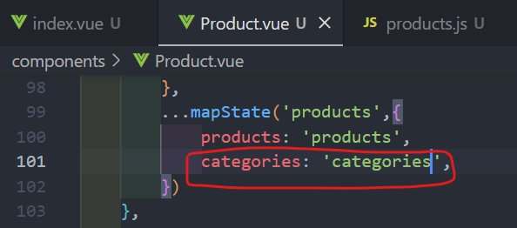

**23 Mutations updateCategoryId**

Memindahkan mutatin data di product.js

Hapus v-mode nya

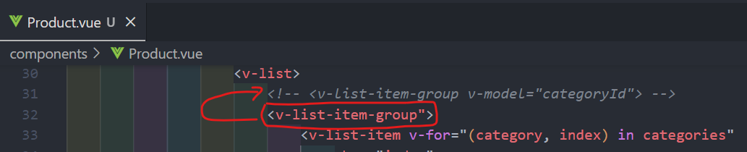

Hapus juga categoryId dan pindahkan ke product.js

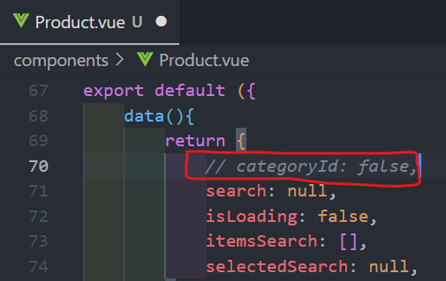

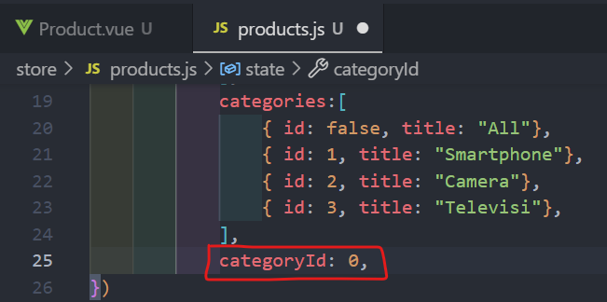

Panggil categoryId di mapState

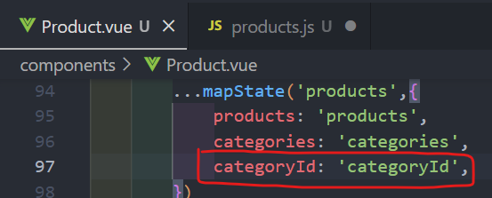

Sebenarnya secara langsung bisa mengganti statenya menjadi categoryId yang dipilih tetapi ada baiknya tidak mengubah state secara langsung yaitu dengan cara menggunakan mutation yang telah disediakan oleh vuex

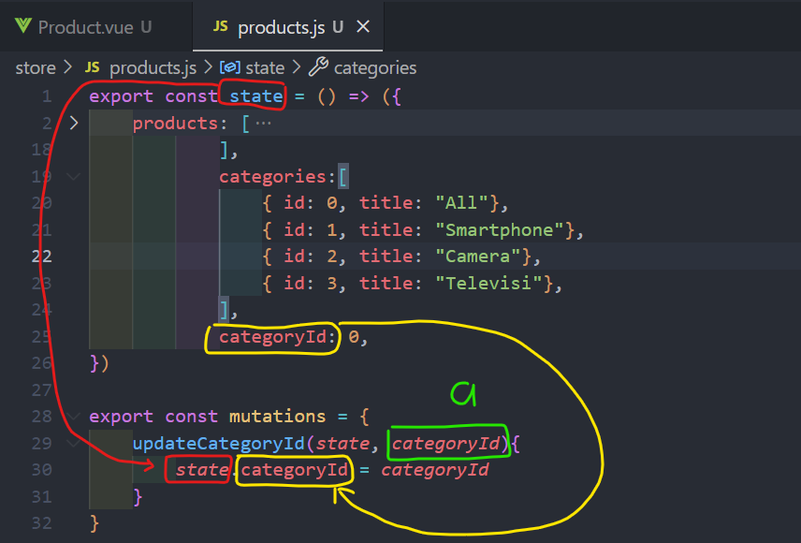

**a** adalah id yang dipilih oleh user

import mutation

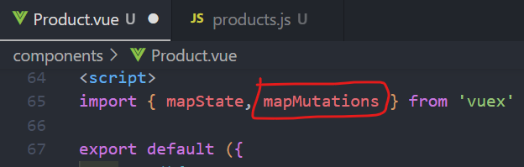

Memanggil updateCategoryId

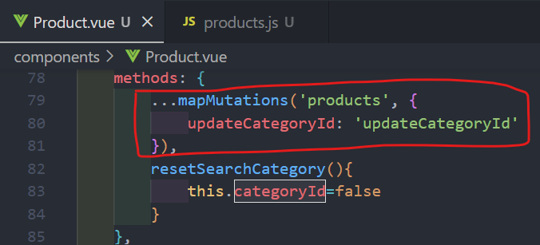

Jika mapMutations sudah dipanggil berarti sudah memiliki method updateCategoryId sehingga bisa langsung menggunakanya didalam component v-list-item-group

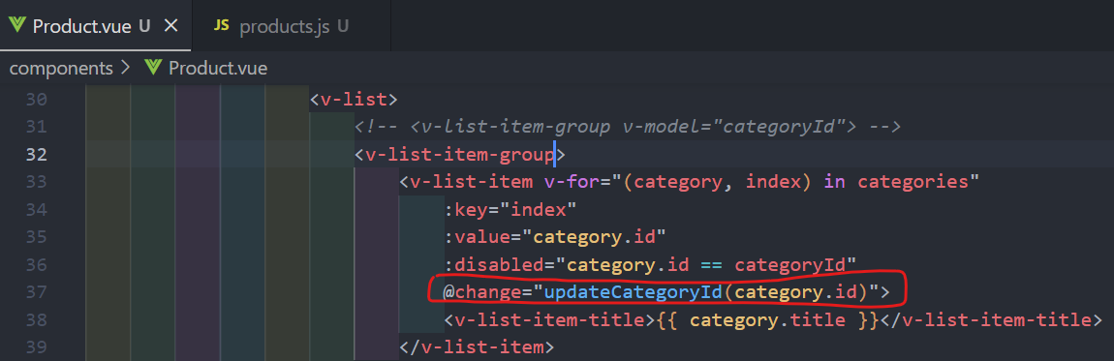

Sekarang category suda bekerja karena sudah mempunyai mutation nya yang meng set categoryId dengan categoryId yang dipilih oleh user berdasarkan onchange yang ada di list item

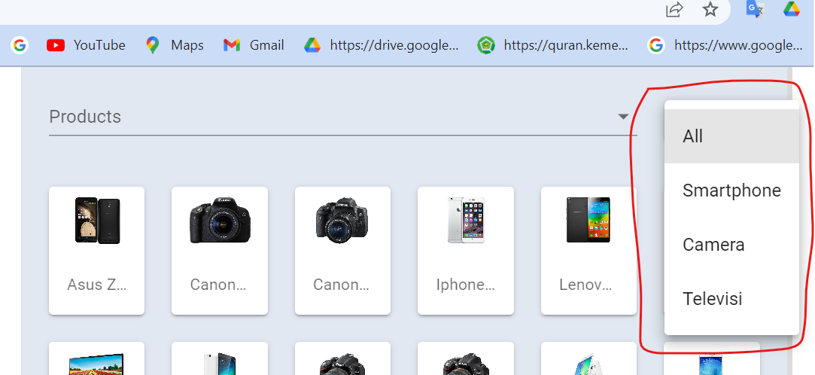

Selanjutnya buka di vue dev tool

**24 Actions updateCategoryId**

Pada video sebelumnya sudah berhasil dibuat mutations

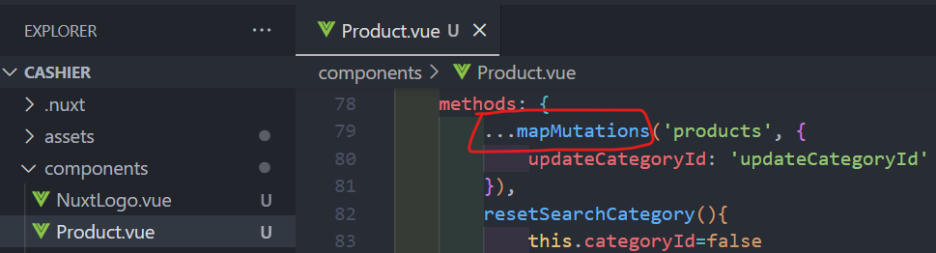

Untuk mengubah nilai state category id berdasarkan category id yang dipilih oleh user melalui list item, apa yang sudah dilakukan tersebut sebenarnya tidak direkomendasikan karena konsepnya dalam vuex seharusnya untuk menerima action yang dilakukan user maka seharus nya membuat action didalam products.js jadi didalam action itulah yang akan menentukan mutase apa yang akan dilakukan

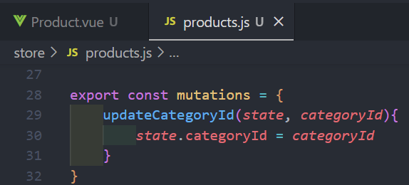

Code diatas langsung melakukan mutation tanpa menerimanya didalam sebuah action, maka untuk memperbaikinya dapat membuat action nya

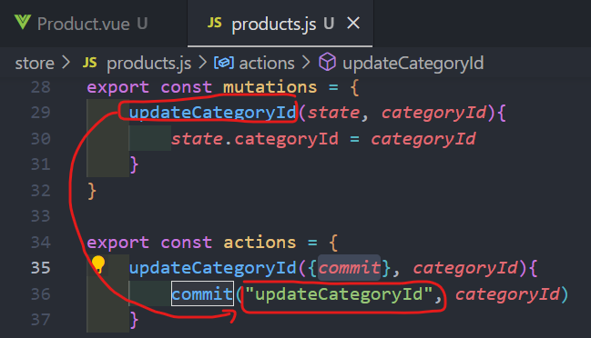

Selanjutnya memanggil action nya

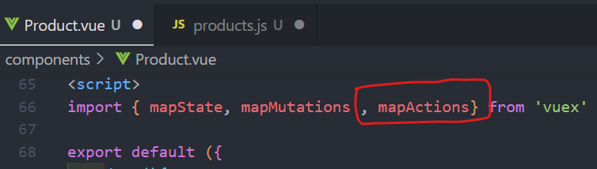

Kemudian ubah mapMutation dengan mapActions

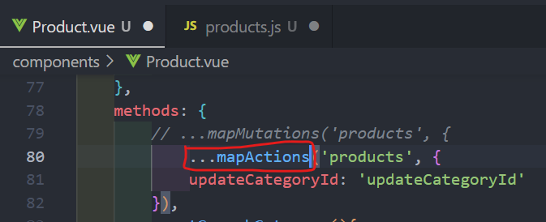

Pastikan pada fronEnd nya panggil mapActions nya

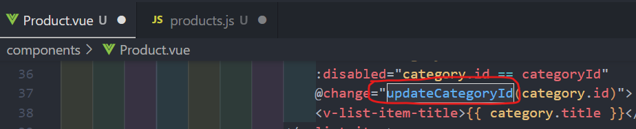

beda action dan mutations adalah jika actions adalah asyncronus sedangkan mutations adalah syncronus karena jika berkomunikasi denga API maka ada baiknya dilakukan dalam action sedangkan untuk mutation datanya dengan melakukan commit melalui actions dan didalam actions dapat memiliki mutation

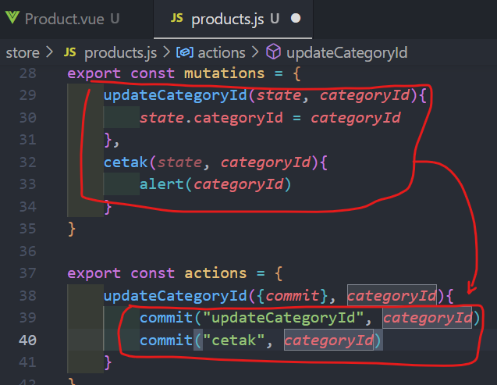

Pada browser jika category dipilih maka cetak category dan ditampilkan alert

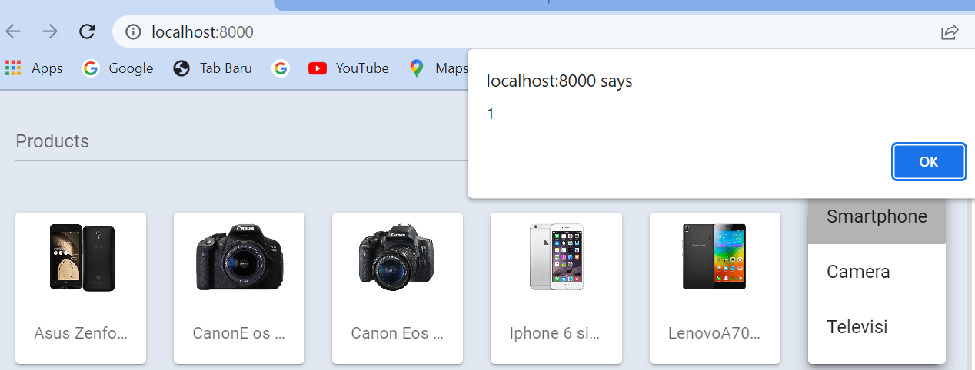

**25 Add items to carts**

Membuat bagian order yaitu ketika user klik barang maka akan muncul dibagian order beserta quantity dan dan juga harganya

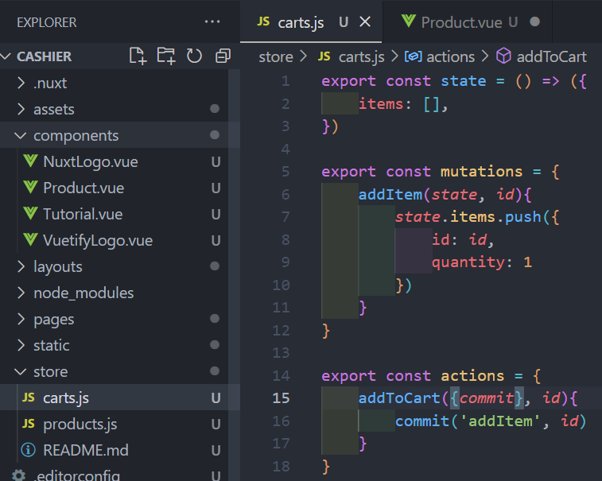

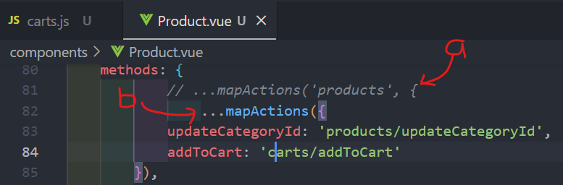

1. Jika action nya Cuma satu
2. Jika action nya lebih dari satu

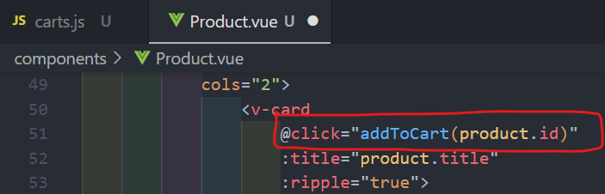

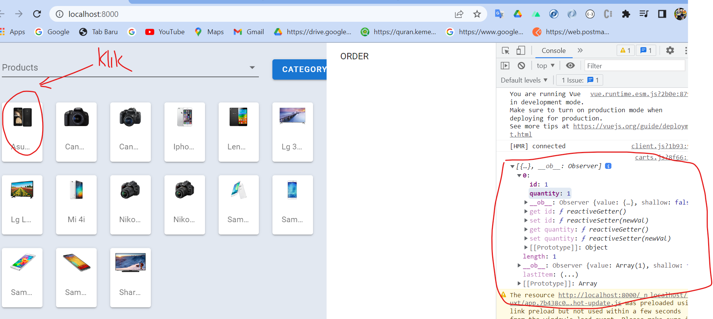

Diklik sekali maka ditangkap 1 object berupa satu array, dan jika diklik barang sekali lagi maka aka nada array dengan 2 data

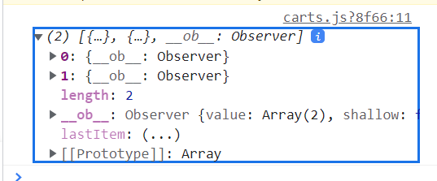

**26 Update quantity by product**

Jika kita memilih barang yang sama maka pada vuex akan menampilkan array yang berbeda padahal id nya sama sehingga hal ini perlu di perbaiki

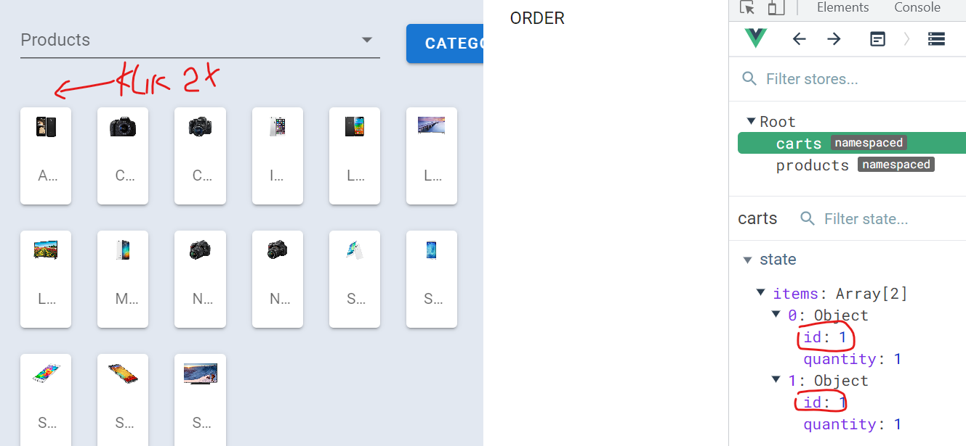

Yang akan dilakukan adalah jika ada id yang sama maka akan menambahkan quantity nya dan bukanya menambahkan array baru

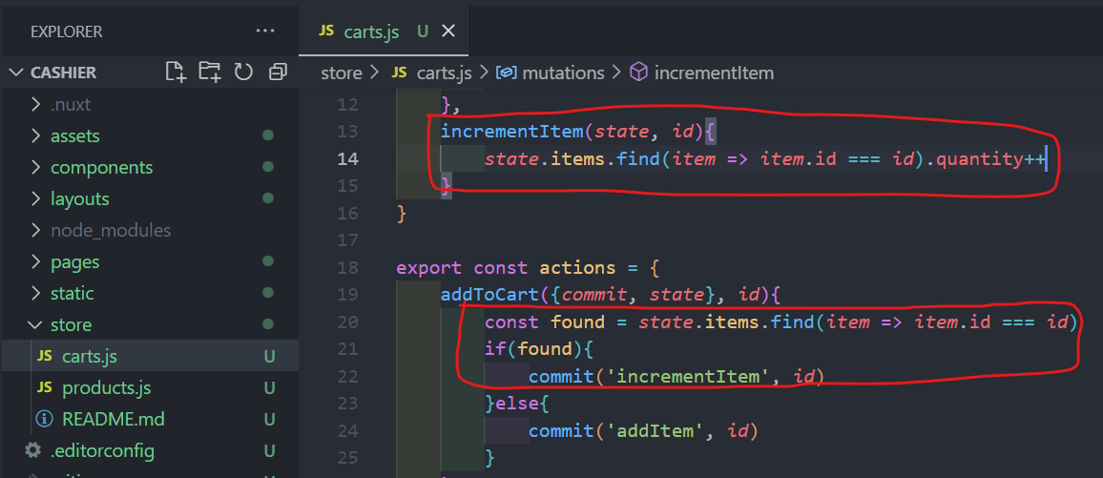

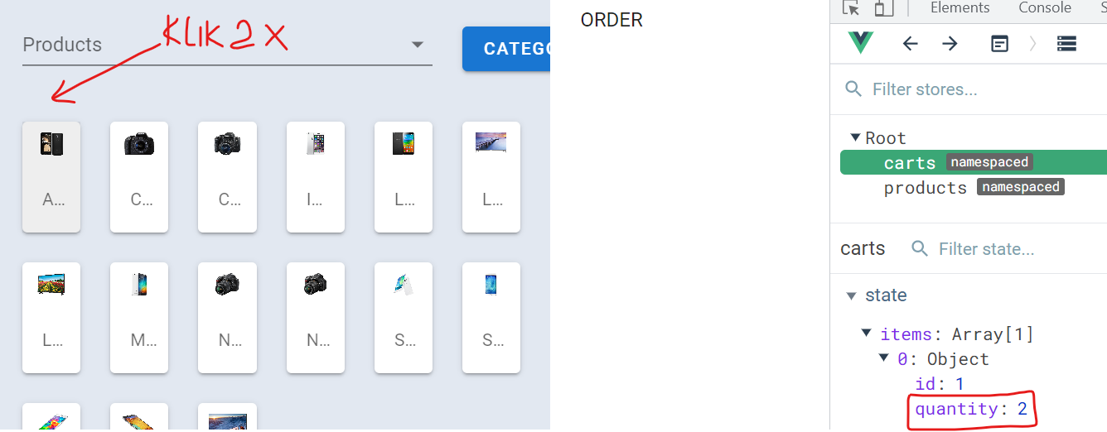

Diatas jika barang yang sama diklik 2 kali maka bukan dibuatkan array tetapi quantitynya yang bertambah

**27 Bikin Component Order**

Menampilkan data yang dipilih oleh user untuk ditampilkan di halaman Order

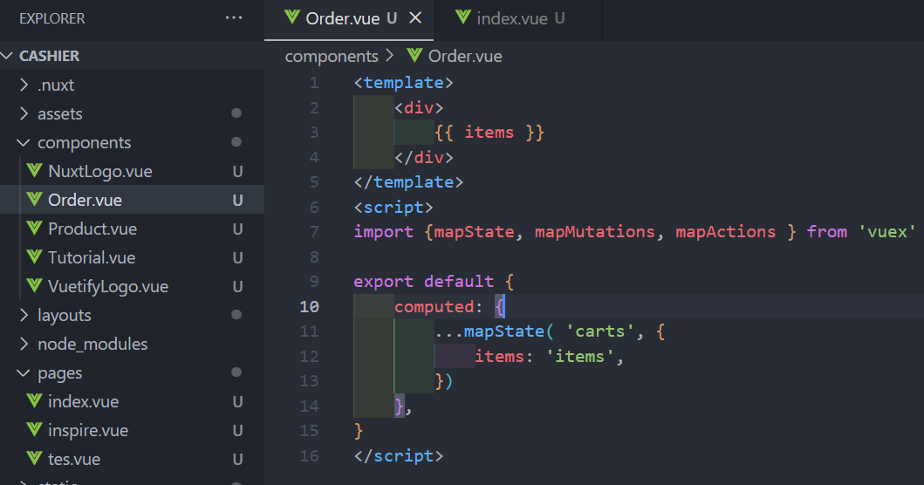

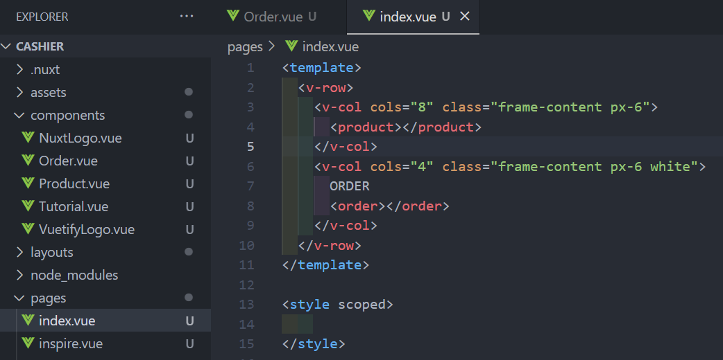

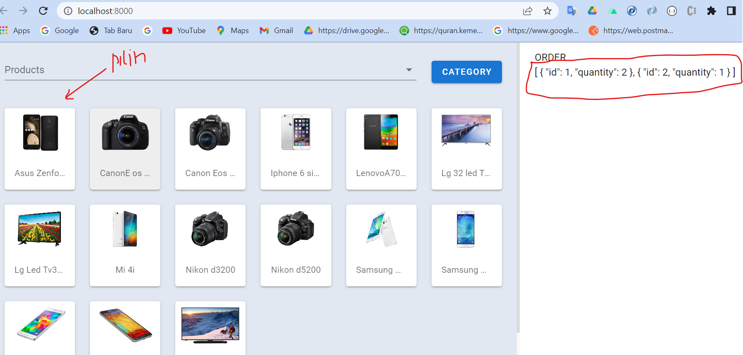

Pada tahap berikutnya akan dimanipulasi data pada halaman order dengan menggunkan getters agar bisadidapatkan title dari produk yang dipilih dan juga harganya

**28 Getters cartItems & penjelasan rootState**

Pada tahap ini akan dirubah bentuk dari state item yang ditampilkan di halaman order karena yang ditampilkan masih berupa id dan quantity saja padahal dibagian chart model tersebut dibutuhkan juga title dari product yang dipilh dan juga harganya

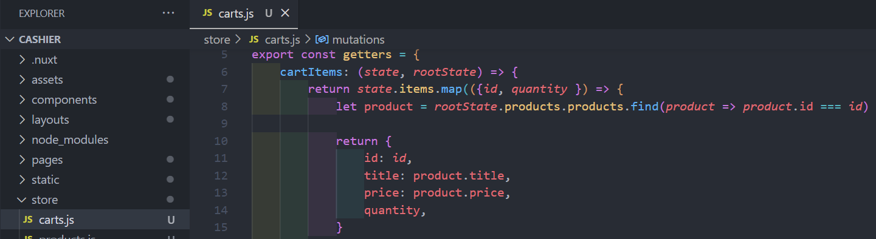

Penambahan title dan price bisa saja ditampilkan ke bagian addItem di mutations dan direkomendasikan cara diatas yang dipakai agar setiap perubahan langsung bisa dilihat

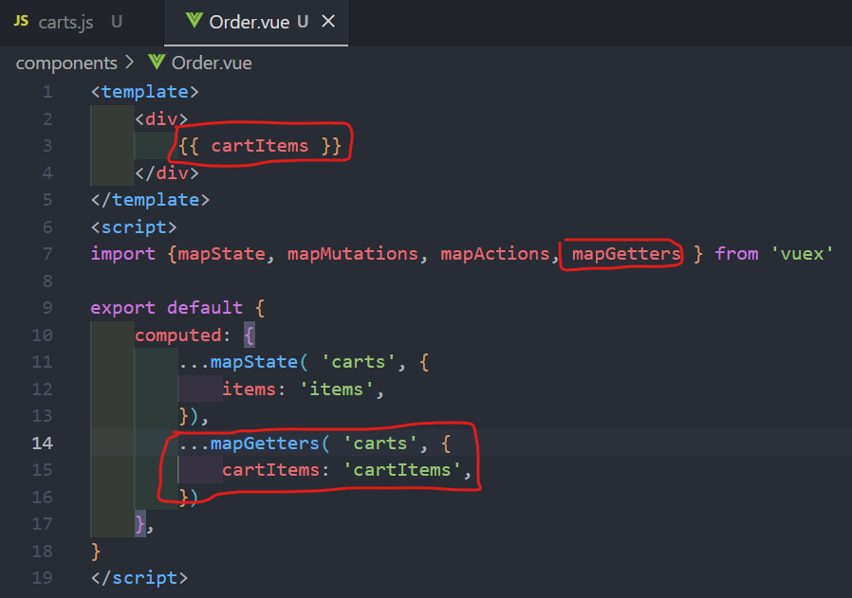

Map digunakan mengubah array dari state menjadi object yang akan diset menjadi nilai yang diharapkan

rootState digunakan untuk mengakses seluruh state yang ada didalam folder store

getters digunakan untuk mengubah atau memanipulasi string atau data sebelum ditampilkan ke user

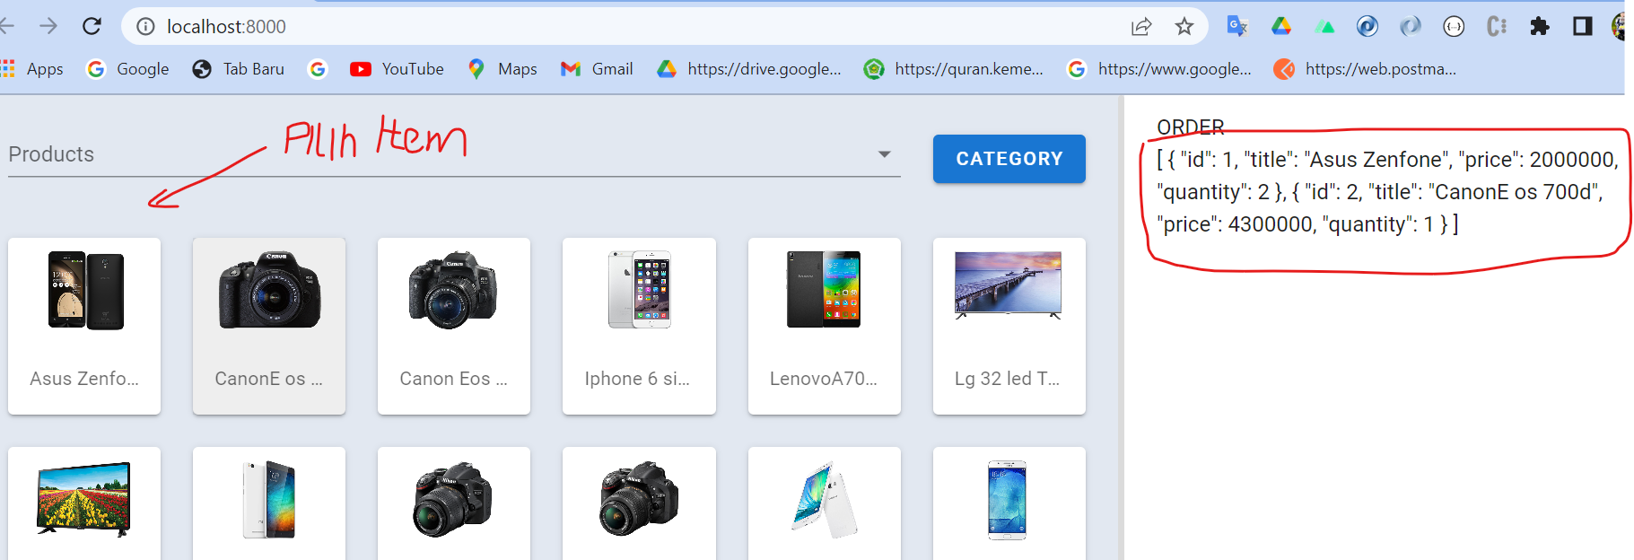

**29 Tampilkan Title dan Harga**

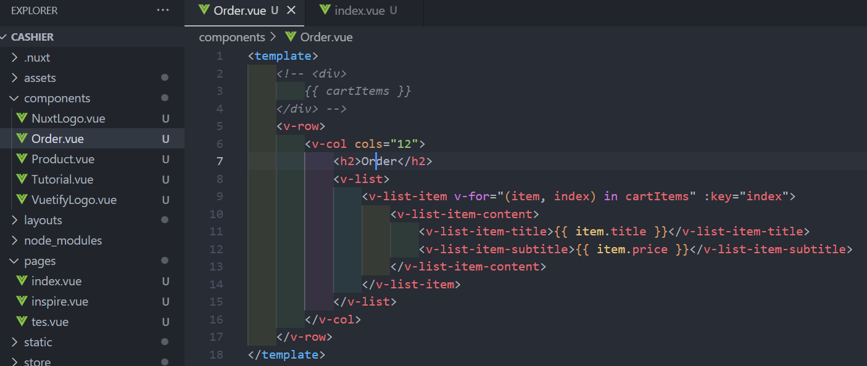

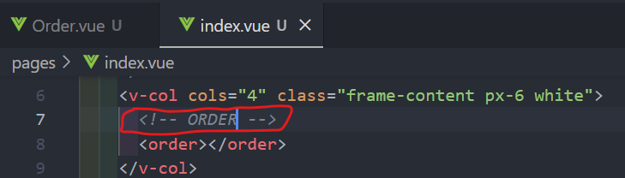

In browser:

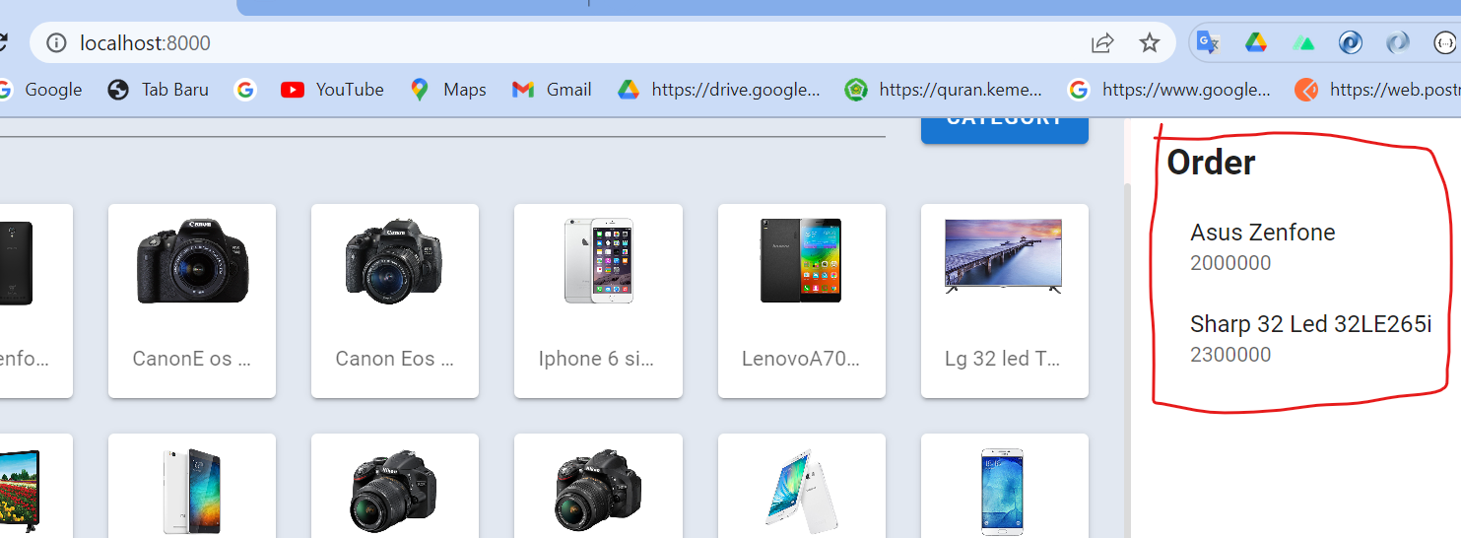

**30 Currency**

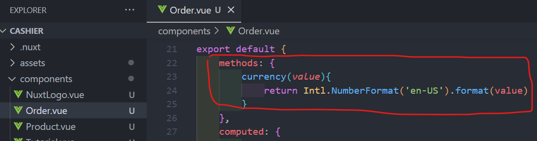

Harga sudah dalam tampilan uang

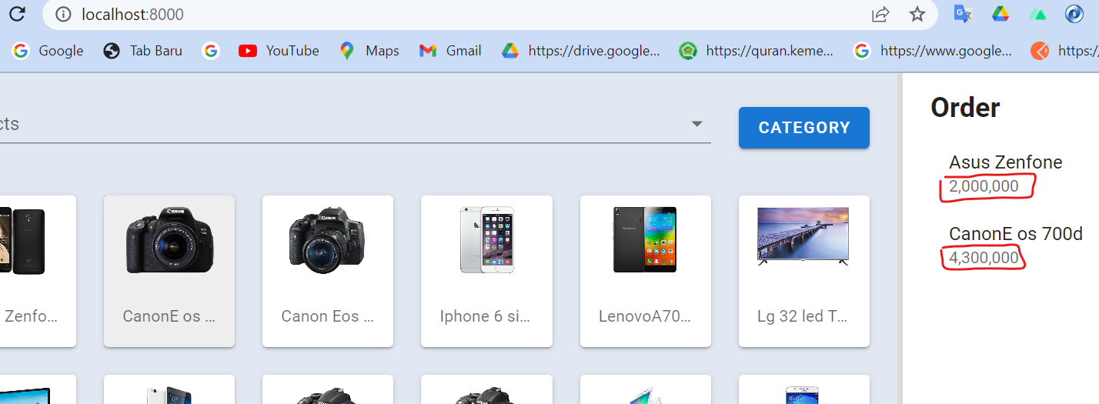

**31 Order Quantity**

Menampilkan jumlah item yang dipilih

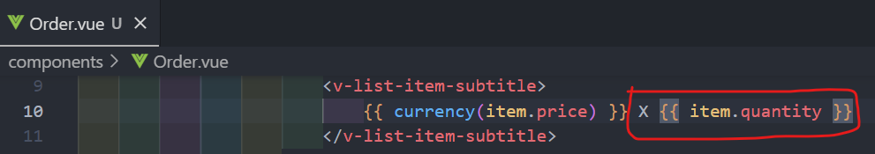

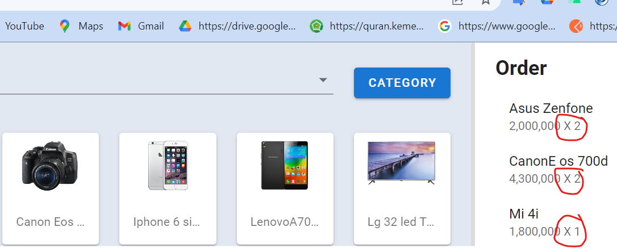

**32 Total Per Item**

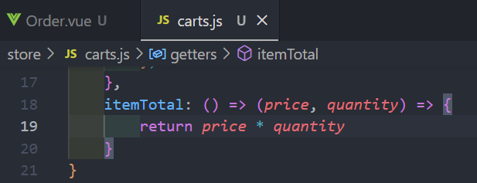

Pangil method itemTotal

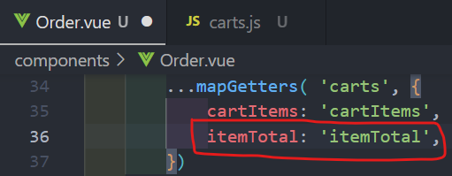

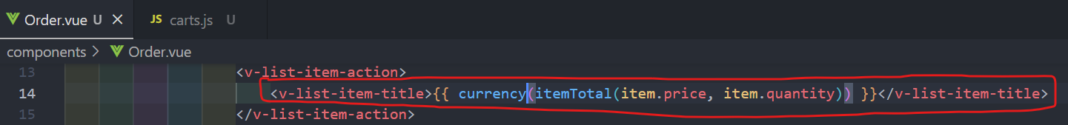

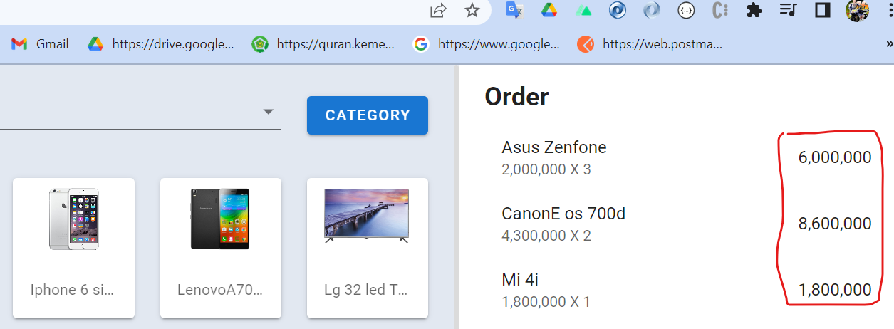

**33 Increment Decrement Quantity**

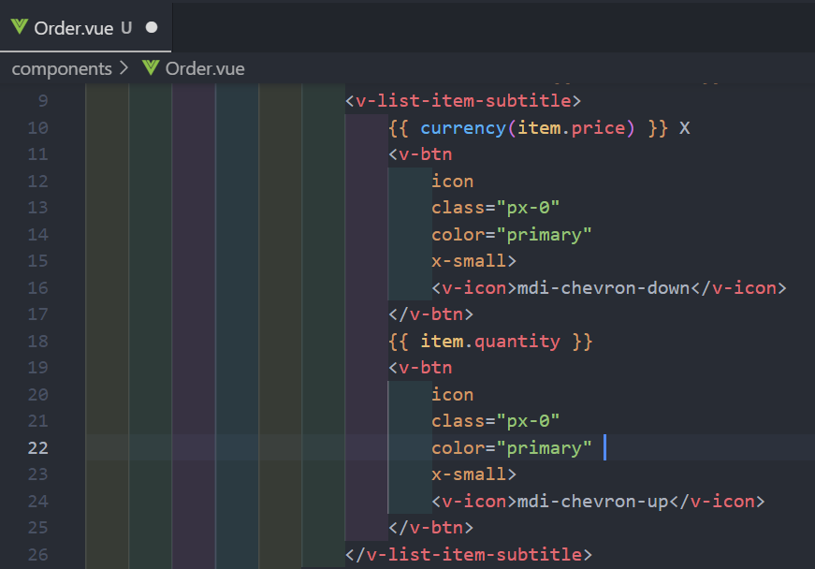

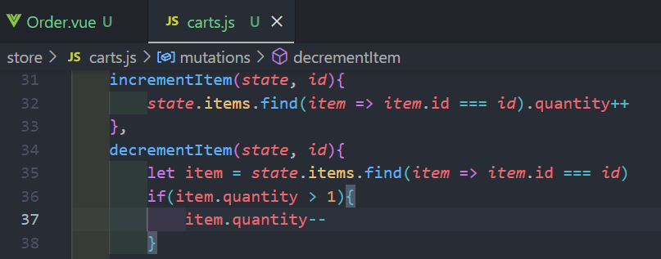

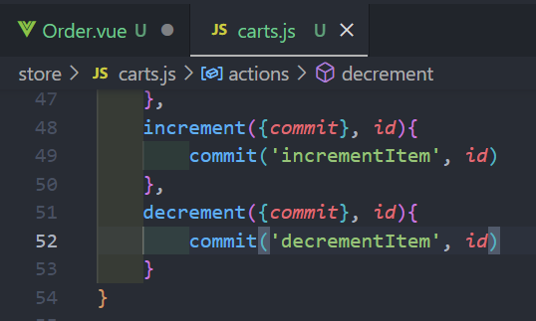

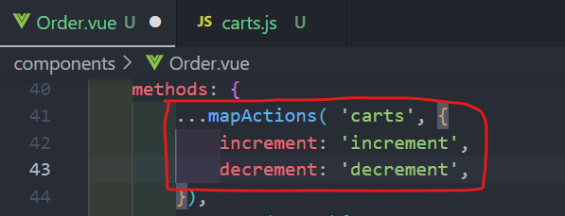

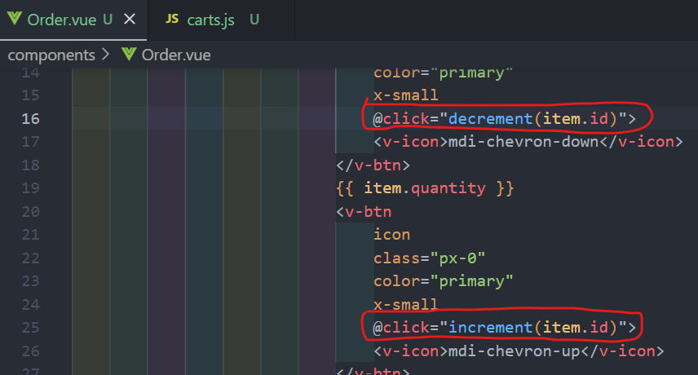

**34 Remove Item**

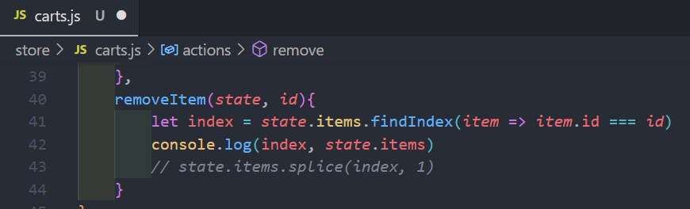

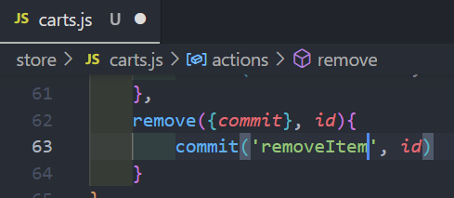

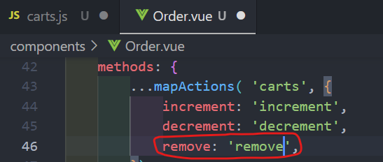

Membuat button hapus

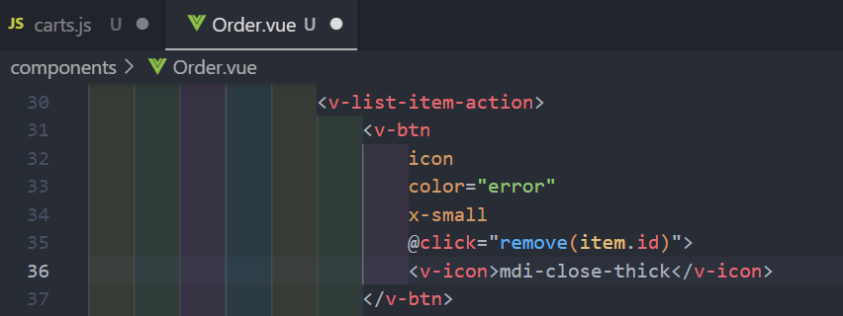

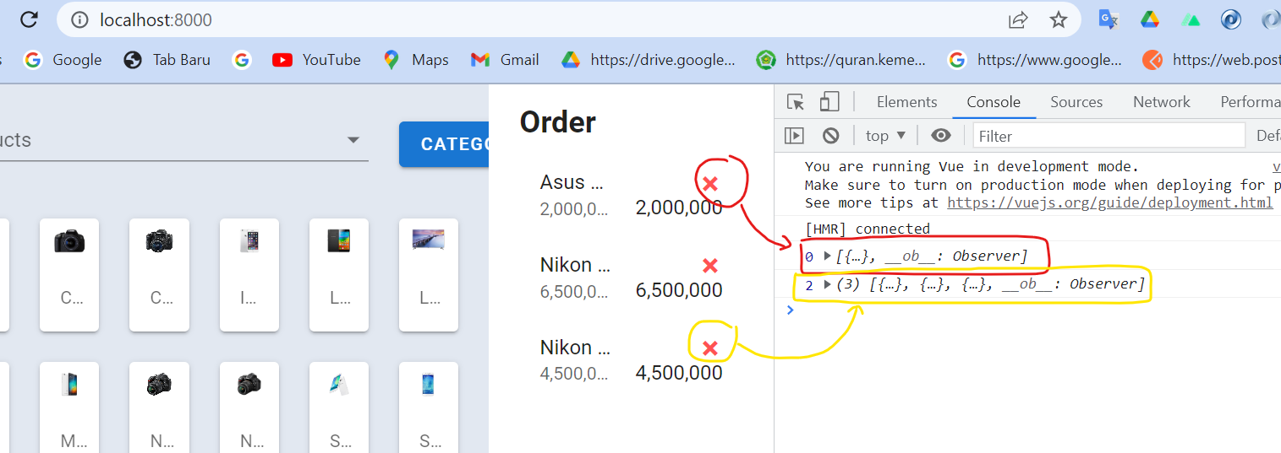

Setelah pada console mendapatkan index selanjutnya Langkah untuk menghapus

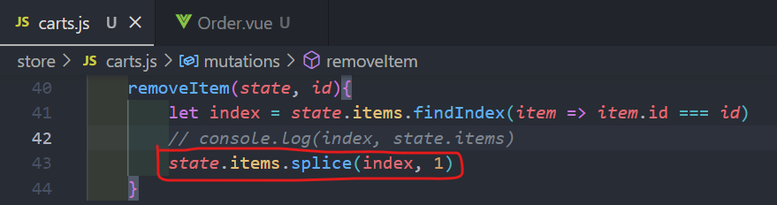

**35 SubTotal**

Membuat v-list-item agar tidak ikut looping v-list-item tampilan item barang

Textx-h6 : ukuran font 6 px

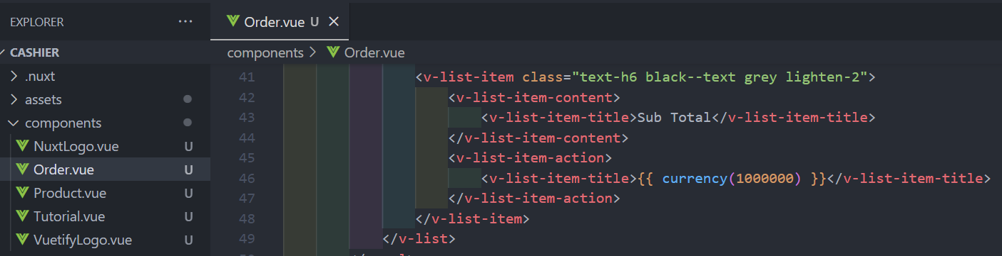

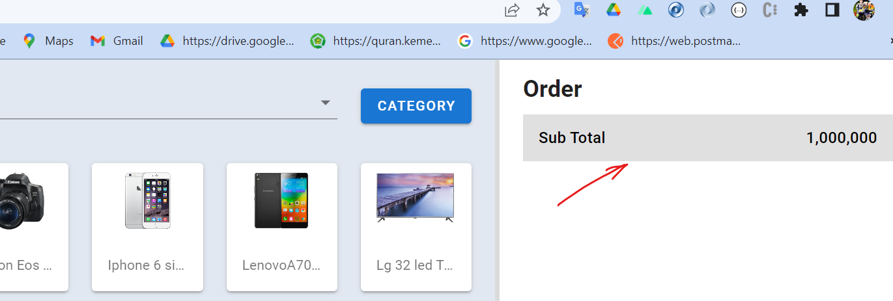

Membuat kondisi agar sub total muncul hanya ketika ada data saja

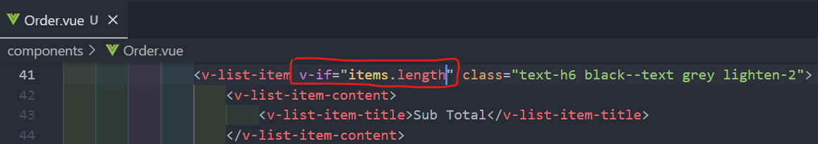

Atau juga bisa memakai cartItems

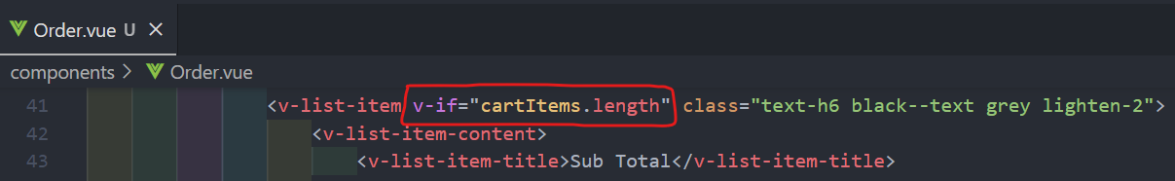

Membuat perhitungan subtotal

Reduce digunakan untuk menghitung items total harga juga total quantity nya

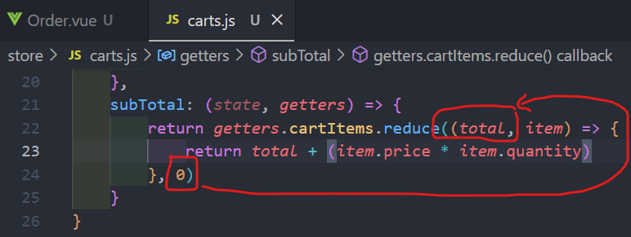

Jadi nilai total pertama kali diset 0

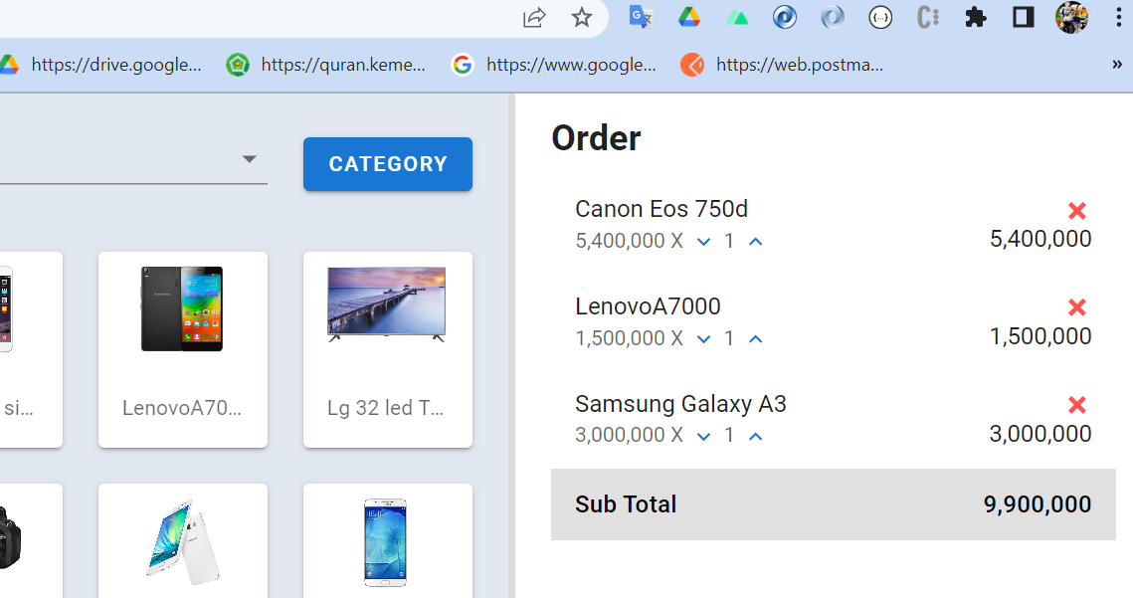

**36 Additional Items**

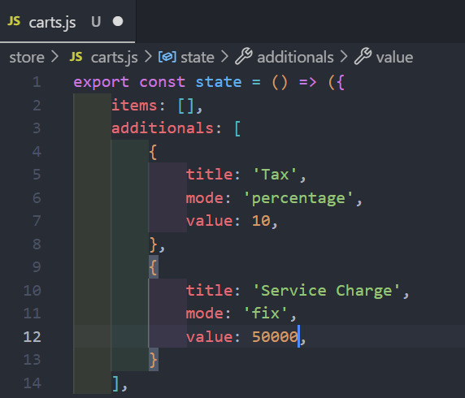

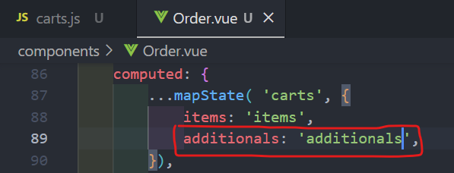

v-slot: activator: untuk membuat drop down

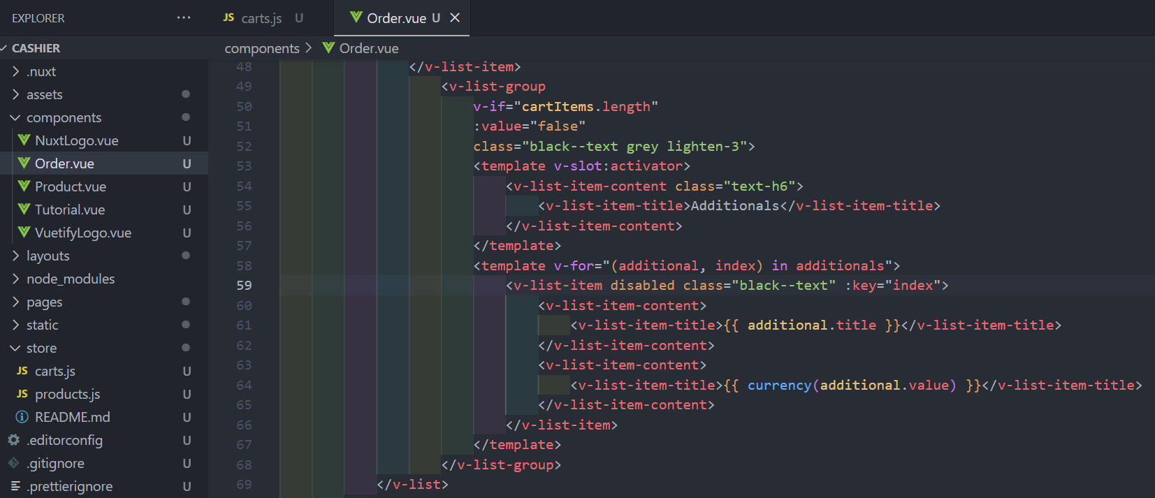

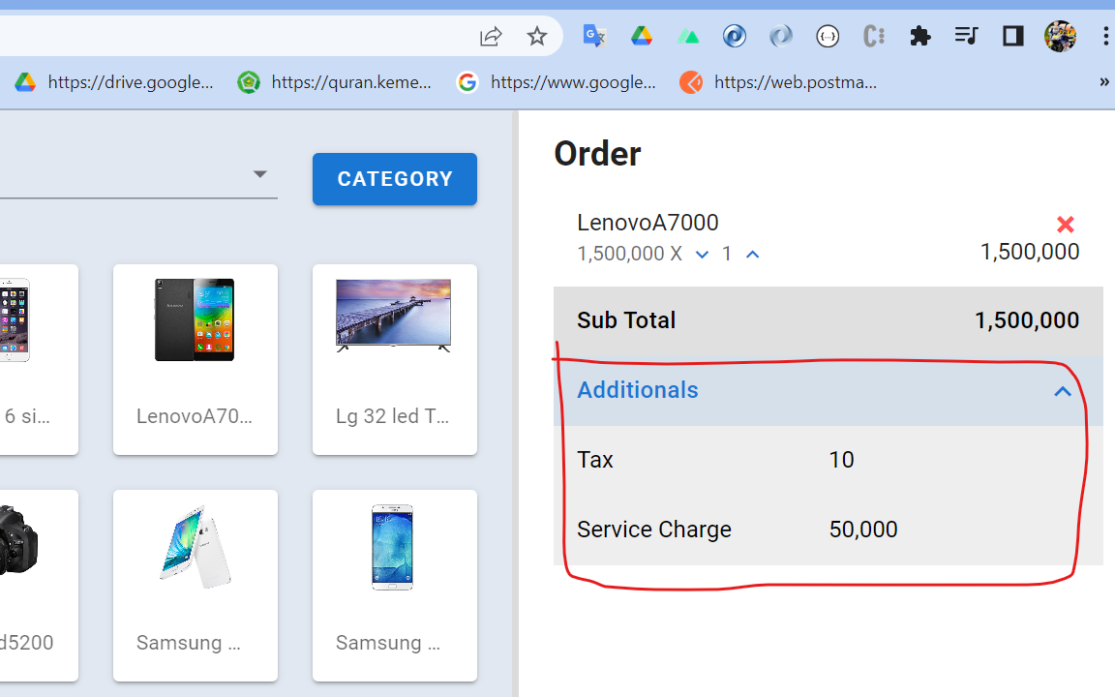

**37 Mode Percentage and Fix**

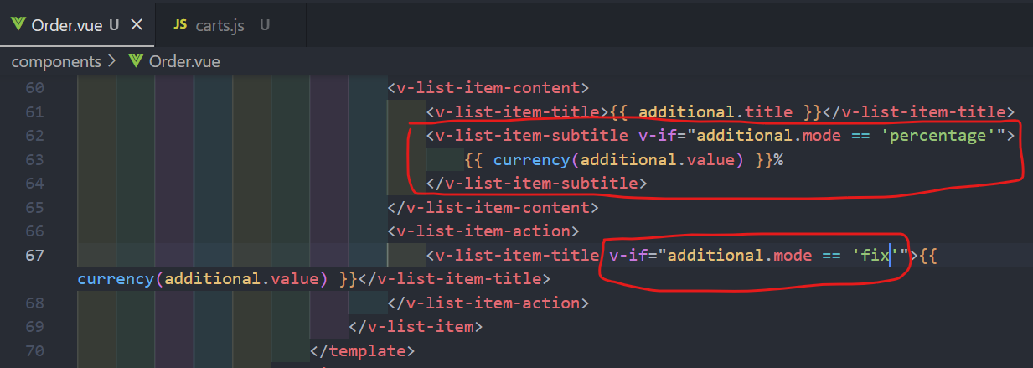

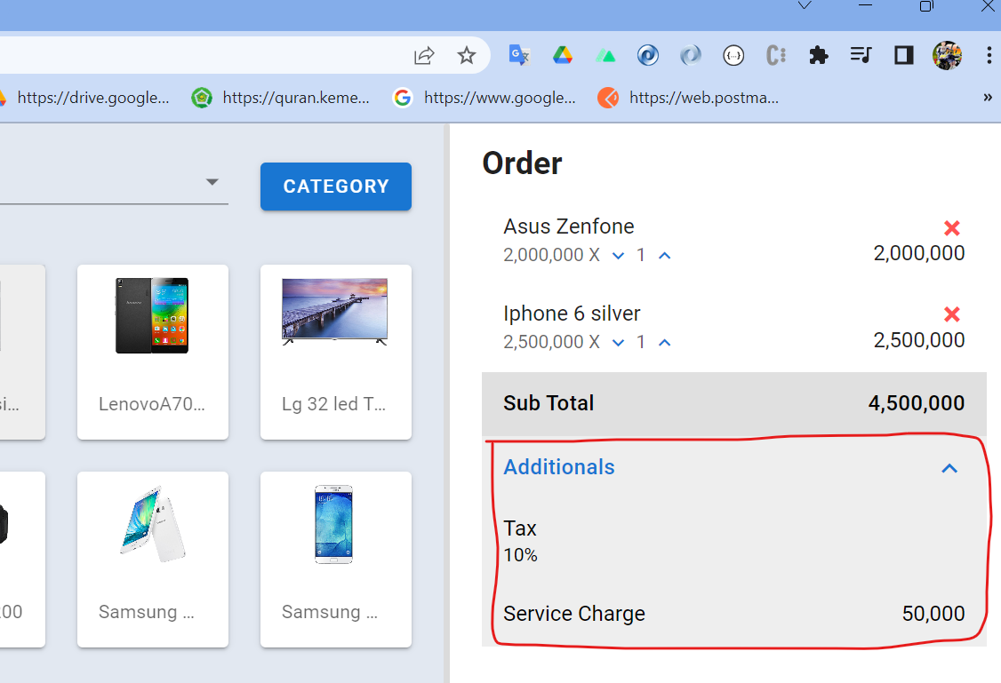

Untuk nilai presentase masih kosong, dan dibawah akan dibuat perhitunganya

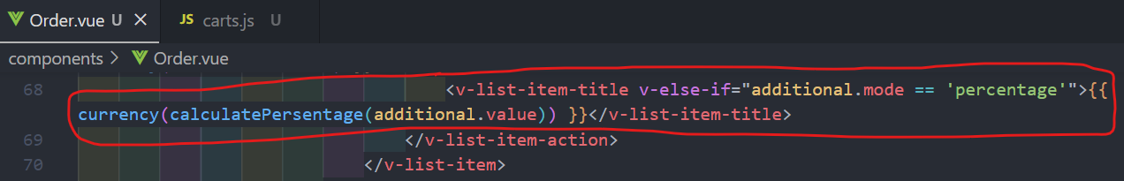

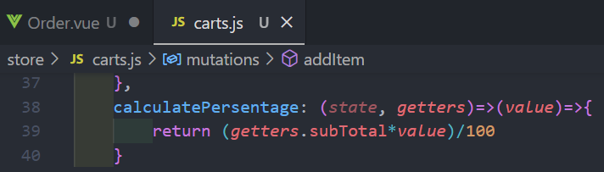

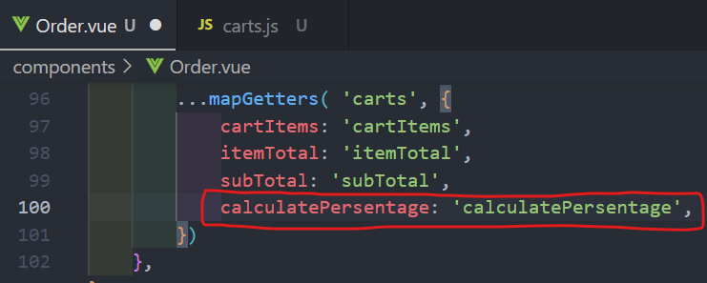

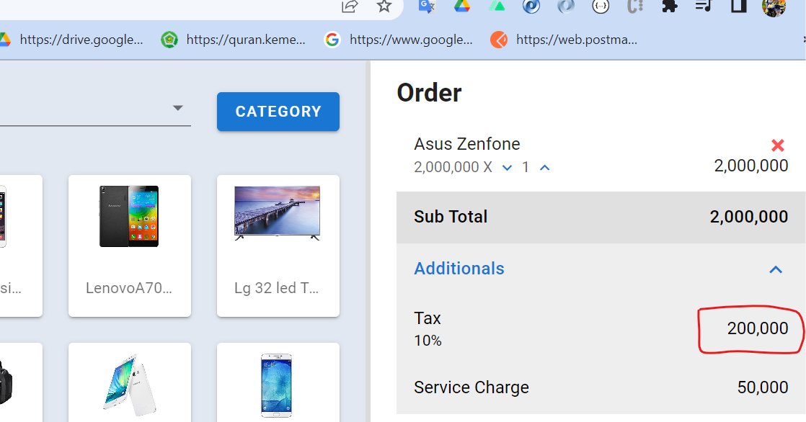

**38 Total**

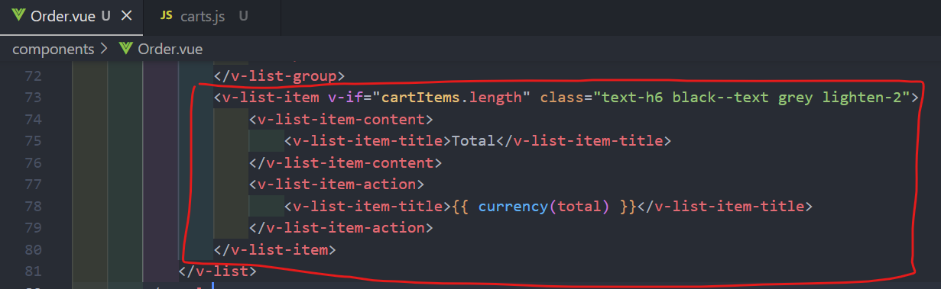

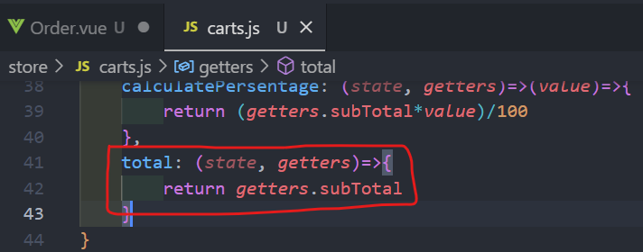

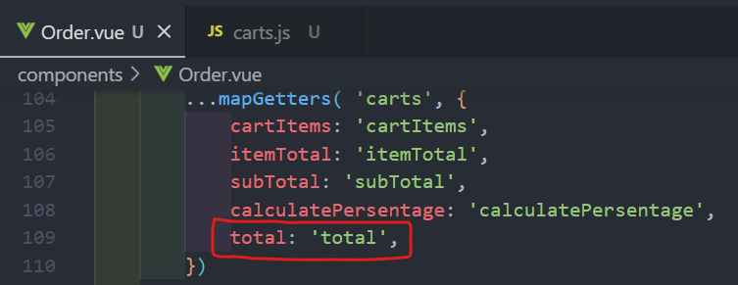

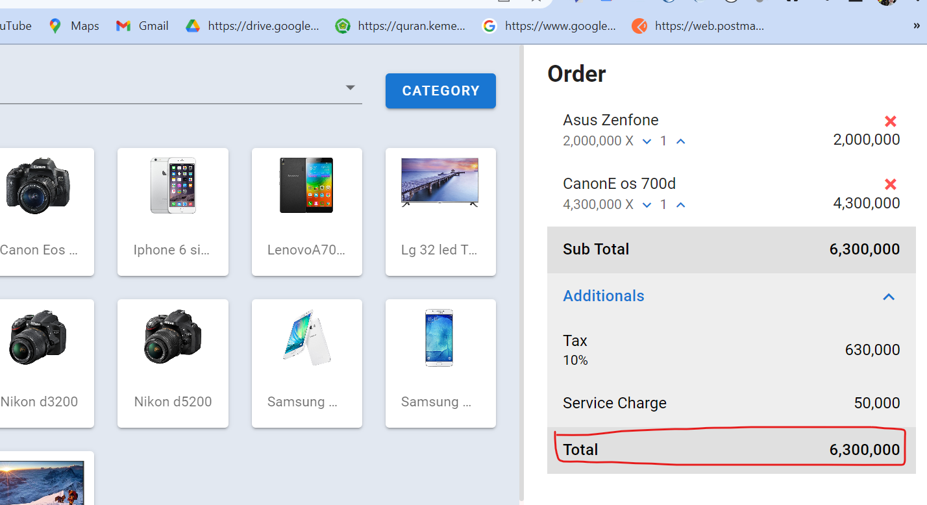

Sementara nilai total sudah dihitunh tetapi belum menambahkan dari additional nya

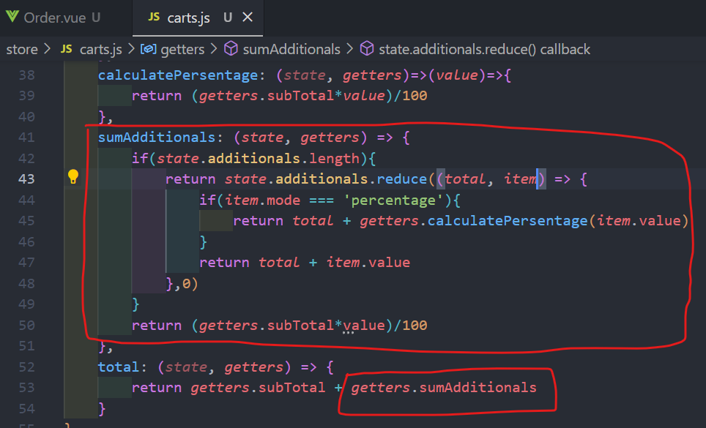

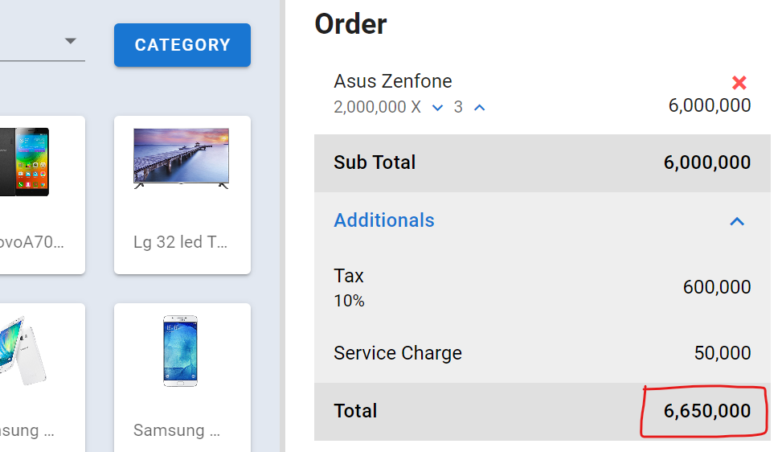

**39 Install MongoDb**

**40 Install Express**

Link: <https://expressjs.com/>

Untuk peletakan file expressjs bisa dimana saja asalkan dikomputer kita sudah terinstall nodeJs

1. Membuat folder express
2. npm init

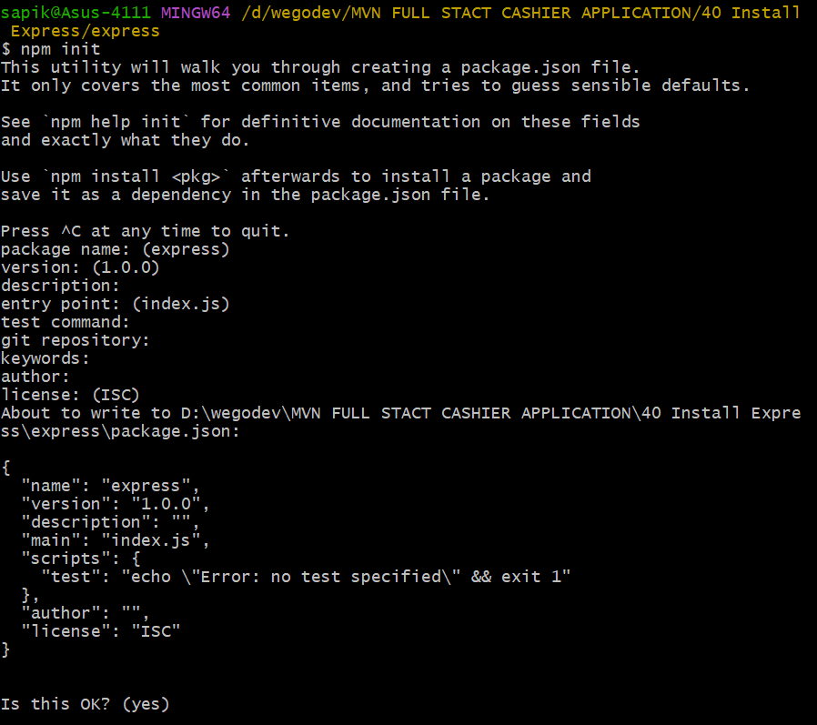

1. Install express: npm install express --save

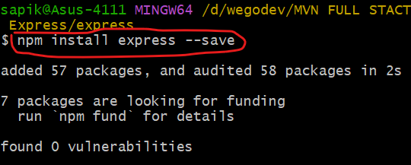

Jika instalasi berhasil maka aka nada 1 folder dan 2 file

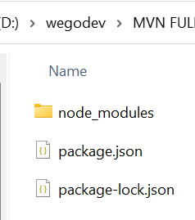

Untuk cara diatas tidak direkomendasikan, untuk itu Langkah menginstall express adalah

--no-view : karena tidak menggunakan view dan hanya menggunakan API jadi hanya mengembalikan data berupa JSON

1. npx express-generator backend-cashier --no-view



1. **change directory:**

cd backend-cashier

**install dependencies:**

npm install

jika instalasi berhasil maka buka di visual studio

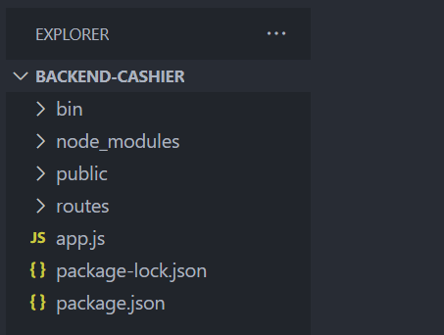

**41 Run Express**

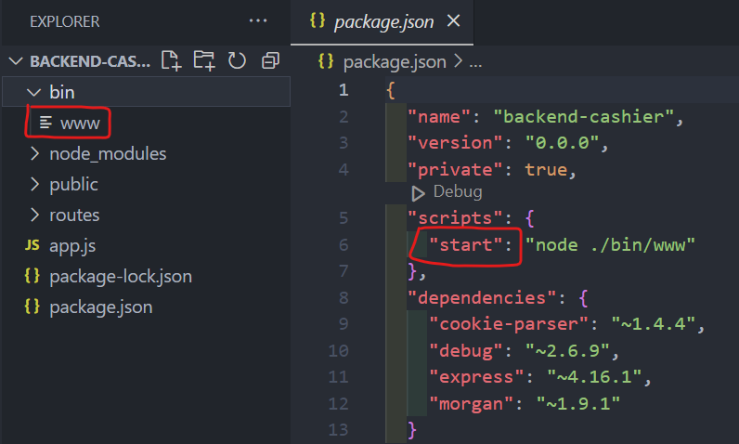

Ketik start untuk menjalankan: www yang ada di folder bin:

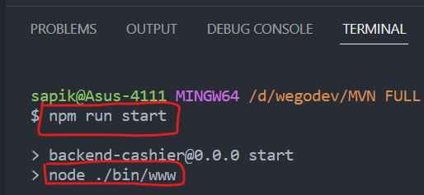

Buka browser:

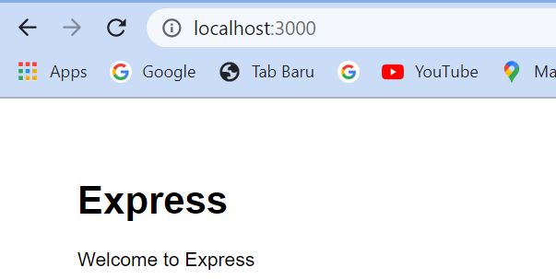

Settingan port:

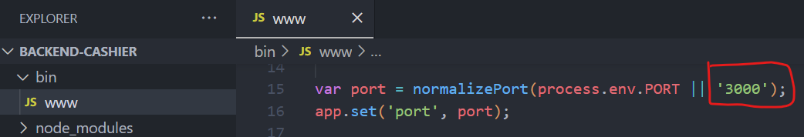

Default port: 3000

Tulisan express bersumber pada:

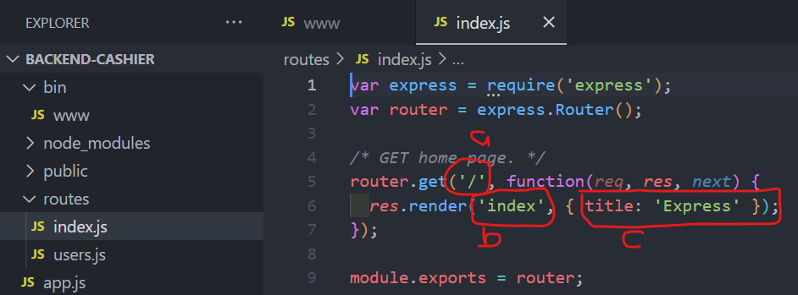

1. router halaman utama
2. halaman utamnya adalah: index.js
3. dengan title: Express

render dari perintah diatas adalah berada di public

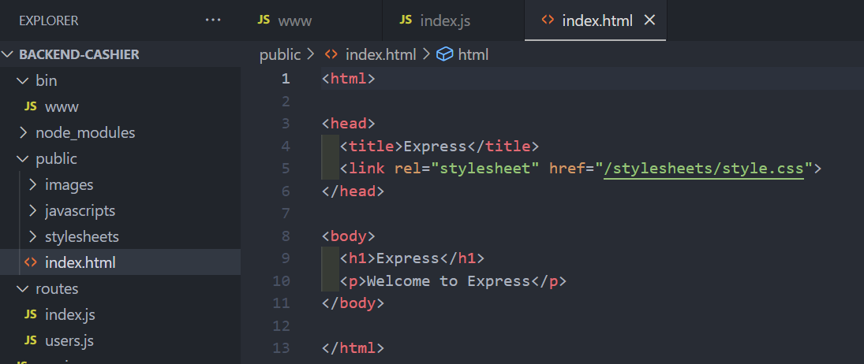

Jadi asalkan di dalam url tidak ada path tambahan maka defaultnya akan selalu dijalankan file index.html meskipun settingan render di file index.js dirubah

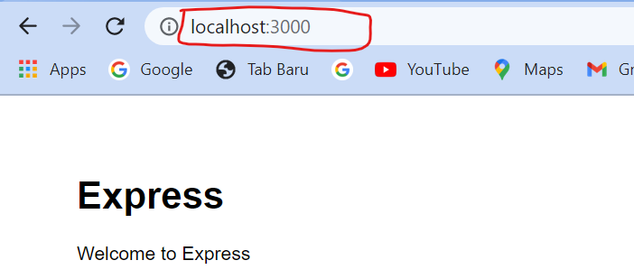

Karena yang dibutuhkan pada pembuatan backend ini adalah return nya hanya file JSON saja maka file index.html lebih baik dihapus saja

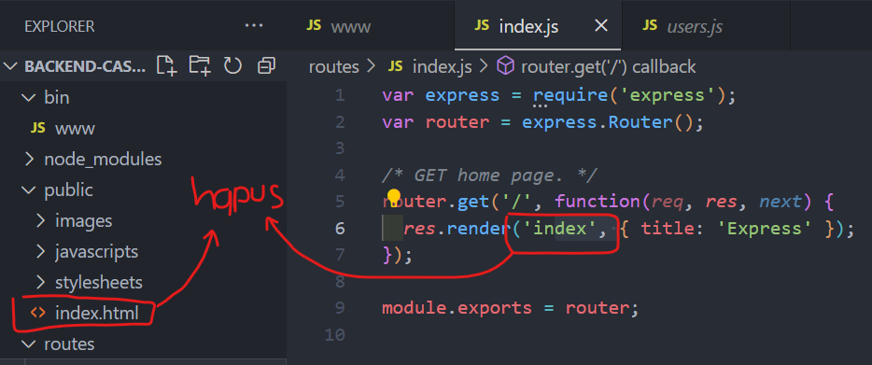

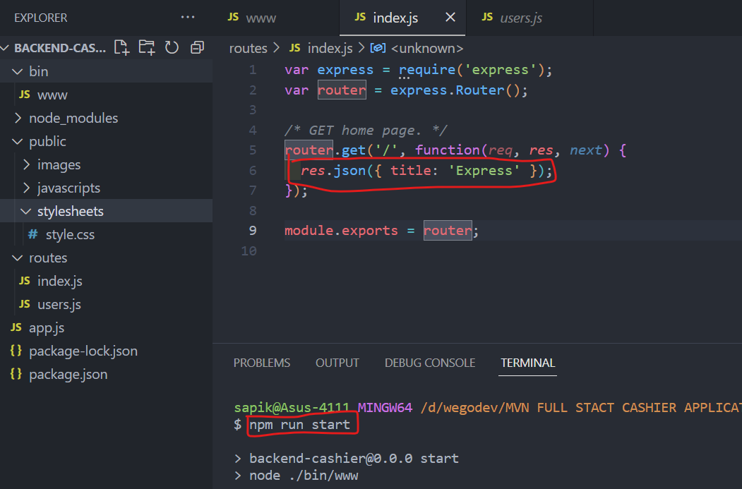

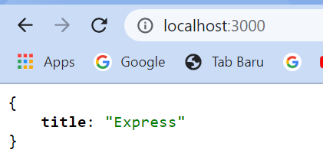

**42 Ganti CommonJS jadi ES Module**

Melakukan perubahan agar project express menggunakan ES, karena scera default mgnggunakan commonJS yaitu masih menggunaka require sekarang sekarang menggunakan import

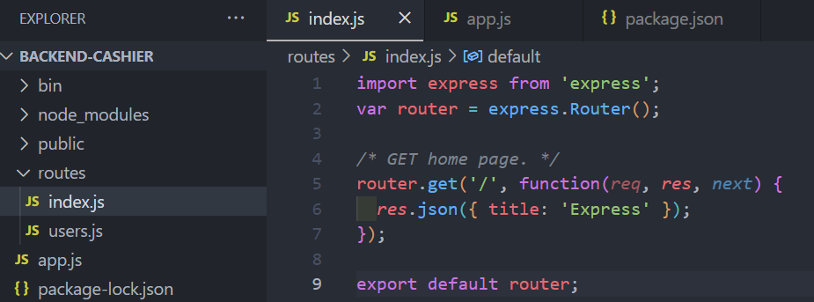

Untuk merubah ke ES6 adalah dengan cara

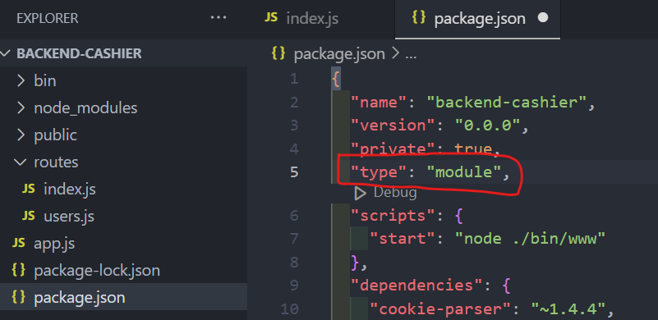

Jika server dijalankan maka akan muncul error

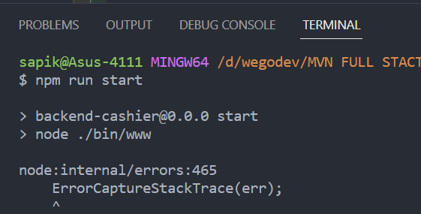

Untk mengatasi error

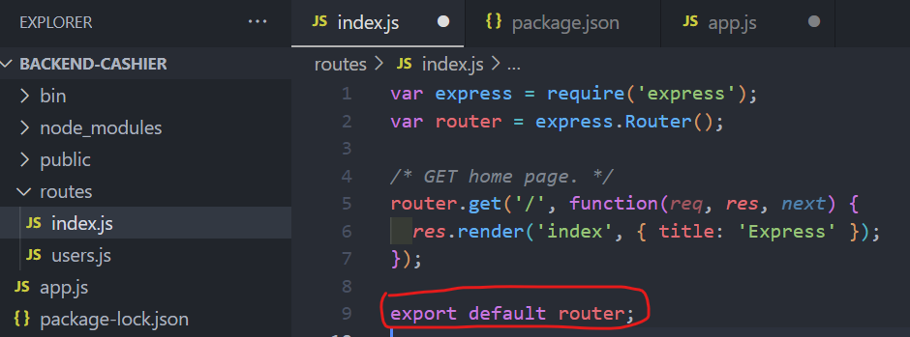

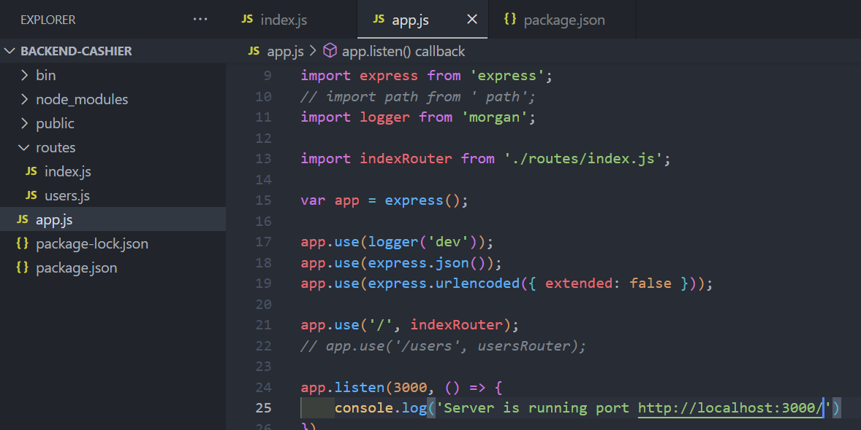

In browser

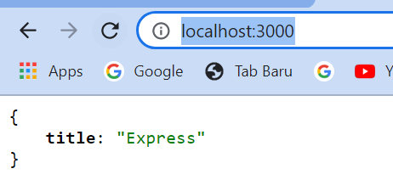

**43 Install dotenv dan ganti npm run start**

Package dot env digunakan untuk memisahkan antara configurasi dan script utama seperti pada settingan port yang akan disimpan dalam dile dot env

Instalasi: **npm install dotenv**

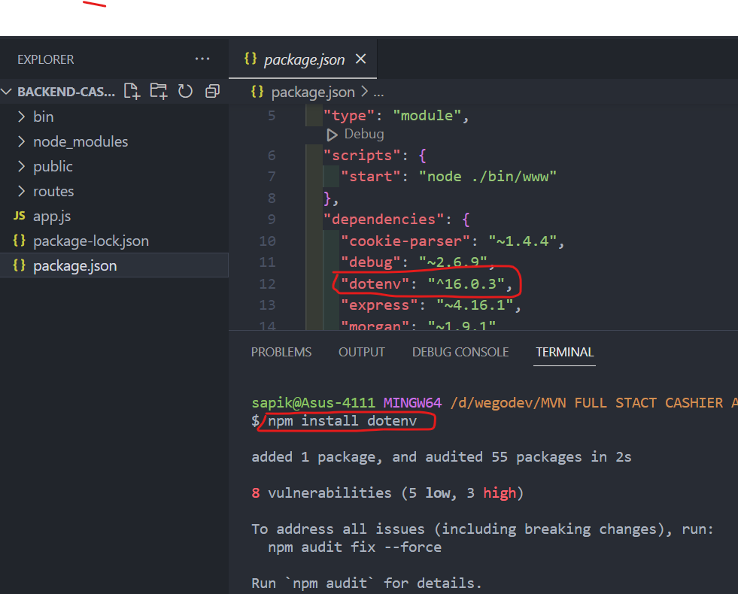

Cara pakai

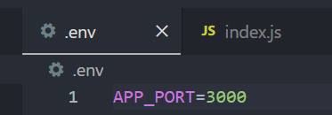

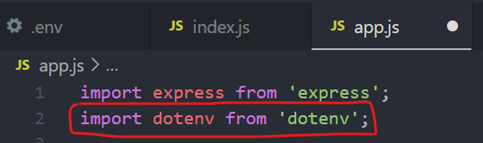

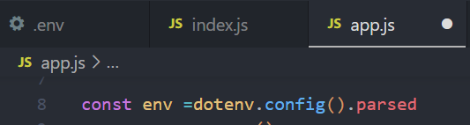

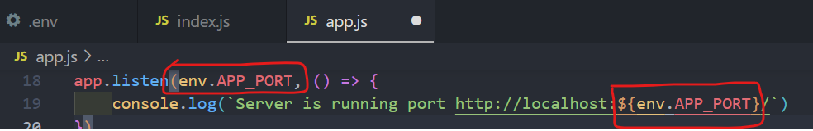

Jalankan server

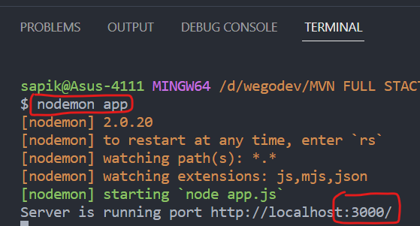

In browser

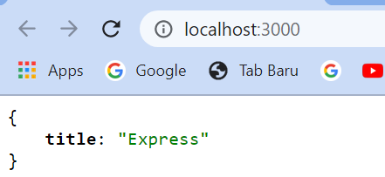

Untuk menjalankan app.js maka pada json ubah settinganya

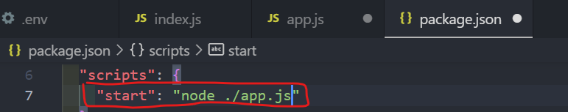

Menjalankan server: ***npm run start***

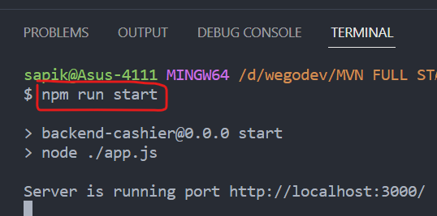

**44 Connect To MongoDb**

Untuk menghubungkan dengan db MongoDb dengan menggunakan package mongoDb

Instalasi: ***npm install mongoose***

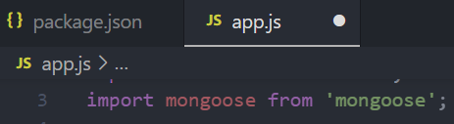

Sesuaikan .env dengan mongodb

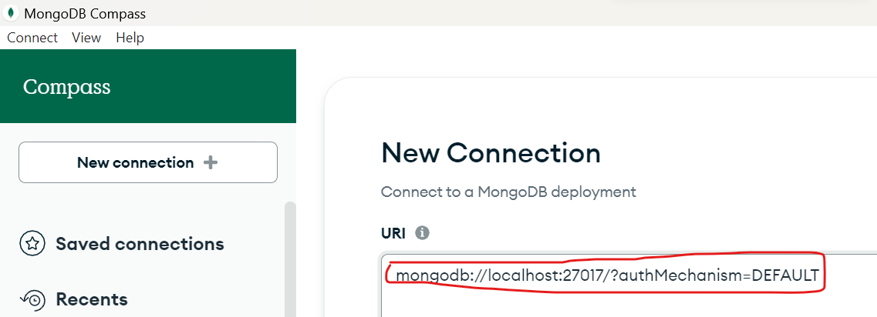

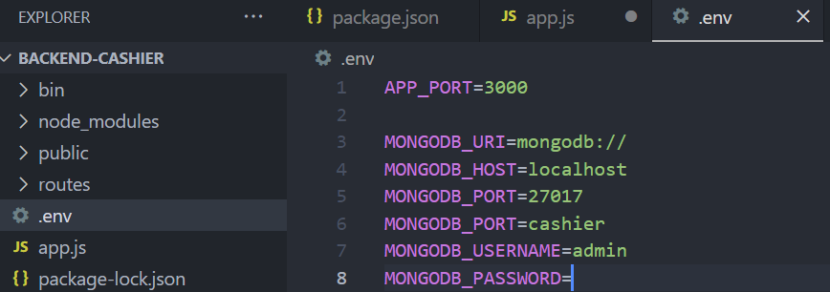

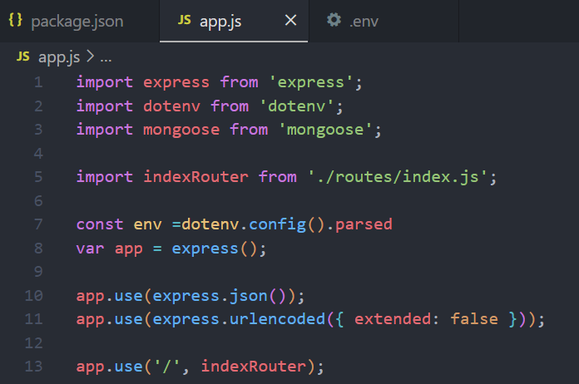

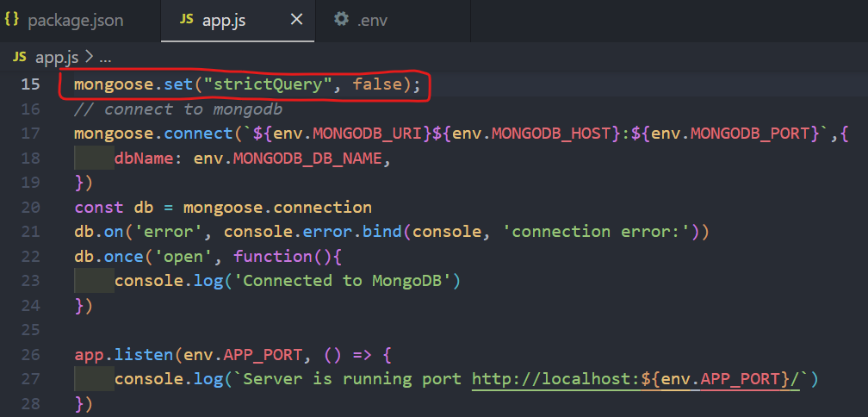

Settingan seperti diatas, yang dilingkari merah jika ditemukan error

Jalankan server: ***npm run start***

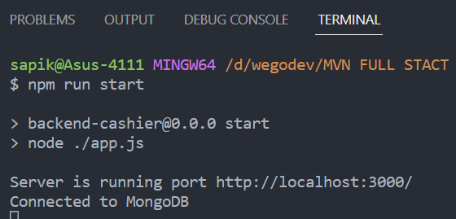

**45 Create Database Cashier**

Collection : nama table di SQL

Membuat database di mongoDb

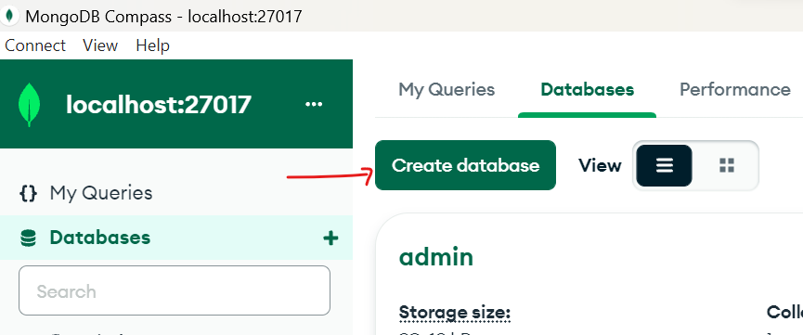

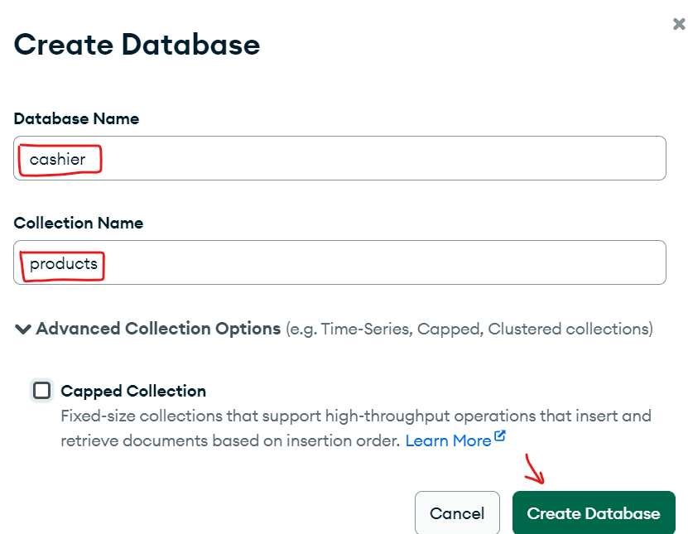

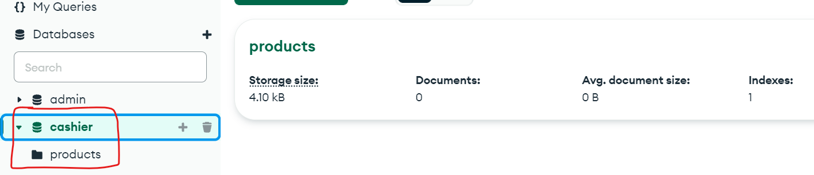

Membuat folder dan file

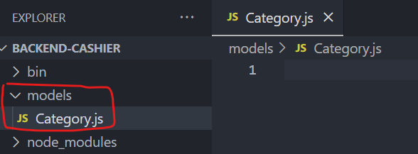

Enum : hanya memilih satu diatara 2 atau lebih

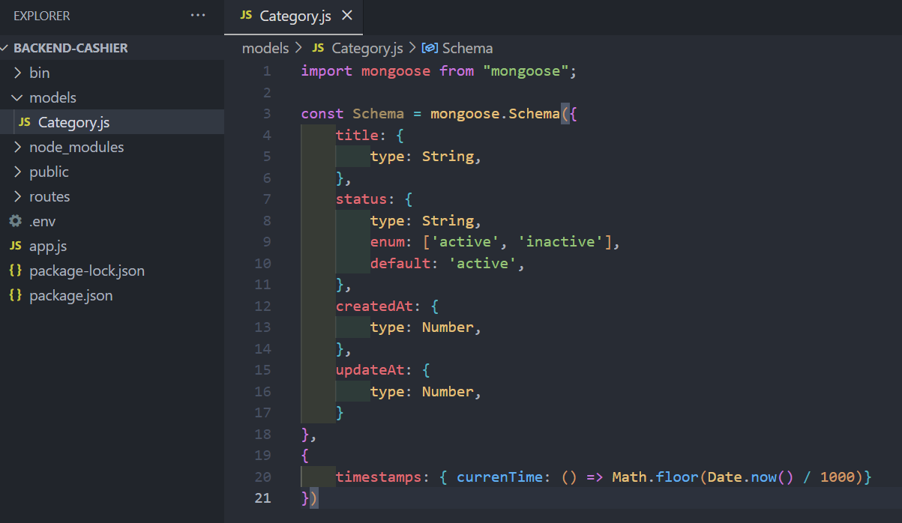

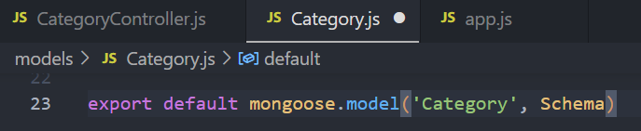

**47 Controllers Category Store Data**

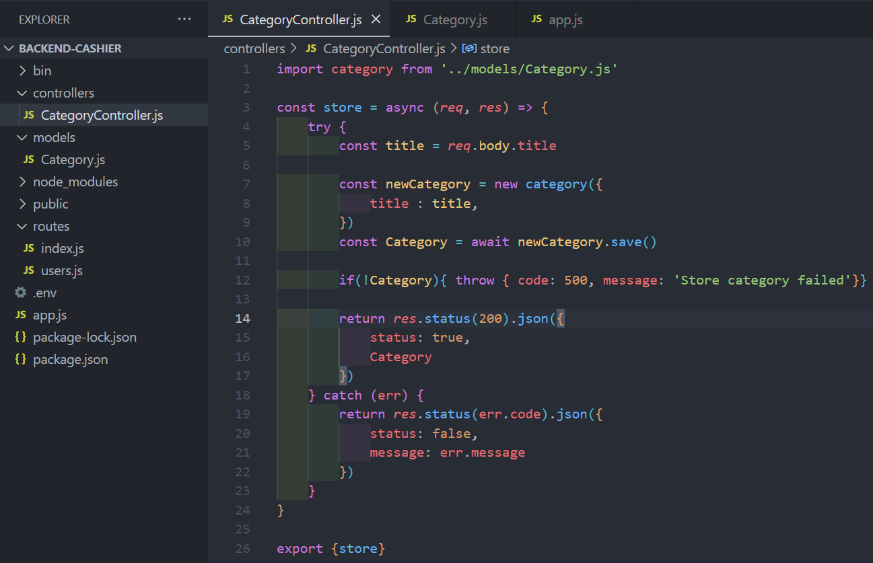

Membuat route sementara

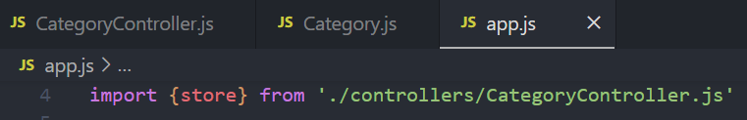

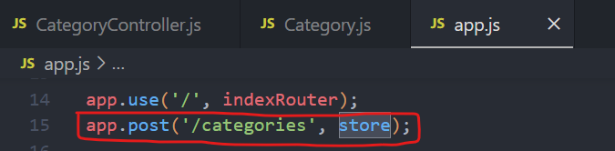

Jalankan server

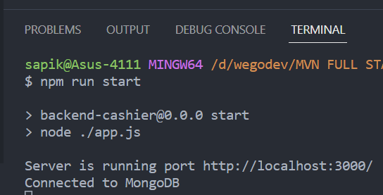

Lalu jalankan postman dan membuat workspace baru

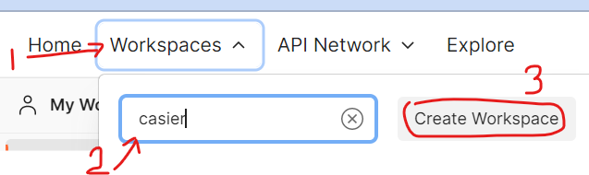

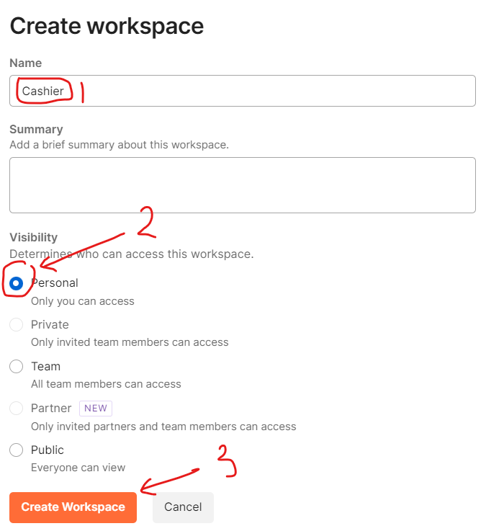

Membuat collection

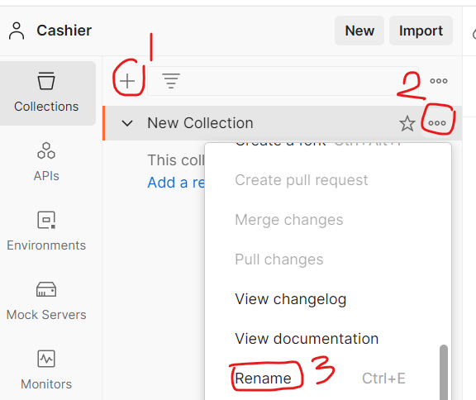

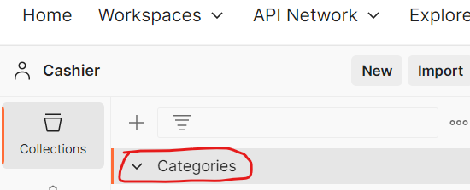

Lakukan request

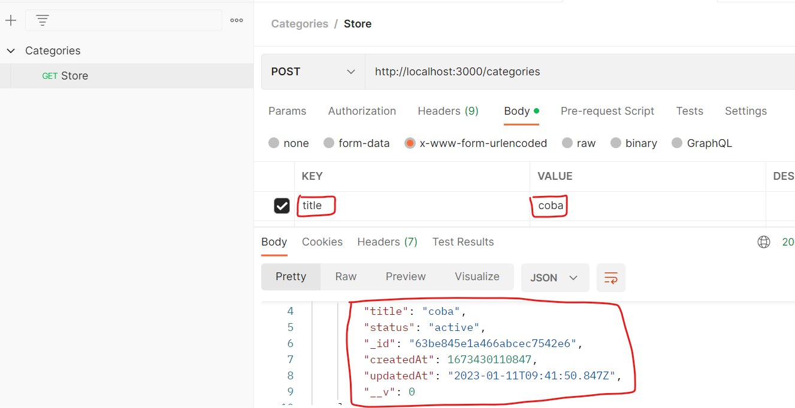

Cek didatabase

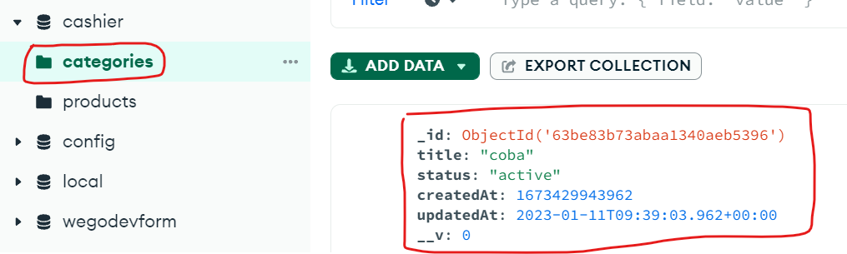

Jadi pada database otomatis tersimpan collection dengan nama categories yang berasal dari

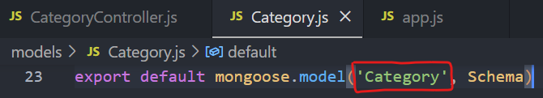

Yang secara otomatis menjadi plural

**48 Check Title Field Required**

Membuat pengkondisian jika field title tidak diisi nilainya agar mengirimkan message kepada user untuk mengisi terlebih dahulu field title tersebut

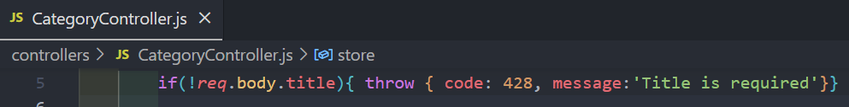

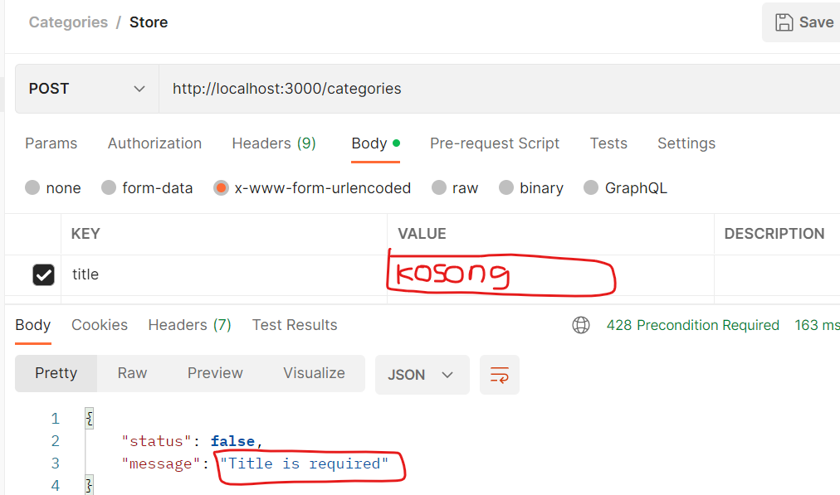

**49 Get Collection Category**

Cara mendapatkan collection categories pada database di mongoDb

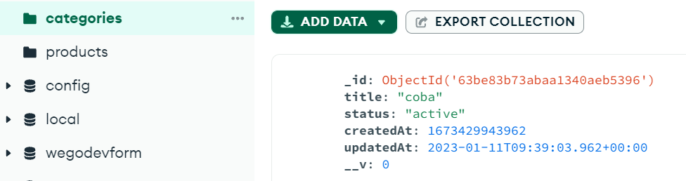

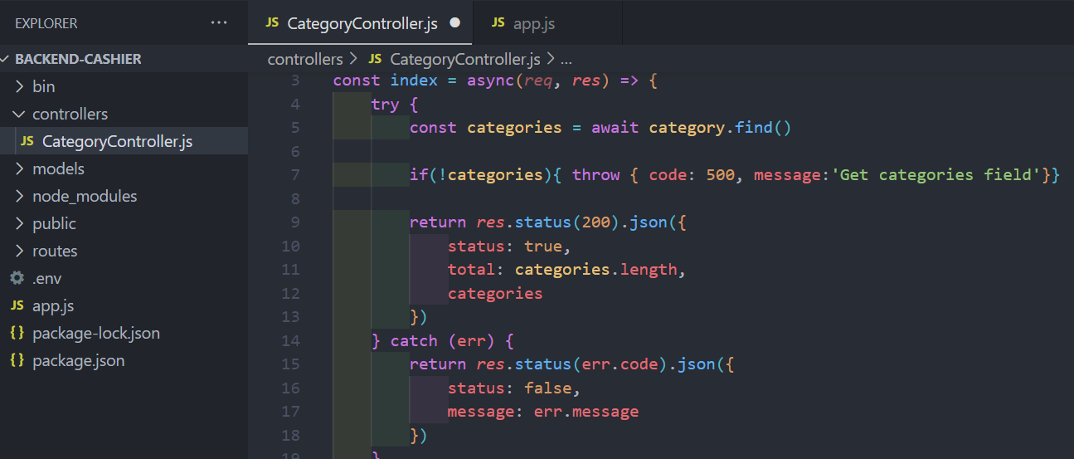

Membuat route

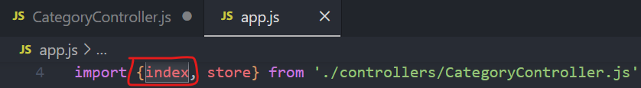

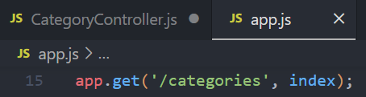

Membuat request baru di postman

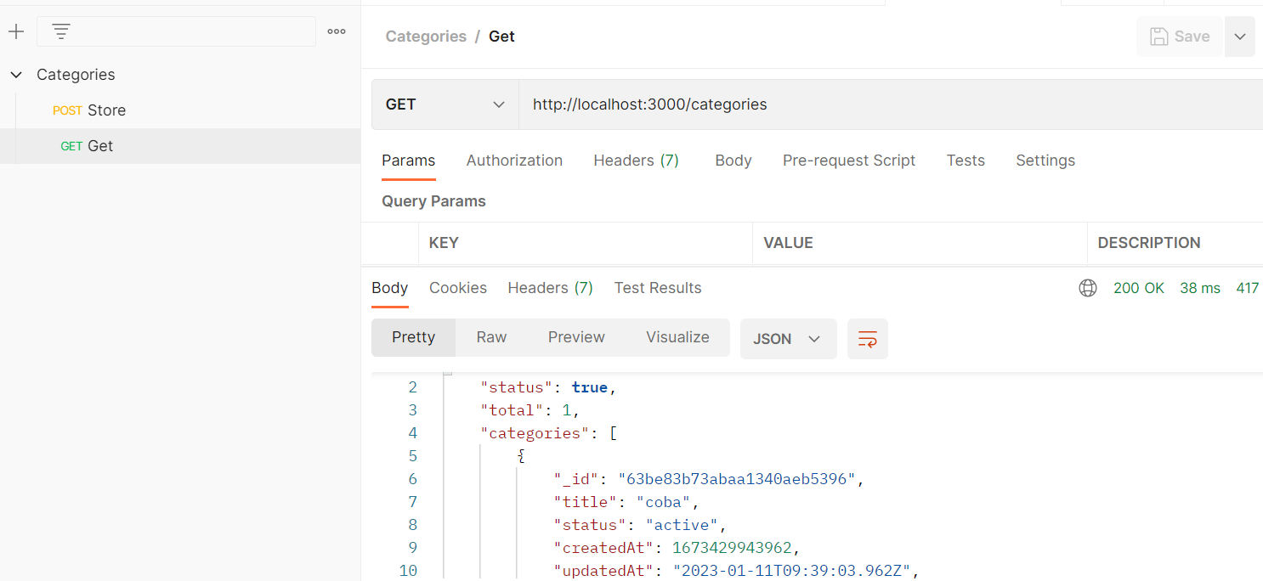

**50 Structure Routes di Index**

Menempatkan routes sesuai dengan struktur MVC

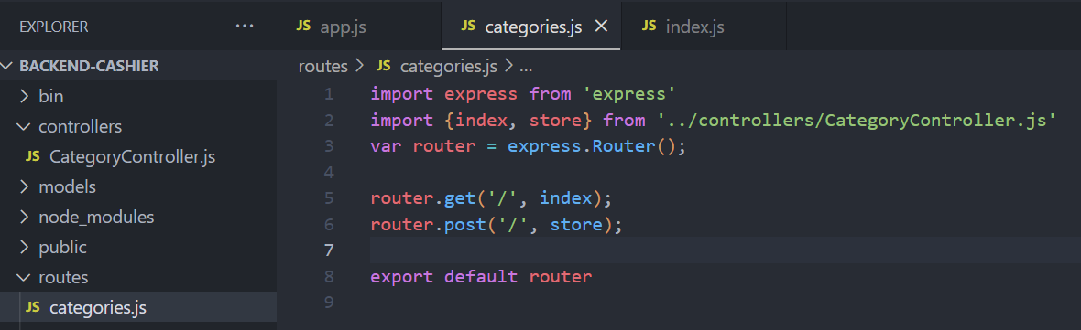

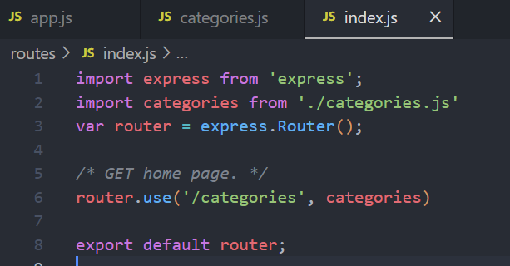

Selanjutnya coba di postman

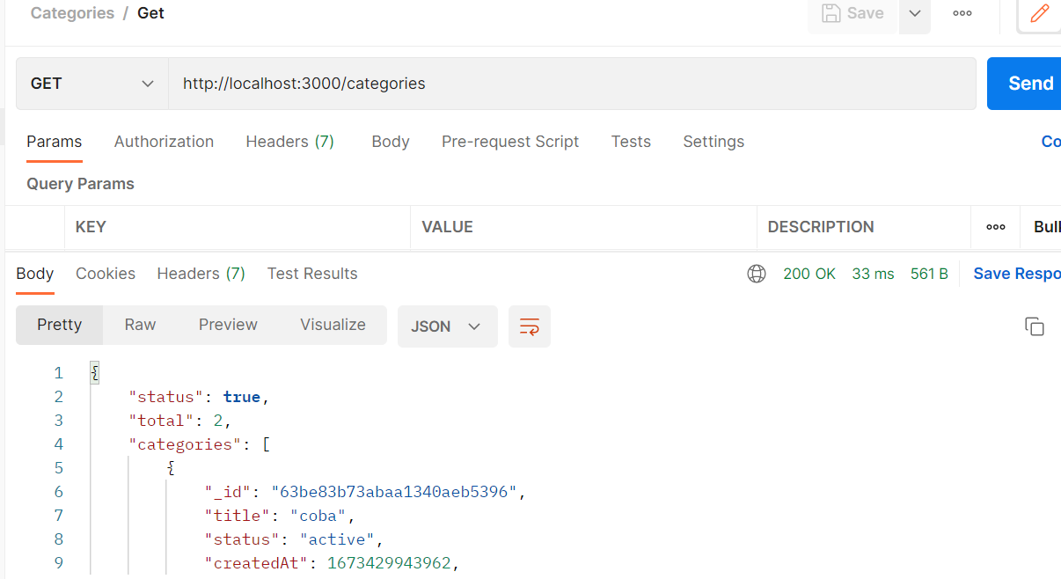

**51 Product Model**

Membuat modul product dengan membuat model nya terlebih dahulu

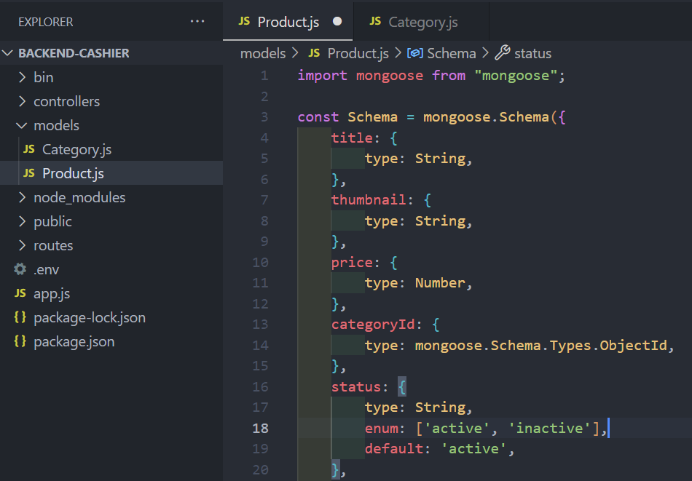

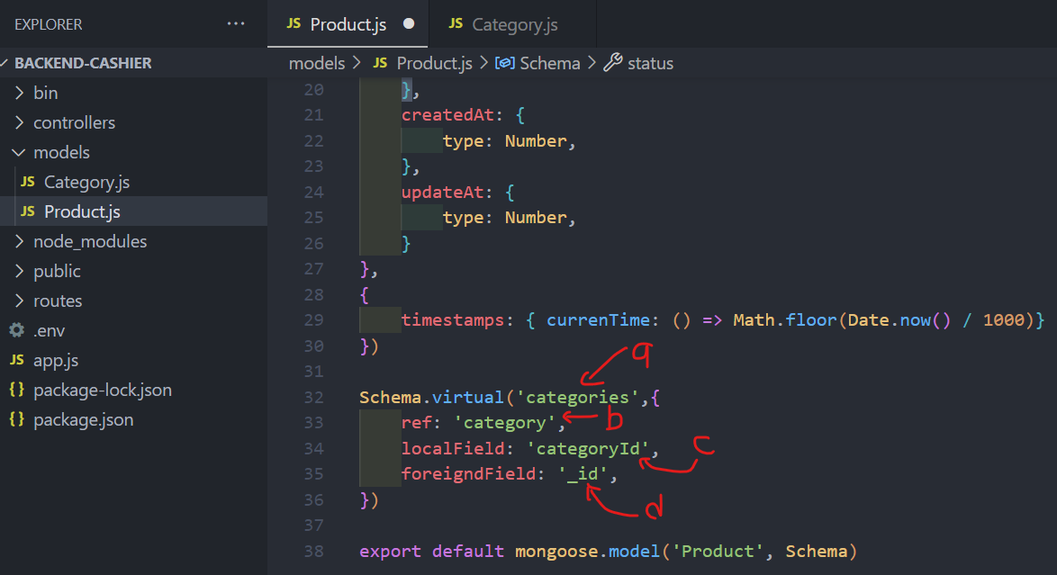

1. Collection yang ada di database
2. File Category.js
3. Field yang ada di table Product
4. Id table categories yang ada di database

**52 Routes Products**

Membuat settingan route untuk page product

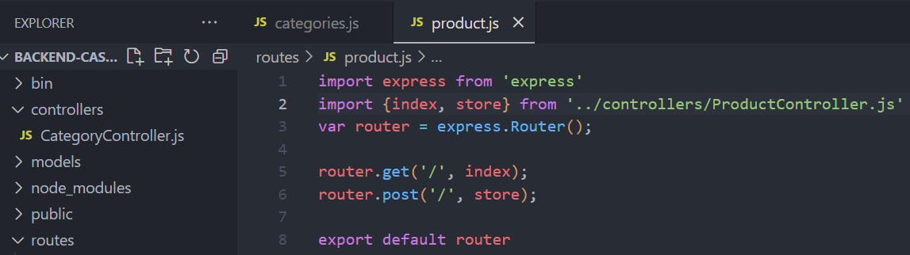

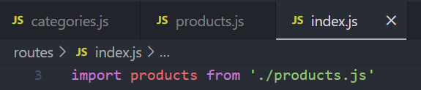

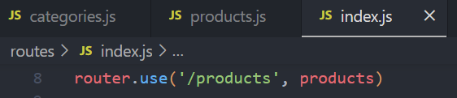

**53 Product Store**

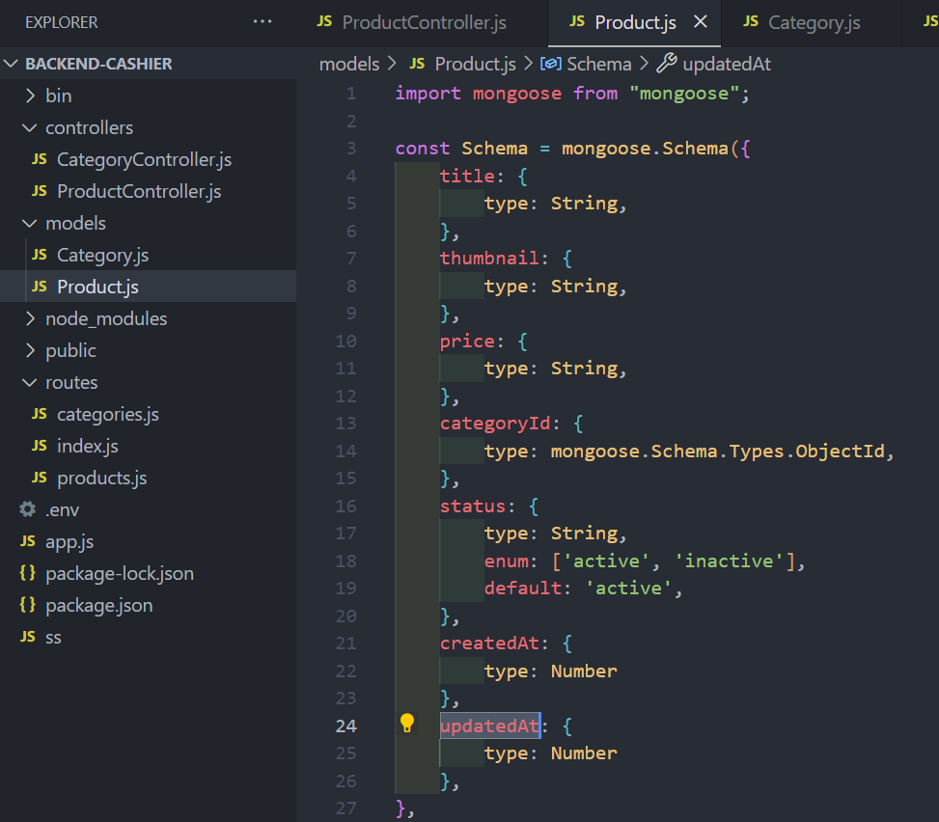

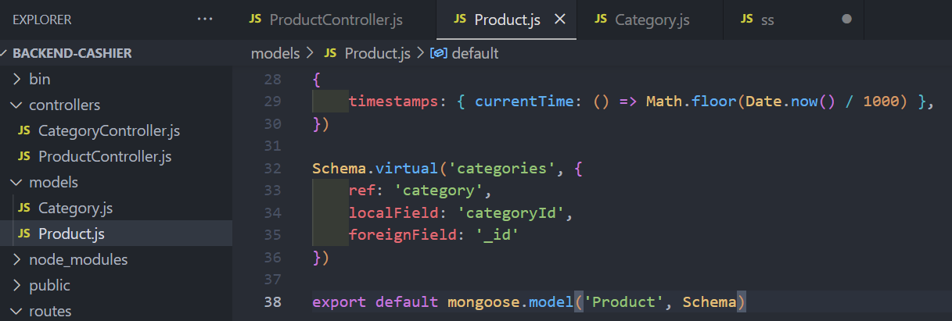

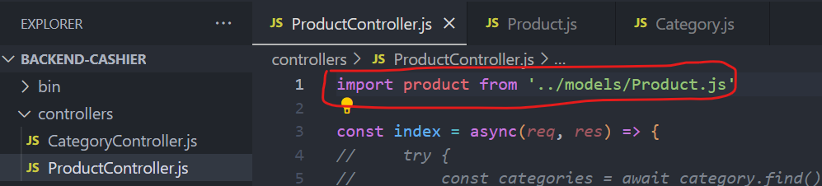

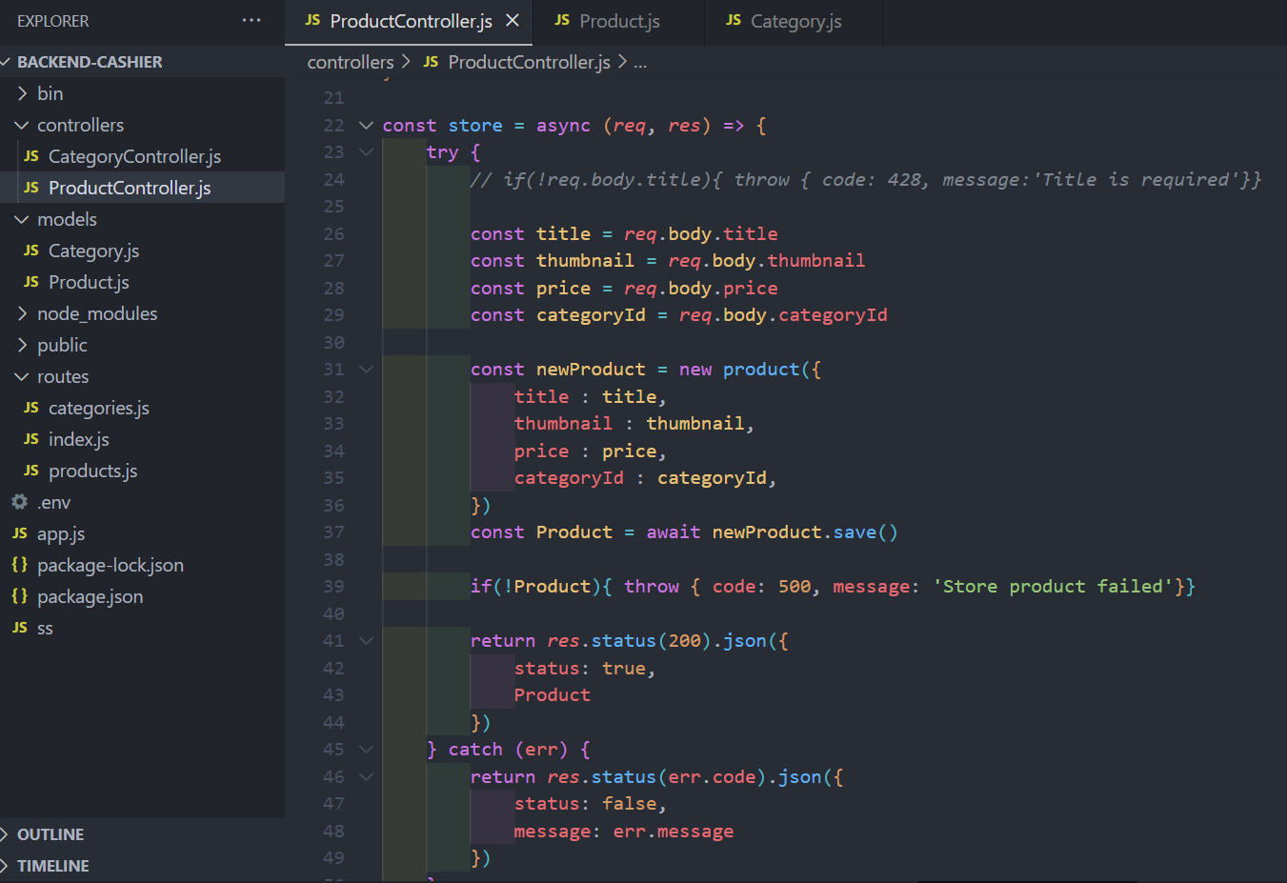

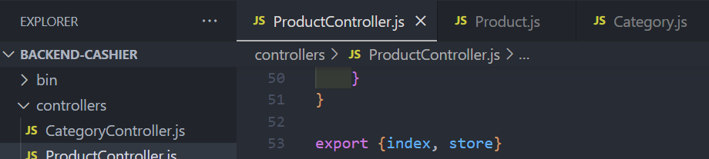

**54 Is Fields Required**

Melakukan pengecekan apakah field diisi oleh user

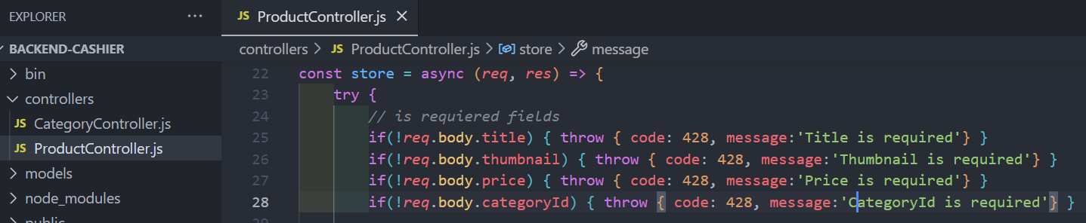

Contoh jika title tidak ada inputan maka akan muncul message error:

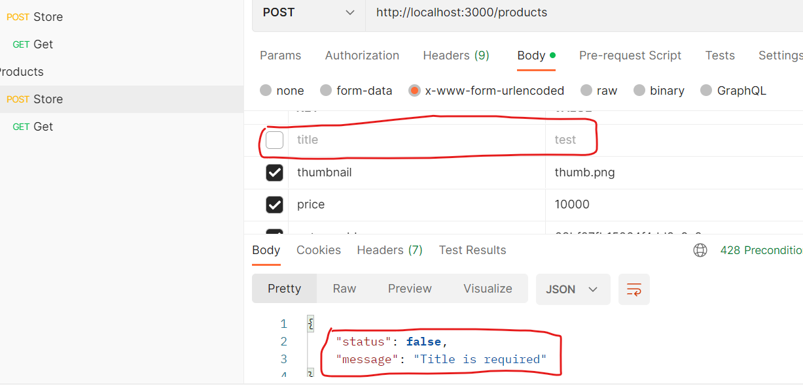

**55 Is Product Exist**

Melakukan pengecekan apakah title yang diinput oleh user sudah terdaftar atau belum

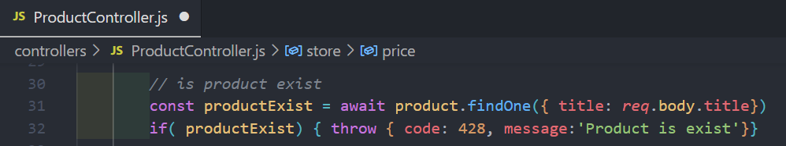

Menginput title yang sama

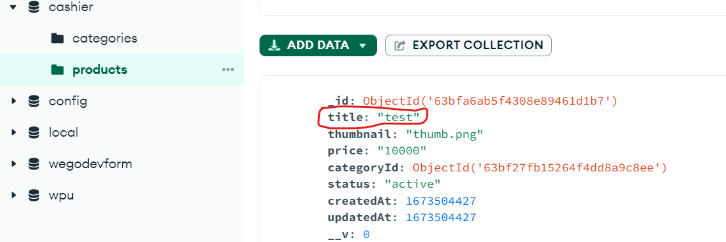

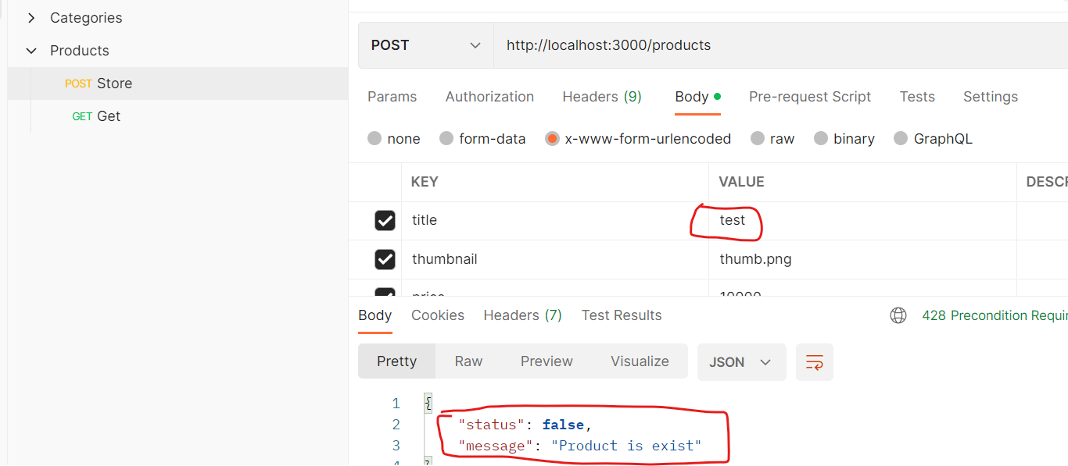

**56 Is Categories Exist**

Melakukan pengecekan apakah category id benar sudah ada dalam database

Import

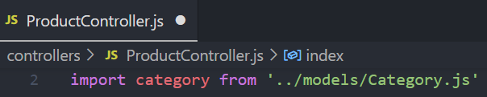

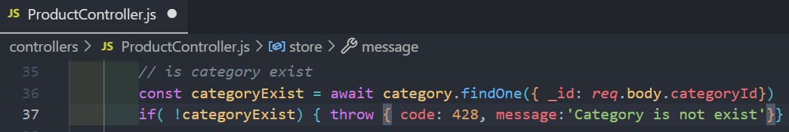

Tambahkan error code jika code yang diset tidak ada pada code yang diset

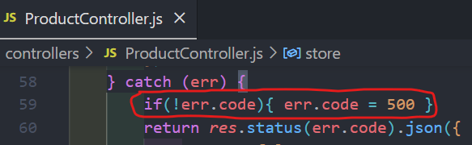

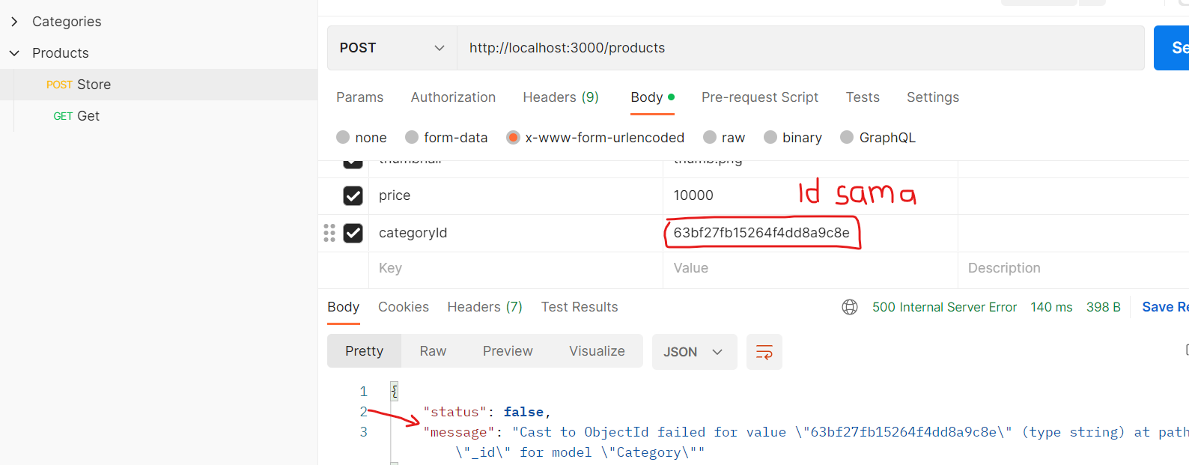

**57 Check CategoryId Is ObjectId**

Jika dimasukan dengan format yang benar tetapi id tidak ada didatabase:

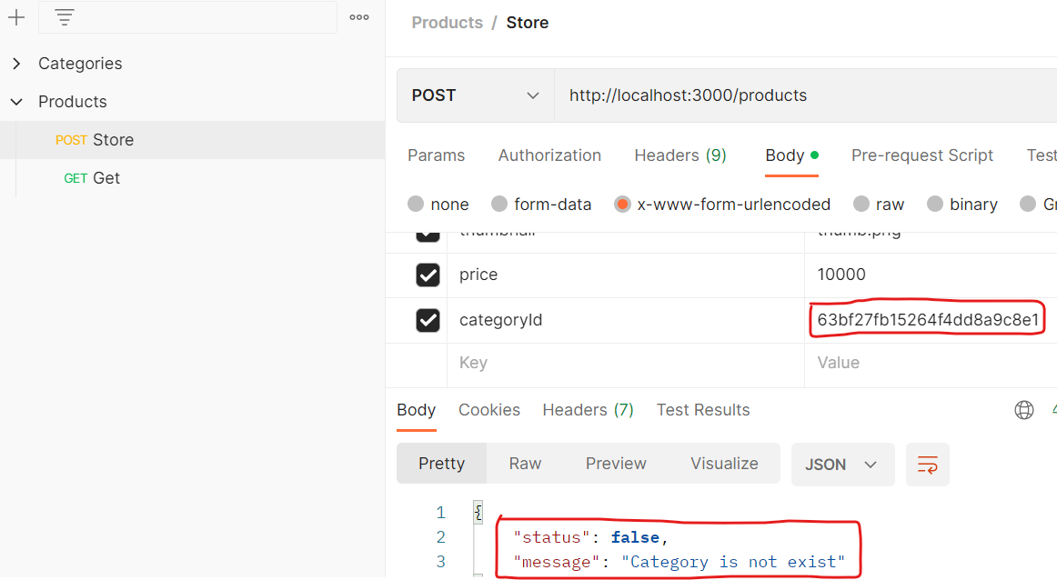

Jadi error diatas berarti jumlah karakter benar tetapi datanya tidak ditemukan, sedangkan jika id jumlah karakter lebih ataupun kurang maka akan muncul error

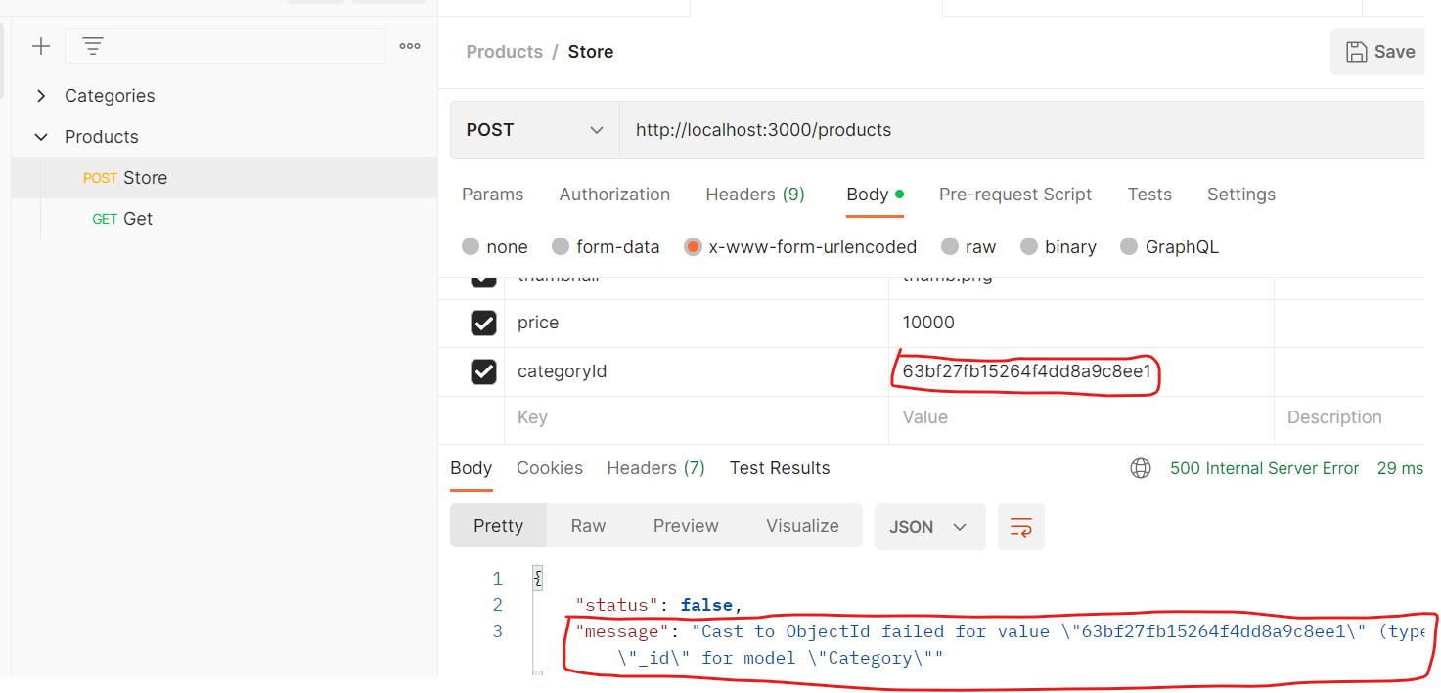

Untuk mengatasi error diatas adalah

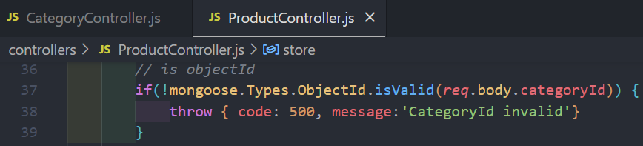

Jika dimasukan dengan jumlah digit yang lebih dari 12

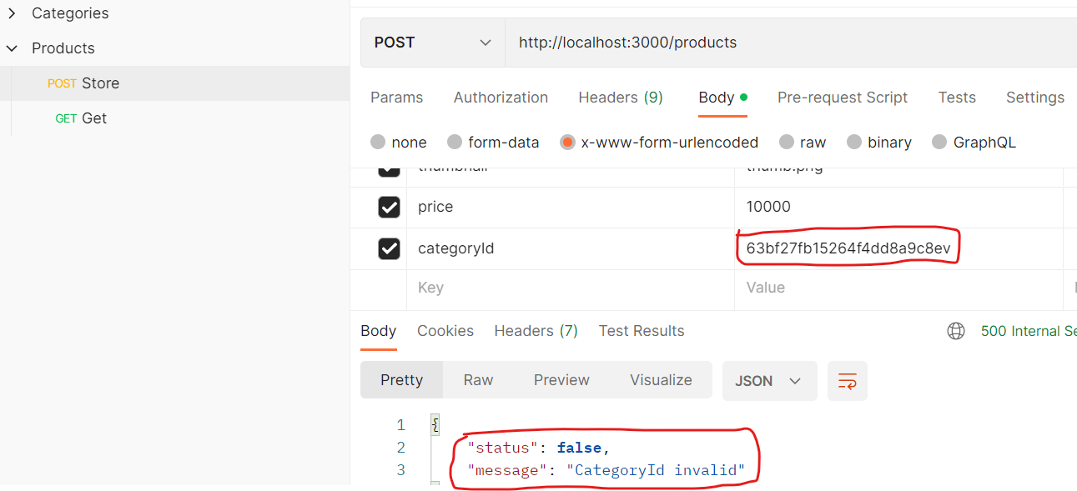

Jika dimasukan id dengan format yang benar tetapi tidak ditemukan di database

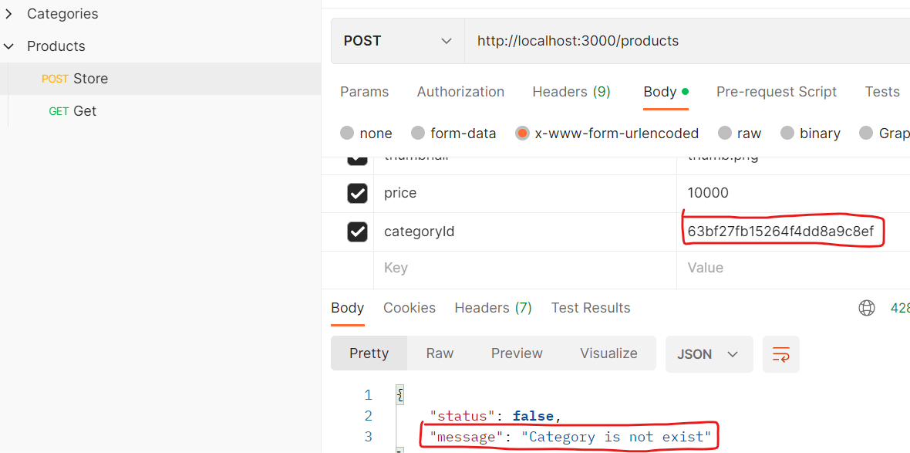

Langkah untuk menangkap pesan error diatas dilakukan jika nantinya pesan error diganti dengan menggunakan Bahasa lain seperti Bahasa Indonesia ataupun Bahasa inggris

**58 List Products**

Menampilkan data yang ada dicolecyion product

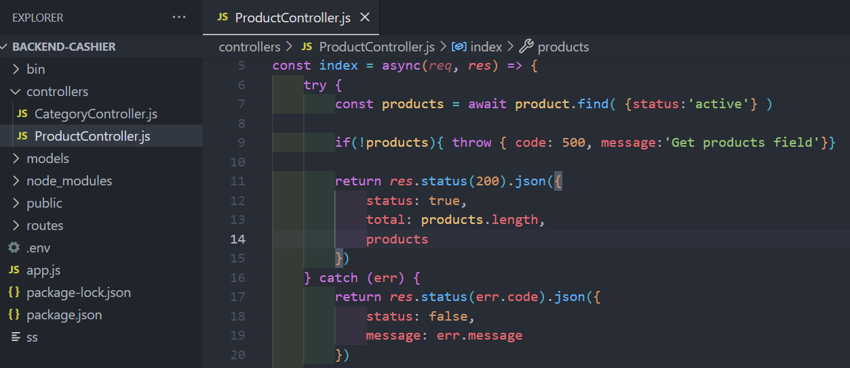

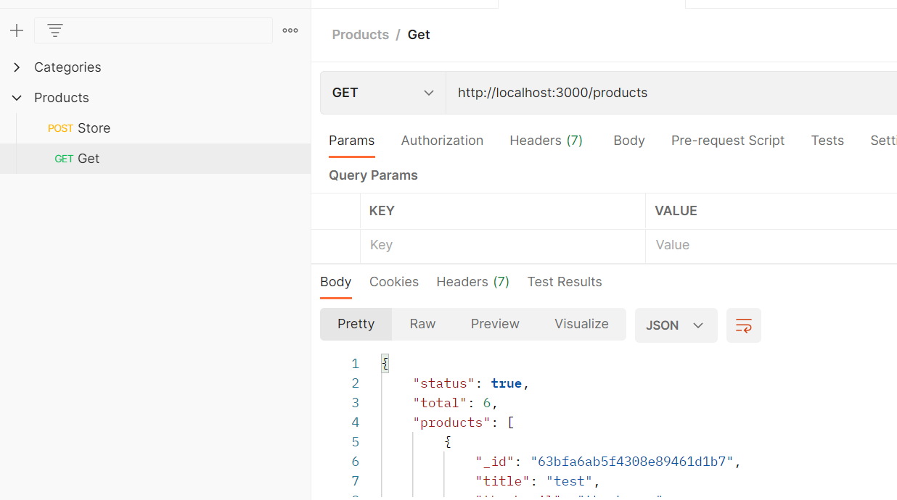

**59 Store Data Categories & Data Products**

Menginput data ke database category lewat postman

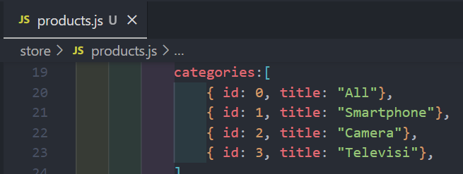

Berikut data nya

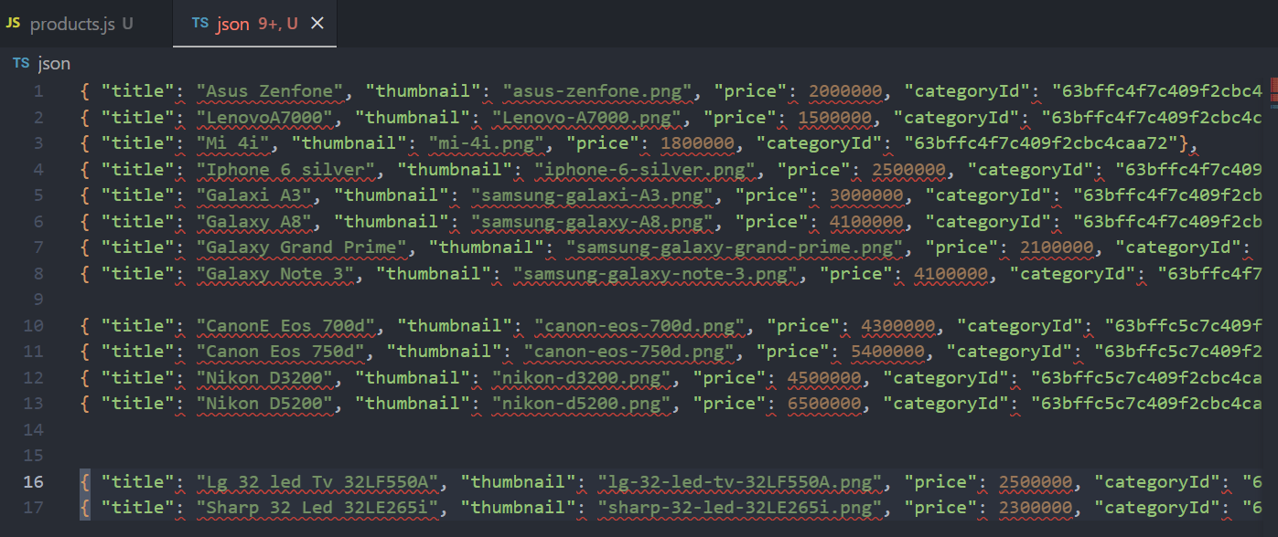

Sebelum membuat Content-Type untuk memberitahu kalau akan dikirim data json

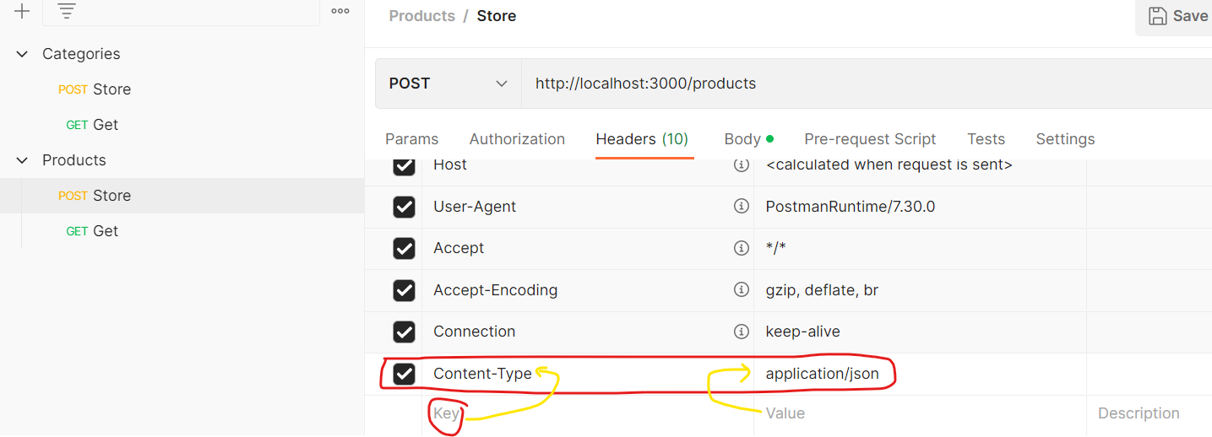

Inputkan data satu persatu

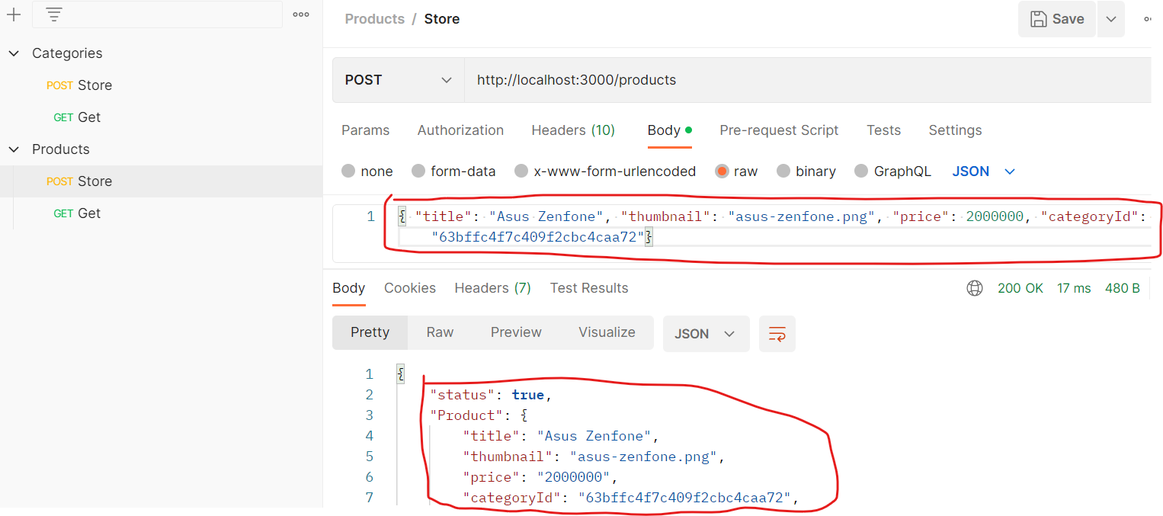

**60 Integrasi Front End & Back End Get Products**

Sebelumnya instal cors di back end: npm install cors

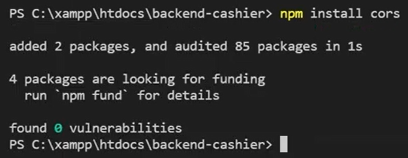

Import:

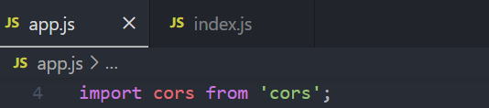

Menjalankan cors

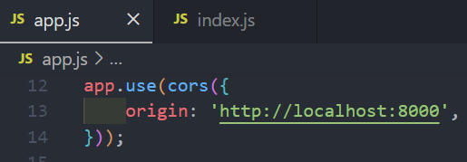

Origin diatas adalah hanya mengijinkan aplikasi yang menggunakan url: <http://localhost:8000/>

Mengintegrasikan antara fronEnd dan backEnd, pada fronEnd tampilan didapat dari script dibawah

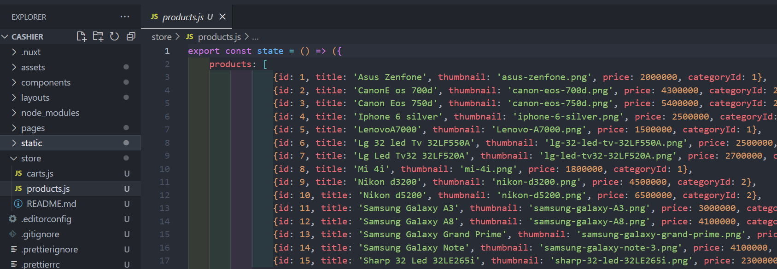

Tampilan diatas pada browser

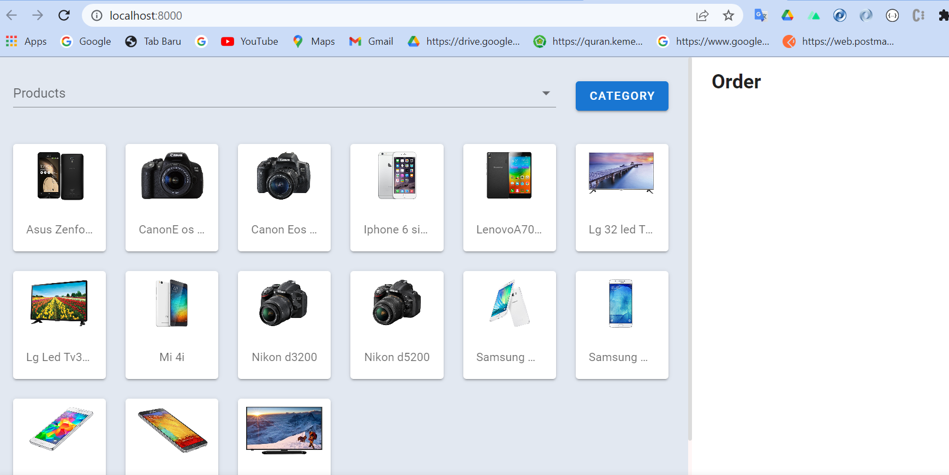

Membuat mutation:

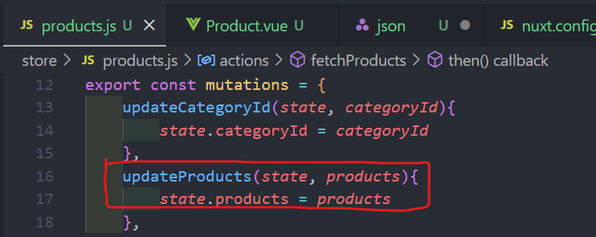

Menset url pada frontEnd:

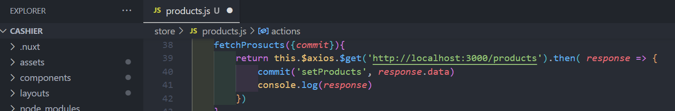

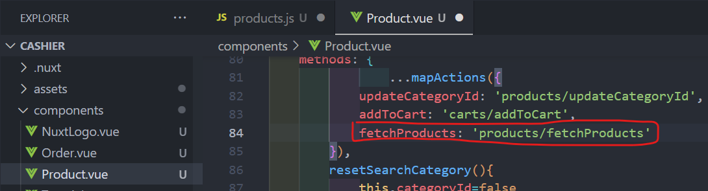

Mounted : ketika component berhasil di load dibrowser selanjutnya akan memanggil fetchProduct

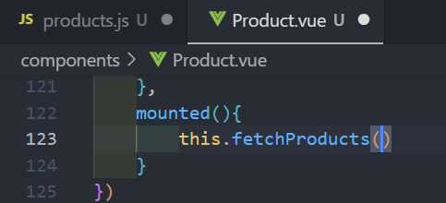

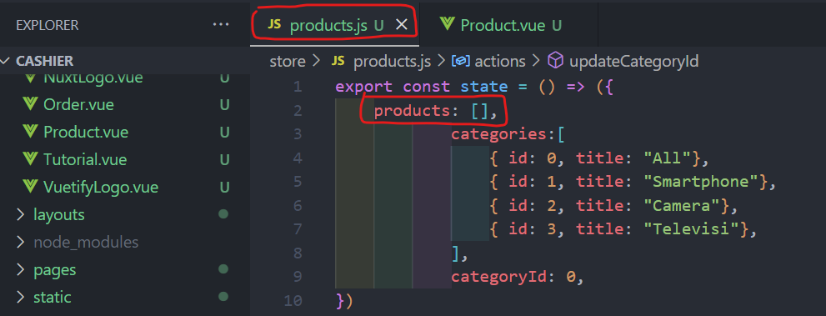

**61 Integrasi Front End & Back End Integration Categories**

Membuat category agar datanya diambil dari database, dimana tadinya dta category tersebut di tulis secara hard code di script

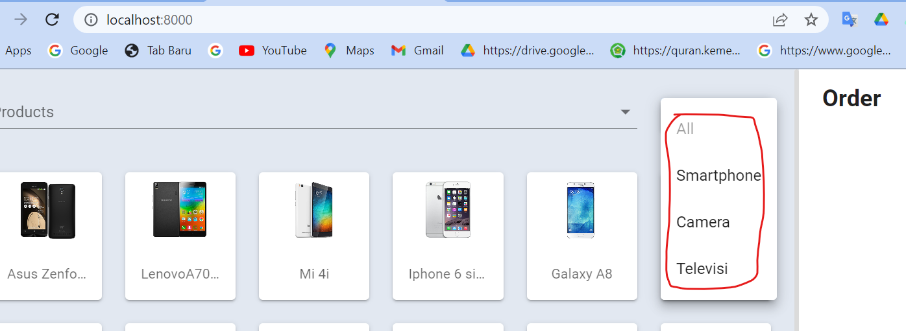

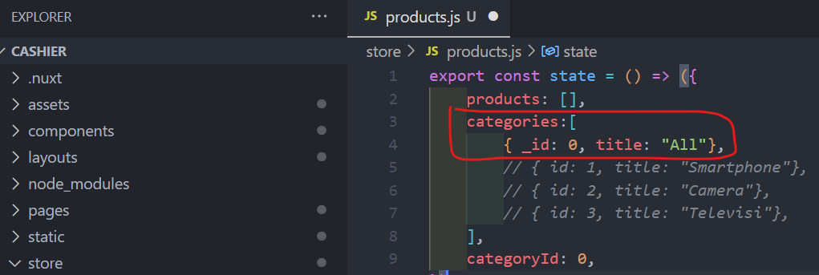

Id diganti dengan _id karena menyesuaikan dengan id yang ada di minggoDb

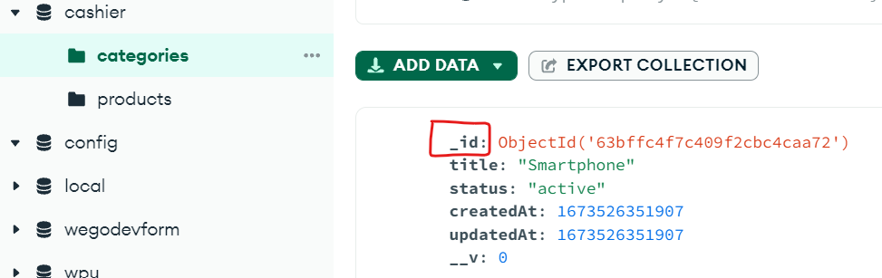

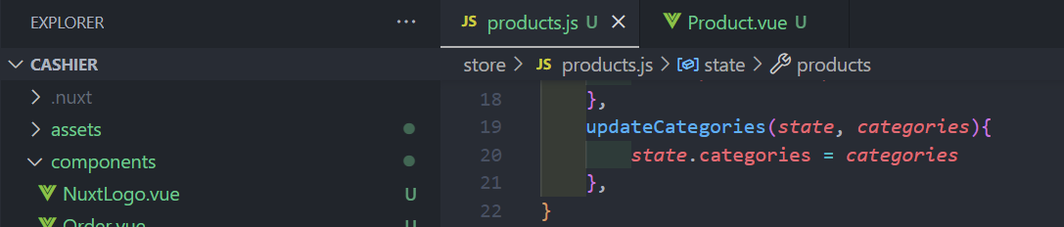

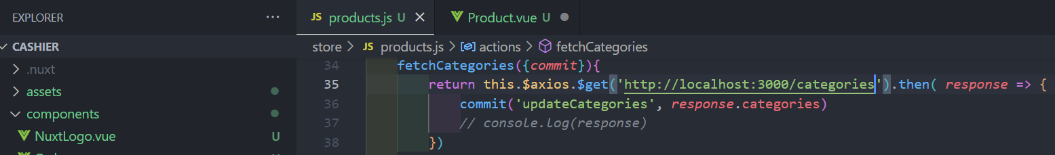

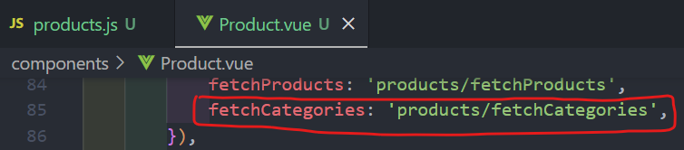

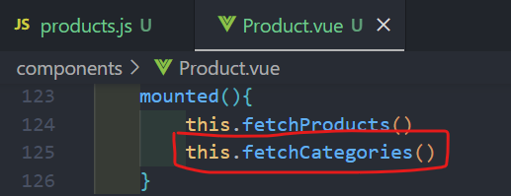

Ganti id menjadi _id menyesuaikan dengan dabase mongooDb

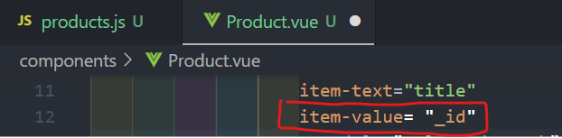

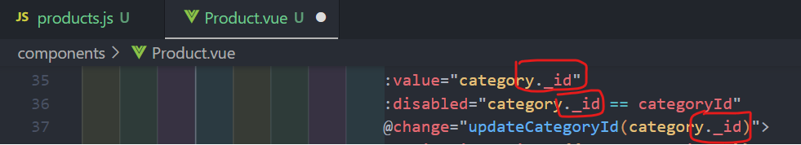

Ada masalah categori All hilang untuk mengatasinya adalah dengan menambahkan push

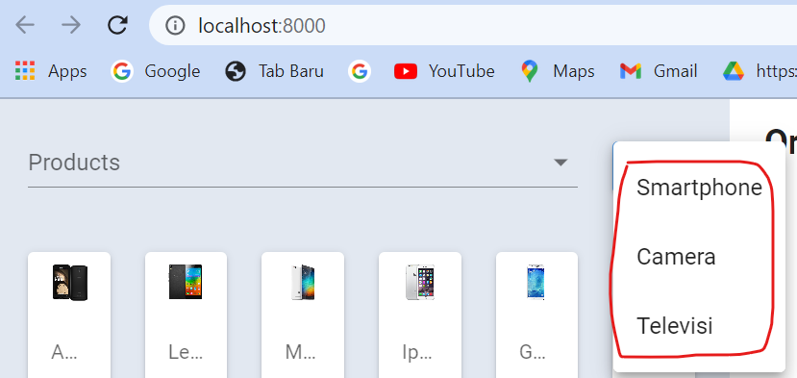

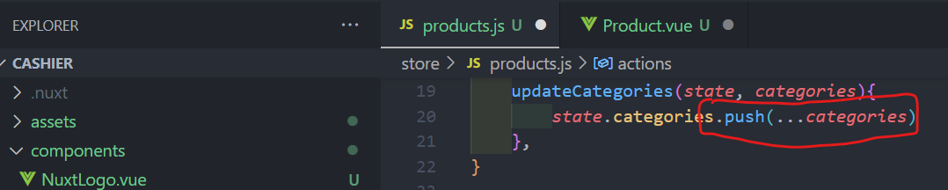

Untuk melihat perbedaanya bisa dilakukan console log

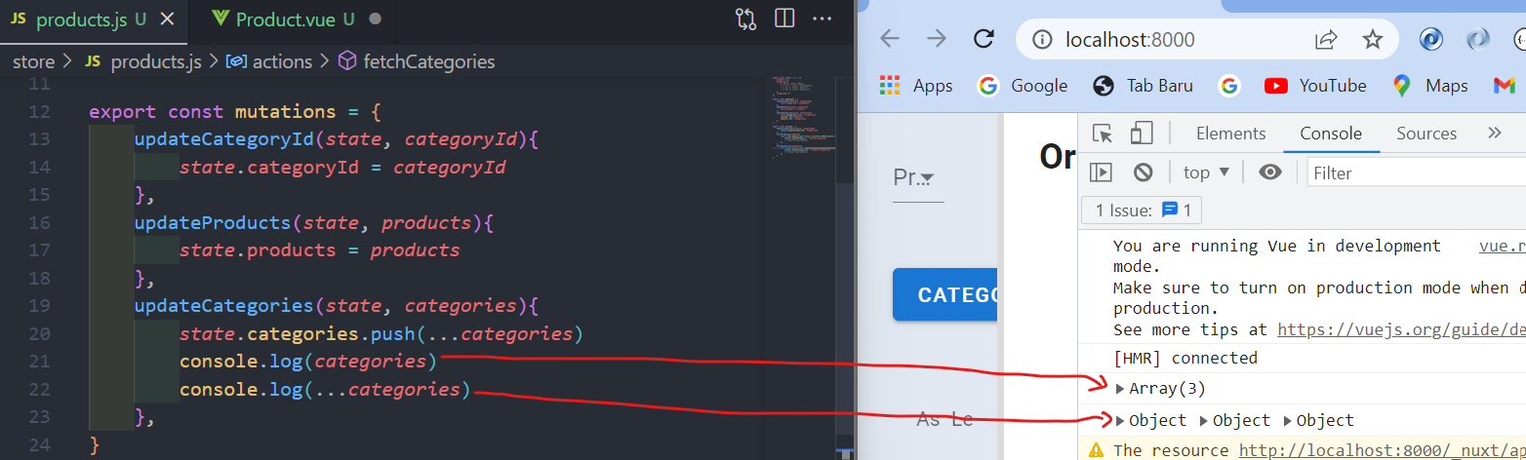

Fungsi dariTitik tiga ini adalah:

1. Untuk mengeluarkan data dari sebuah array sehingga data tersebut bisa langsung digunakan
2. berfungsi untuk mmenambahkan aray baru ke dalam database, notasi spread (**. . .**) ini digunakan untuk melakukan spread sehingga array tersebut menjadi sebuah string atau number, dan ini juga bisa dengan menggunakan looping **for/ foreach**

yang tidak menggunakan spread maka bentuknya masih dalam bentuk array

yang menggunakan spread bentuknya dalam bentuk object

Lakukan refresh browser

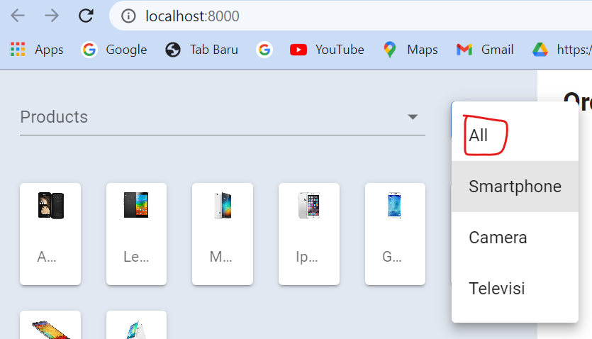

**62 Add To Cart Ganti id Menjadi id**

Memperbaiki proses memasukan item barang kedalam order, karena saat ini jika item diklik akan muncul asus zenfone meskipun diklik item yang lainya

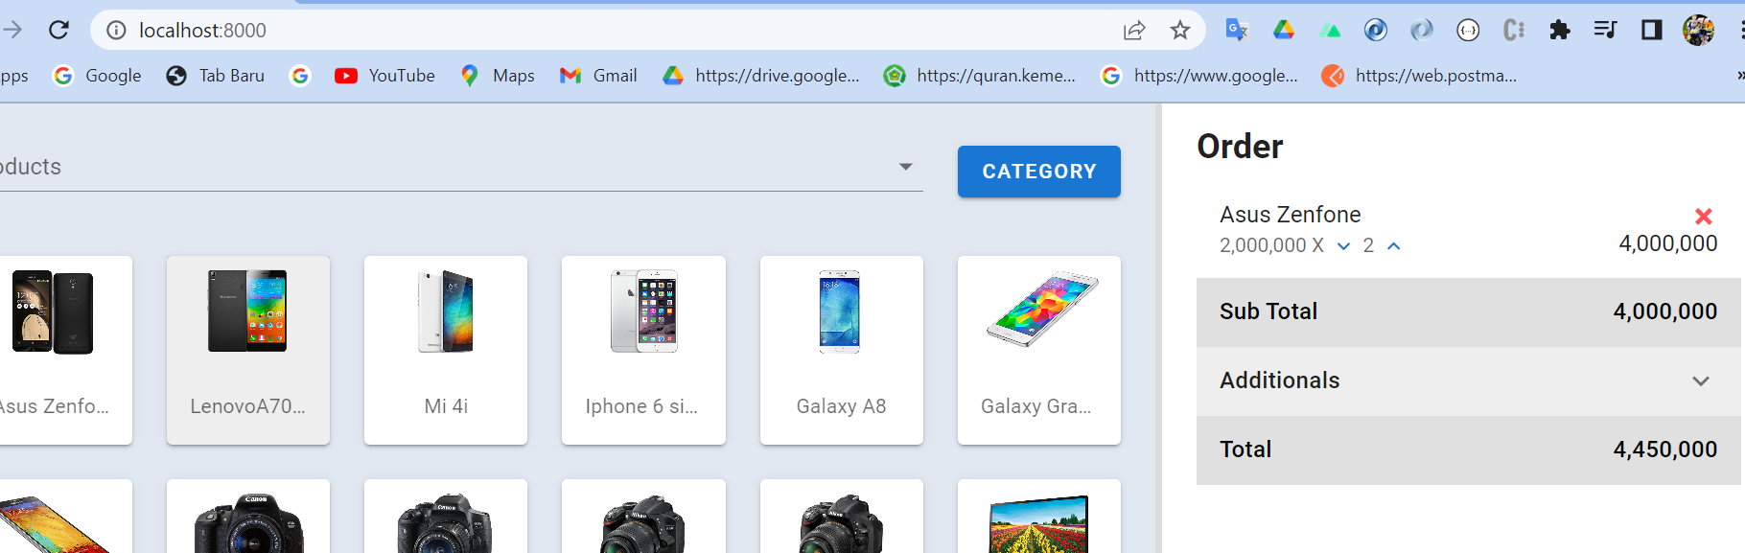

Hal ini terjadi karena belum dilakukan perubahan cara pemanggilan id

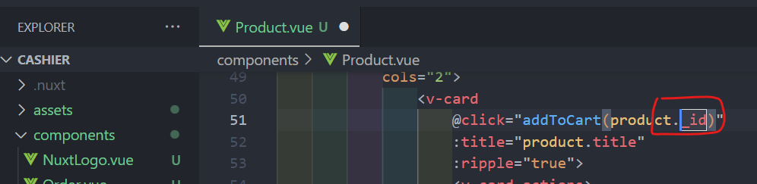

Untuk memastikanya id sudah tertangkap gunakan alert

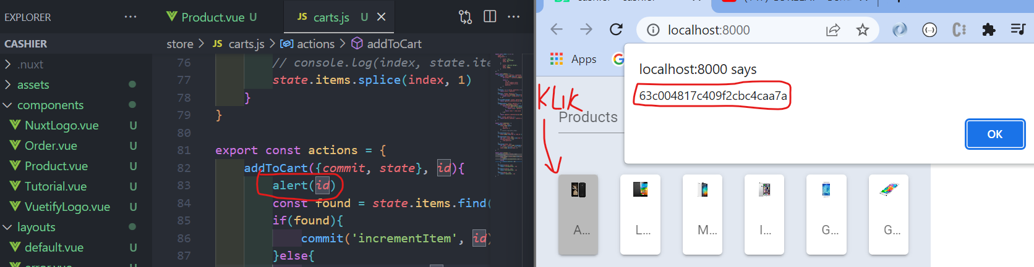

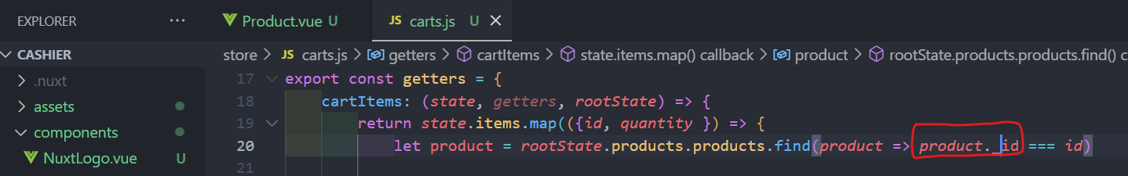

Penambahan item sudah berhasil sesuai _id

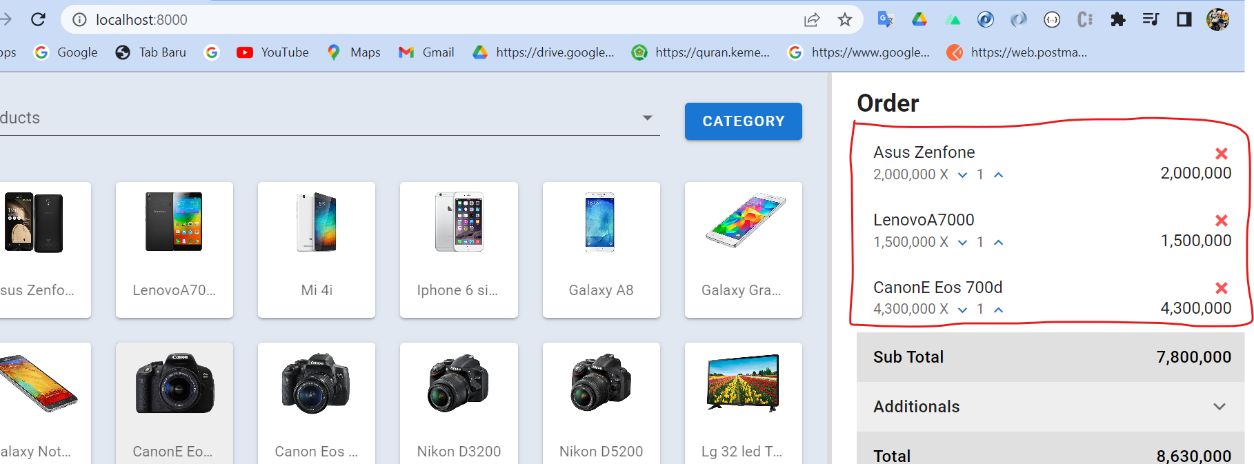

**63 Search Langsung Masuk Ke Order**

Jadi ketika ada casier yang melakukan search maka akan langsung masuk ke order

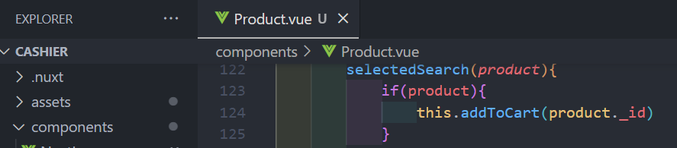

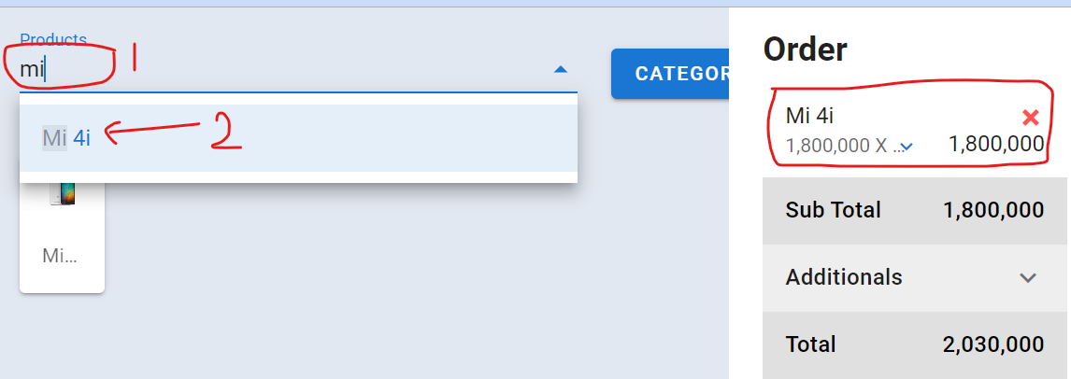

Hal diatas tidak diinginkan karena ketiika di search maka pada halaman item masih beruba, untuk mengatasinya adalah dengan menghapus bagian else if nya

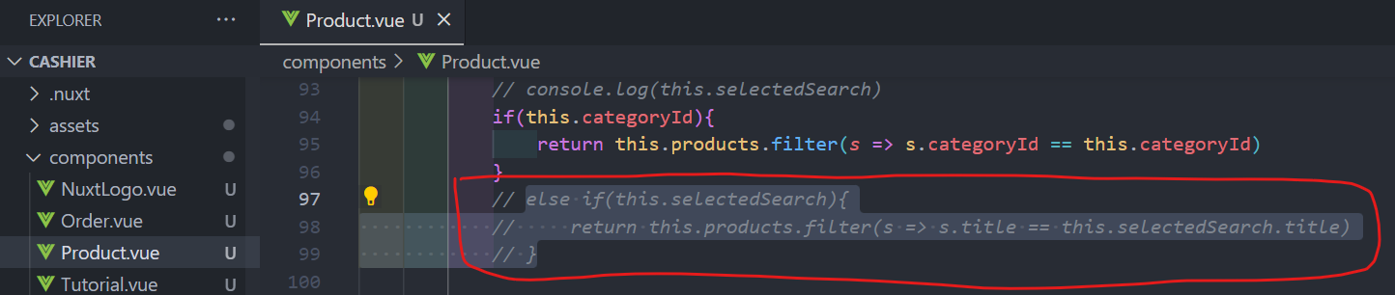

Tetapi ada error

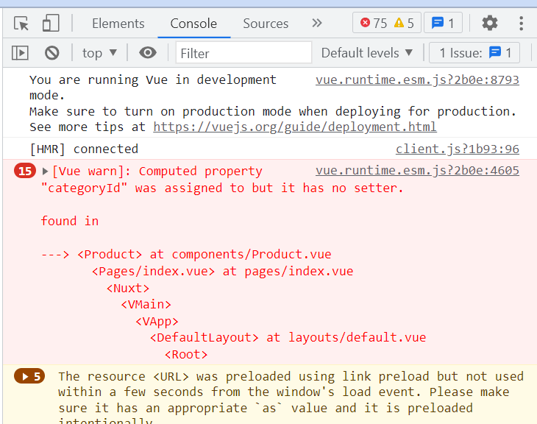

Sekarang sudah tidak memakai categoryId tetapi memakai updateCategoryId yang diset nol

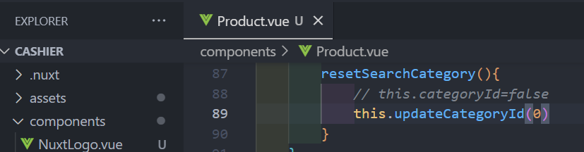

Memperbaiki penamaan variable agar nama lebih jelas dan konsisten

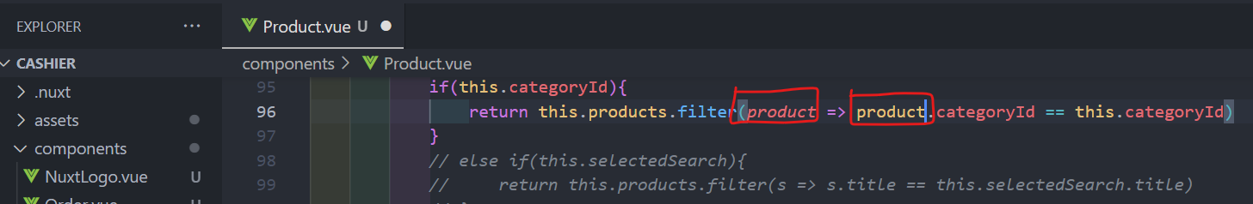

**64 Auth Register**

Membuat dashboard untuk melakukan manajemen product, penjualan dan manajemen user, karena ada dashboard tersebut maka harus dibatasi orang yang mengakses aplikasi agar tidak sembarang orang bisa mengakses kedashboard nya dan untuk melakukan tersebut maka akan dibuat halaman register dan juga halaman login agar bisa mendata siapa saja yang dapat mengakses dashboard tersebut.

Membuat backend model untuk authentication register

Employee : hanya bertugas mendata karyawan

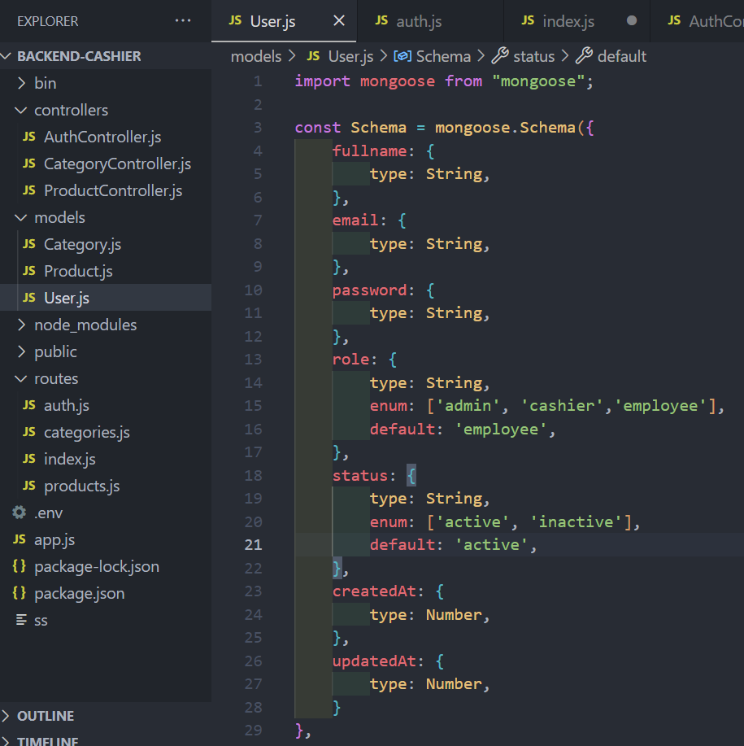

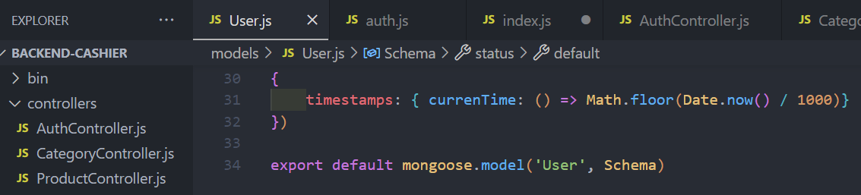

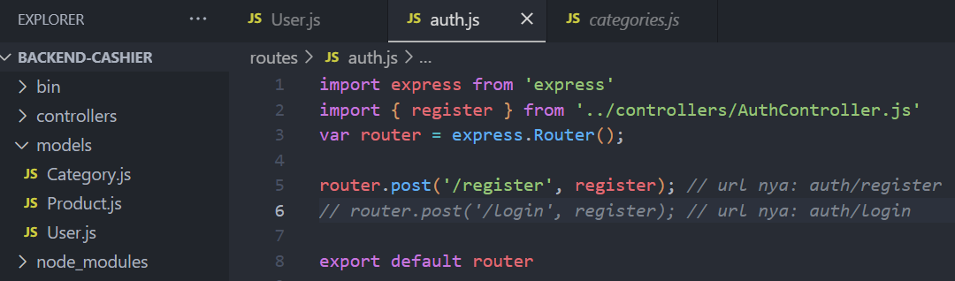

Mendaftarkan ke index agar auth bisa diakses

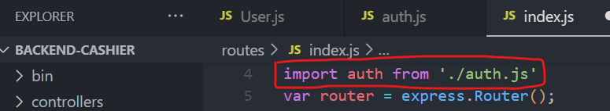

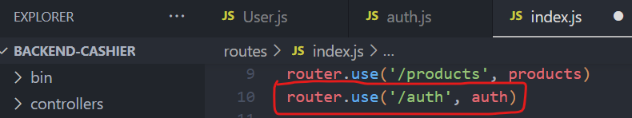

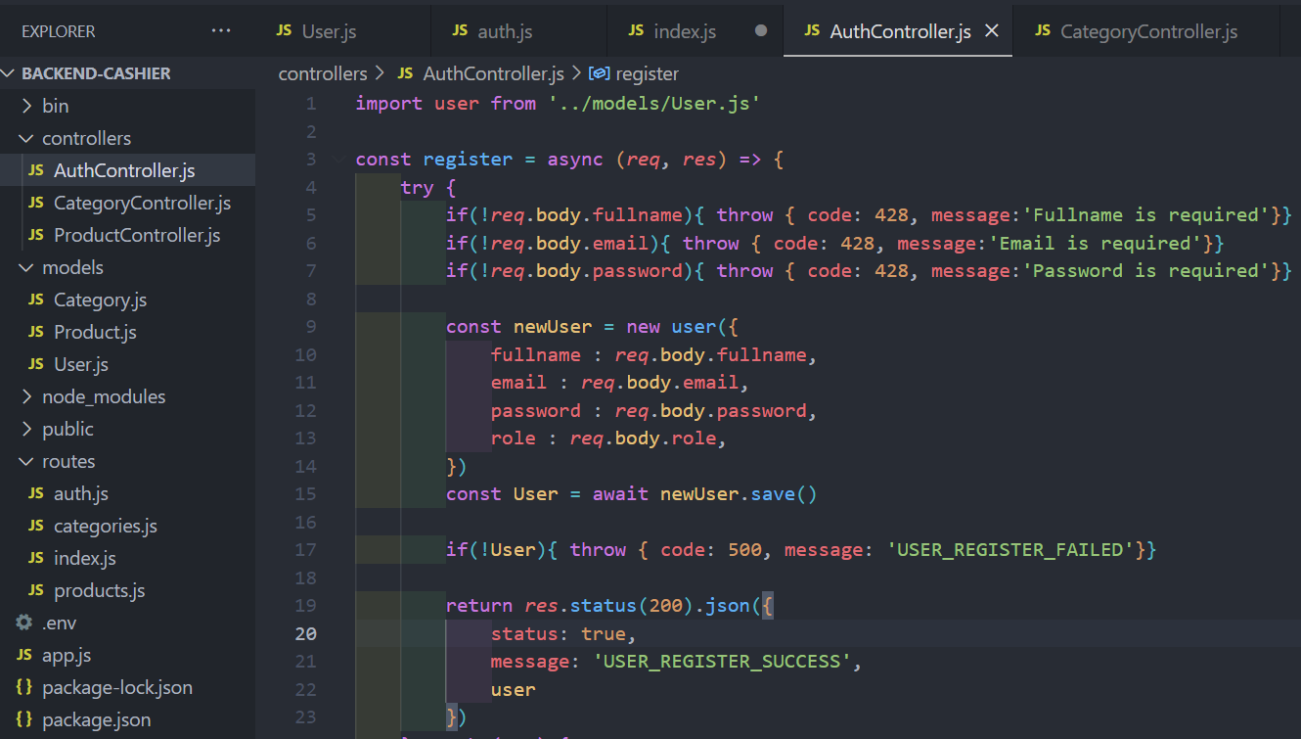

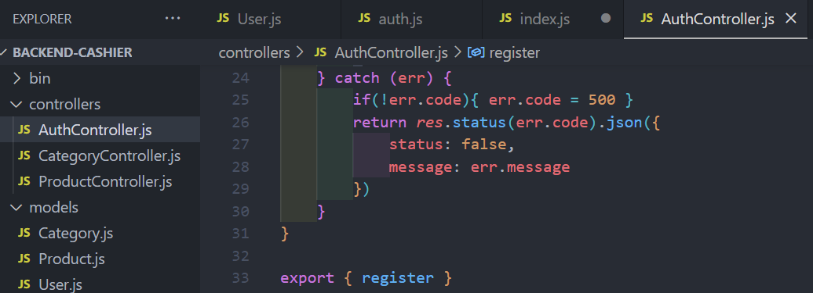

Open postman untuk membuat collection Auth

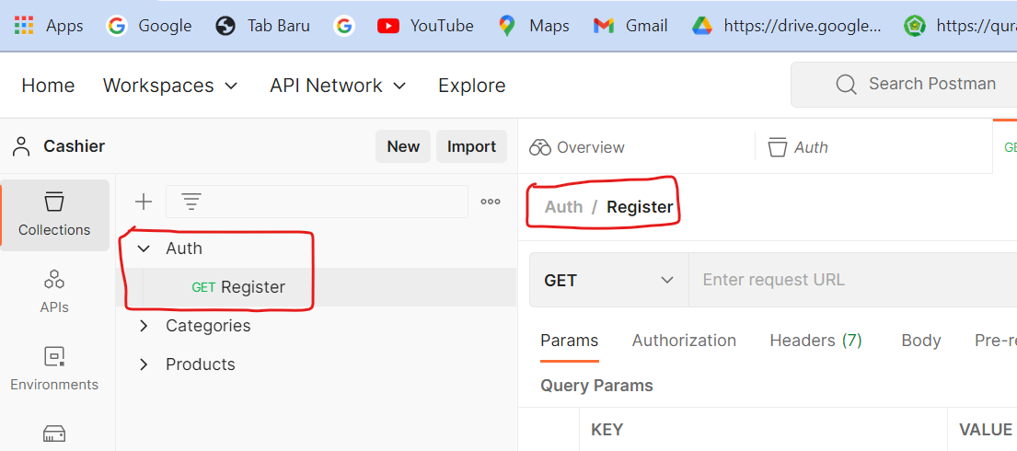

Karena endpoint sudah makin banyak dibuatkan terlebih dahulu environment untuk mempermudah manageman url nya jika suatu saat domiannya berubah

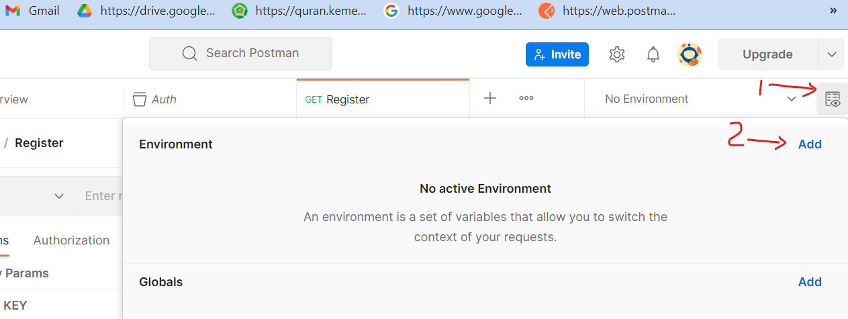

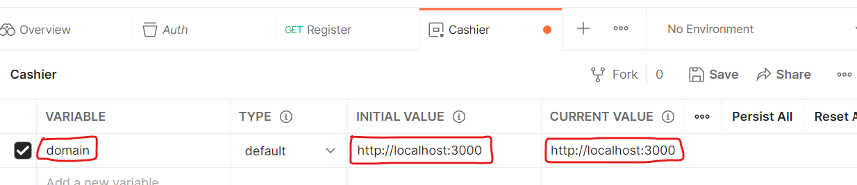

Lakukan registrasi

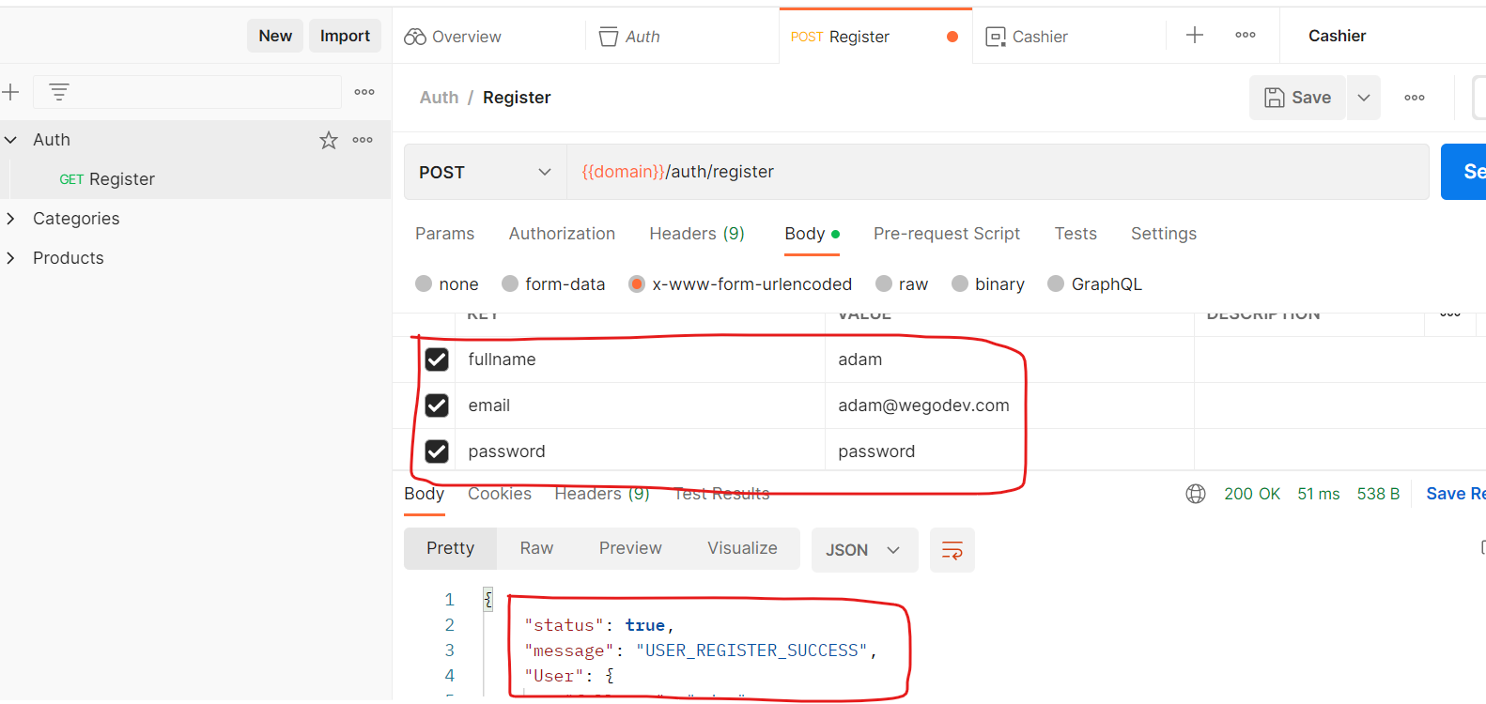

Cek di databse

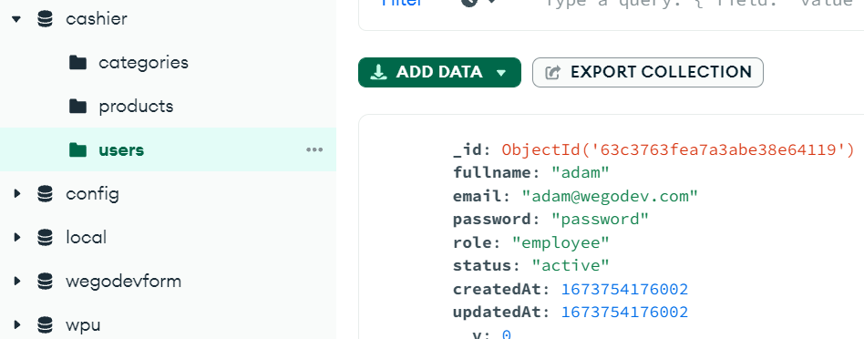

**65 Check Password Match**

Melakukan pengecekan password sebelum user sebelum melakukan register

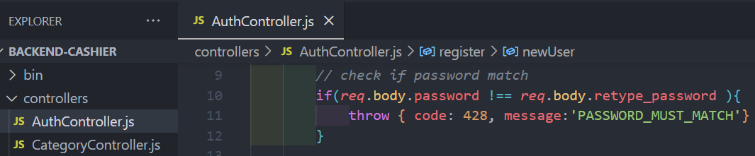

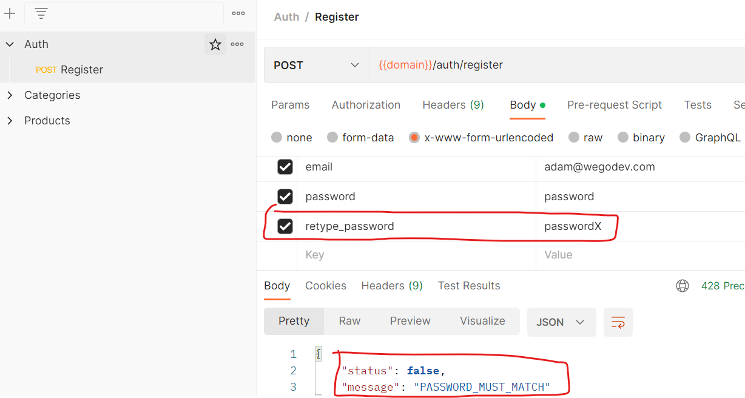

**66 is email exist**

Melakukan pengecekan jika email sudah didaftarkan maka tidak boleh didaftarkan Kembali

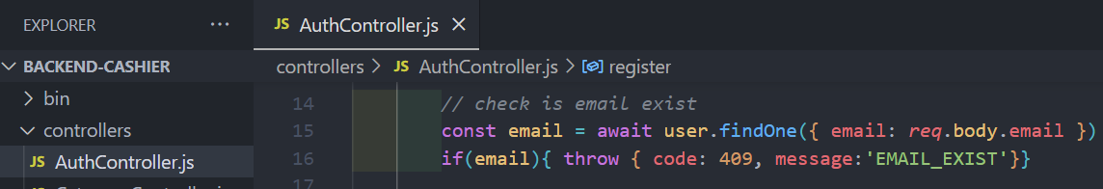

Reistrasi dengan email yang sudah ada di database

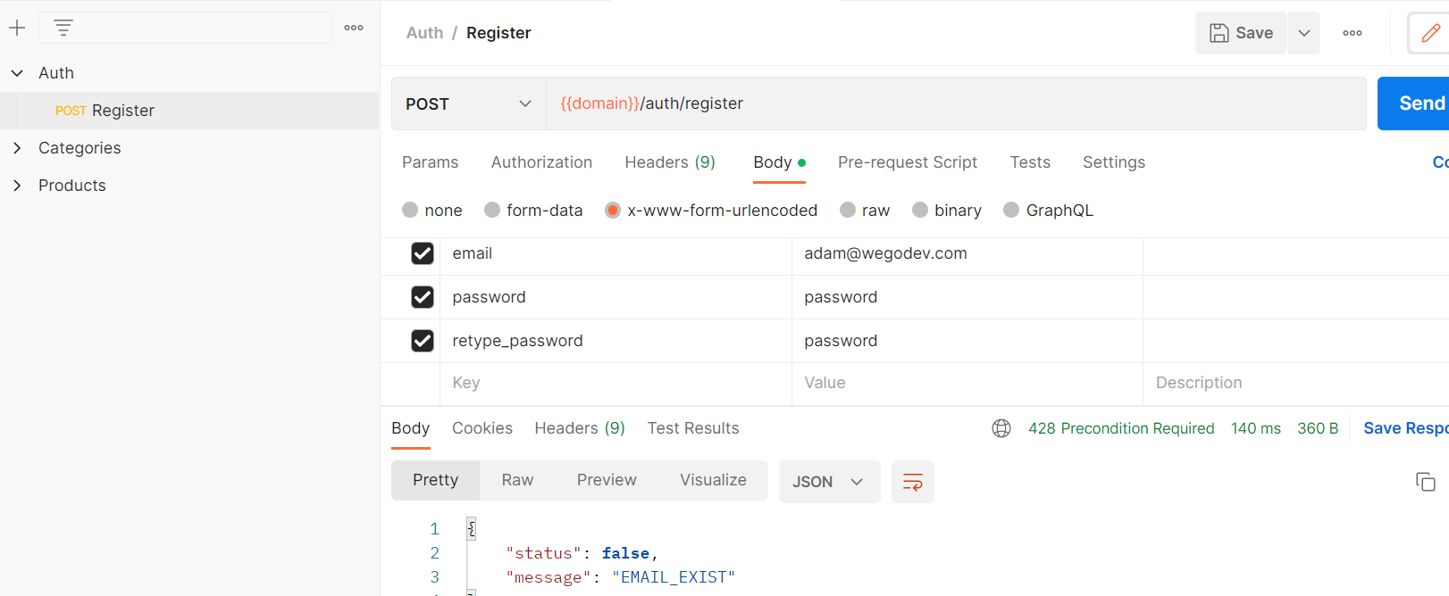

**67 Hash password menggunakan bcrypt**

Link: <https://www.npmjs.com/package/bcrypt>

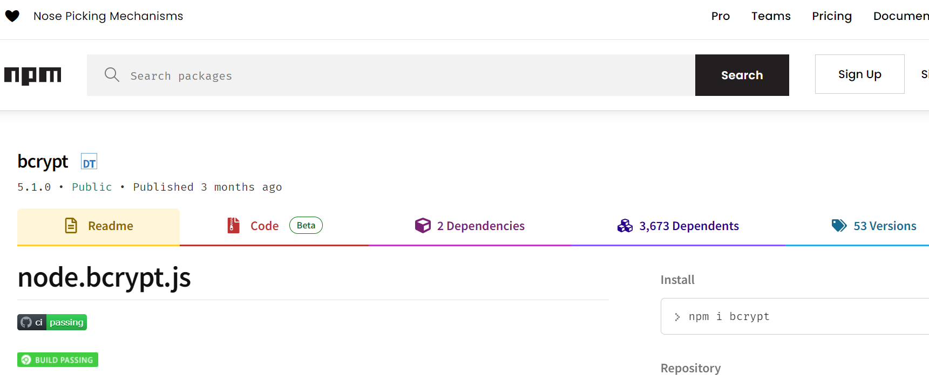

Instalasi ke backend: npm i bcrypt

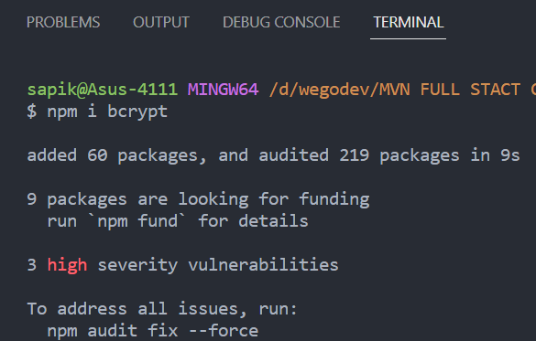

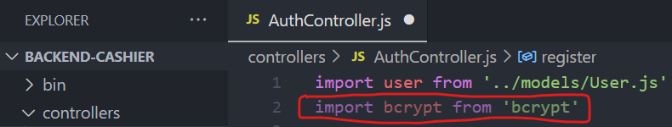

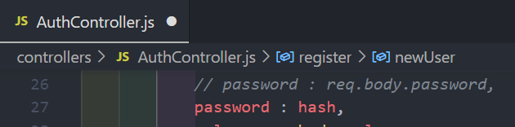

Melakukan registrasi di postman

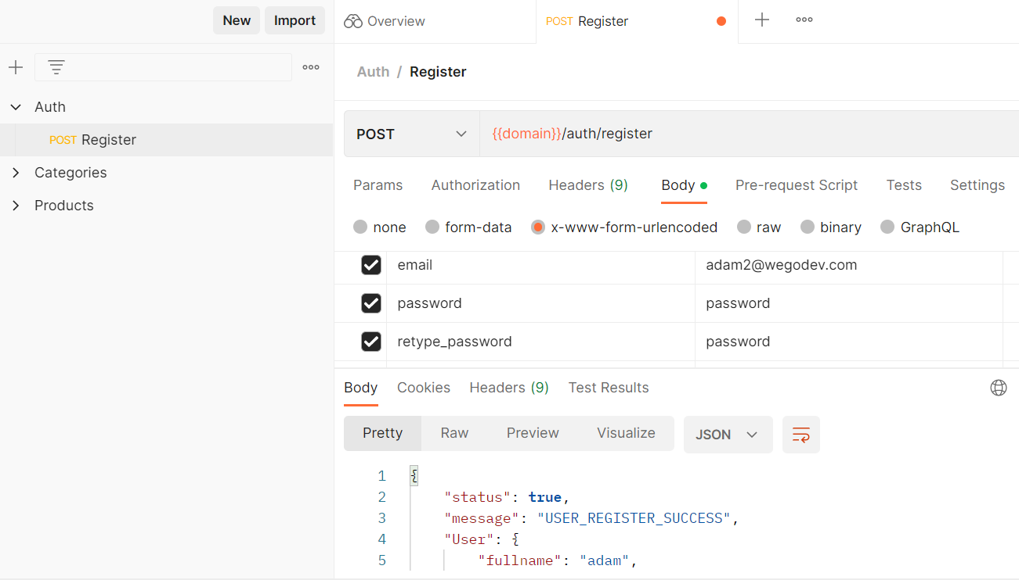

Password sudah dihash

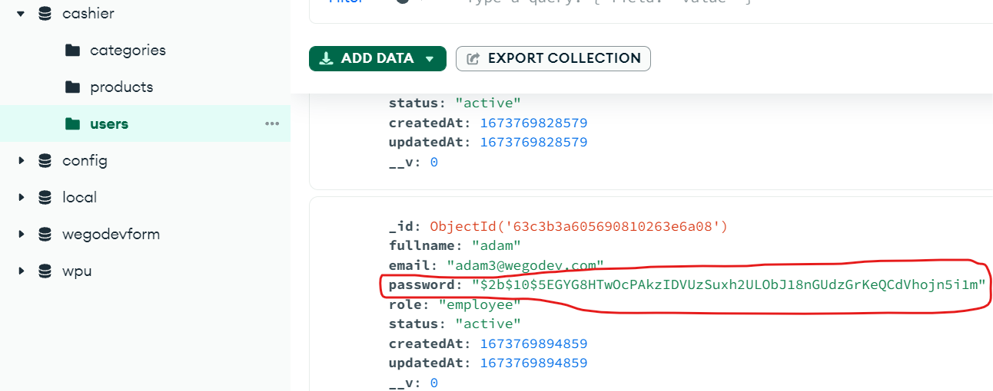

**68 Login**

Pembuatan login untuk aplikasi, sebaelumnya buatkan router nya

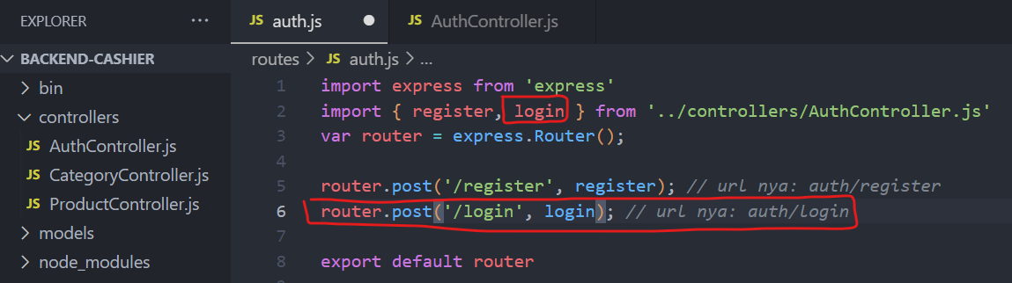

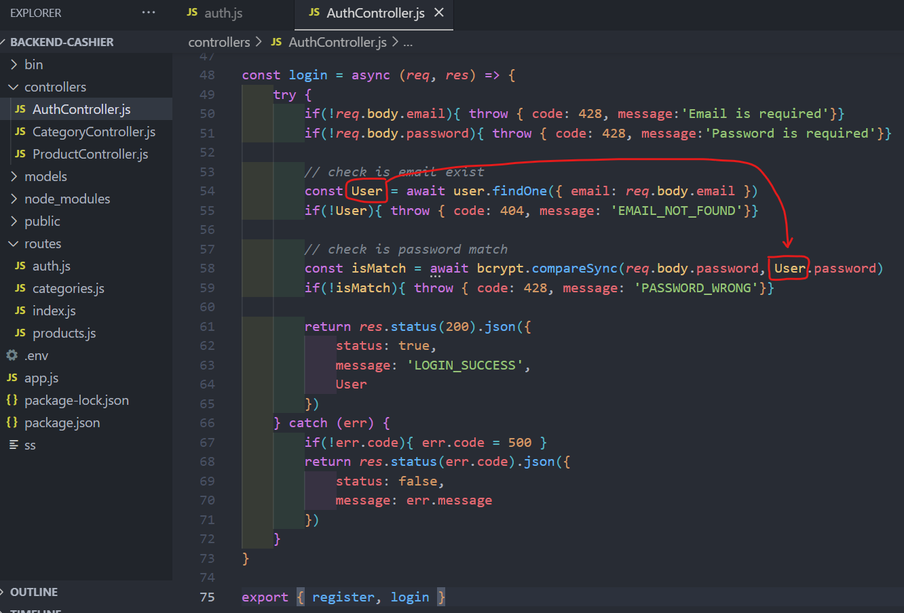

Login dengan email: [adam3@wegodev.com](mailto:adam3@wegodev.com), password: password

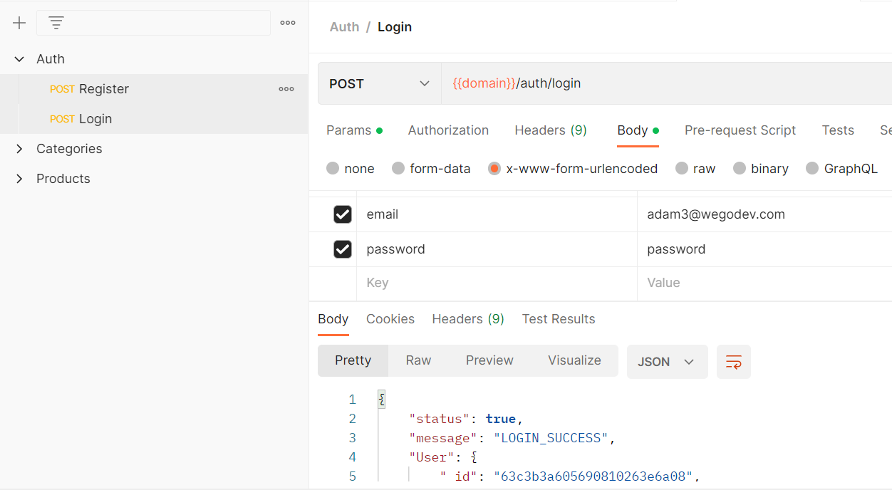

**69 JWT Access Token & Refresh Token**

Pada proses register dan login bukan berarti bisa langsung bisa mengakses ke data karena ada tahap yang harus dilakukan jika ingin masuk ke modul-modul lain tanpa harus memasukan email dan password lagi yaitu dengan menggunakan kunci memakai JWT (json web token)

Link: <https://www.npmjs.com/package/jsonwebtoken>

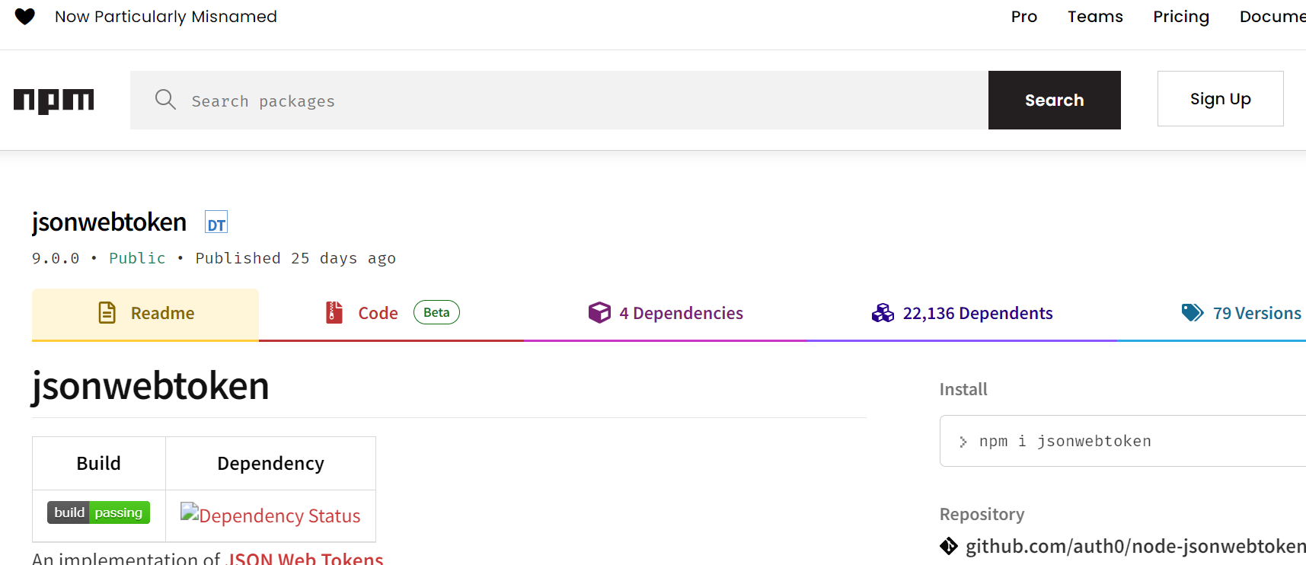

Instal di backend: npm i jsonwebtoken

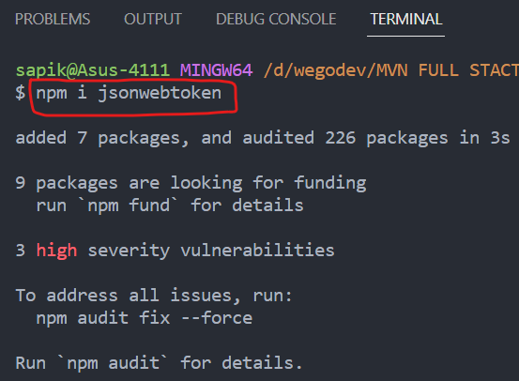

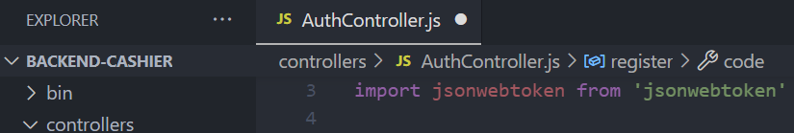

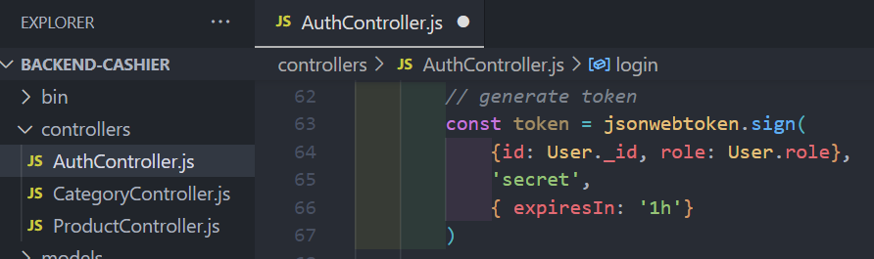

Secret ini adalah pengaman jika seandainya ada yang mengetahui token dan data user/ admin sehingga masih ada secret ( nama sembarang ) untuk dicocokan oleh sebab itu secret ini harus dirahasiakan dan nantinya disimpan di file .env (file ini nantinya tidak di upload ke dalam repository/ di onlinekan).

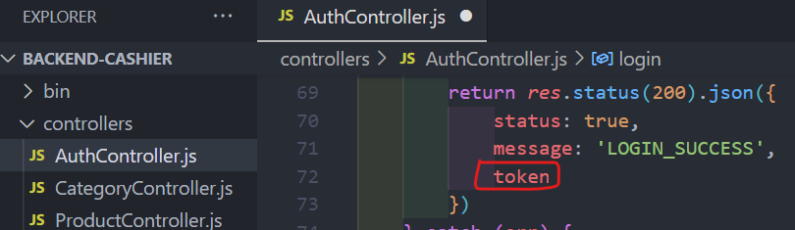

Lakukan login dari postman

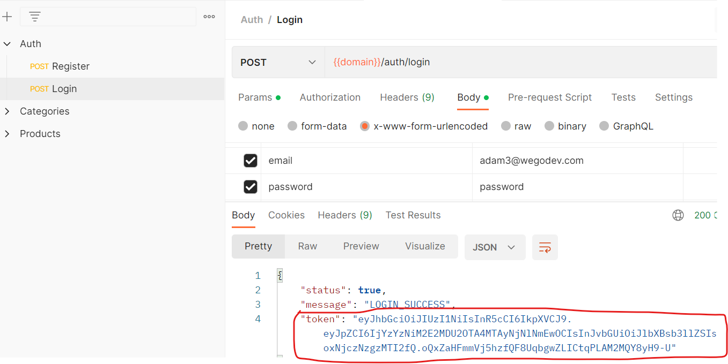

Sata token sudah didapat ketika proses login, selanjutnya copy token untuk dicek di jwt.io: <https://jwt.io/>

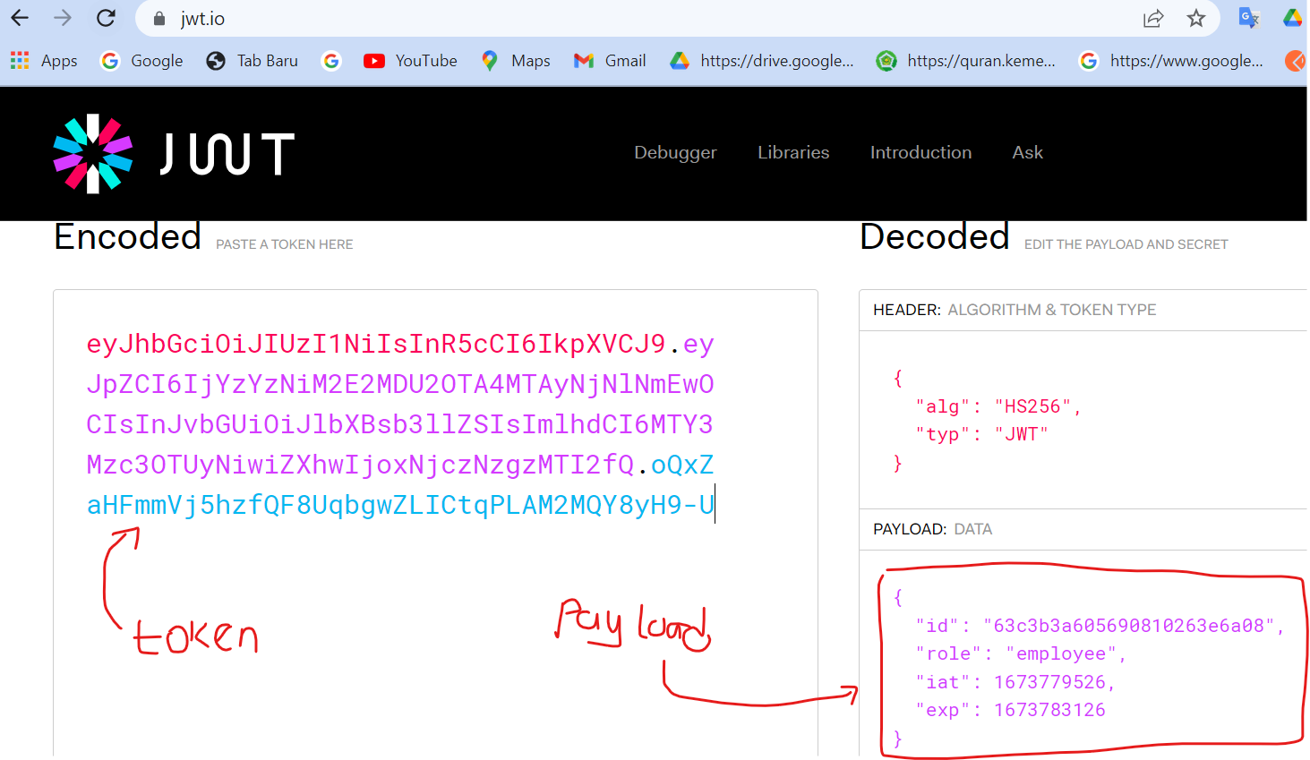

Id: id user dari database

Iat: waktu pembuatan token

Exp: waktu berahir token

Konfigurasi environment

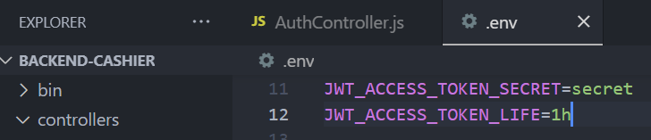

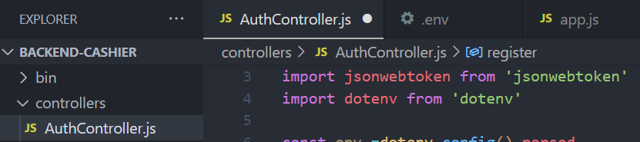

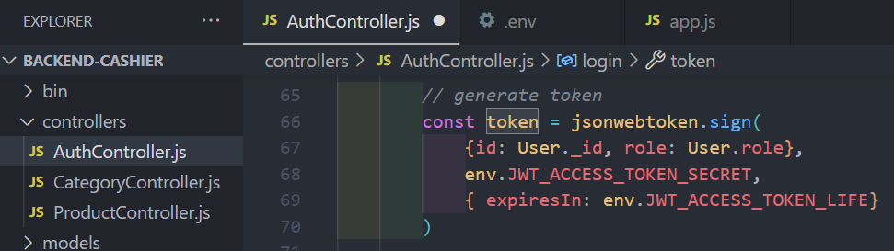

Pada scret disarankan untuk menggunakan 64 karakter, aplikasi web untuk mengenerate password:

Link: <https://www.random.org/passwords/>

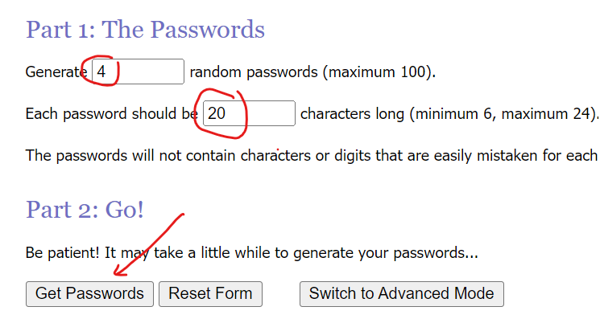

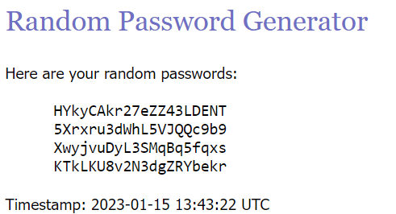

3 baris random password diatas bisa digunakan: BzZ28mXdgAyZYWxqD9YJ9Jg6tuurJUa2z3nDgr6szZV4eRGLrqYJGZ8VKMnU

Penghitung Panjang karakter: <https://string-functions.com/length.aspx>

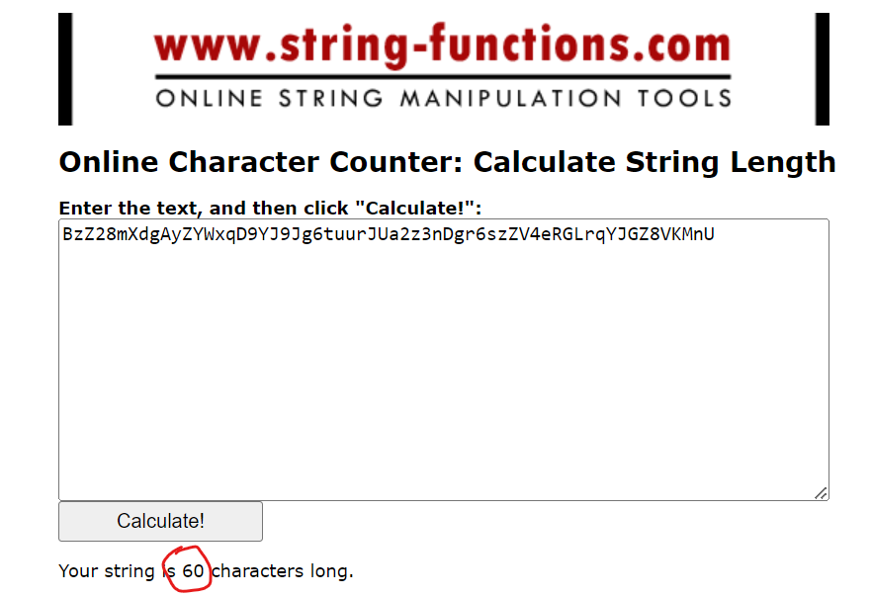

Pastekan di .env

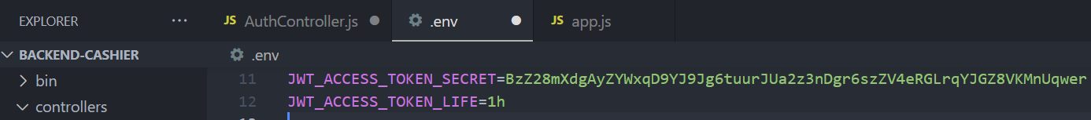

Login dengan postman:

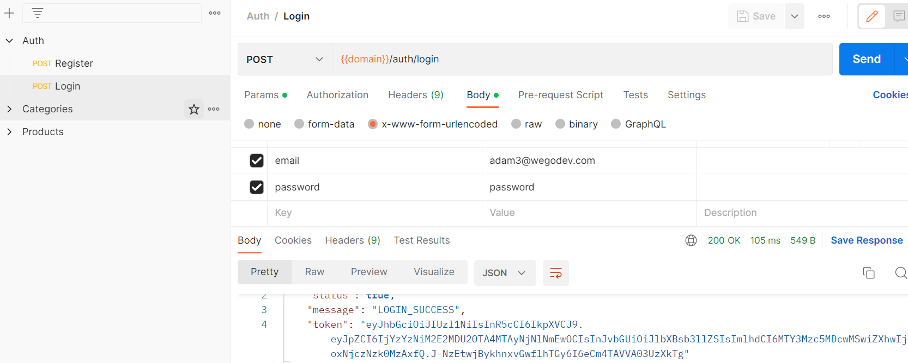

Pada penggunaan JWT menggunakan: accesToken yang biasanya berlaku hanya 15 menit dan refreshToken yang digunakan untuk memperbarui accessToken ketika sudah expired

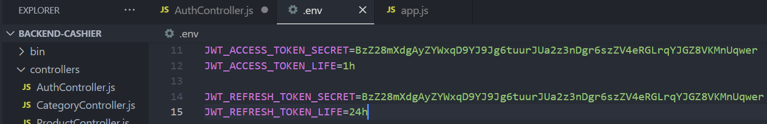

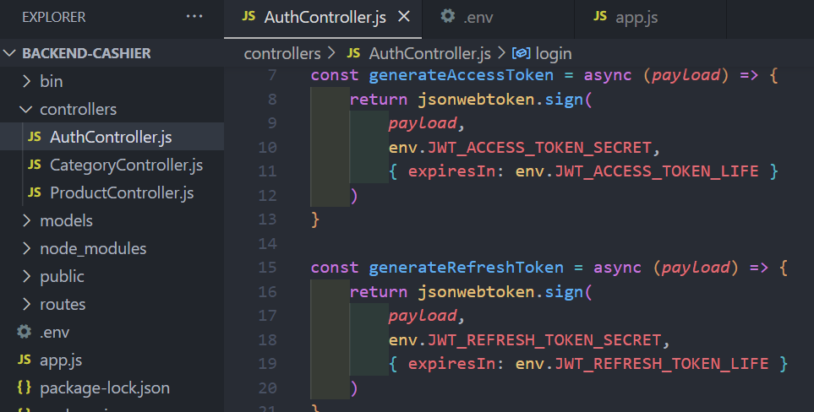

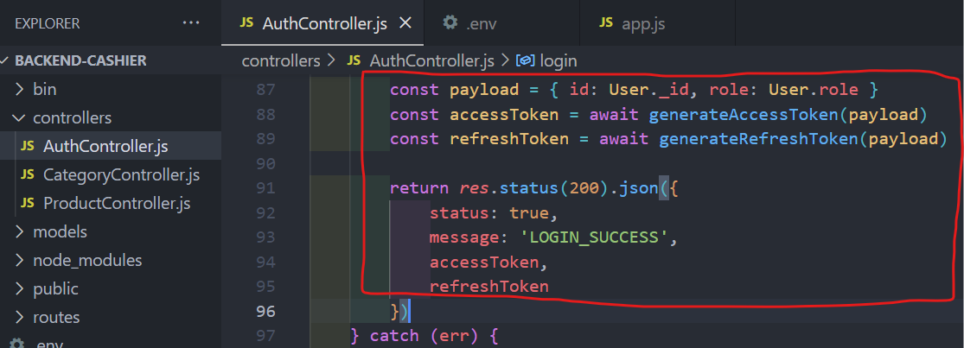

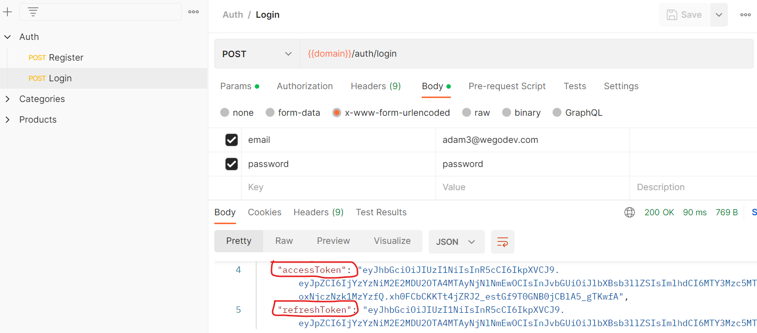

**70 Veriikasi JWT dan Refresh Token**

Melakukan verifikasi access token, dimana ketika sccret keynya ditangkap oleh sytem sebagai scret key bermasalah

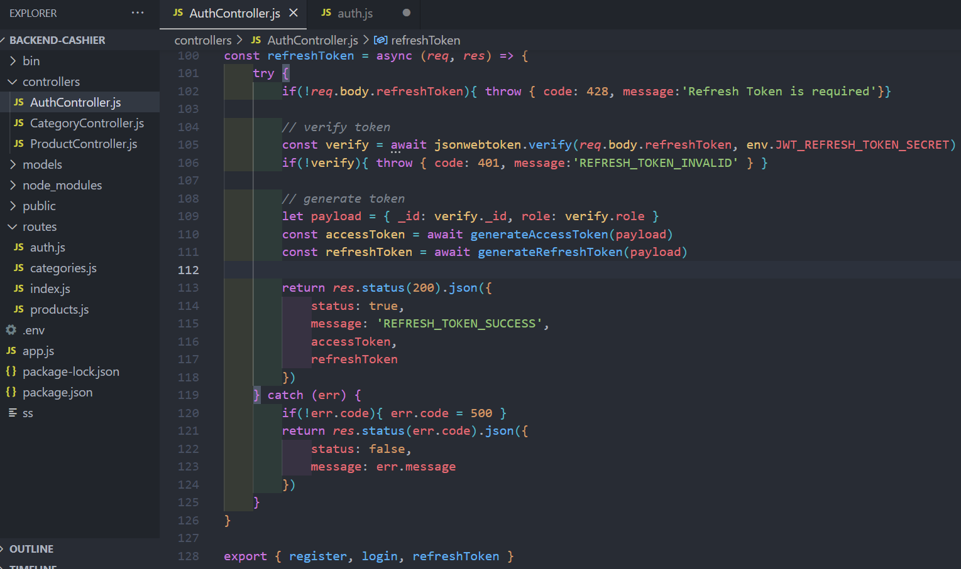

Membuat router

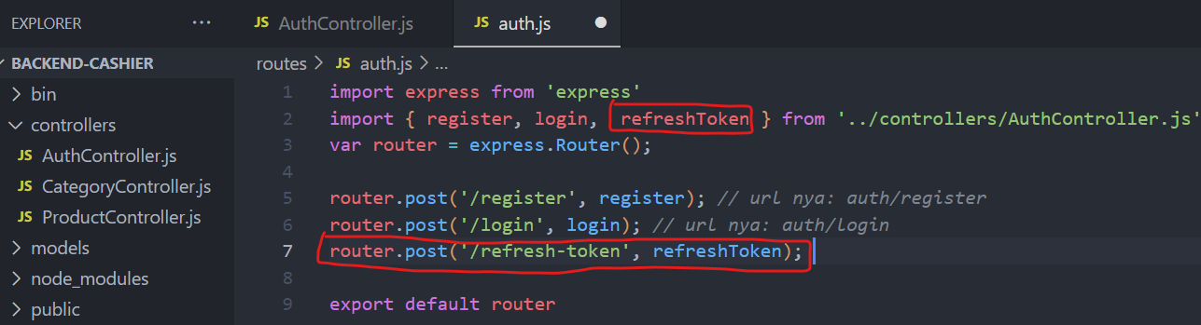

Lakuan login dipostman kemudian copy accessToken dan pastekan di refreshToken maka akan error karena data di refresh token bukan dari refreshToken tapi dari accessToken

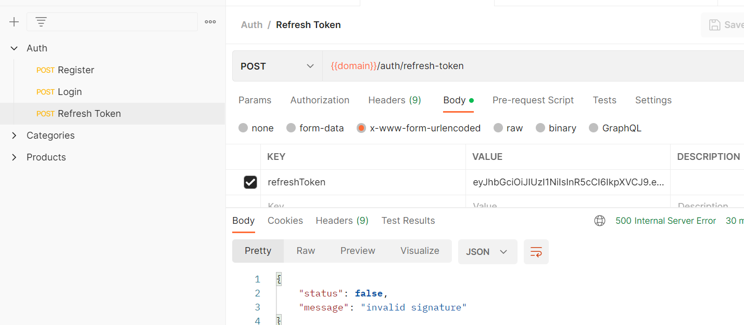

Coba login ulang di postman lalu copy refreshToken dan pastekan ke refreshToken

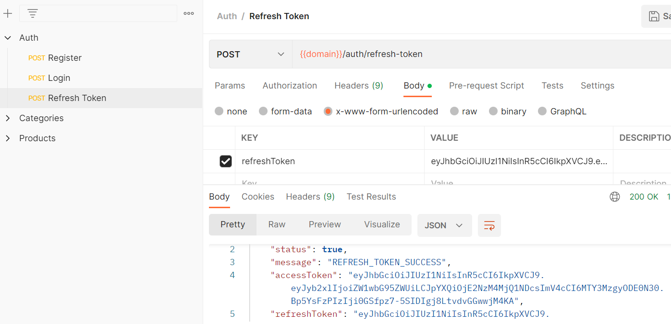

Diatas success refresh token

**71 Template Login**

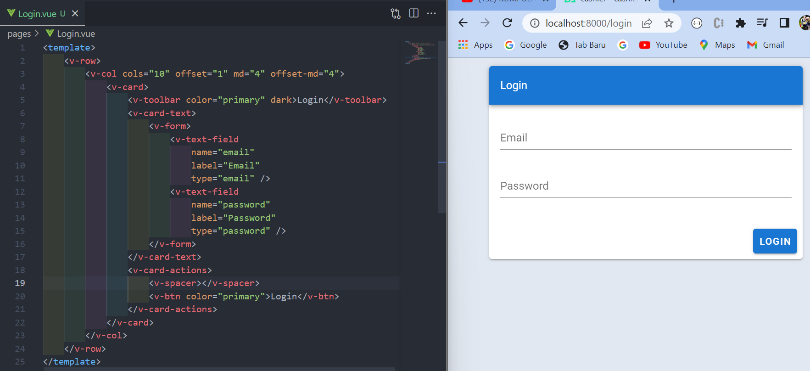

Pada tampilan diatas ada masalah ketika pada tampilan kecil ke besar maka side bar akan kebuka, maka cara untuk mengatasinya adalah:

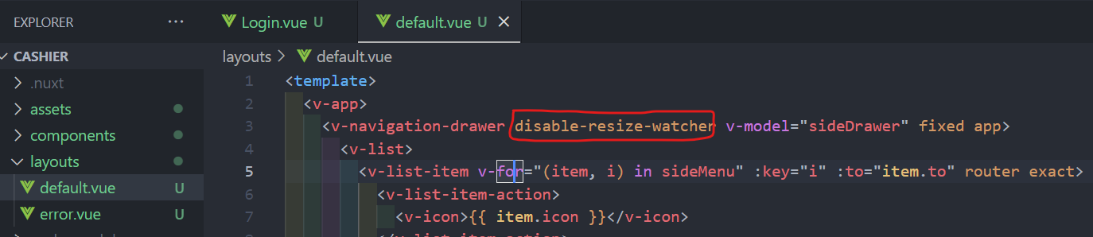

Memposisikan form ketengah secara vertical

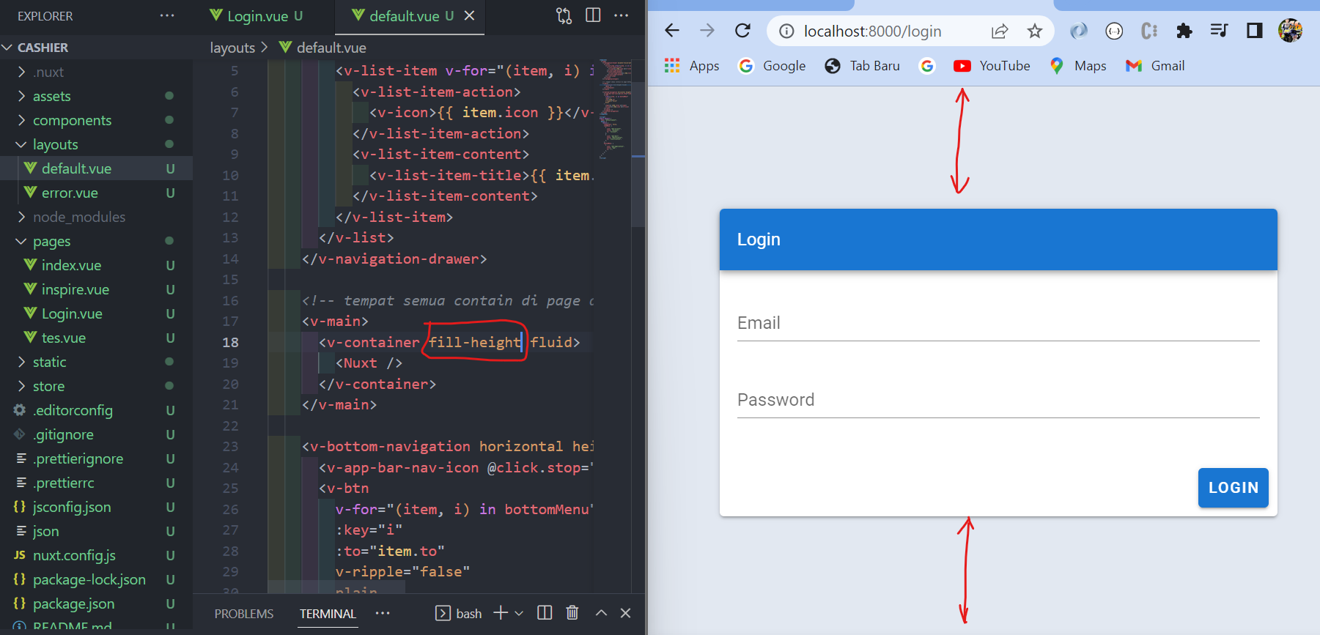

**72 Template register**

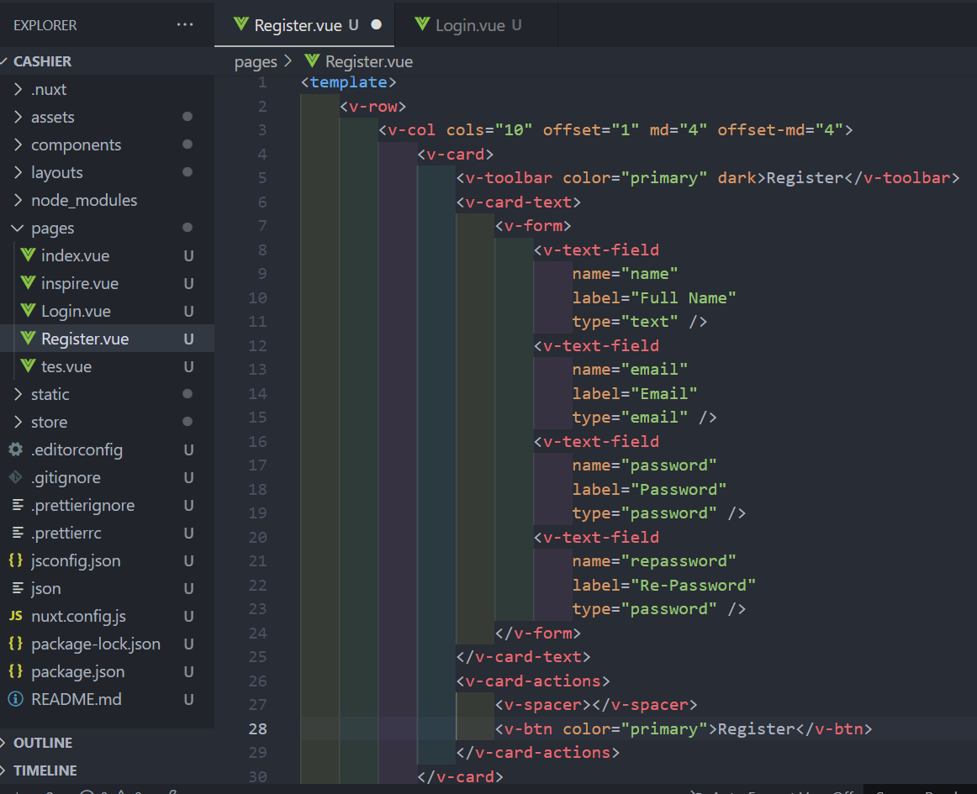

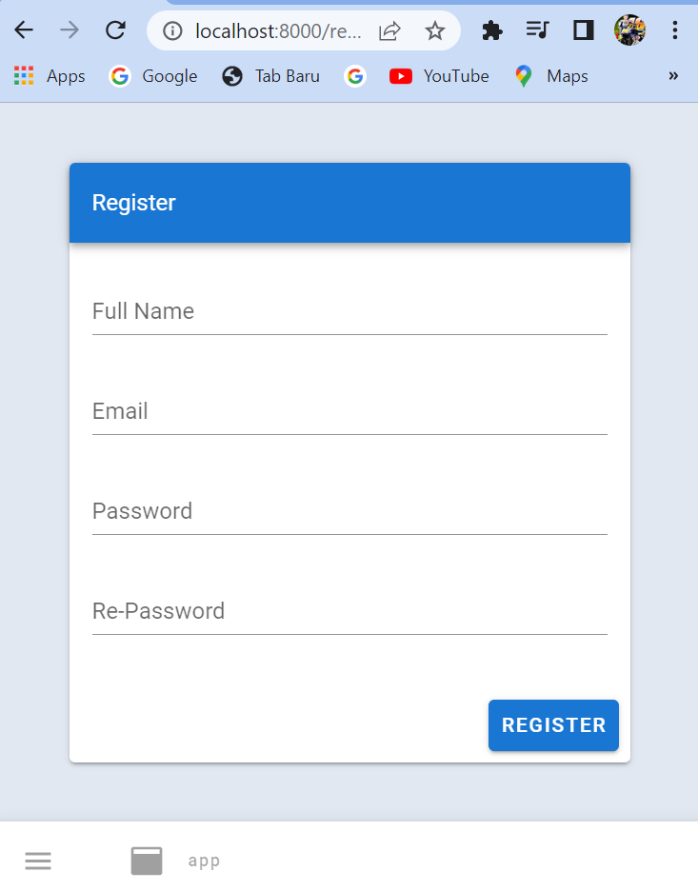

**73 Check Route Is Access App**

Pada menu register hanya bisa di aksess bagi yang baru menginstal, sehingga tidak ditampilkan di menu sidebar, jika ada karyawan baru yang ingin didaftarkan oleh pemilik aplikasi maka didaftarkanya melalui halaman account jadi casir baru ataupun karyawan tidak bisa melakukan hal tersebut

Mounted adalah code yang akan dijalankan ketika component berhasil diload

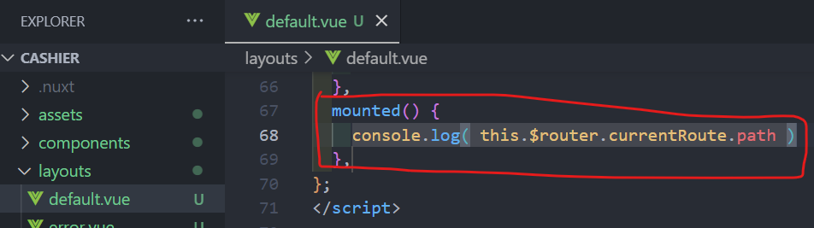

Pada mounted mengembalikan path yang diketikan pada **url**

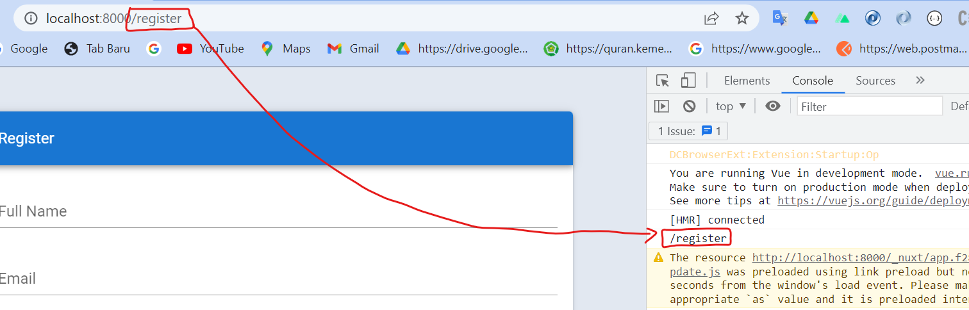

Jadi dari perilaku script diatas maka akan bisa dimanfaatkan untuk melakukan redirect, jika maunted hanya mengembalikan “ / “ maka akan di redirect ke halaman register dan ini akan menjadi welcome screen,

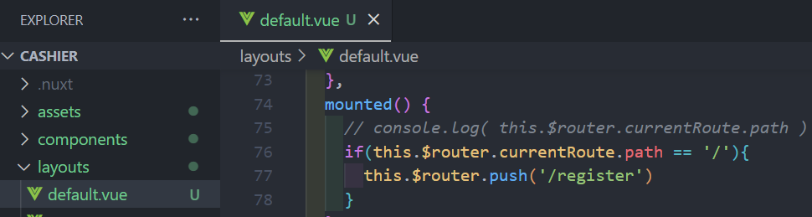

tetapi jika diklik button app maka tetap bisa menuju kehalaman utama, untuk mengatasinya adalah dengan membuat watch yang mana dalam vue digunakan untuk memantau setiap perubahan

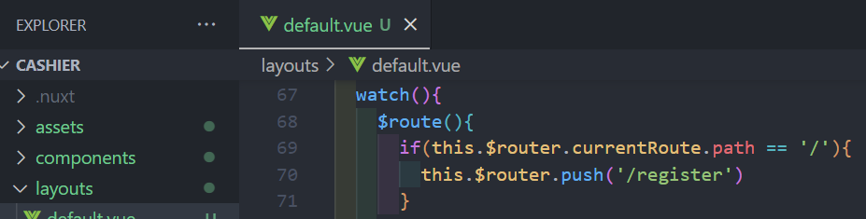

Pada kedua script diatas mempunyai script yang sama maka diletakan pada method untuk dipanggil pada kedua fungsi tersebut

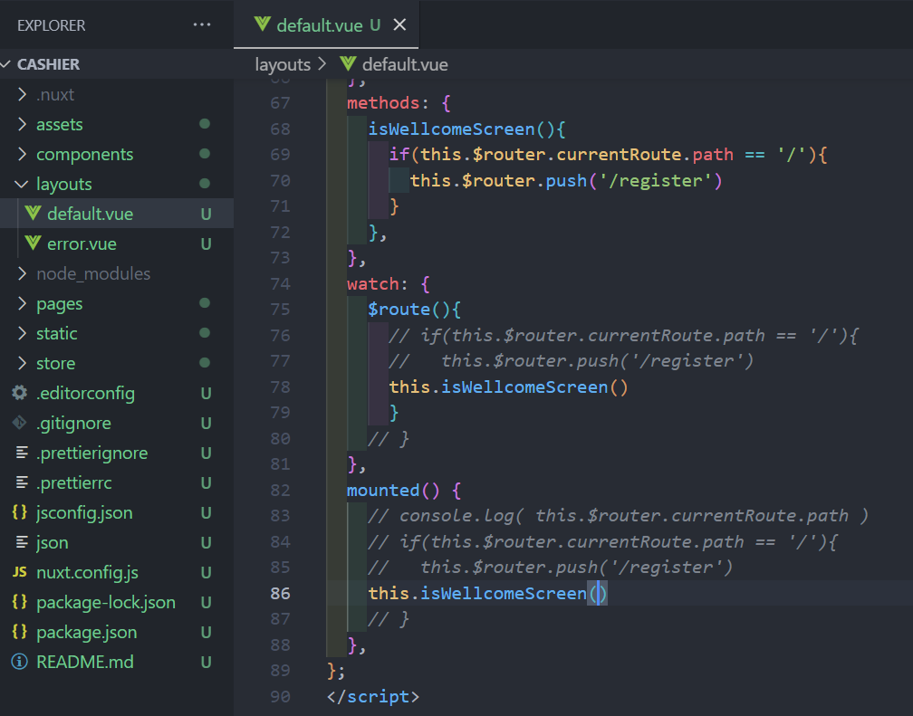

**74 localStorage welcomeScreen**

Pada video 73 dijalankan method yang perintahnya akan redirect ke halaman register padahal ini tidak terjadi jika user sudah melakukan registrasi makan akan redirect ke app, untuk mengatasinya maka diperlukan sebuah parameter untuk mengindikasikan bahwa user ini sudah pernah menggunakan aplikasi ini didalam komputernya sebelumnya, untuk itu akan dibuat parameter nya berupa local storage yang ada di dalam browser

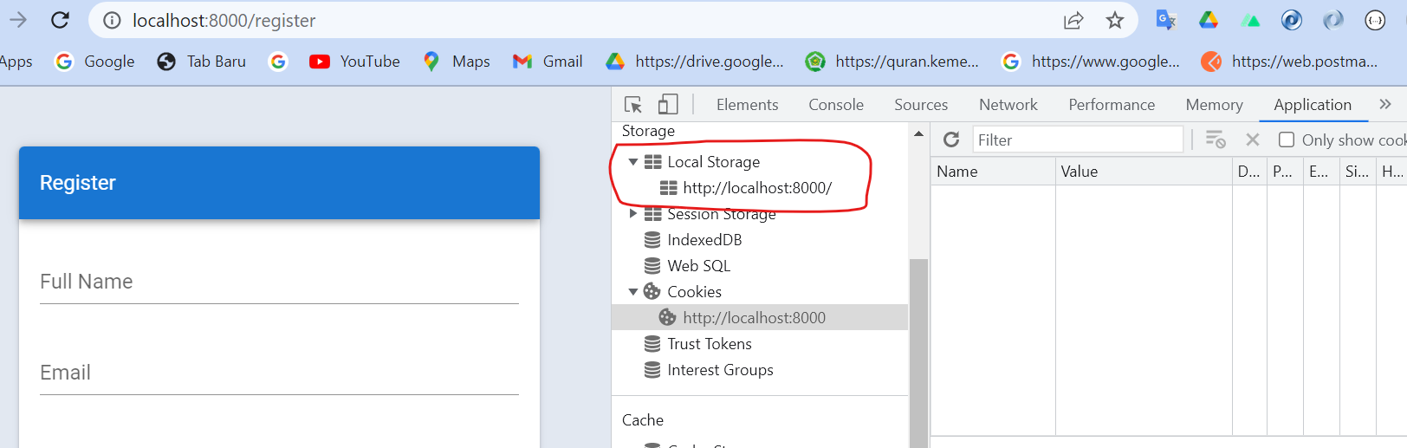

Untuk itu dibuat localStorage dengan key dan value:

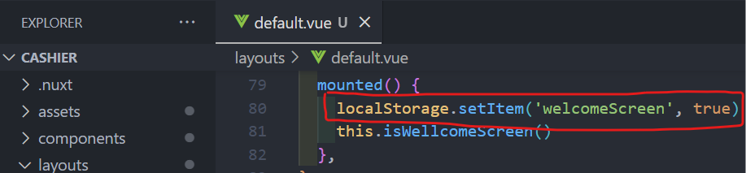

Ketika di inspect browser akan tersimpan key dan value tersebut

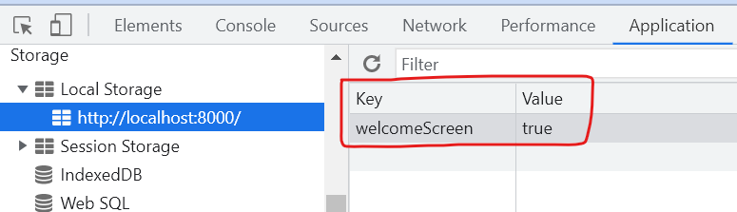

Jadi jika welcomeStorage bernilai true maka user jangan diarahkan ke form registrasi

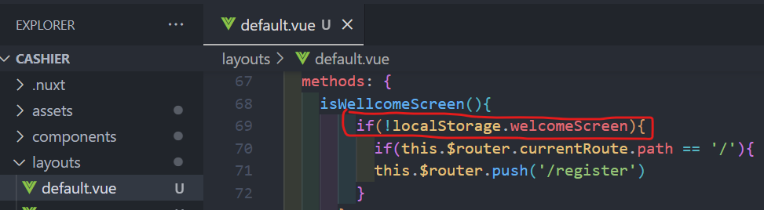

Maka ketika di buka aplikasinya karena localStoragenya di set welcomeScreen=” true ” maka akan di redirect ke halaman app

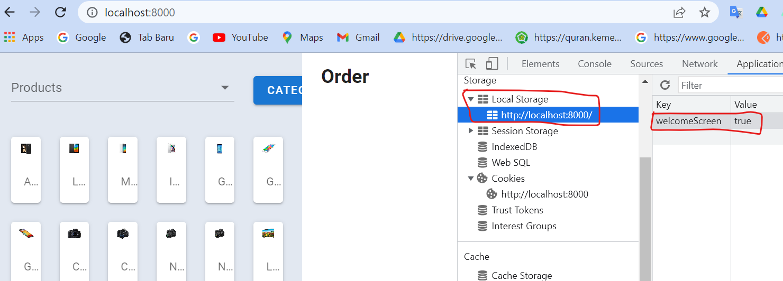

**75 Welcome Screen Hanya Bisa login & register**

Pada tahap ini maka akan ditentukan kapan user akan di redirect ke halaman register, serta akan dibuat cara untuk mengantisipasi agar tidak sembarang user yang bisa mengakses ke halaman lainya dengan cara mengetik langsung di url

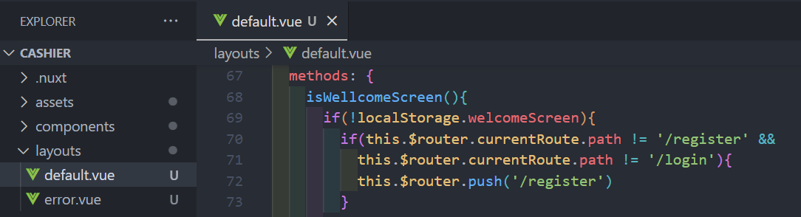

Jadi sekarang yang diredirect halaman register adalah yang buka register dan bukan login

Sekarang yang harus dilakukan adalah agar user tidak bisa membuka halan register dan login lewat url oleh karena itu tambahkan link disebelah button Login dengan menggunakan **v-button** bukan memakai **a href** karena akan lebih lama prosesnya

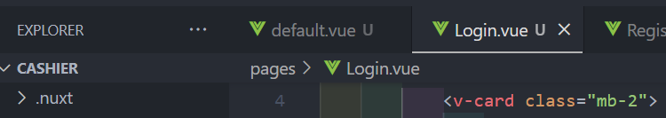

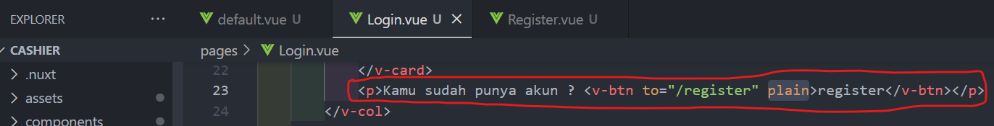

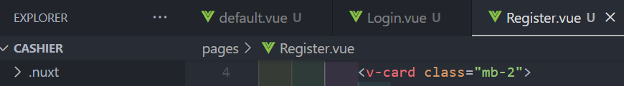

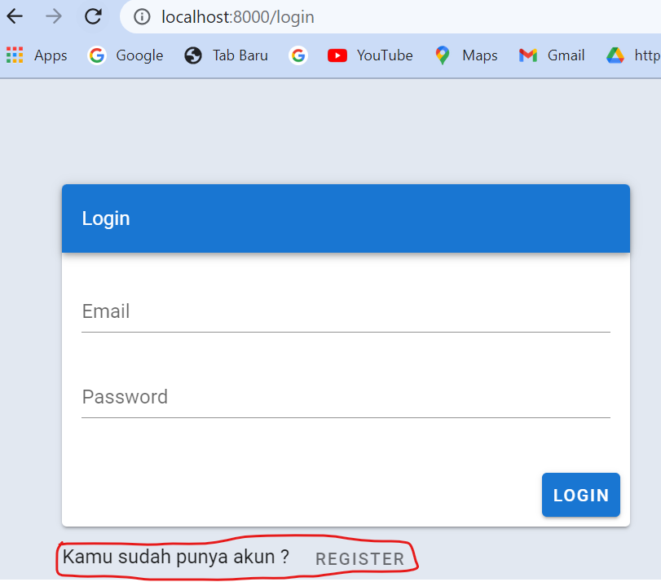 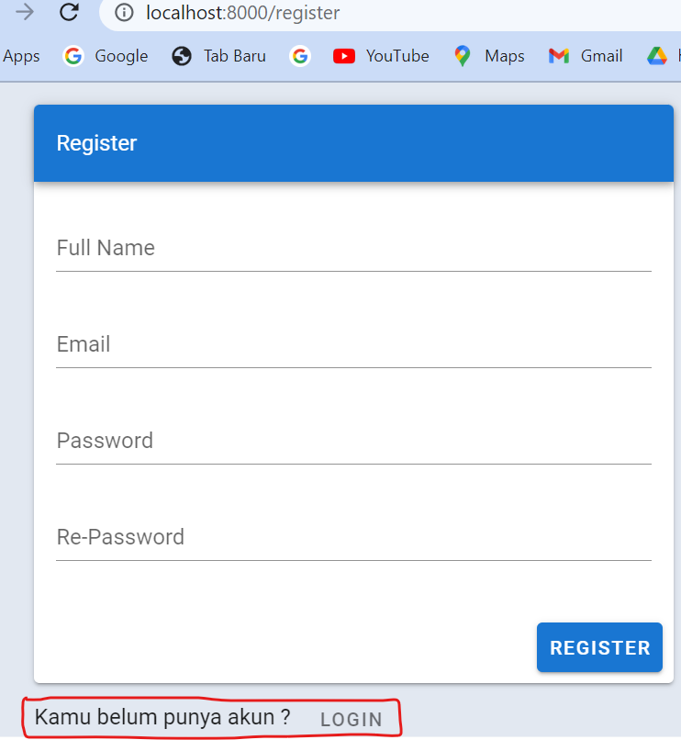

**76 Register From Frontend Use Api**

Menghubungkan fron end halaman register dengan back end

Membuat data form

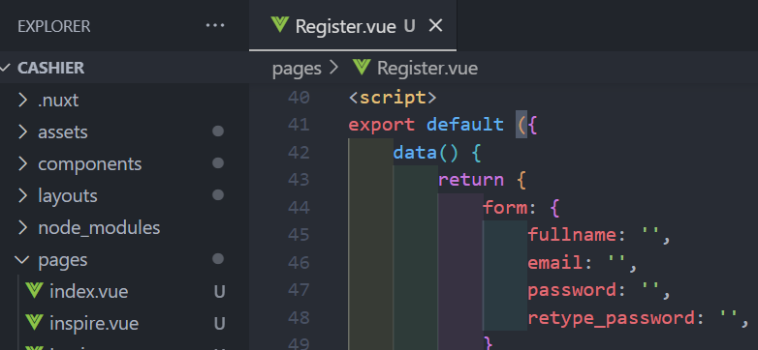

Membuat v-model

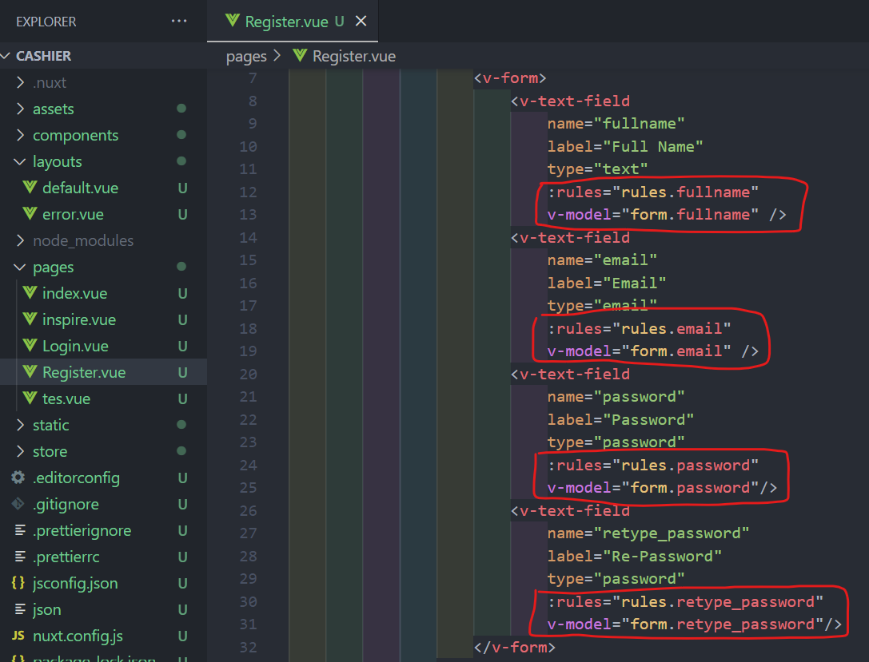

Membuat methods

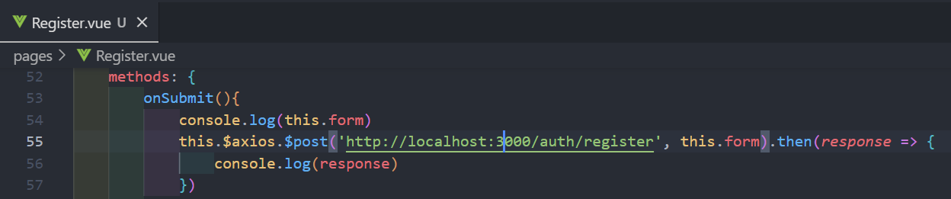

Menambahkan fungsi button

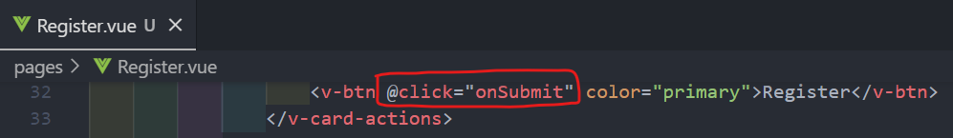

Inputkan data

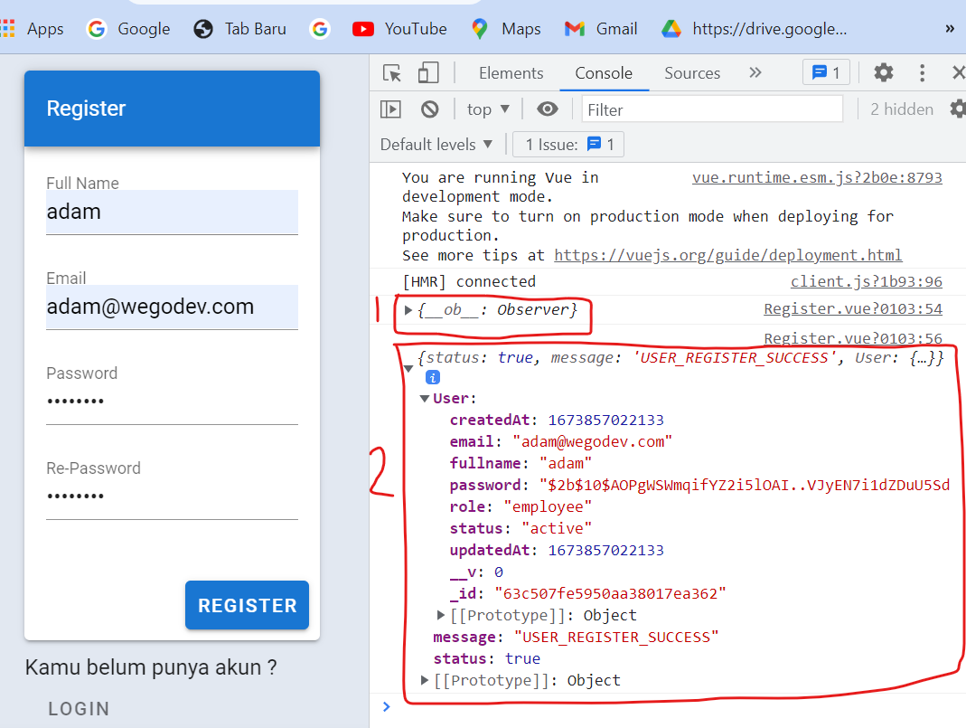

Cek didatabase

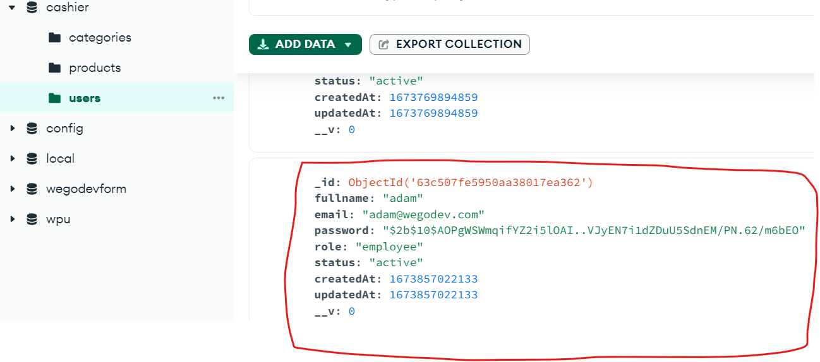

**77 Rules Vuetify**

Rule dari inputan register

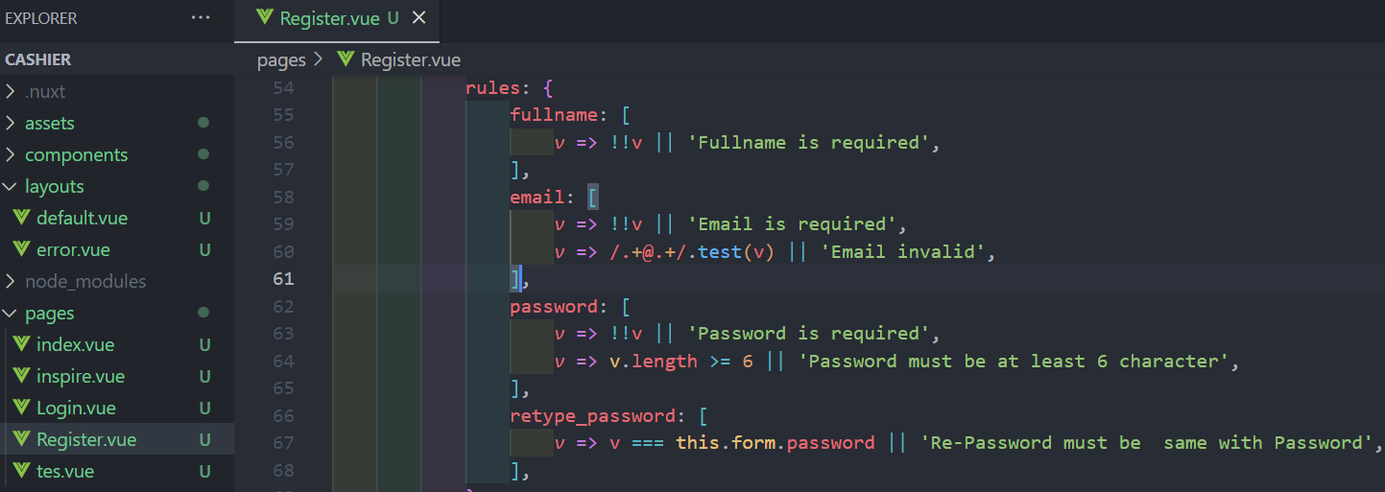

Input data

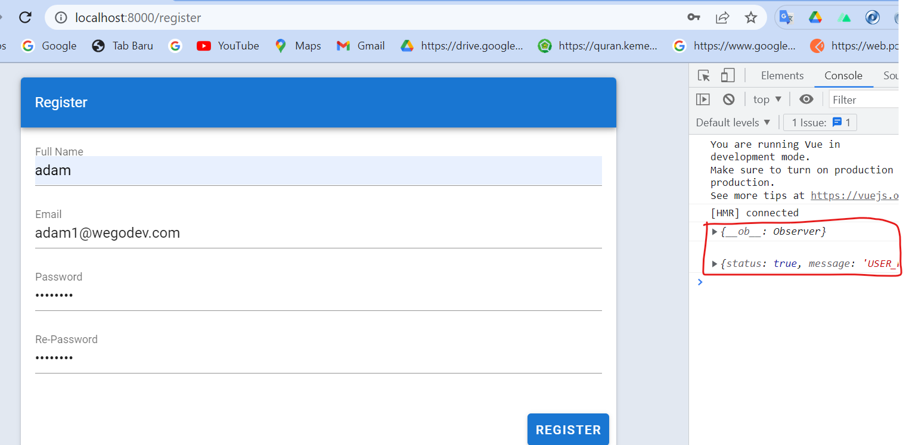

Cek didatabase

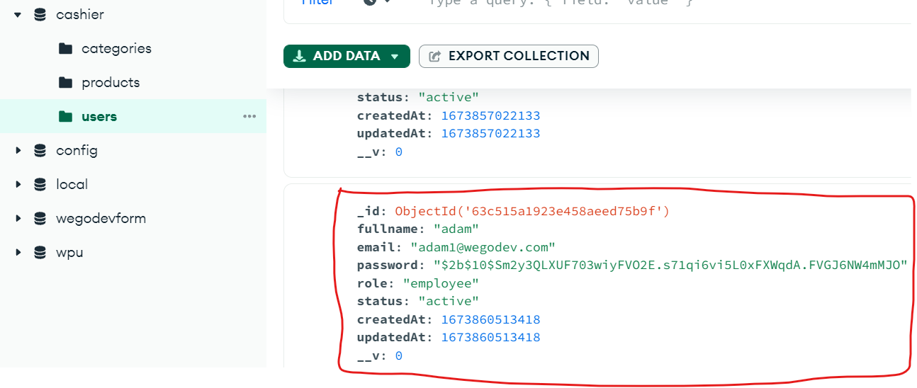

**78 Backend Check Email Exist**

Untuk melakuka pengecekan email maka dilakukan di backEnd, pada register sebenarnya sudah ada untuk pengecekan email akan tetapi pada function register banyak dilakukan pengecekan selain email sehingga akan memerlukan resource yang besar, untuk itu akan dibuat function pengecekan email tersendiri

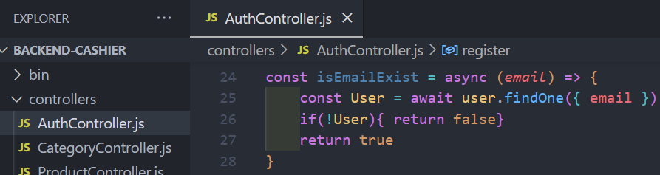

Kemudian mengganti methode yang ada diregistrasi dengan function yang barusan dibuat

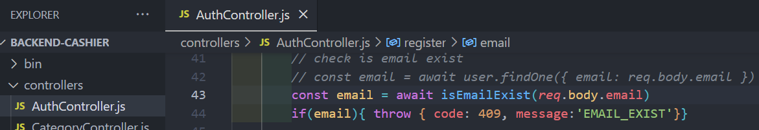

Melakukan register dengan email yang sama di postman

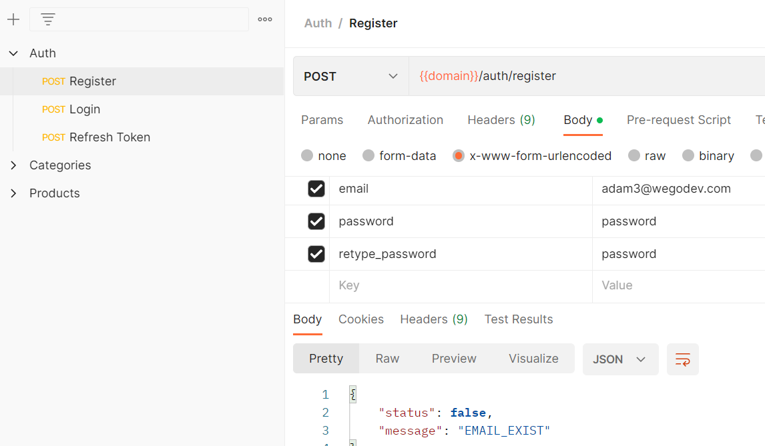

Berarti script sudah berjalan

Selanjutnya membuat function pengecekan email yang bisa diakses melalui url

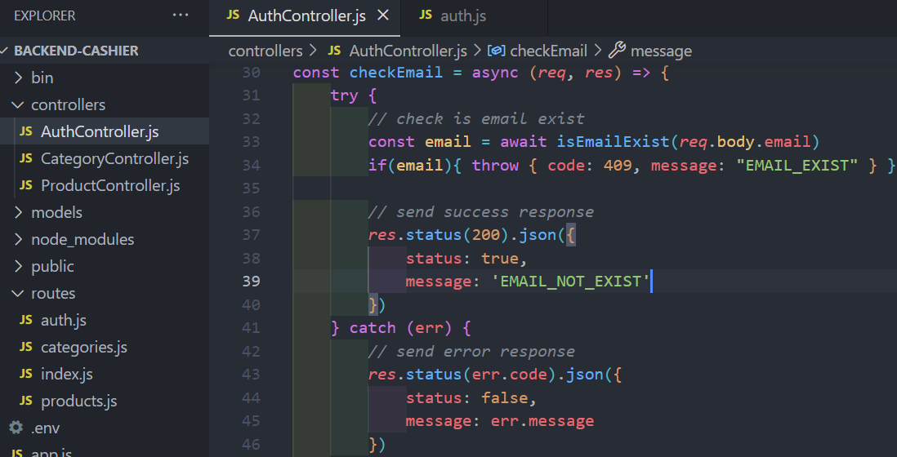

Export function

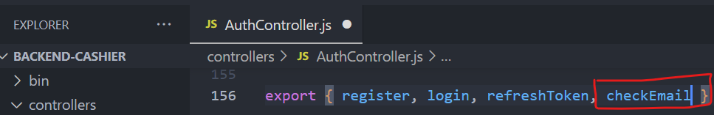

Buat router untuk mengakses function tersebut

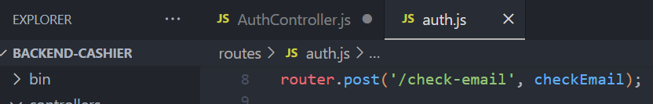

Coba registrasi email yang sudah ada di database

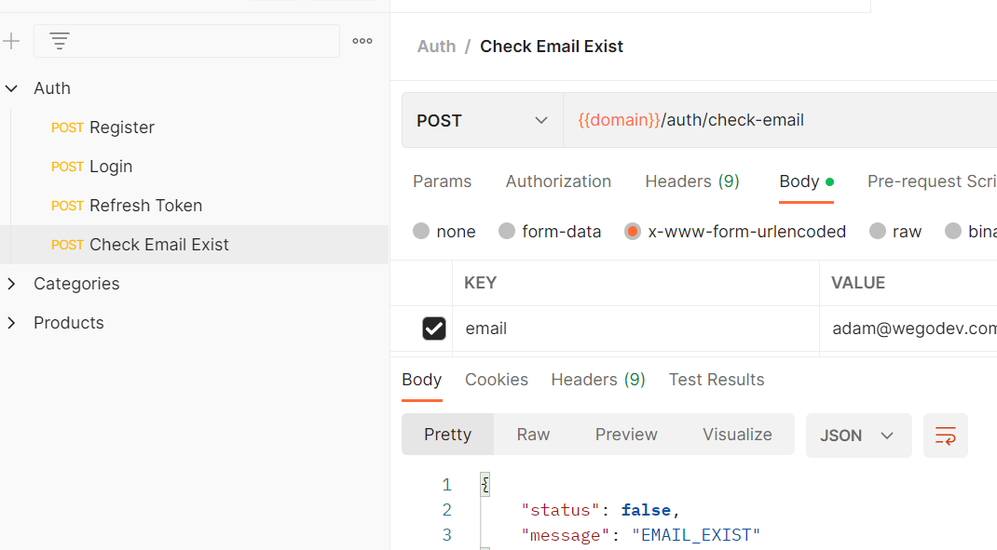

Jika registrasi dengan email yang belum terdaftar

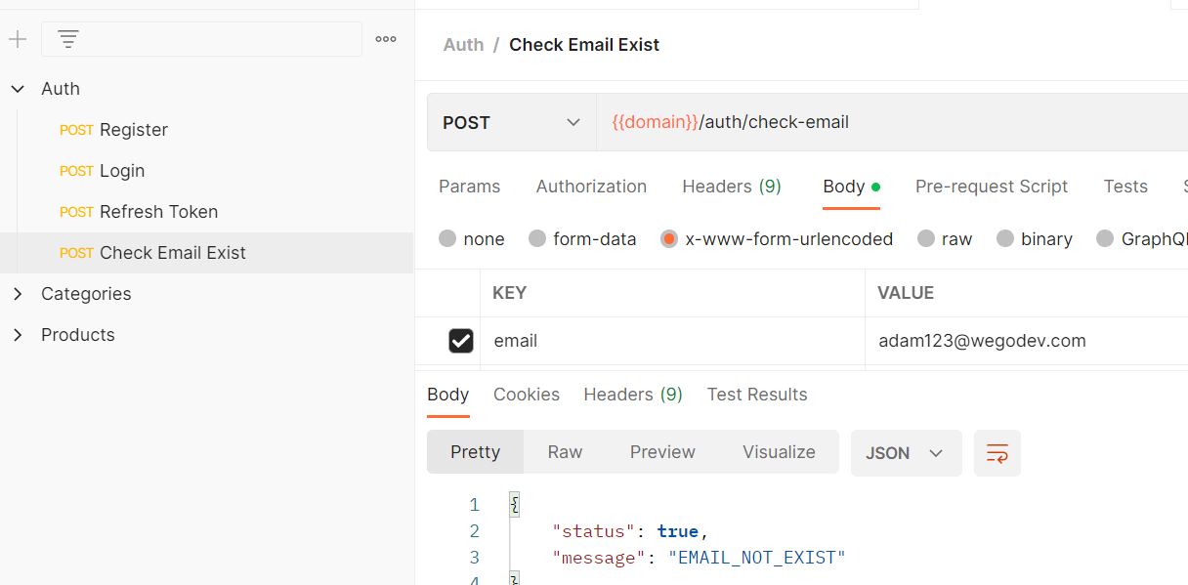

**79 Check Email Exist**

Membuat tampilan di bagian frontEnd sehingga jika registrasi maka akan ada message sudah terdaftar bagi email yang sama.

Membuat data baru

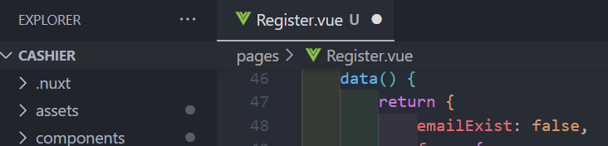

Membuat rule jika email Existnya nilainya true maka akan memunculkan messagae Email exist

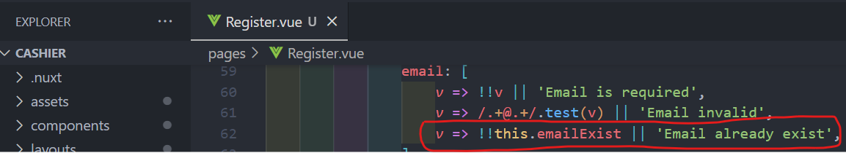

Membuat methode

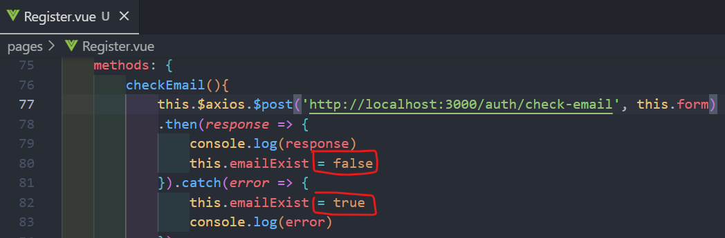

Nilai emailExist pada method checkEmail jika berhasil false sedangkan jika gagal true ini karena mengikuti dibackEnd nya

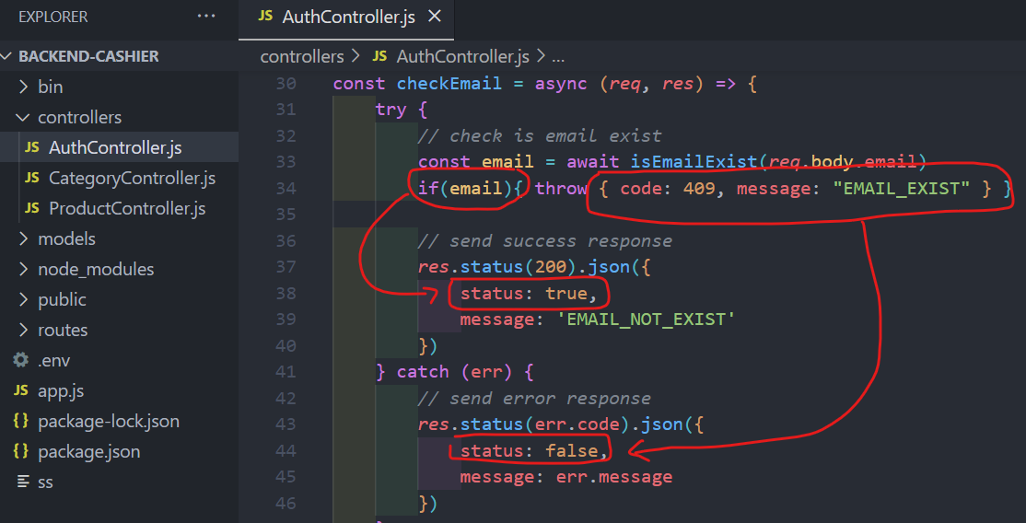

Tambahkan method jika tombol selesai diklik

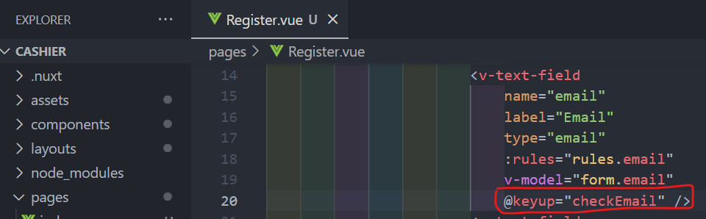

Lakukan registrasi ke email yang sudah ada di database

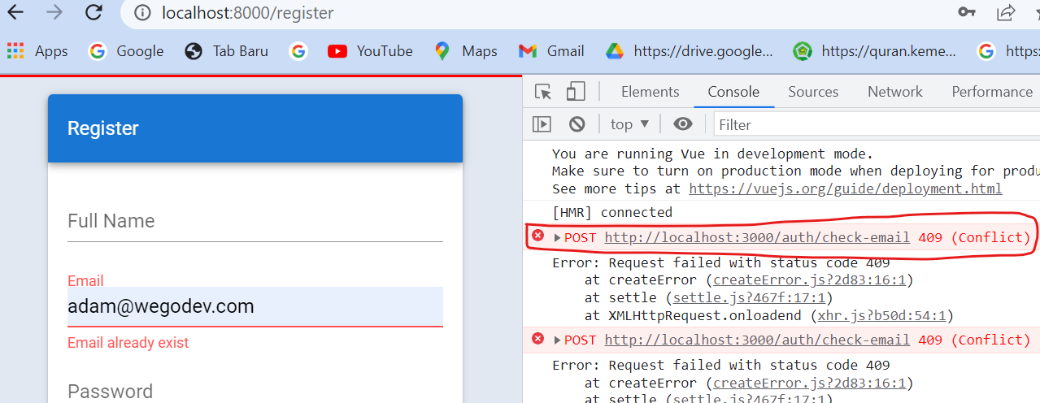

**80 Login From Frontend Use Api**

Melakukan aksi redirect kehalaman login ketika success melakukan registrasi

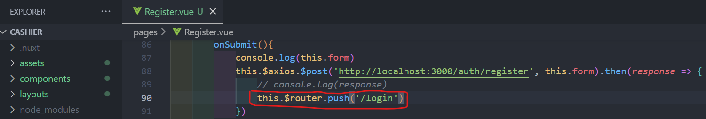

Melakukan proses login

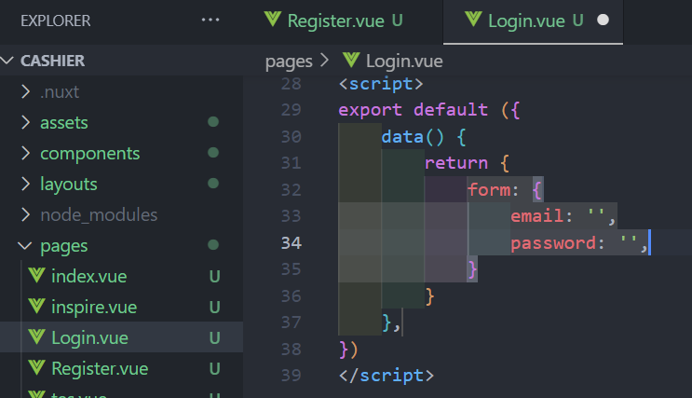

Selanjutnya membuat v-model supaya apa yang diketik di fronEnd langsung masuk kedalam method data diatas

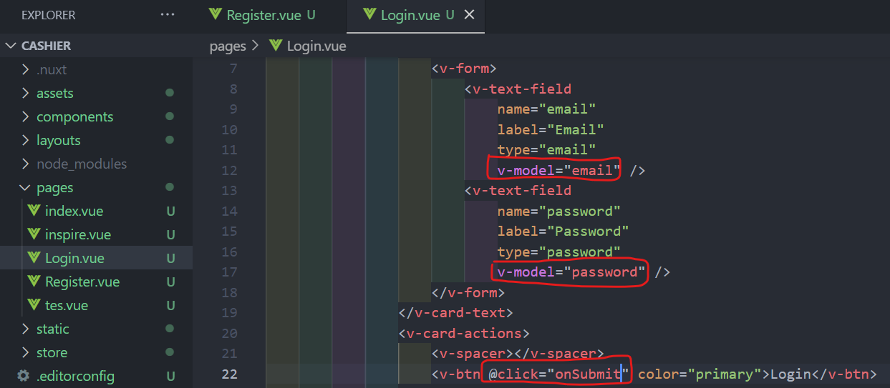

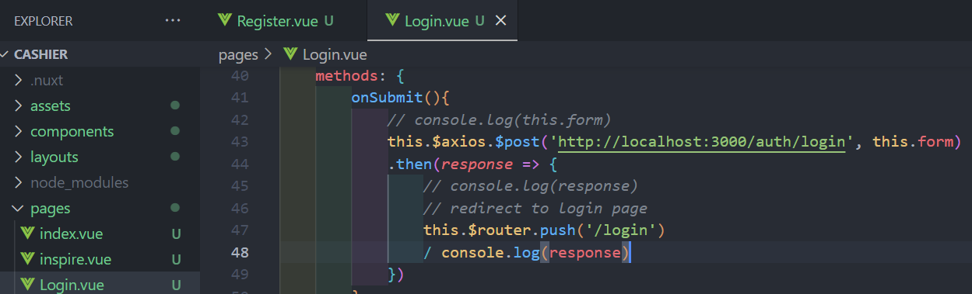

Lakukan login

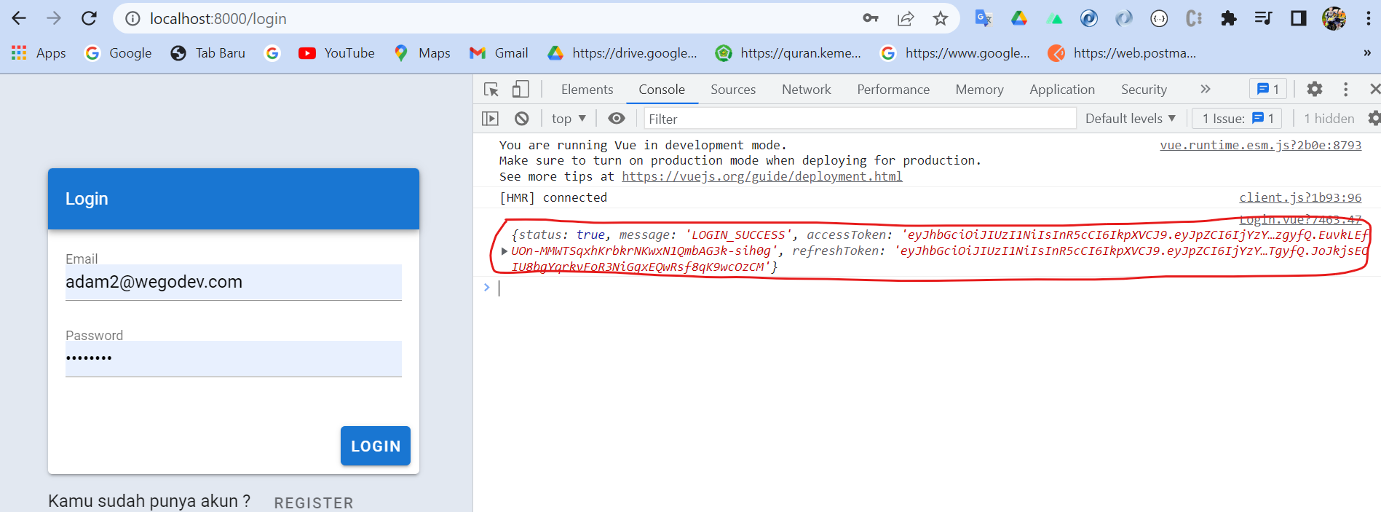

Login di postman

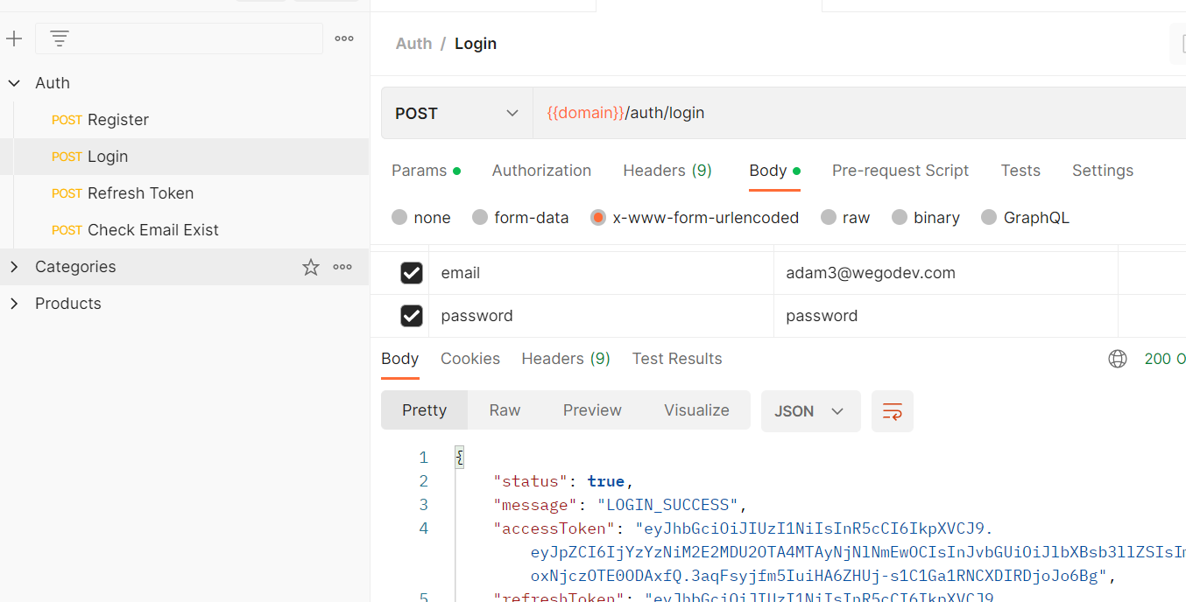

**81 Disable Button Submit**

Mendisable button register dan button login sampai proses backend nya selasai hal ini dilakukan supaya tidak terjadi duplikat data yang dikarenakan saat proses dibackend terlalu lama maka bisa jadi user mengklik button berulang kali

Untuk mencotohkan hal diatas maka buat lambat jaringan di computer

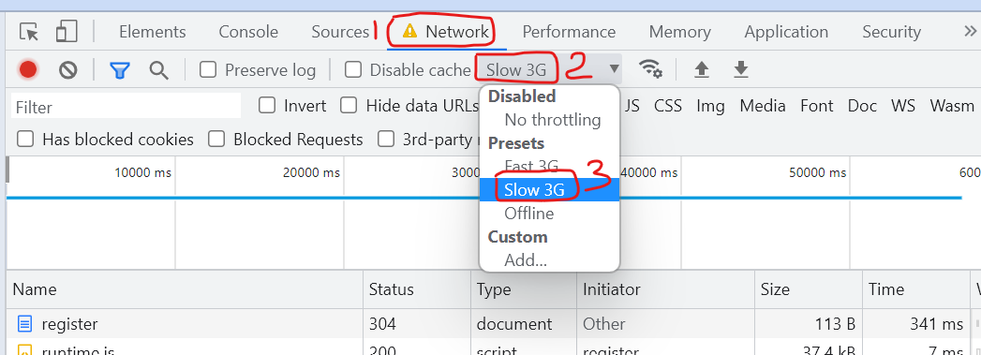

Membuat data

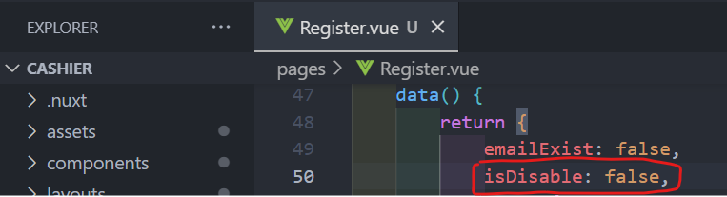

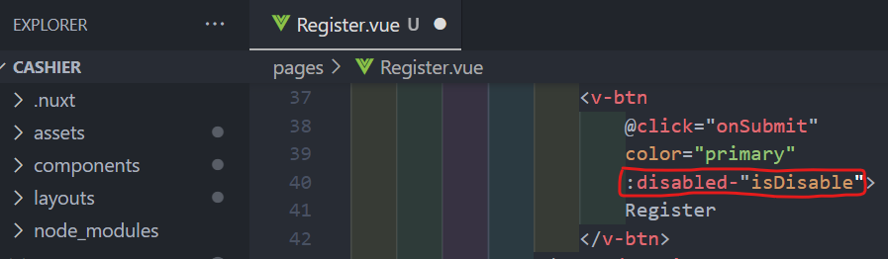

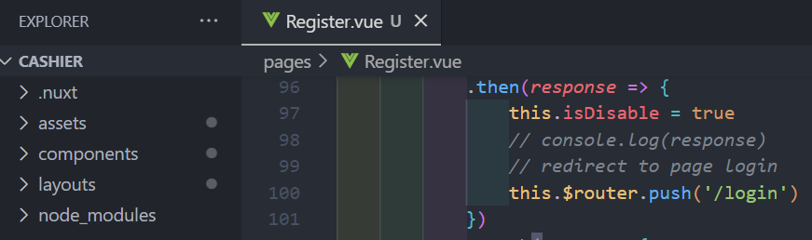

Registrasi dengan data yang sudah ada di database

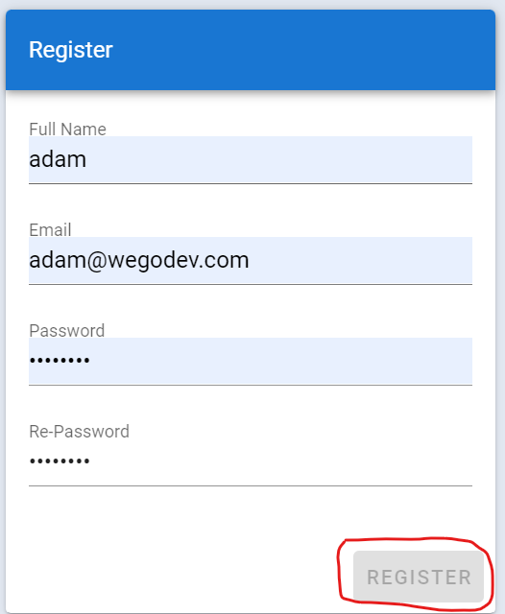

Membuat catch yang tujuanya menjalankan proses disable button karena ada yang mencoba mendaftarkan dengan email yang sama atau field-field berusaha untuk tidak diisi atau ada prosses yang error

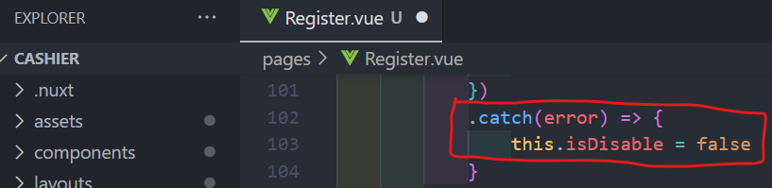

**82 Loading Idndikator**

Membuat indicator loading selama proses di backEnd

Intermediate: agar animasi langsung dijalankan

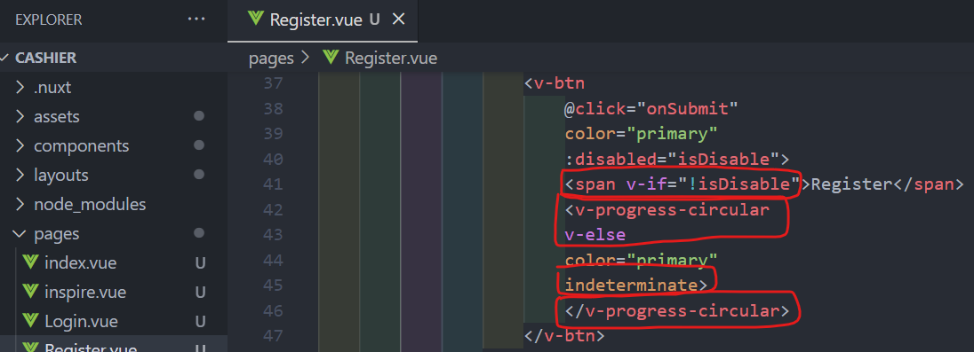

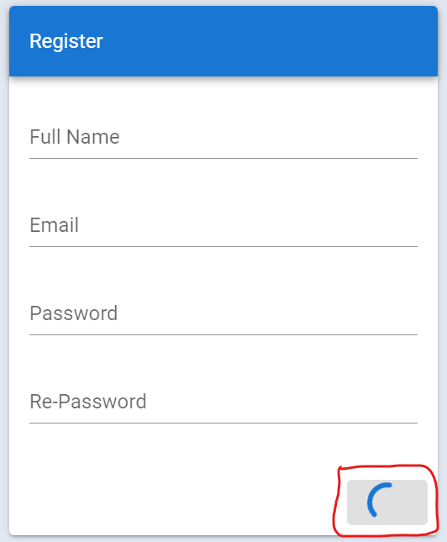

**83 Disable and loading login button**

Membuat login terhadap button login agar selama proses di backend button submit di disable

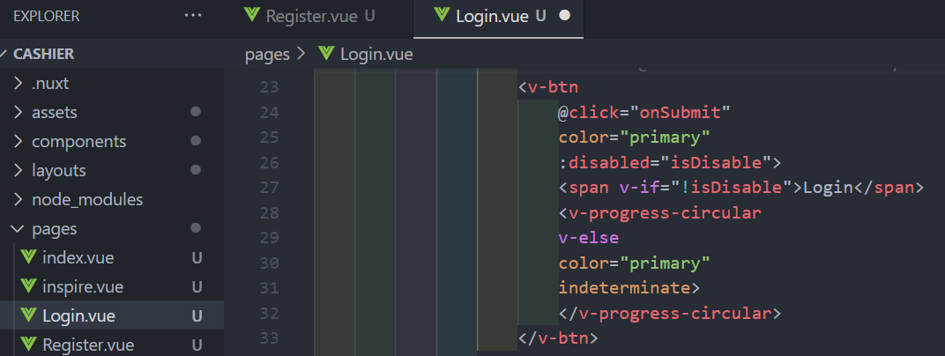

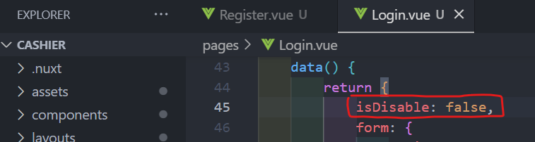

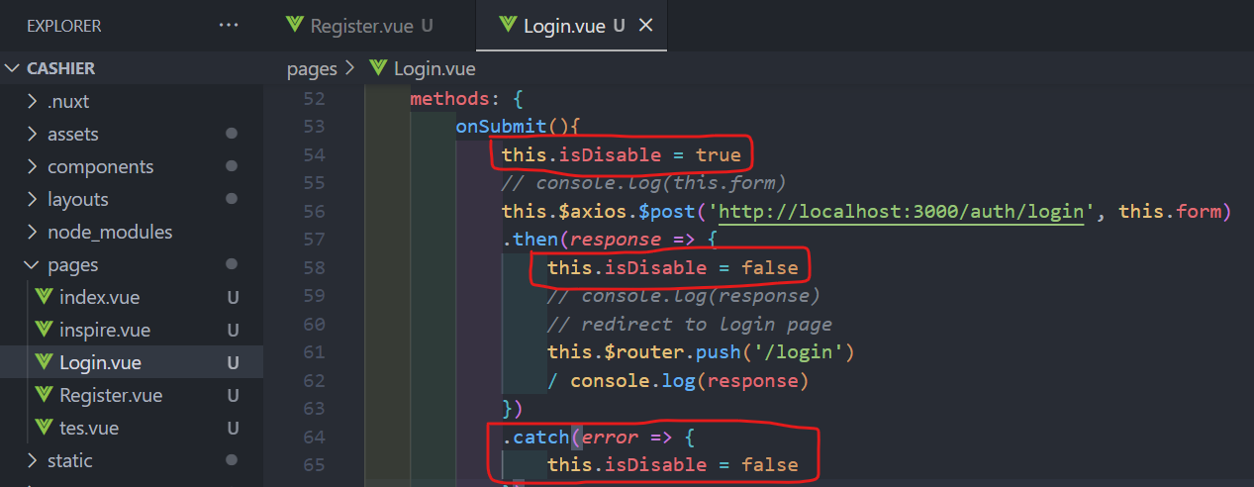

Login

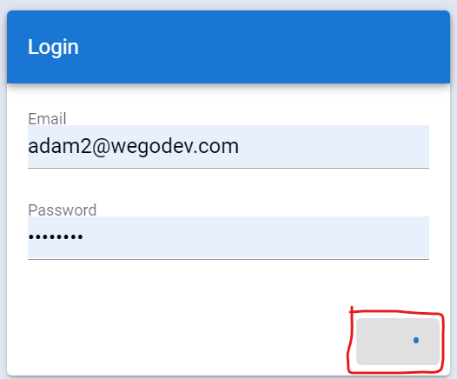

**84 Store Passed Welcome Screen**

Pada tahap ini setelah proses login belum bisa redirect ke aplikasi cashier hal ini karena pada system melakukan pengecekan apakah dilocal storage ada key welcome screen kalau belum ada maka user harus mengakses file register atau halaman login, karena pada proses ini sudah berhasil login maka akan disimpan key welcomScreen nya

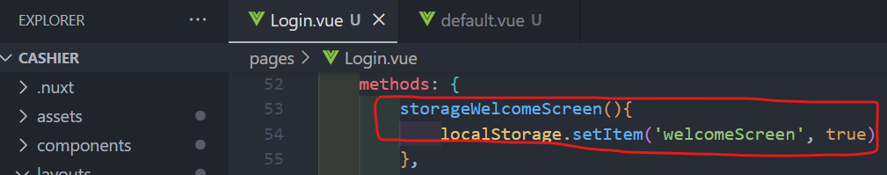

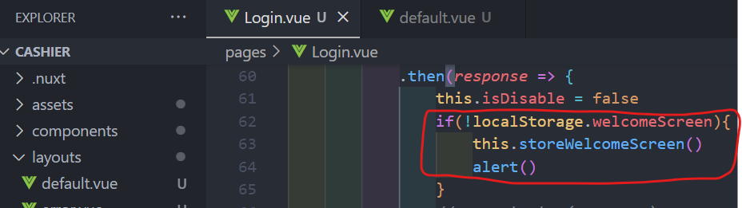

Login ke aplikasi maka akan muncul alert

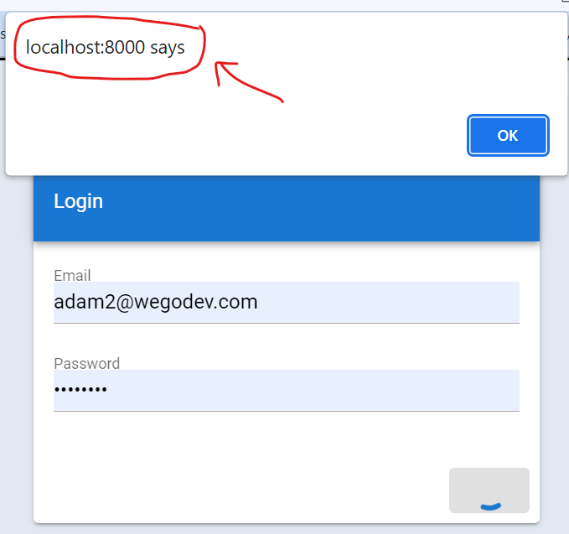

Dan key: welcomeScreen sudah tersimpan

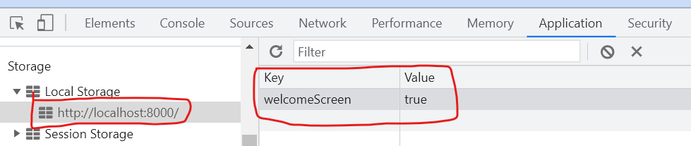

Karena key sudah diset maka jika diklik app maka user bisa mengakses dashboard aplikasi

**85 Redirect login to dashboard**

Menyiapkan sebuah halaman yang digunakan sebagai landing page setelah proses login

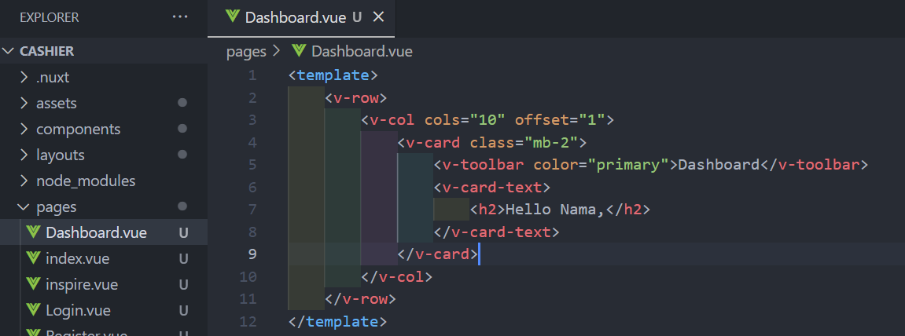

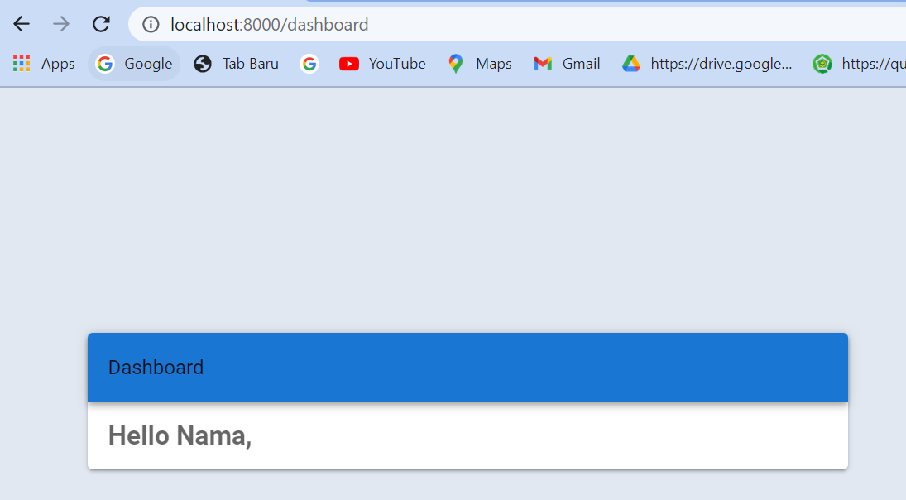

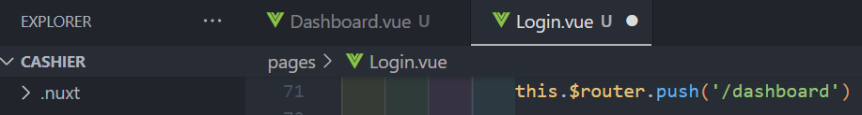

Setelah script siap maka lanjutnkan untuk login

**86 Handle error login**

Langkah menghendle ketika user salah mengiinput email ataupun salah memasukan password

Sebelumnya diperbaiki ketika sudah melakukan register maka user akan diarahkan kehalaman login

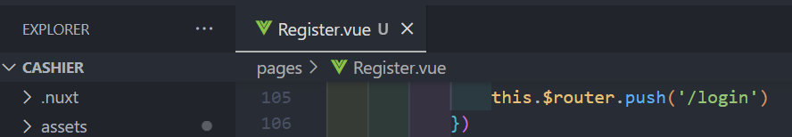

Mengatasi error diatas

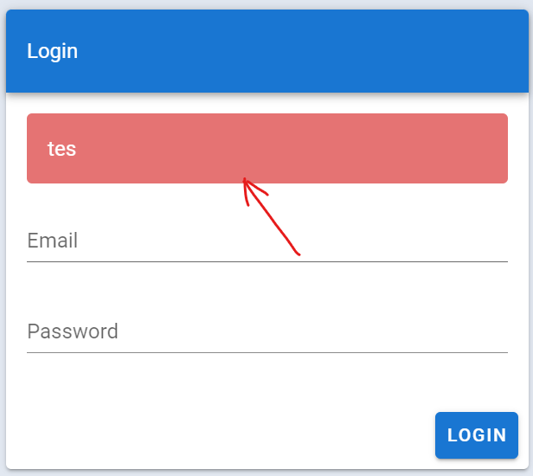

Jika ada error maka blom ada error karena catch yang dibuat belum benar

Selanjutnya coba untuk login dengan email dan password salah

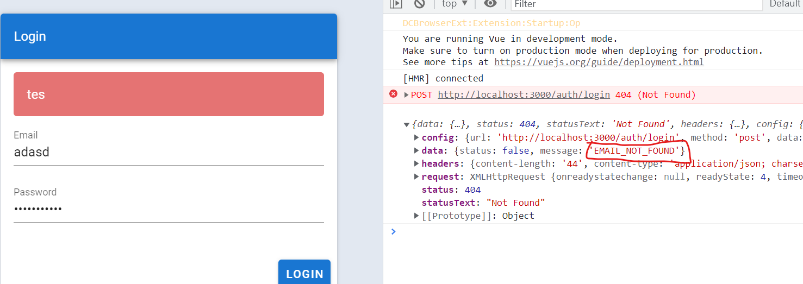

Jika login dengan email benar dan password salah



403 : access forbidden

Selanjutnya meletakan error ke dalam bar message

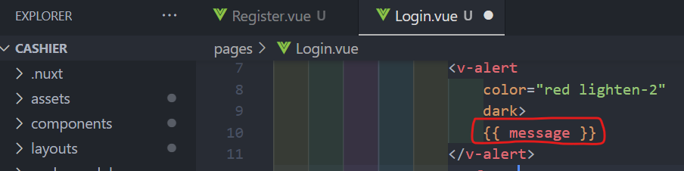

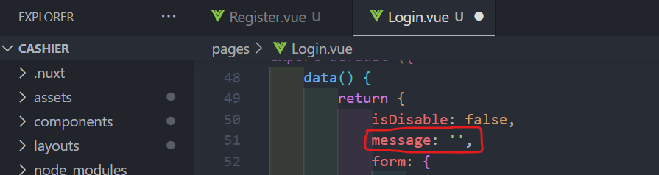

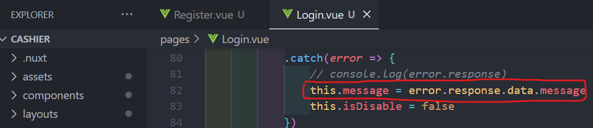

Coba login

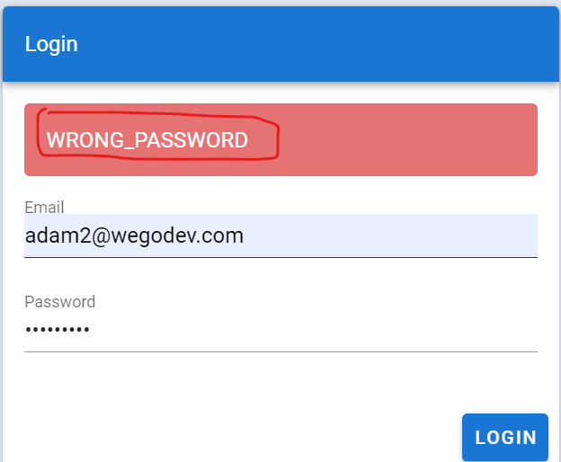

Pada barr message selalu muncul, untuk menghilangkanya ketika belum ada error adalah

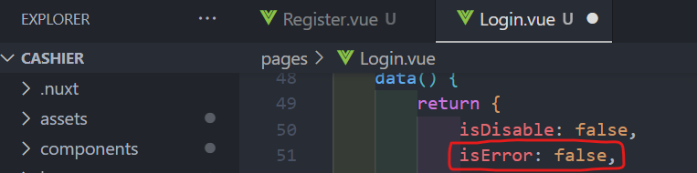

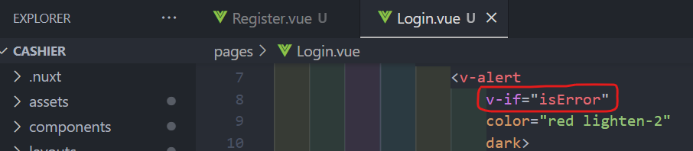

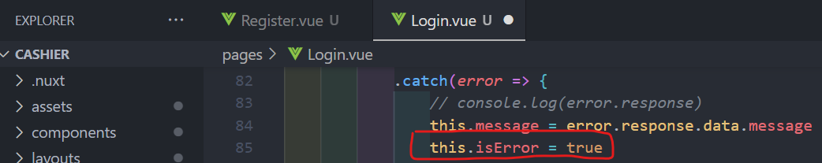

**87 Install Internationalization framework i18n**

Pada pesan error masih menggunakan string: EMAIL_NOT_FOUND , ini nantinya untuk membuat error massage tersebut menjadi multi Bahasa dengan menggunakan package i18next

Link: <https://www.i18next.com/>

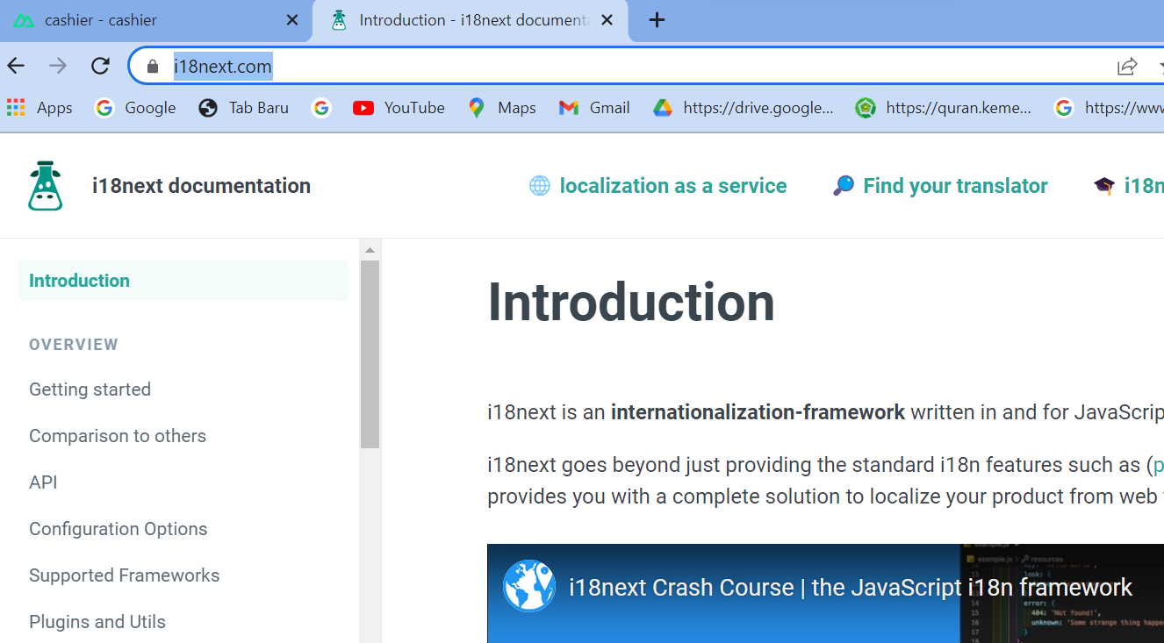

Install di frontEnd: **npm install @nuxtjs/i18n**

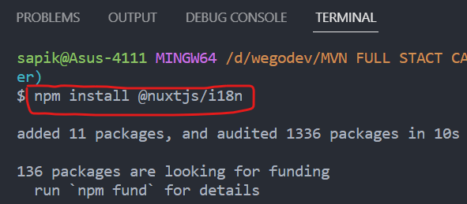

Setup package

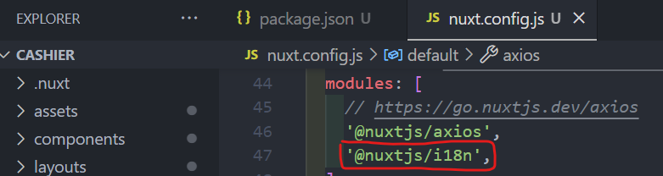

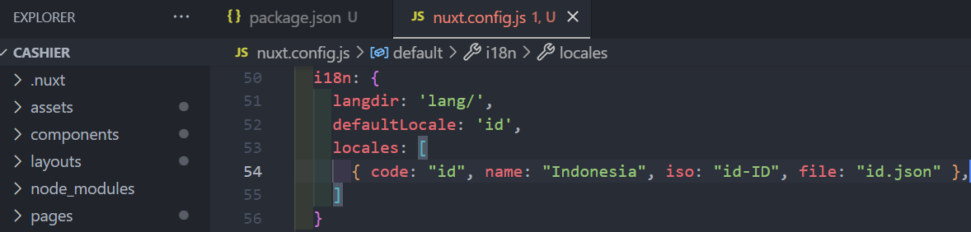

Membuat folder dan file

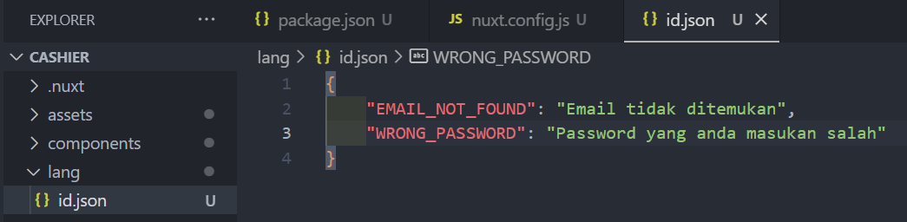

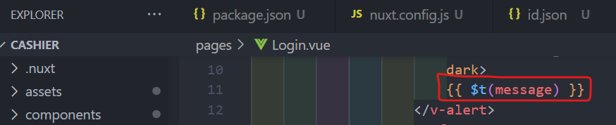

Login

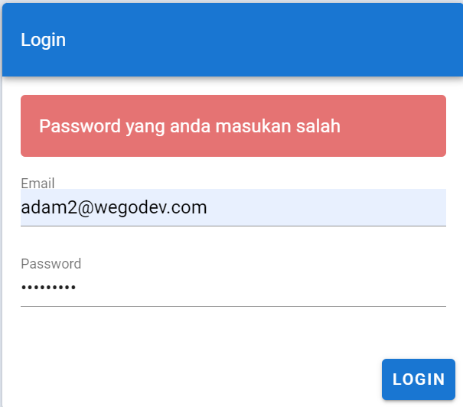

**88 Vuex persistedState**

Access token dan refresh token yang diberikan oleh back end ketika berhasil login, yang nantinya digunakan untuk mendeteksi apakah user sedang login atau tidak, dengan begitu dengan access token dan refresh token ini akan dilakukan verifikasi user untuk bisa mengakses halaman dashboard atau halaman yang lain, namun jika jika tidak terferifikasi maka user akan dikembalikan ke halaman login, yang jadi masalah adalah untuk access token dan refresh token baru bisa diakses dihalaman login dan jika ingin diakses dihalaman lainya maka access token dan refresh token akan hilang

Coba login

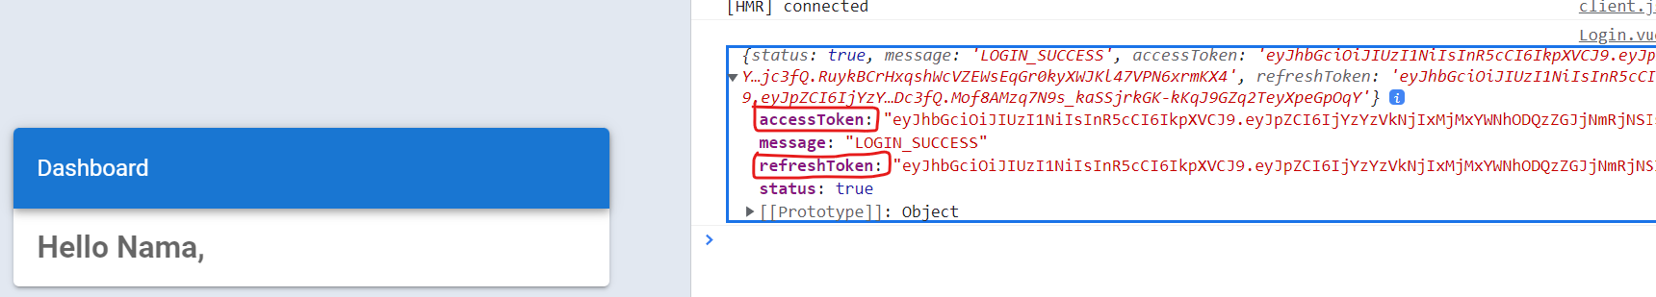

Maka akan diberi access token refresh token, dan user di redirect ke halaman dashboard ketika direfreh maka access token dan refresh token akan hilang, untuk itu pada tahap ini akan dibuat agar refresh token dan access token bisa dibawa kemanapun dalam browser ini untuk membuatnya maka digunakan package vuex-persistadstate: <https://www.npmjs.com/package/vuex-persistedstate>

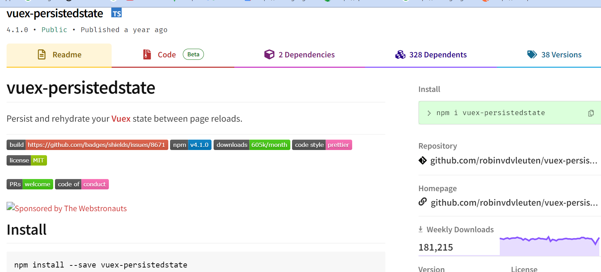

Dengan package ini maka refresh token dan access token akan disimpan dilocal storage/ cookies dalam browser

Instalasi di frontEnd: npm install --save vuex-persistedstate

Jika instalasi gagal maka tambahkan –force

Instalasi jika gagal: ***npm install --save vuex-persistedstate --force***

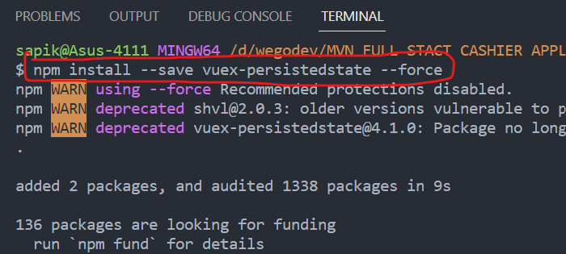

Setup di nuxt untuk memanggil package:

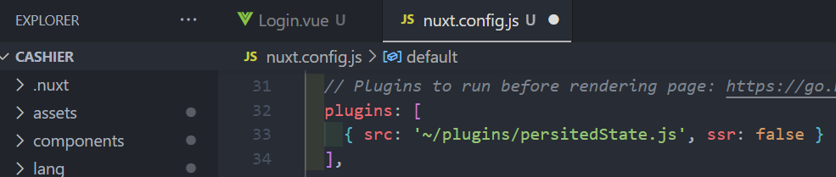

Path : digunakan untuk mendefinisikan state apa saja yang ada di folder store yang ingin digunakan contoh file auth.js

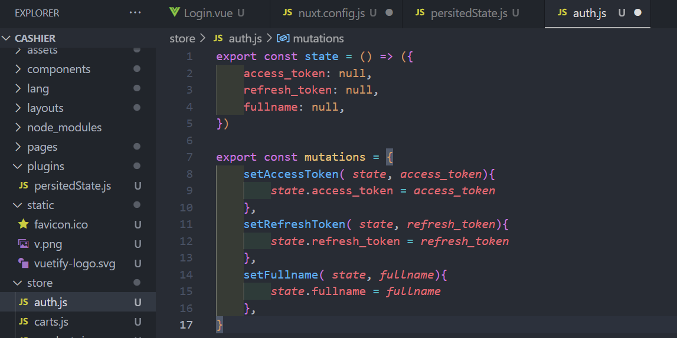

Set persisted

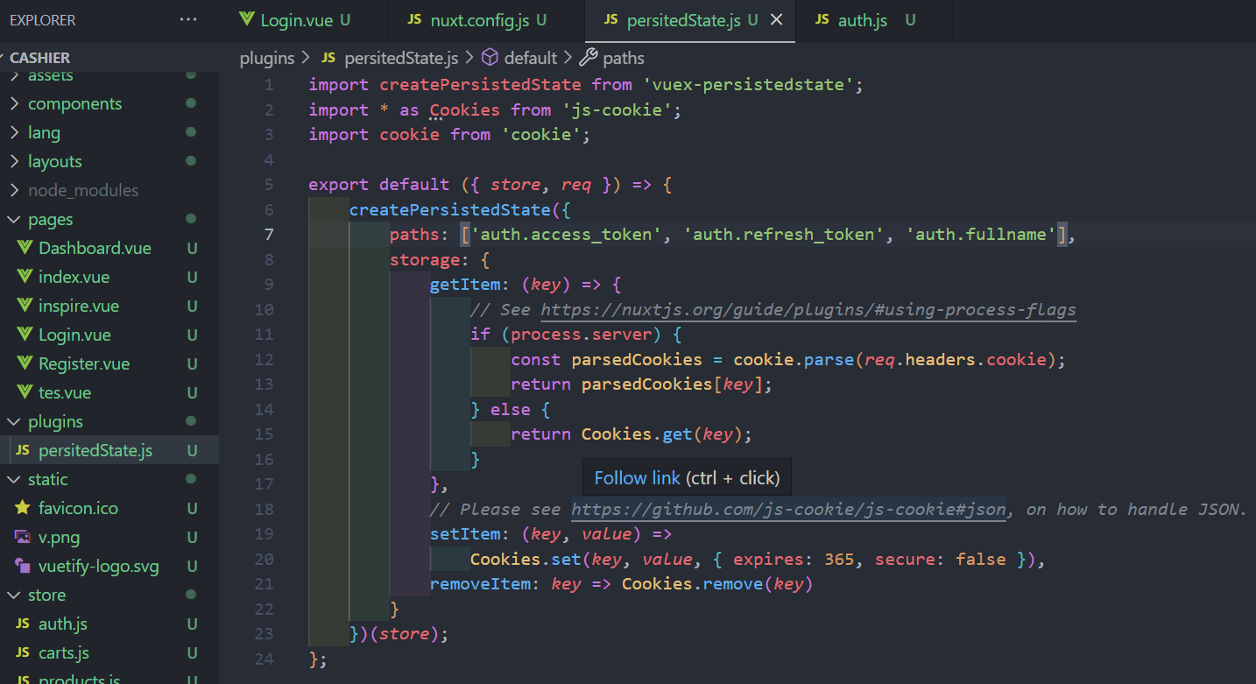

Memanggil persistated kemasing-masing halaman

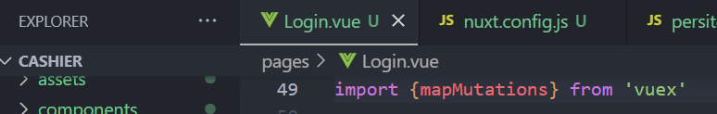

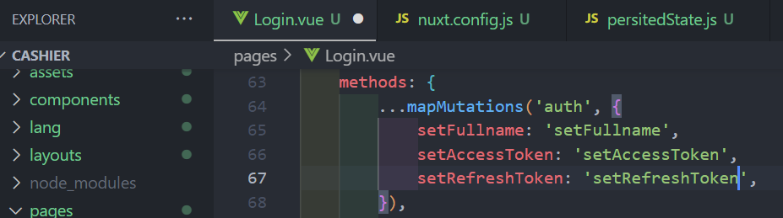

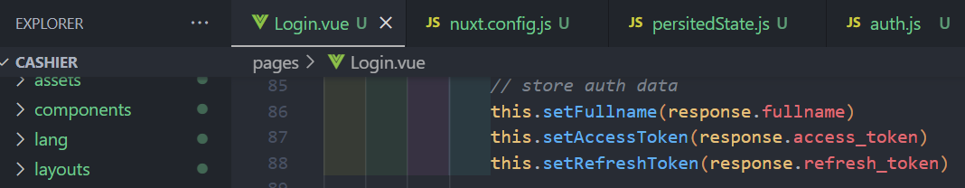

Menambahkan fullname pada backEnd

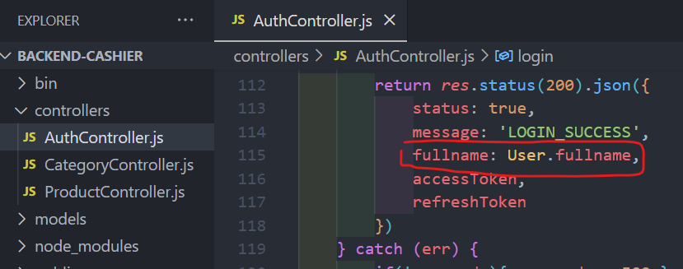

Consolelog untuk mengecek persisted bekerja

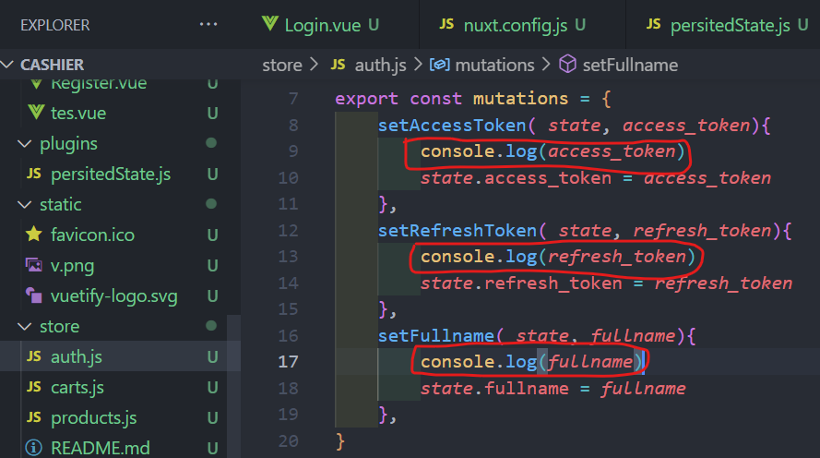

Lalu lakukan login

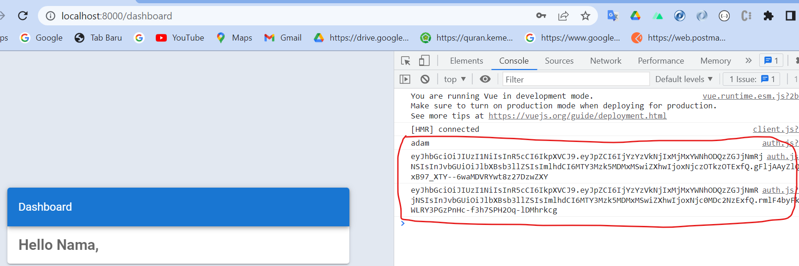

Cek di application

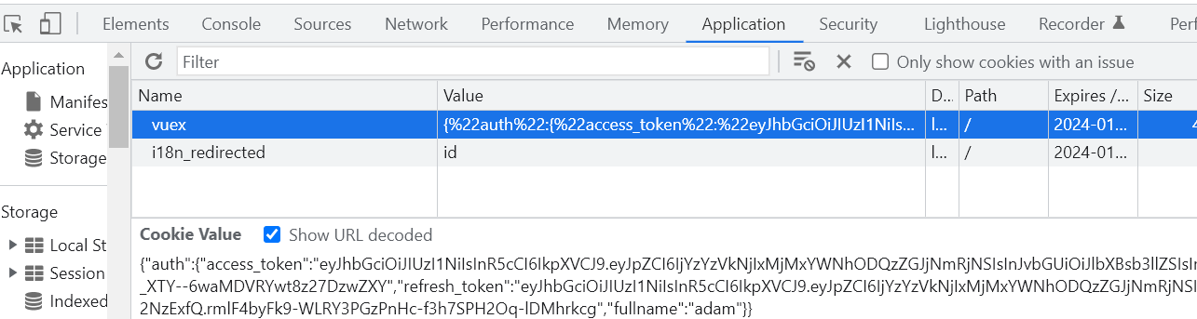

Berarti instalasi persisted berhasil maka jika user pindah kehalaman manapun maka cookies akan tetap ada, kedepan ini bisa digunakan untuk verifikasi user apakah sedang login atau tidak login

**Penjelasan persisted**

gettItem digunakan pertama kali ketika melakukan refresh halaman, untuk mengambil data vuex dari cookies berupa fullname, access token dan refresh token yang digunakan untuk verifikasi nantinya

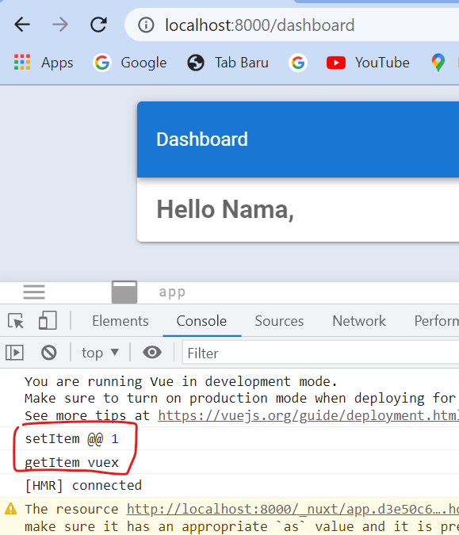

Setelah login maka set item akan diset datanya dengan fullname, access token dan refresh token yang nantinya dikembalikan nilainya tersebut oleh getItem

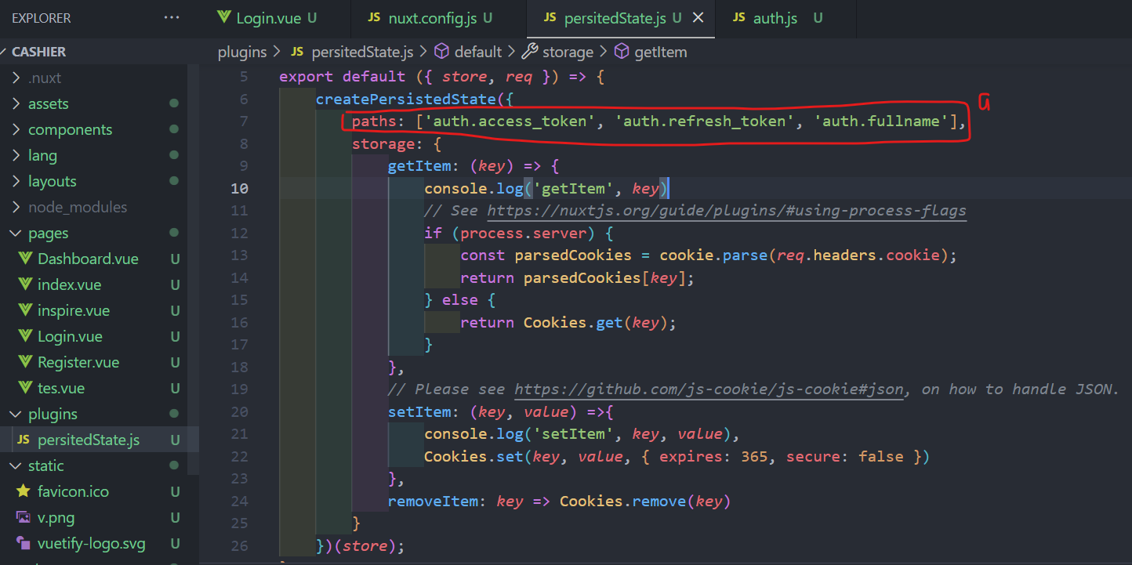

1. ketika login maka script init dijalankan karena ada 3 parameter maka di kembalikan diconsole log 3 kali

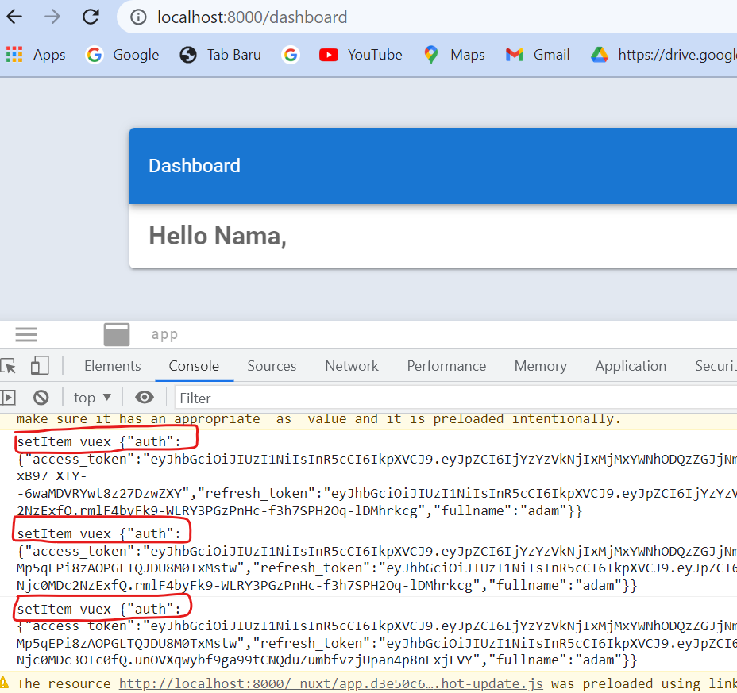

**89 Dashboard Authenticated Required**

Melakukan pengecekan apakah user sudah melakukan login atau belum login, pada saat sekarang halaman dashboard bisa diakses tanpa harus melalui proses login padahal seharusnya untuk mengaksesnya harus login terlebih dahulu, gambar dibawah vuex masih belum ada isinya

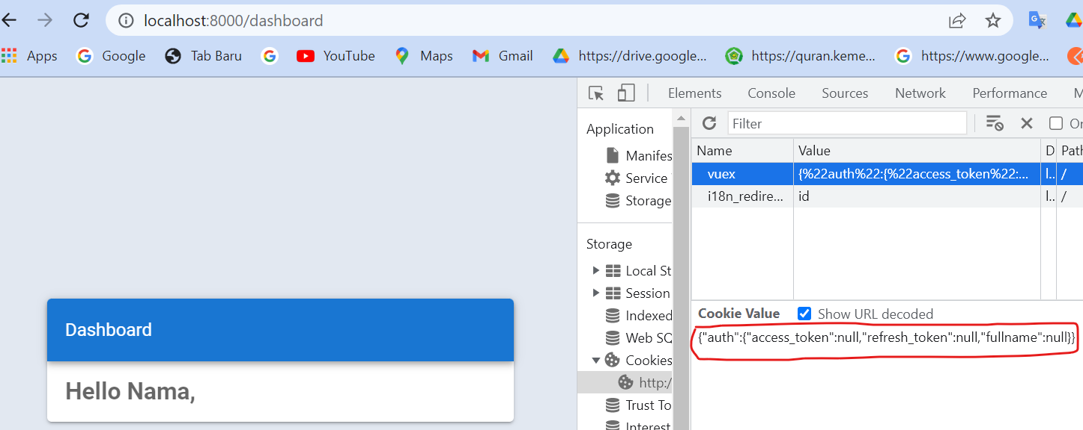

Menjalankan proses untuk login guna menyimpan cookies

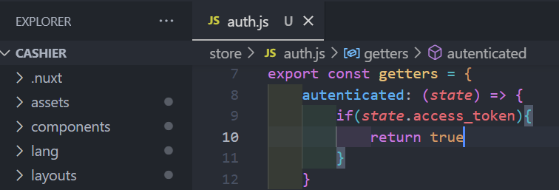

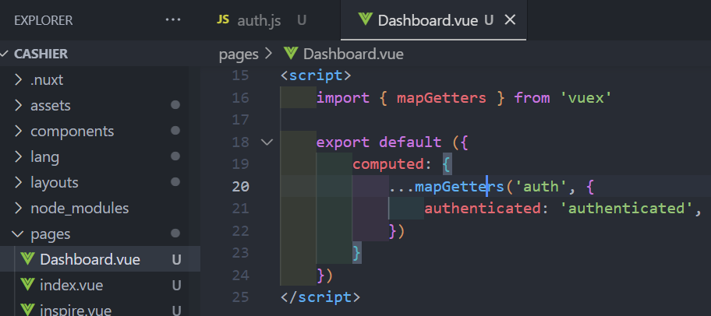

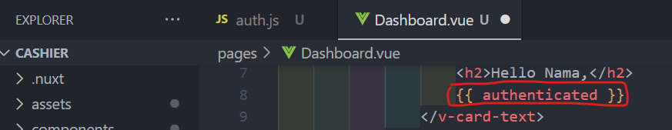

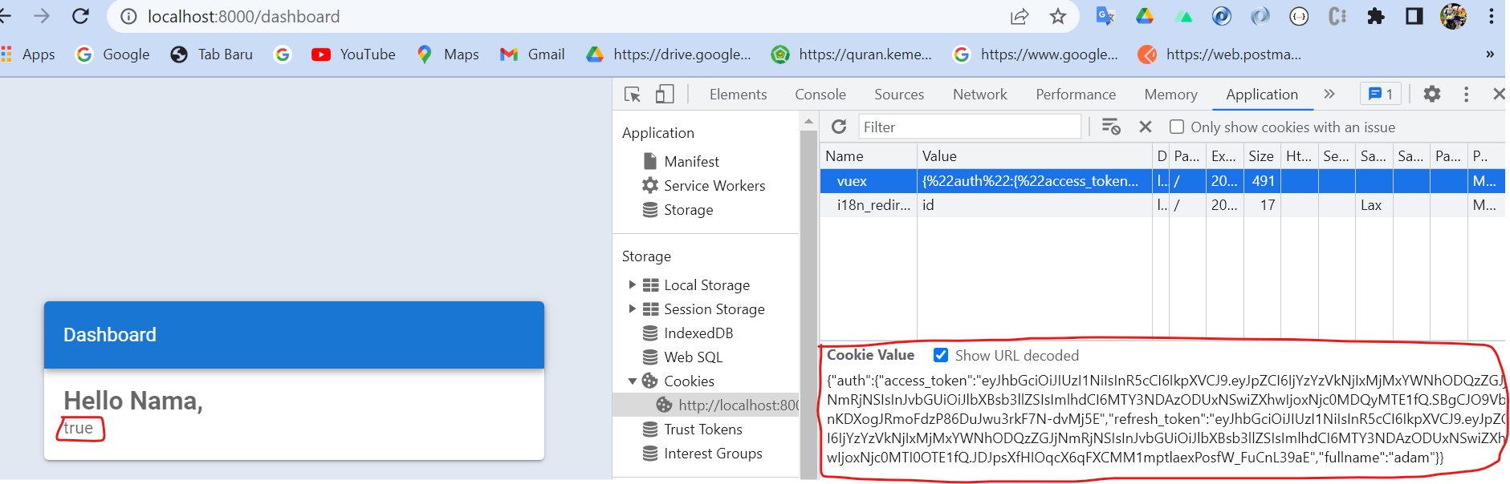

Nilai true diatas menunjukan bahwa user sudah login, dan sekaligus ada vuex yang disi oleh accessToken dan RefreshToken yang akan secara otomatis menjalankan getters dimana jika accessToken ada nilainya maka nilainya true yang ditunjukan tulisan true pada halaman dashboard.

Setelah berhasil membuat authenticated selanjutnya membuat mounted

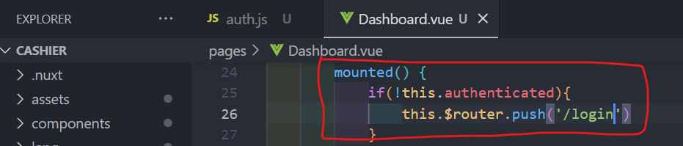

Script diatas menjalankan aksi jika user tidak mempunyai vuex maka akan redirect kehalaman login

Membuat pesan ketika dihalaman login maka user diminta untuk login terlebih dahulu

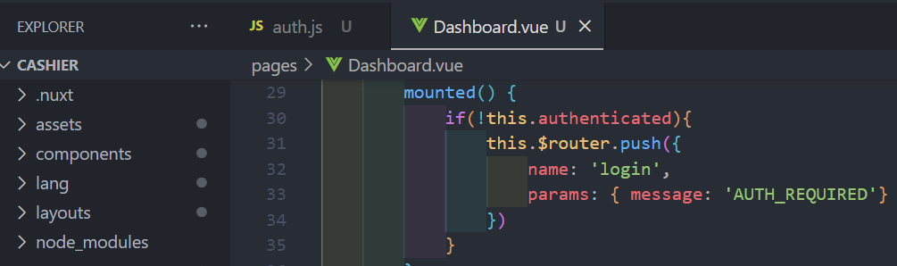

Selanjutnya jika user mencoba access halaman dashboard dalam keadaan login maka akan error

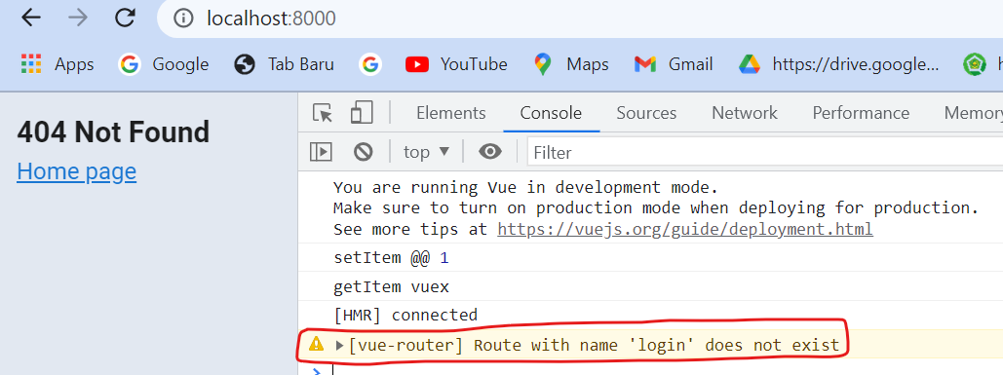

Arti dari error diatas adalah route dengan nama login tidak ditemukan hal ini karena aplikasi sudah menginstal i18next dimana aplikasi ini bisa menjadi multi Bahasa, untuk yang harus dilakukan adalah melakukan perubahan penamaan dari router aplikasi, cara melihat daftar router

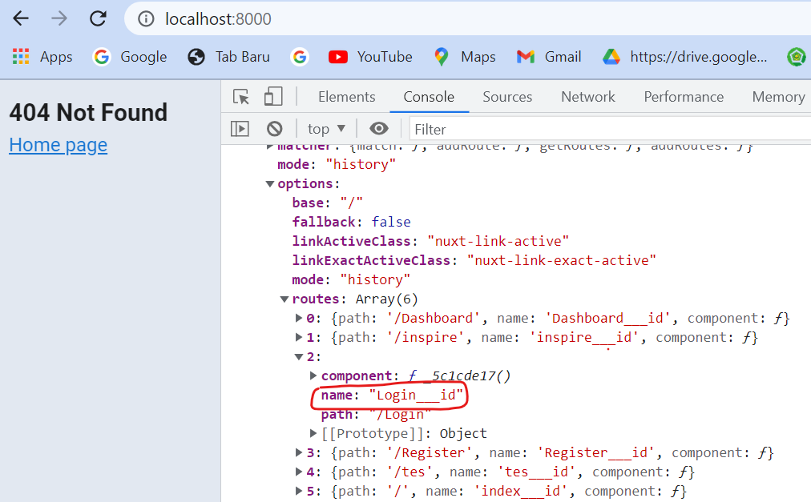

Pada posisi login karena menggunakan Login___id yang artinya aplikasi ini menggunakan Bahasa Indonesia, oleh karena halaman dashboard tidak ditemukan karena penulisanya harus ditambahkan __id

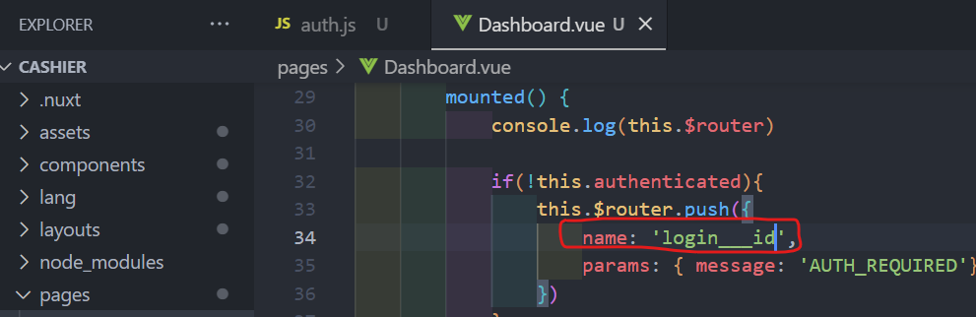

Selanjutnya cara mengakses message nya, sebelumnya console log

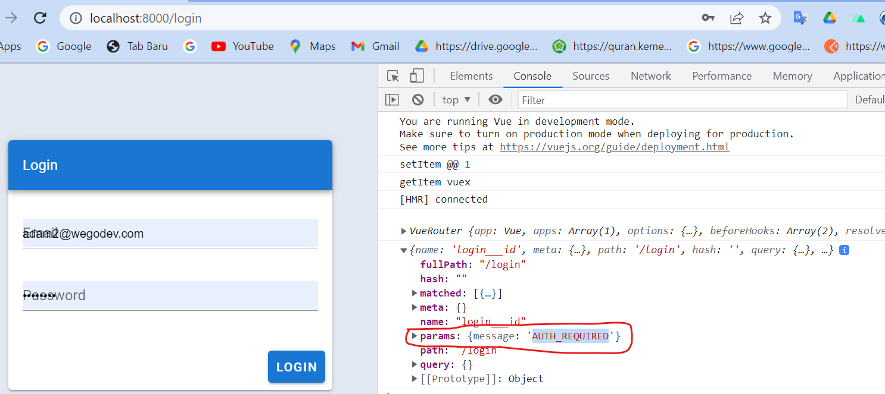

Dengan params diatas jalankan mounted menjadi true

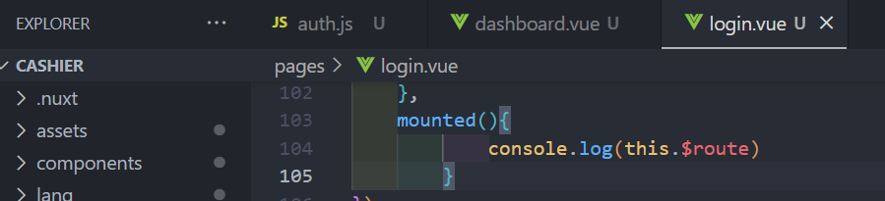

Set mounted

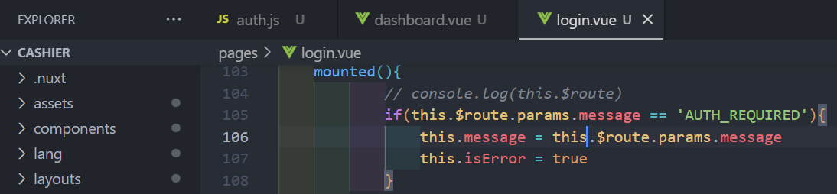

Jika user mengakses halaman dashboard maka aka nada pesan error

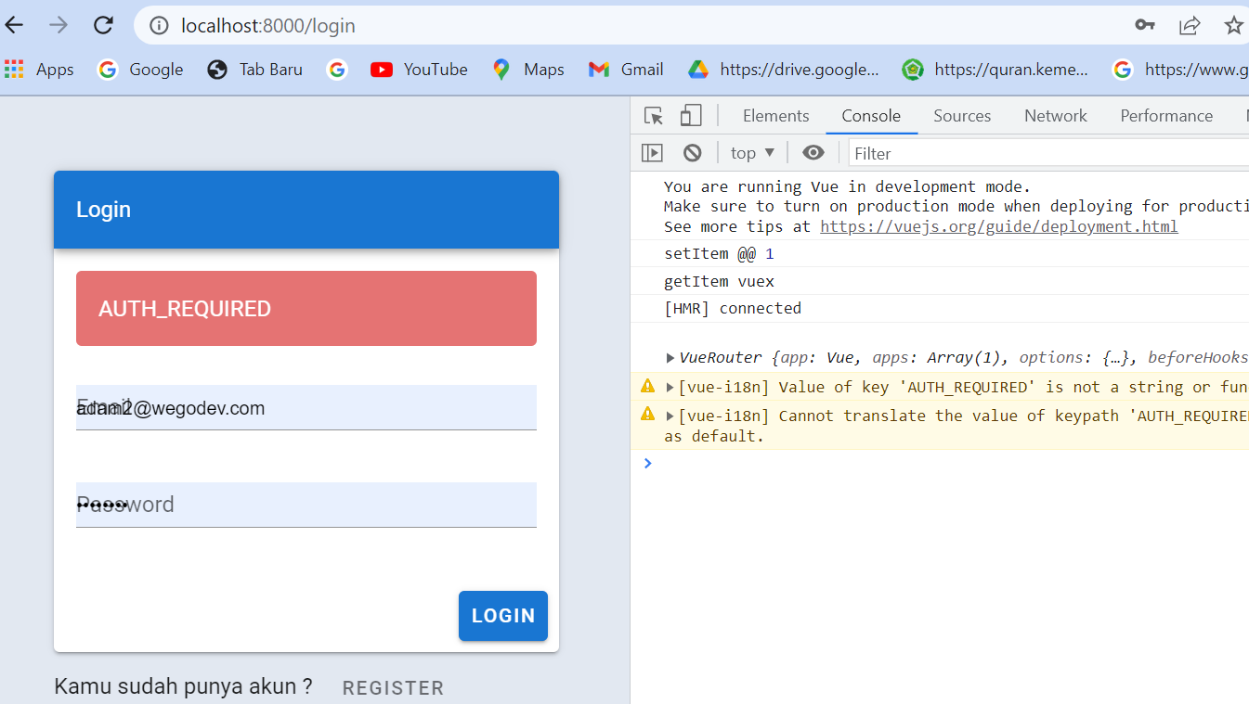

Selanjutnya tambahkan daftar pesan error

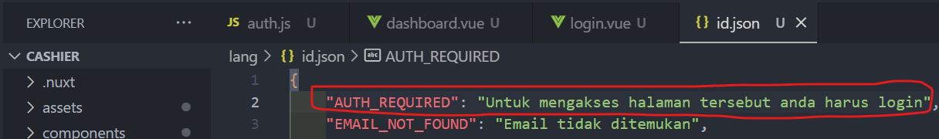

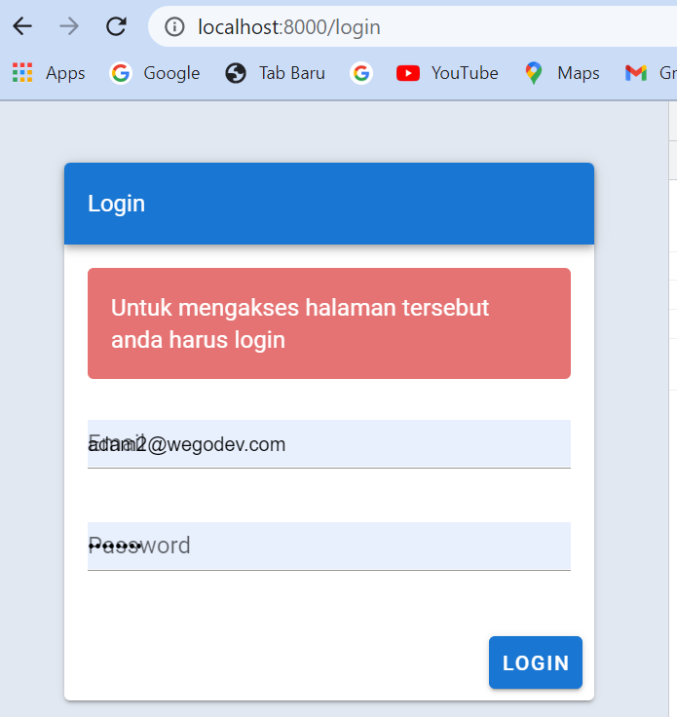

**90 Redirect with locale**

Cara meredirect ketika menginstal package i18n

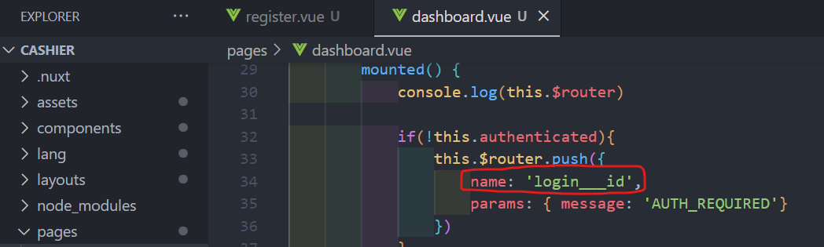

_id diatas menunjukan jika aplikasi sedang menggunakan Bahasa Indonesia sedangkan bagaimana jika dalam aplikasi sudah memiliki multi Bahasa maka untuk _id harus dibuat dinamis

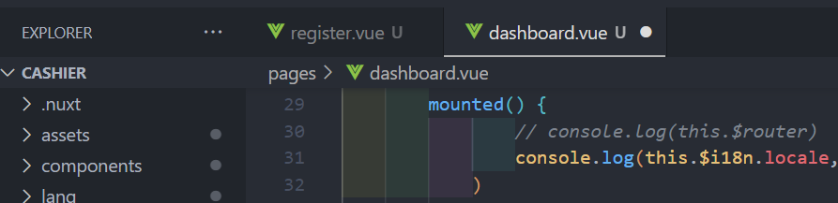

Jika browser diarahkan ke halaman dashboard maka akan mengembalikan id

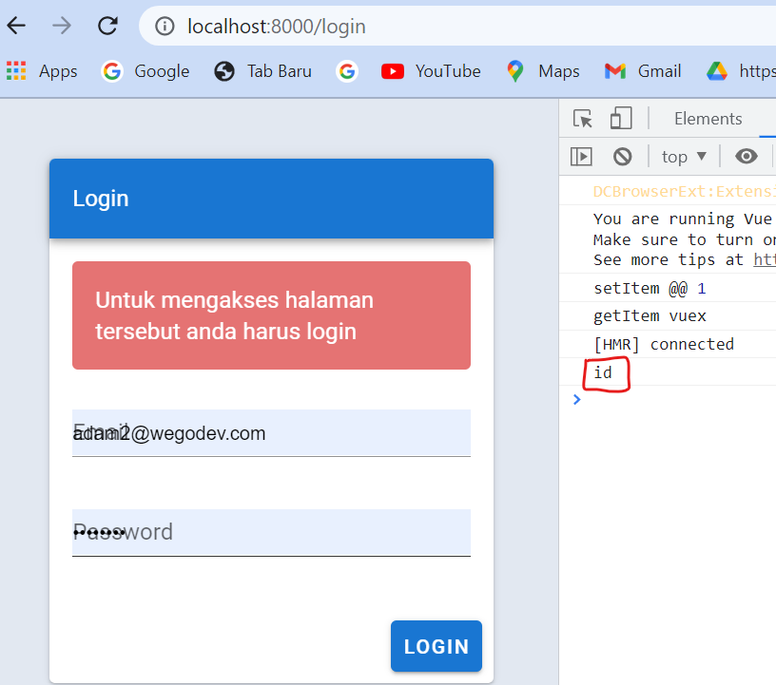

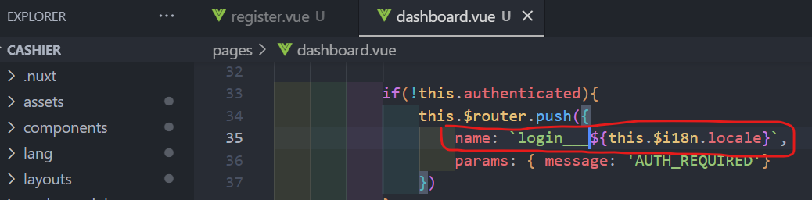

Maka jika dari halaman login lalu diarahkan halaman dashboard maka akan diarahkan kehalaman login lagi

**91 Middleware Authenticated**

Setelah berhasil melakukan pengecekan apakah user sudah login atau belum didalam halaman dashboard untuk ini script pengecekan ditempatkan didalam mounted

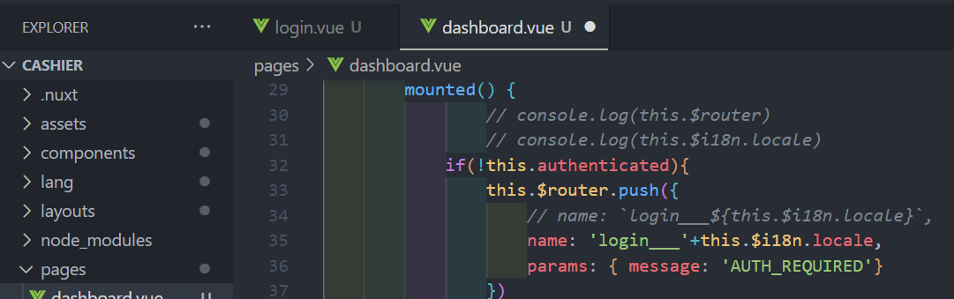

Jika dilakukan hal seperti diatas yaitu pengecekan dilakan disetiap component atau halaman adalah sangat tidak effectif karena jika mempunyai banyak halaman maka script diatas harus dicopykan ke halaman-halaman tersebut dan juga seandainya terjadi perubahan maka harus merubah satu persatu maka untuk itu perlu dibuatkan middleware yang digunakan untuk memfilter user yang akan masuk kesuatu halaman

Langkah pembuatan middleware

Wndow.$nuxt.$router… : untuk memakai router kedalam middleware

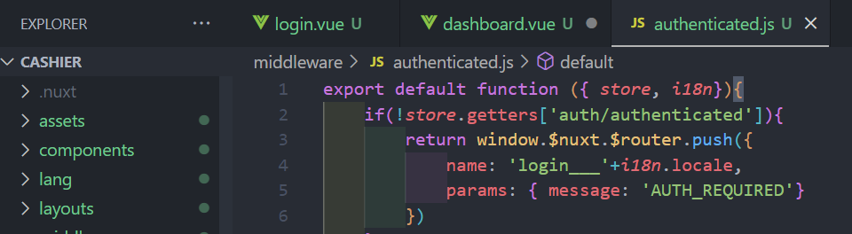

Memanggil middleware

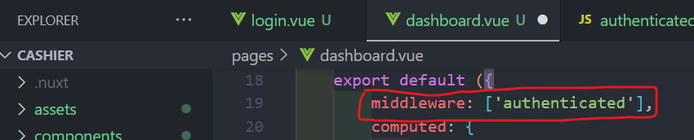

Jadi untuk authenticated sudah di set dengan file global dan tidak diset pada tiap-tiap halaman, dan jika diarahkan ke halaman dashboard akan redirect ke halaman login, jika ingin ke halaman dashboard maka harus login terlebih dahulu, setelah login akan di set vuex pada cookies

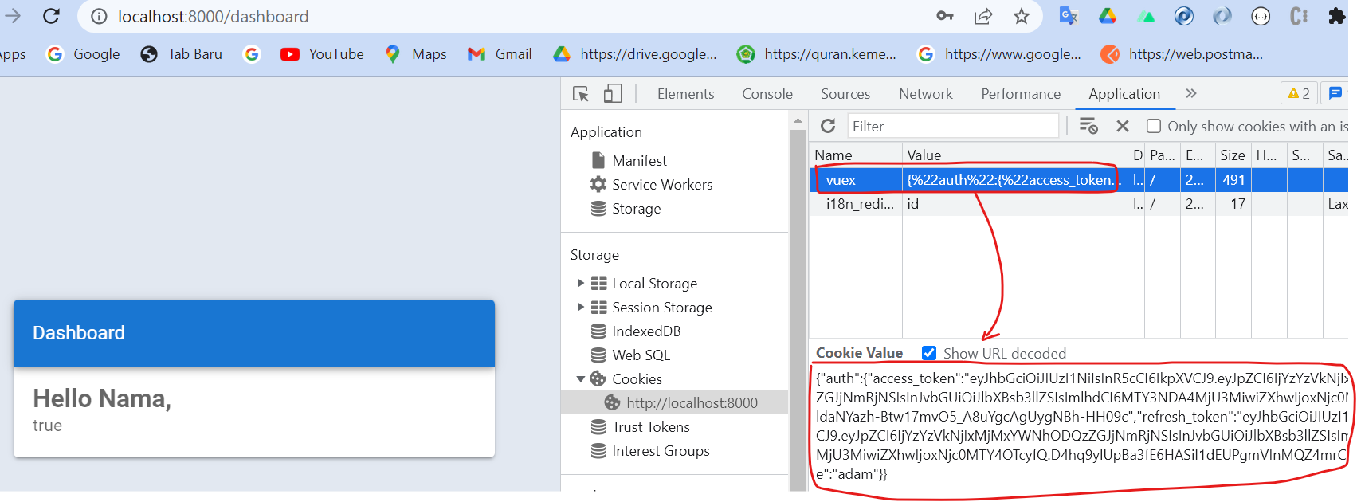

Dari halaman dashboard ini bisa mengakses halaman casier yang harusnya bisa diakses oleh user yang sudah login, untuk itu tempatkan middleware tersebut dihalaman casier/ halaman utama

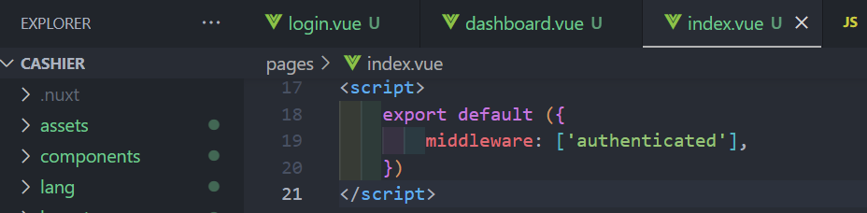

Middleware pada halaman dashboard

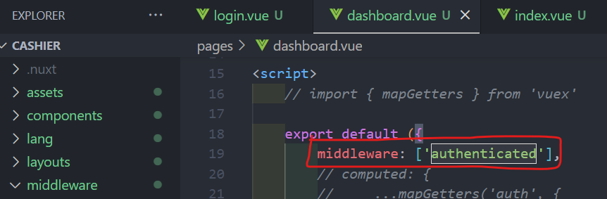

**92 Middleware Unauthenticated**

Membuat middleware yang bertugas mengecek bahwa hanya user yang belum authenticated saja yang bisa mengakses halaman login dan register

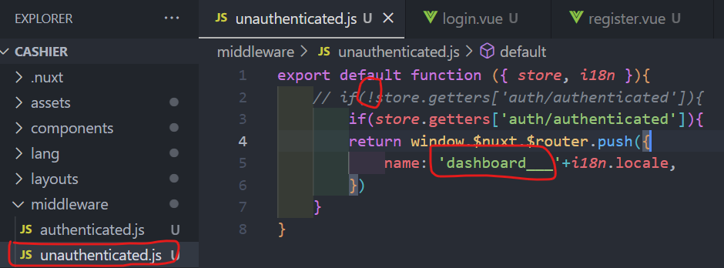

Panggil unauthenticated dihalaman login dan register

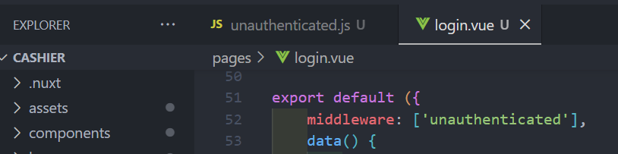

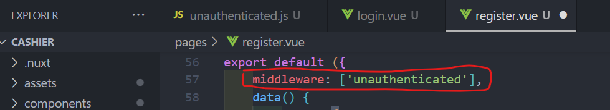

**93 Logout**

Membuat proses logout agar ketika user sudah selesai menggunakan aplikasi maka user bisa logout, dan untuk itu perlu dibuatkan button login dan button logout

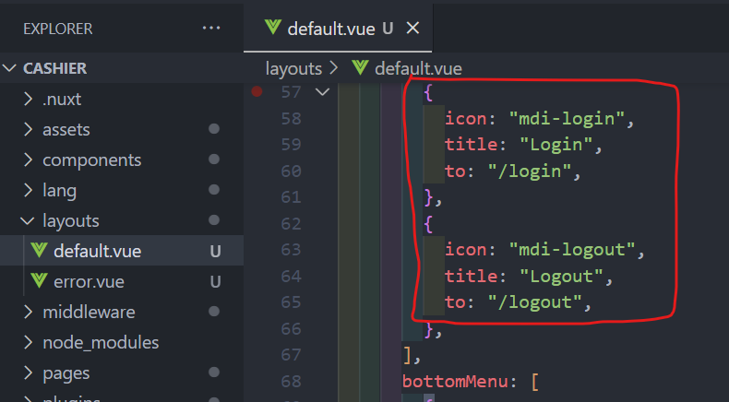

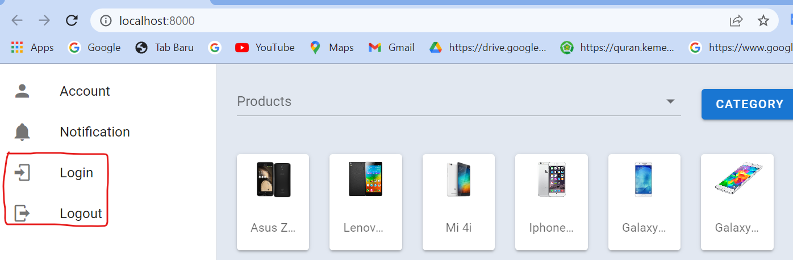

Membuat script logout

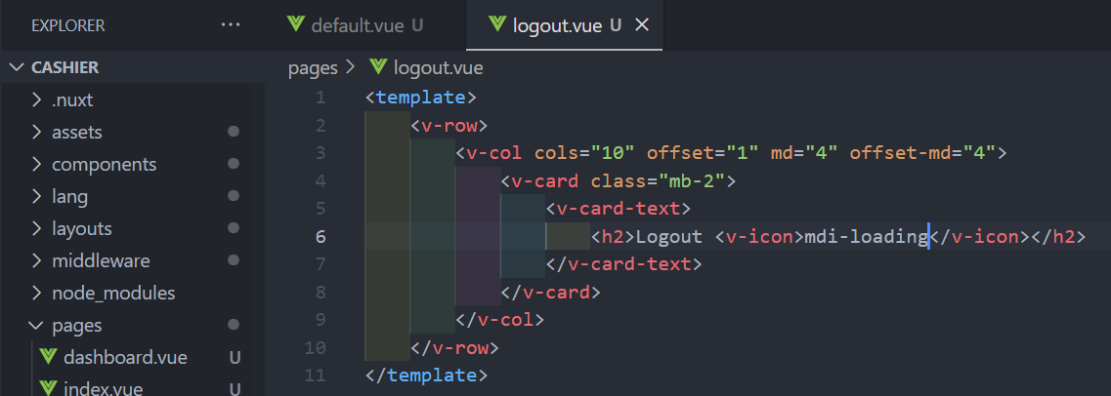

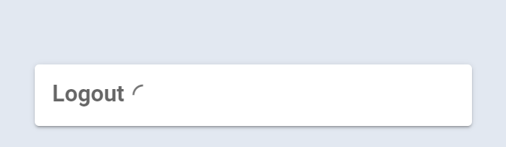

Menjalankan animasi logout

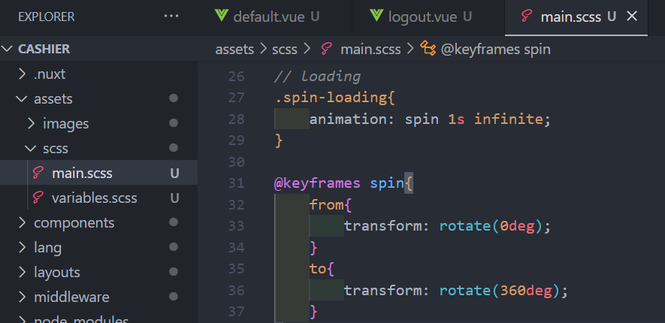

Memanggil css animasi loading

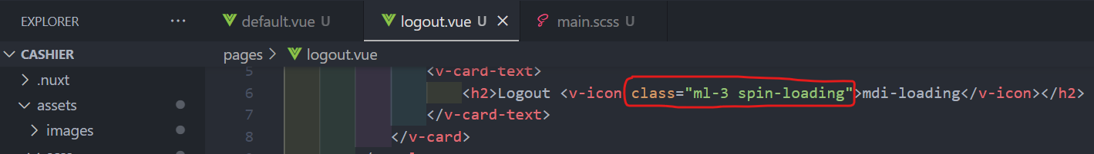

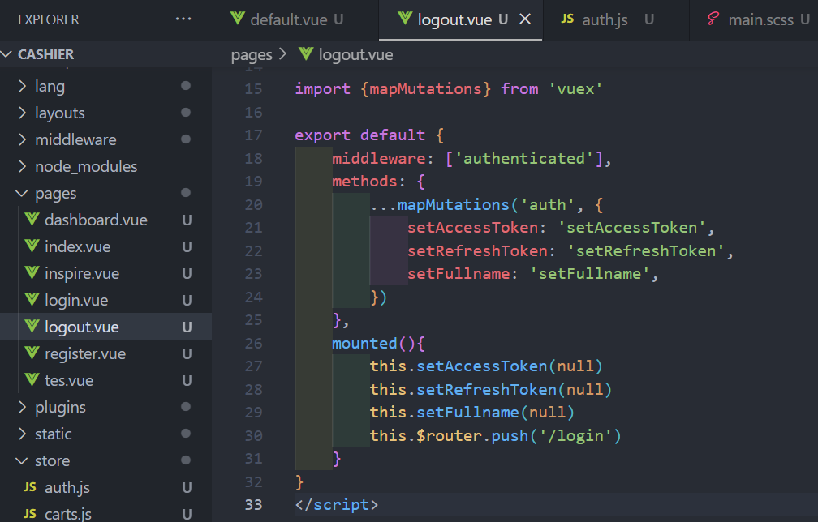

Pada tahap ini maka logout sudah bisa dijalankan

Selanjutnya pada proses set mounted bisa diletakan di auth,js agar lebih simple

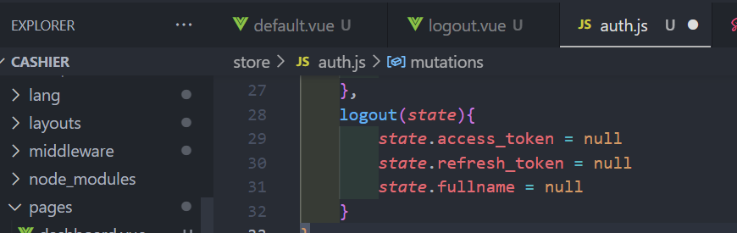

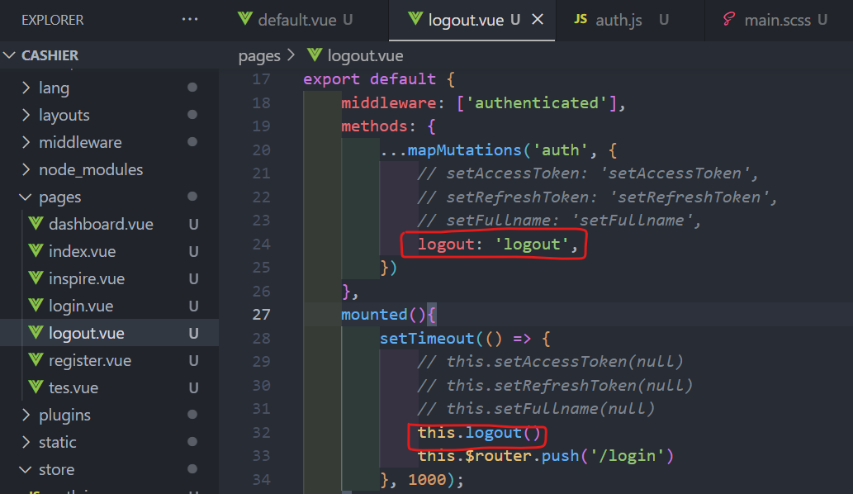

**94 Lang Id Field Register**

Pada halaman register ada beberapa pesan error

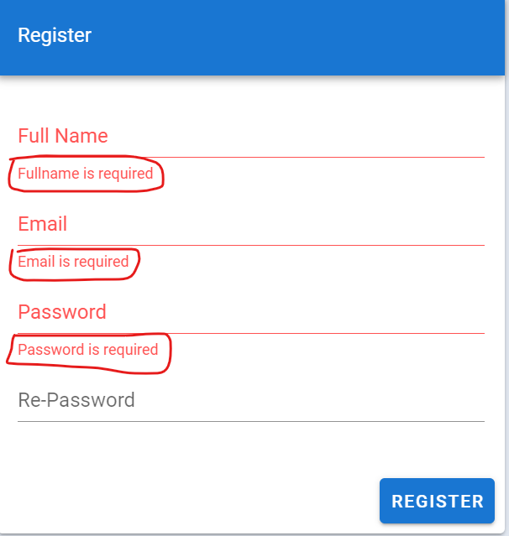

Error diatas bersumber pada script dibawah

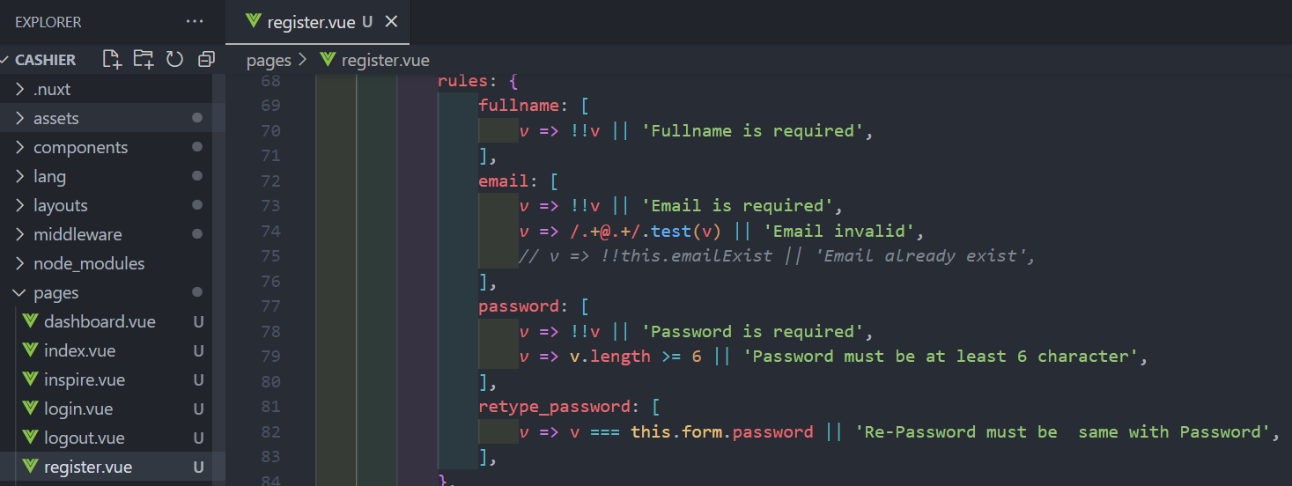

Selanjutnya akan dilakukan perubahan pesan tersebut dengan memasukan code pada file id.json

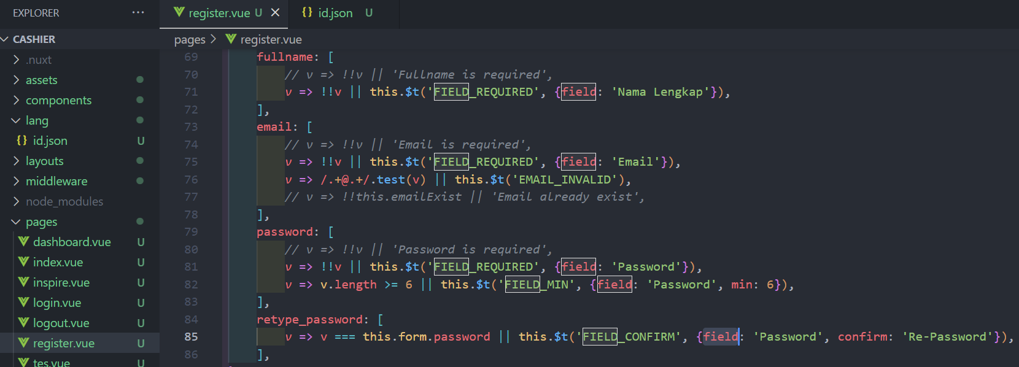

Set kata-kata nya

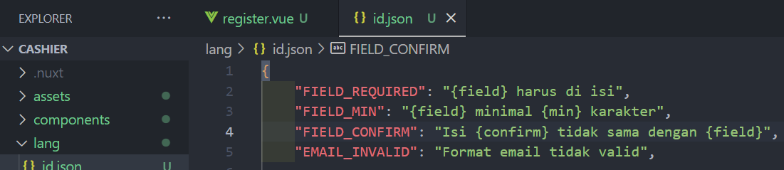

Pada back end juga ada error message tetapi hal ini tidak dipakai di fron end karena ini hanya dipakai ketika proses developer di postman

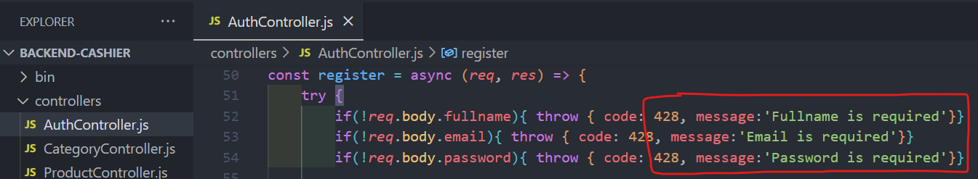

**95 Tampilkan Menu Berdasarkan Kondisi Auth**

Menghendle button tertentu mana yang harus muncul atau tidak, seperti button login maka tidak ditampilkan setelah proses login

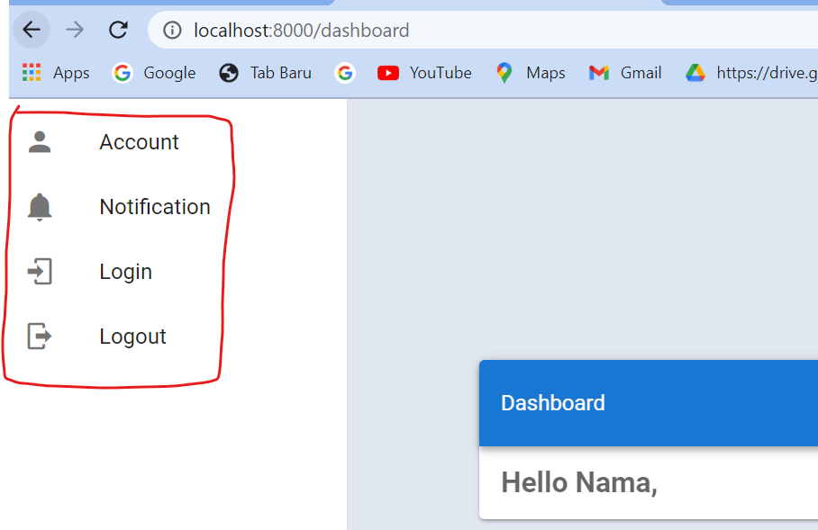

Membuat array kosong

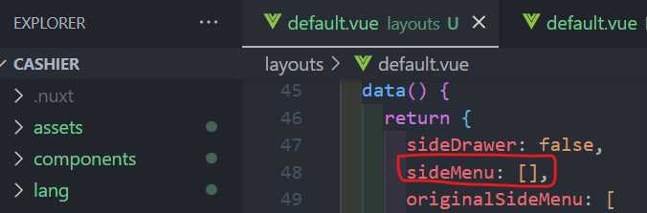

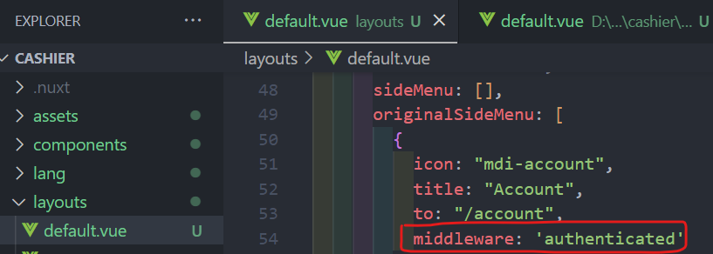

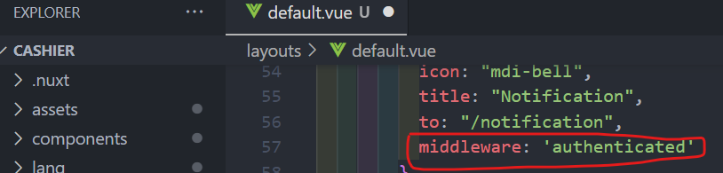

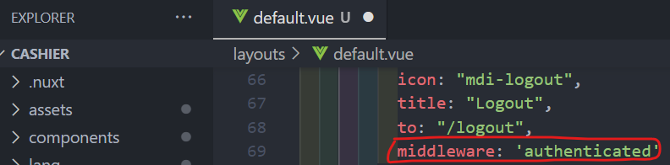

Membuat method

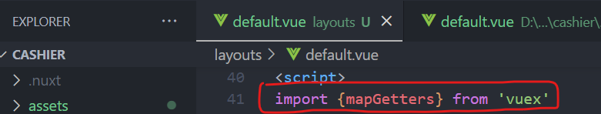

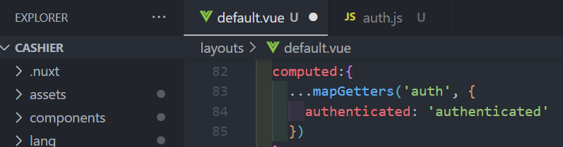

Method authenticated yang ada di file auth.js

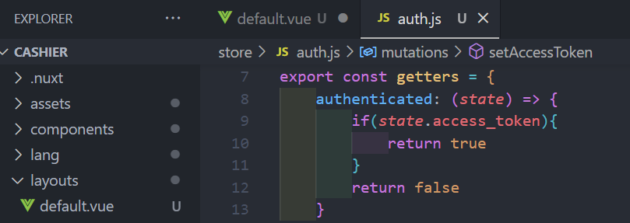

Menset nilai item

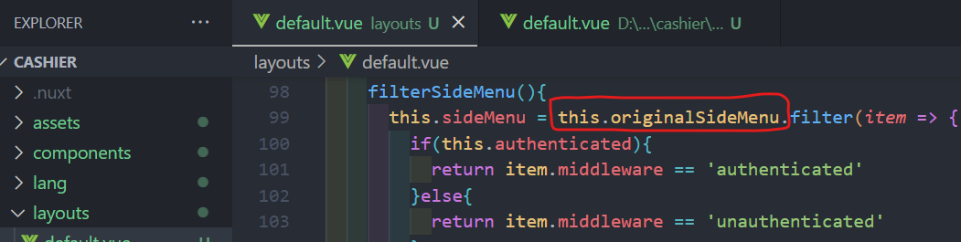

Menjalankan method filterSideMenu di mounted ketika merefresh page

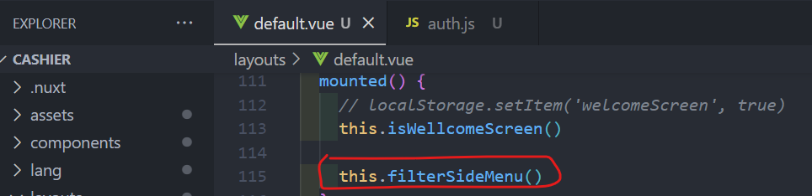

Ketika pertama kali open browser maka tampilanya adalah

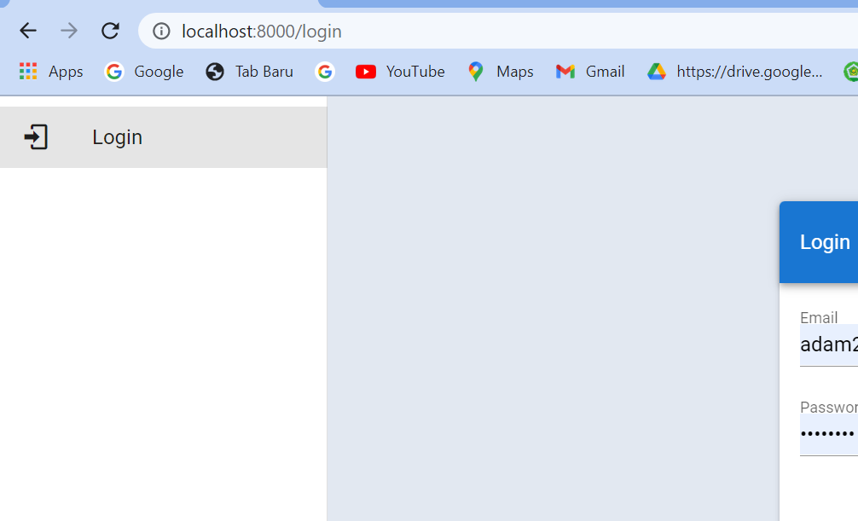

Jadi tampilanya hanya login saja karena user belum login, setelah login maka tampilan sidebar masih belum berubah kecuali di refresh

Maka jalankan di watch, karena method ini akan run setiap saat tanpa harus dipanggil dan bekerja jika ada perubaha di method getters authenticated

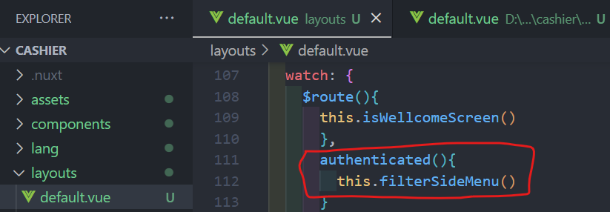

**96 Menu by role**

Pada tahap ini aplikasi akan menampilkan menu berdasarkan rule dari user, misalnya user adalah admin maka user bisa melihat button account, sedangkan jika user login sebagai employ maka user tidak akan bisa melihat button account

Untuk login maka access nya adalah admin dan tidak lagi dituliskan authenticated karena jika accessnya admin maka sudah pasti dalam keadaan authenticated

Authenticated ini semua user bisa mengakses semua

Unauthenticated ini adalah jak access untuk semua user

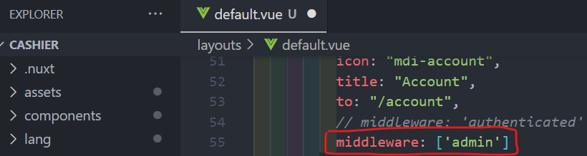

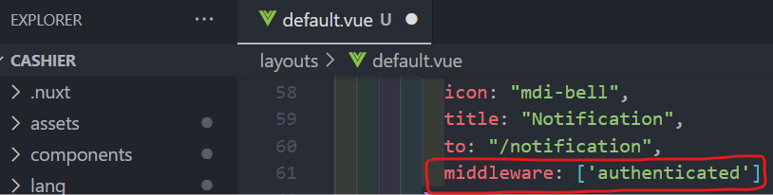

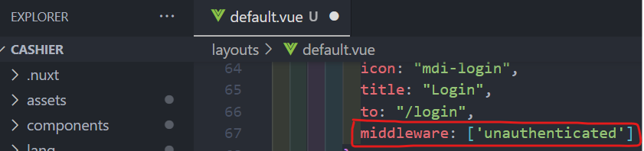

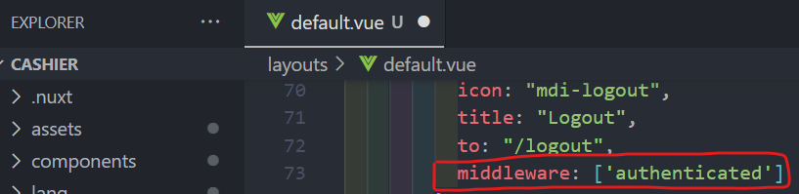

Untuk access employee maka button account tidak tampil

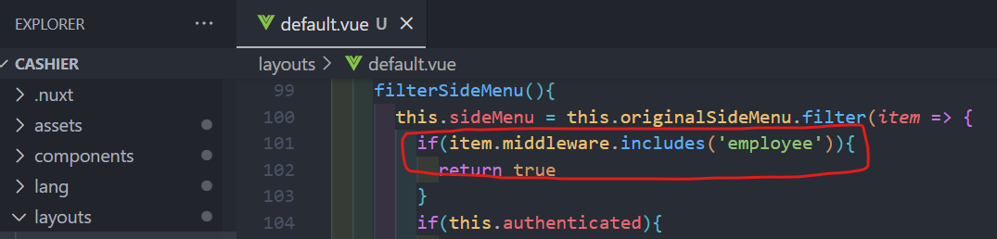

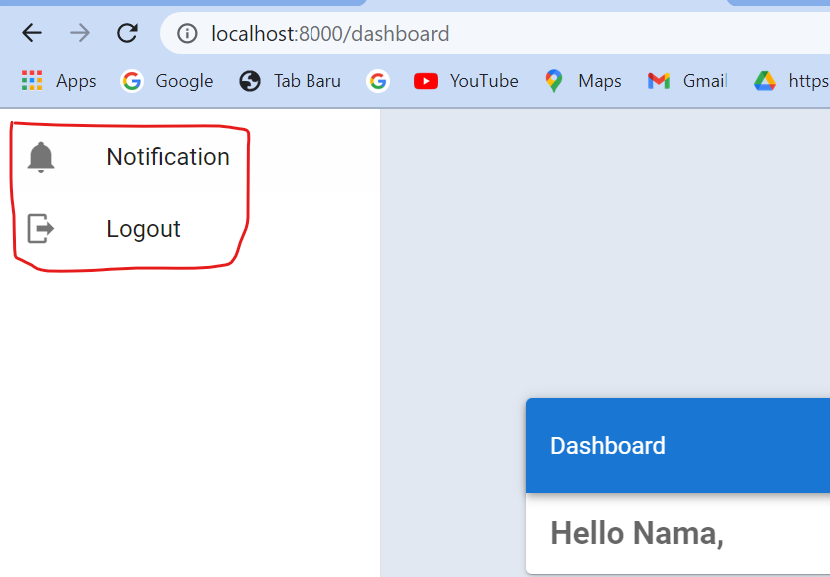

Jika nilai diset admin maka button account akan muncul

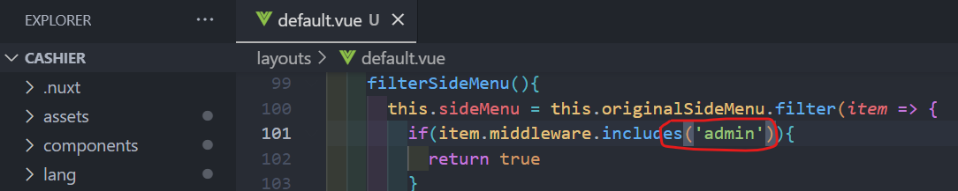

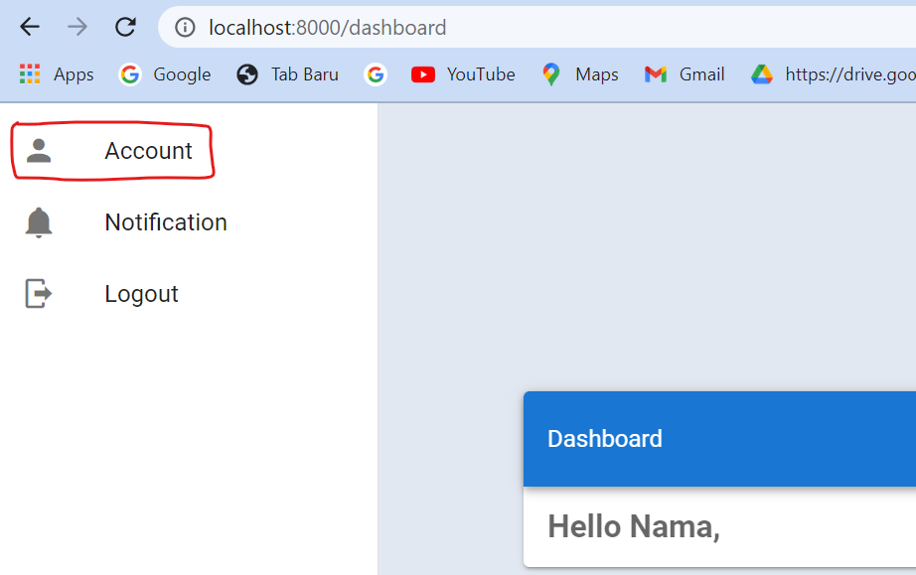

Jiks ingin button account bisa diakses admin dan employee maka set

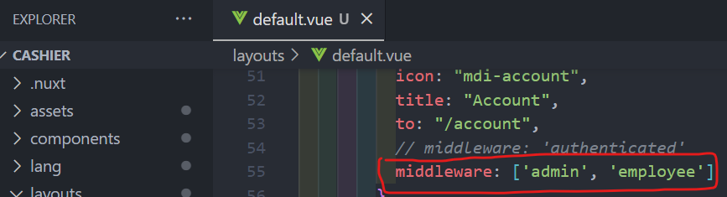

Sedangkan untuk button yang bisa diakses semua user cara set nya adalah set middleware dengan authenticated

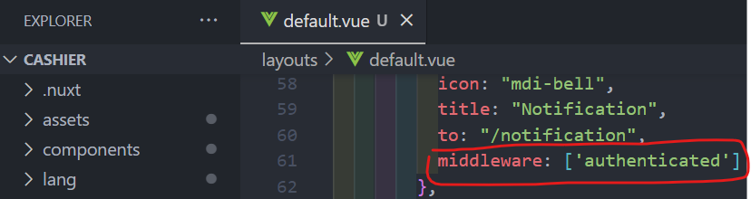

Mengatur hak access

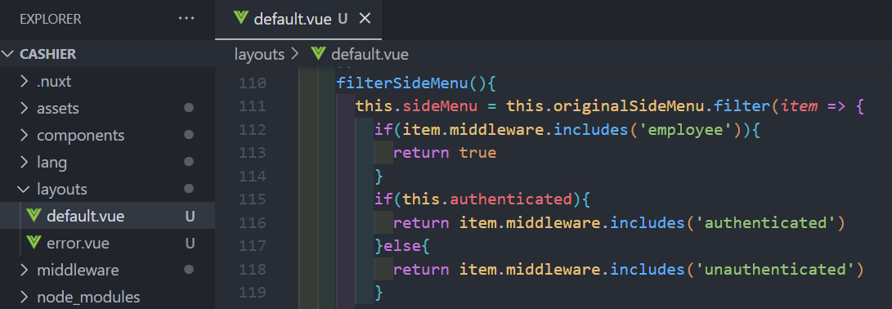

**97 Jwt Decode User Data**

Menentukan menu berdasarkan user role, pada video sebelumnya masih ditentukan berdasarkan hard code

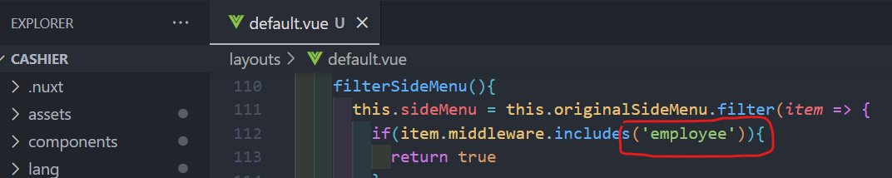

Dan data employee tersebut harus bersumber dari database, untuk melakukanya harus menggunakan accessToken yang berisi ID dan juga role nya yang bersumber dari backEnd

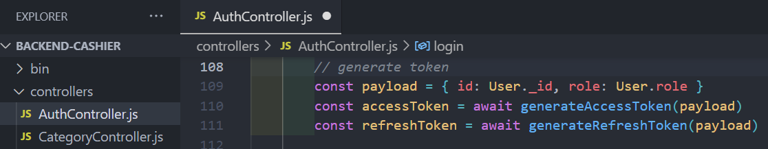

Membuat getter

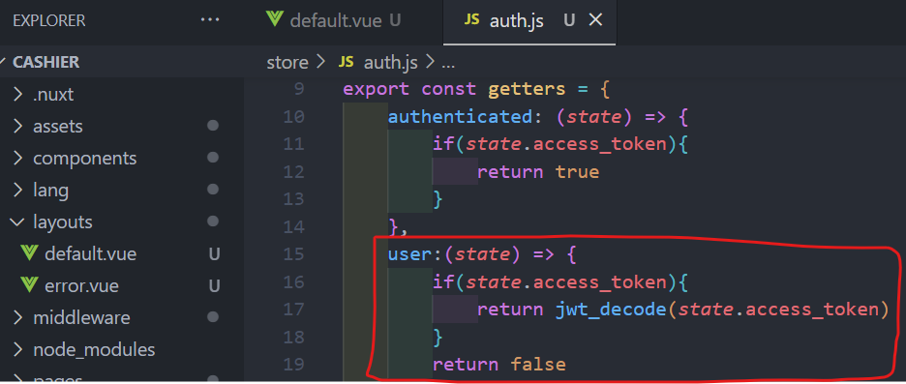

Mendaftarkan user

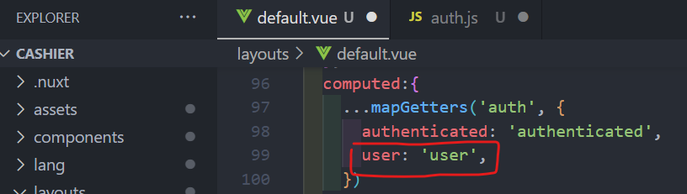

Menjalankan user

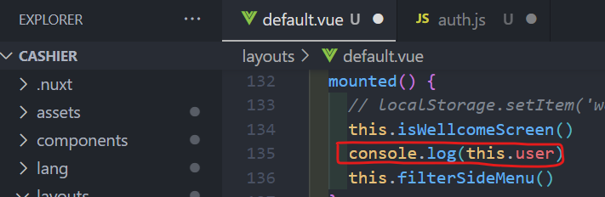

Berikut access_tokenya

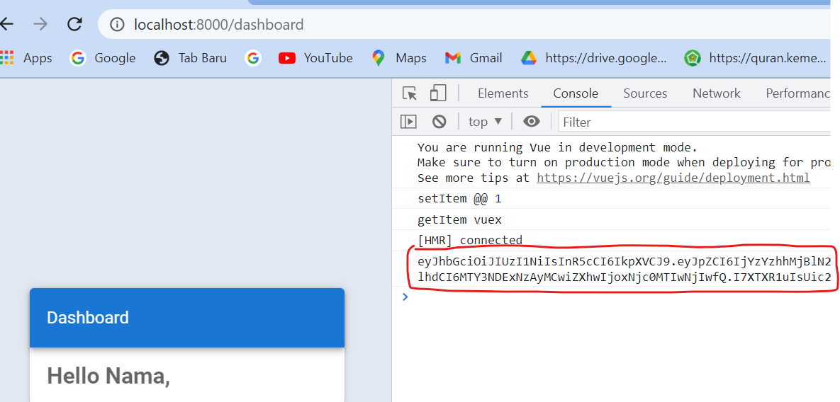

Silahkan cek di: <https://jwt.io/>

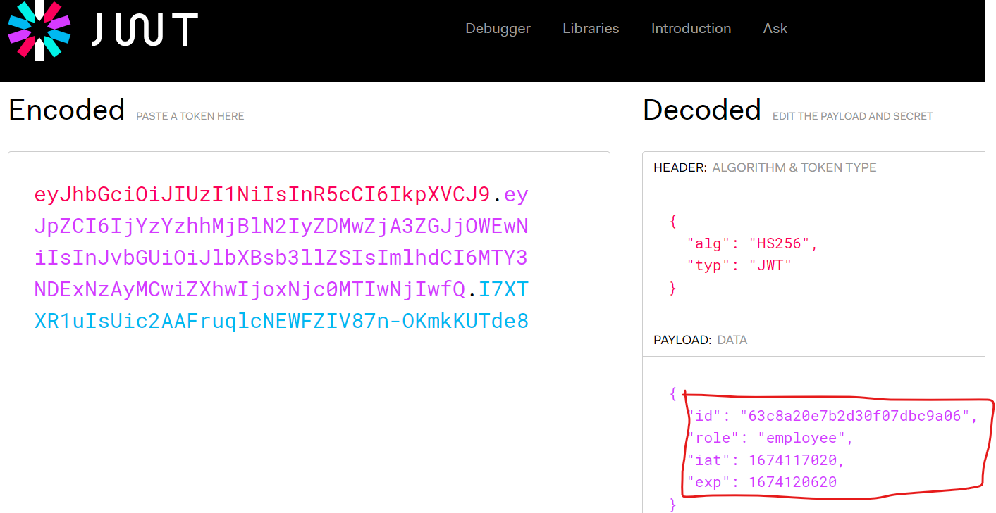

Selanjutnya dengan data diatas maka role bisa dimanfaatkan di fronEnd nya dengan menggunakan jwt decode

Link: <https://www.npmjs.com/package/jwt-decode>

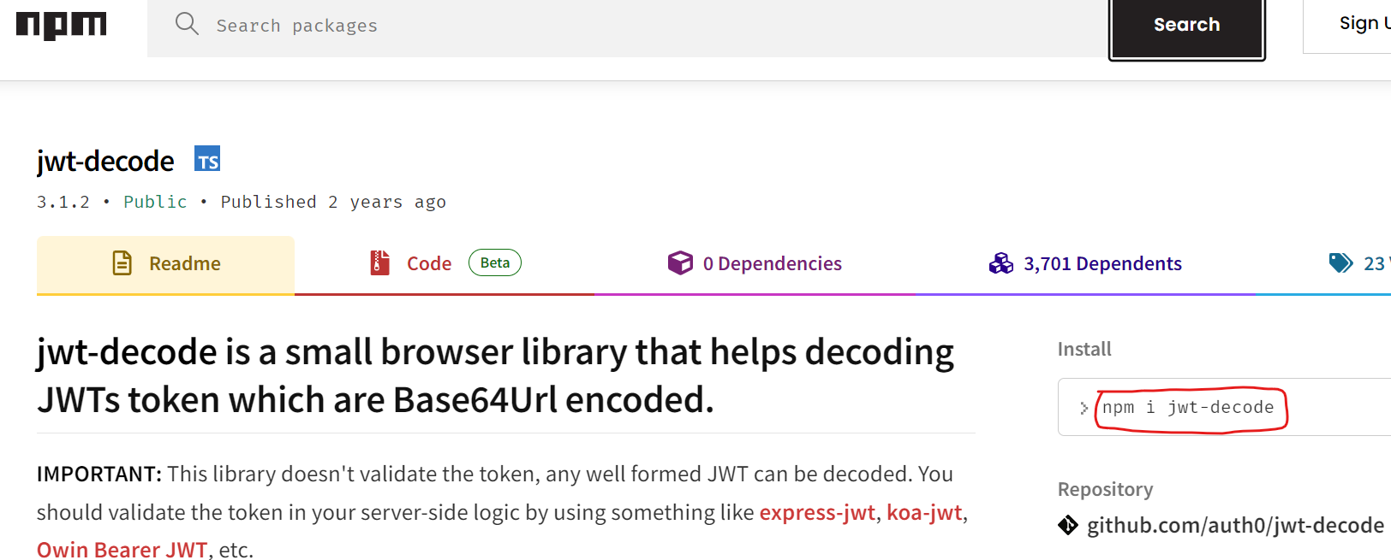

Install di bagian frontEnd

npm i jwt-decode

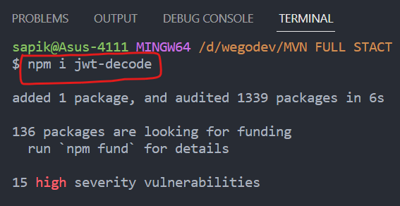

Import

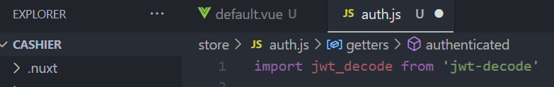

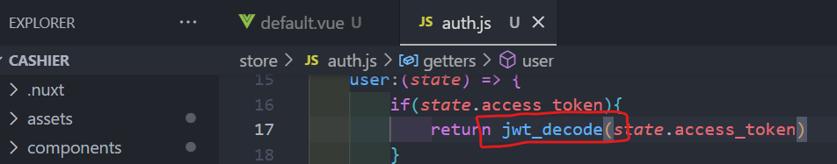

Berikut jwt datanya

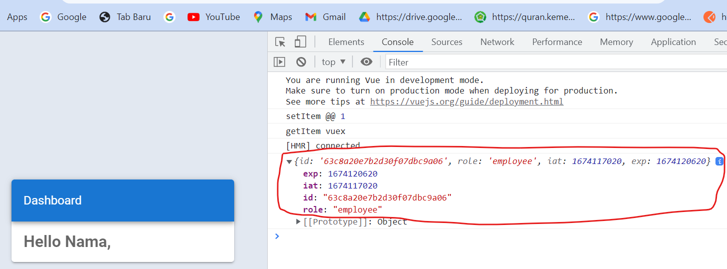

Set role nya

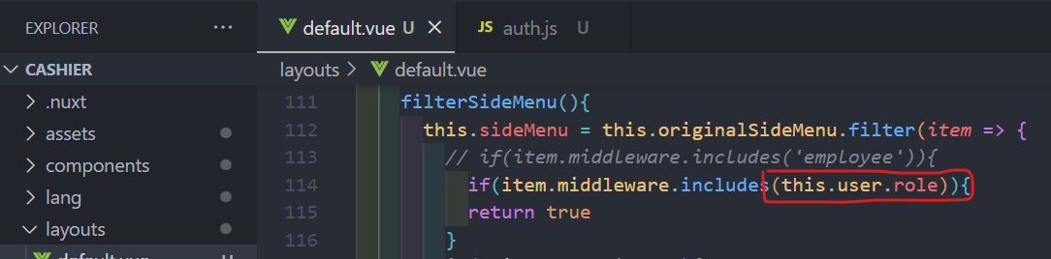

Coba ganti role dari database menjadi admin

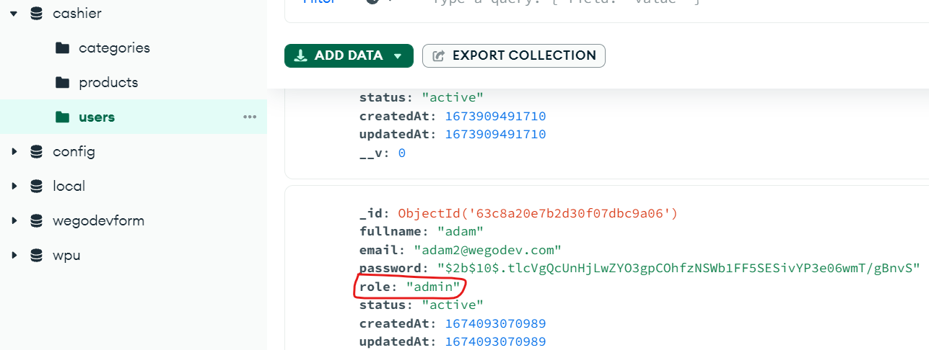

Selanjutnya login dengan role admin

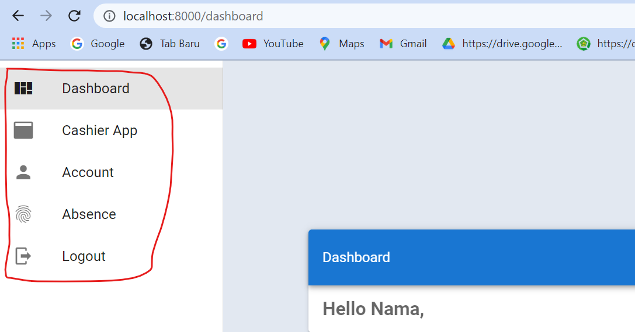

Diatas semua button muncul

**98 Pisah File App dan Connection**

Membuat modul account atau modul user yang sudah terdaftar didalam database, beserta pagination halaman jika nantinya data banyak sehingga tidak mungkin ditampilkan semua, untuk membantu penambahan data maka digunakan data faker yang dibuat di command line

memisahkan connection dengan file app

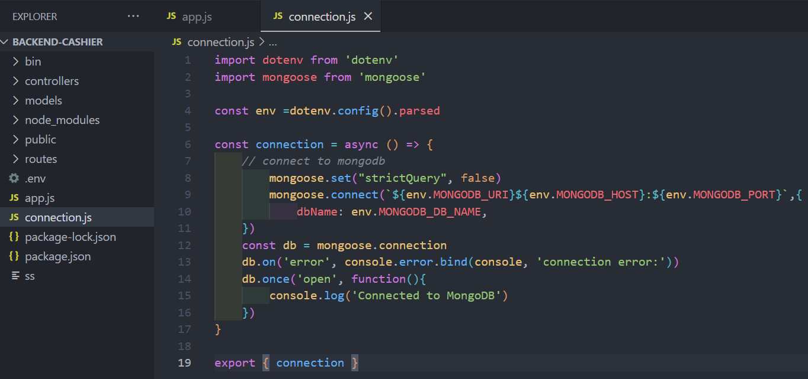

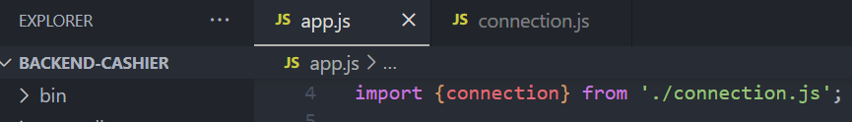

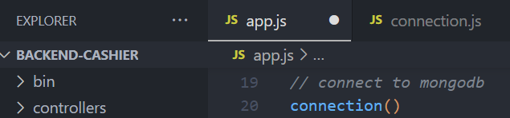

Login dengan postman

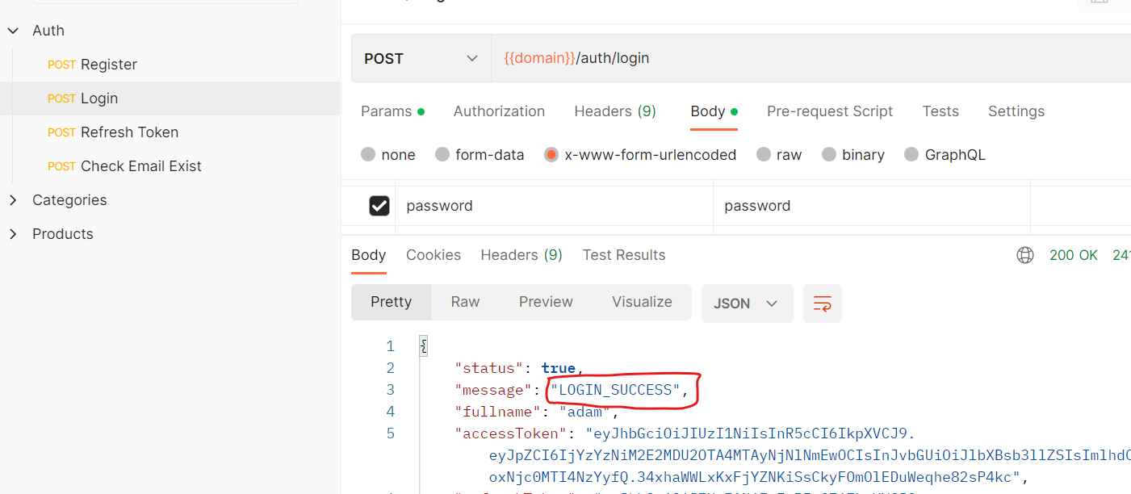

**99 Route Faker**

Membuat file faker.js yang digunakan sebagai faker-faker yang nantinya dibuat selanjutnya dimana file ini dibuat di backend

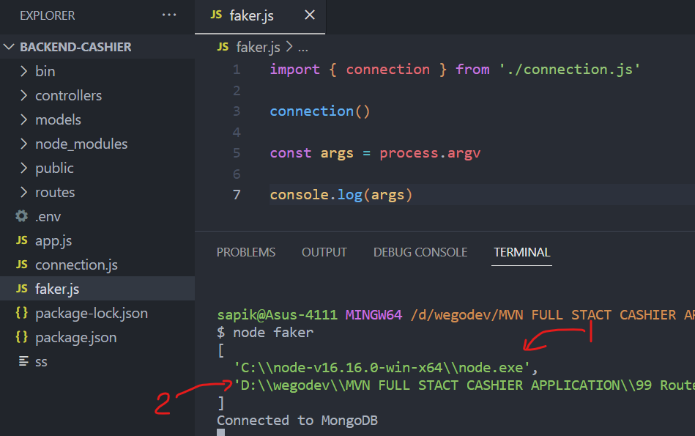

Setelah dijalankan maka argvs ini berisi 2 array jika ingin menjadikan array ini sebagai route maka akan memasukan 1 parameter lagi, contoh faker untuk memasukan data user, sekarang mempunyai 3 array

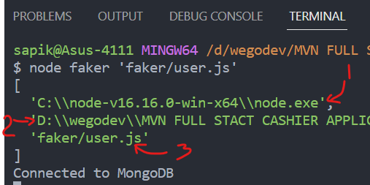

Penulisan dan cara pemanggilan file di terminal

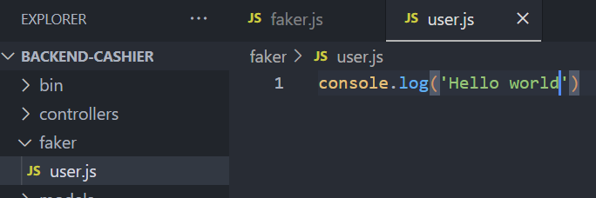

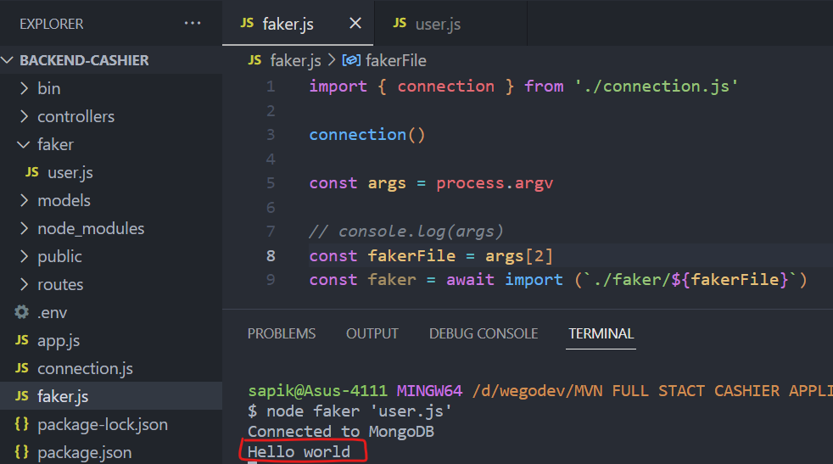

Setelah pemanggilan faker diatas maka untuk pembuatan data dumy faker maka akan diletakan di folder faker

**100 Create Faker User**

Menginstal package untuk membuat data-data fake link: <https://www.npmjs.com/package/@faker-js/faker>

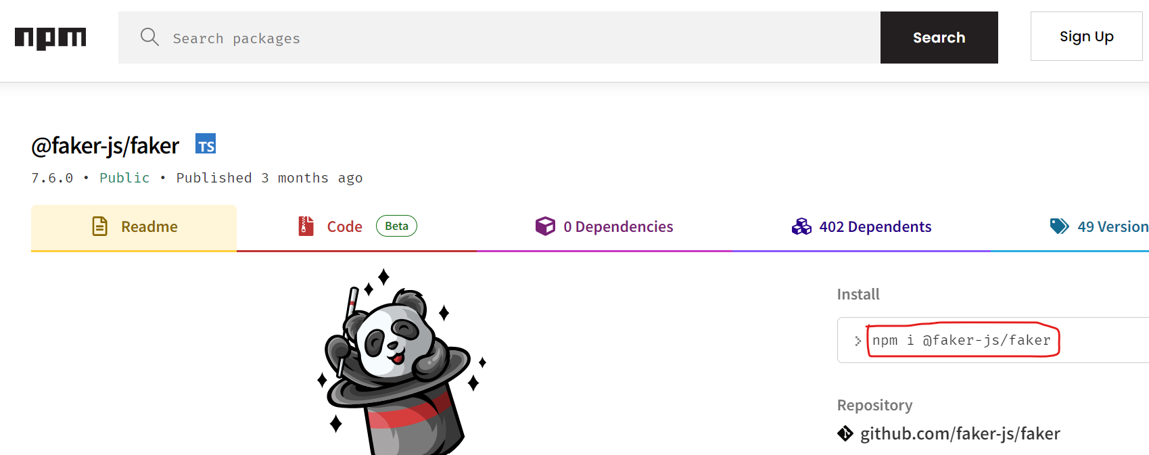

Install di terminal: npm i @faker-js/faker --save-dev

Save dev ini agar tidak ikut terinstal sebagai dependency utama karena hanya akan dipakai saat developer saja

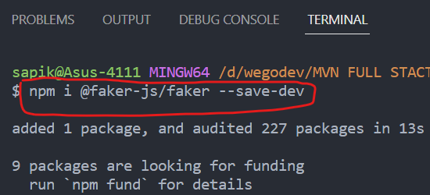

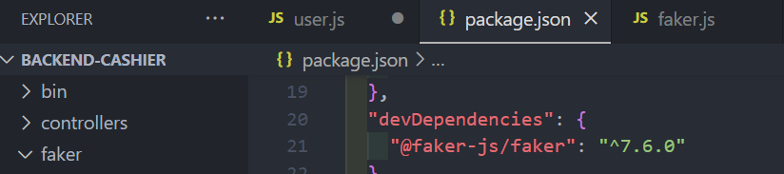

Membuat file user.js

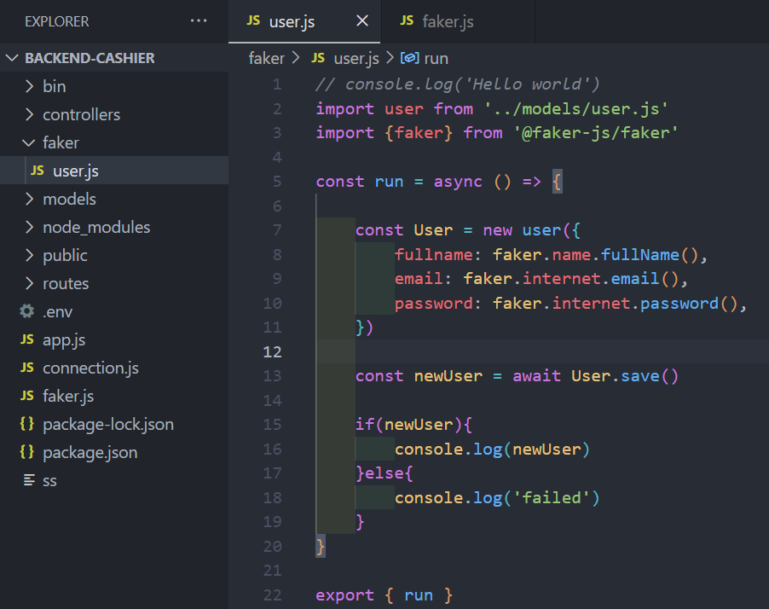

menjalankan file faker.js

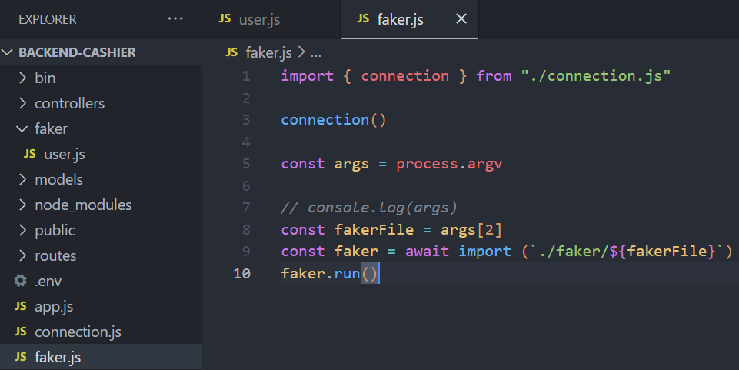

Run faker di terminal

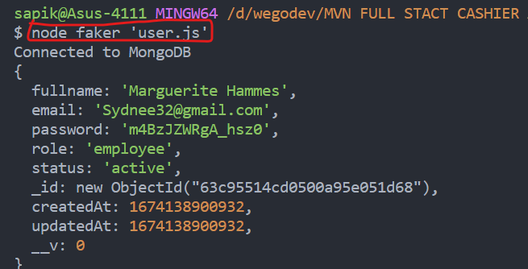

Data bertbah 1 demikian pula di mongoDb

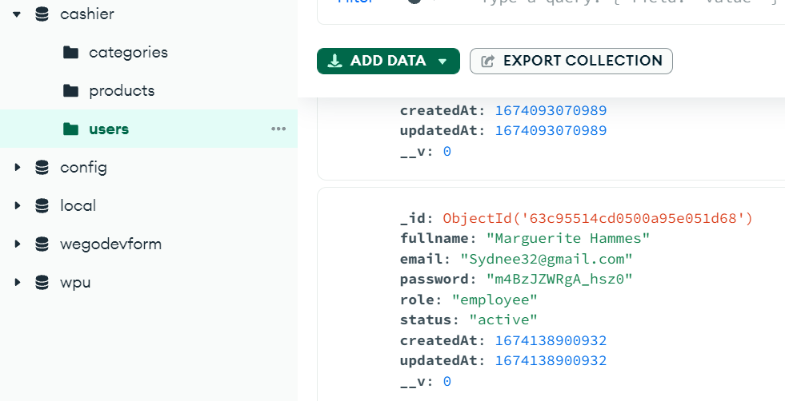

**101 Insert Many Data Faker**

Push : untuk memasukan data kedalam array

Menyimpan banyak data maka dibuatkan array untuk menyimpan data setelah itu jalankan insertMany supaya penyimpananya lebih ringan dibandingkan cara menyimpan user.save lalu baru di looping dan proses ini lebih lambat

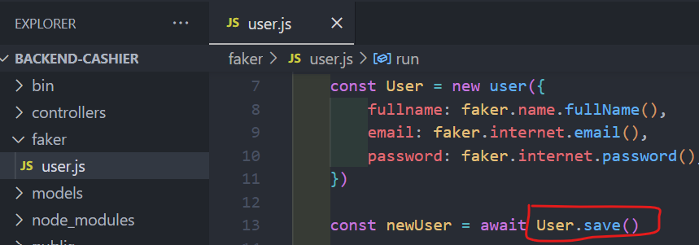

Menjalankan penyimpanan

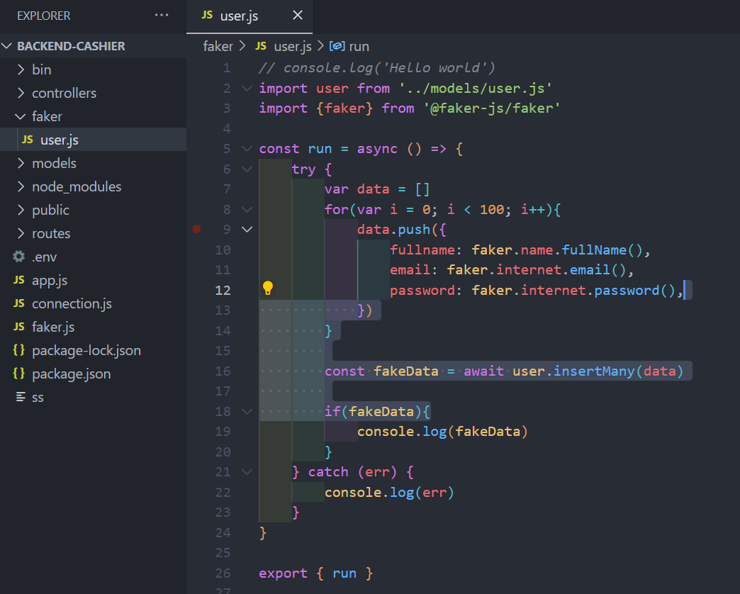

Jalankan di terminal: node faker ‘user.js’

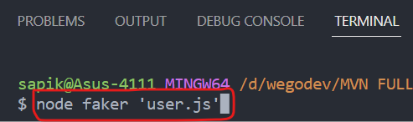

Maka didatabase akan bertambah 100 data

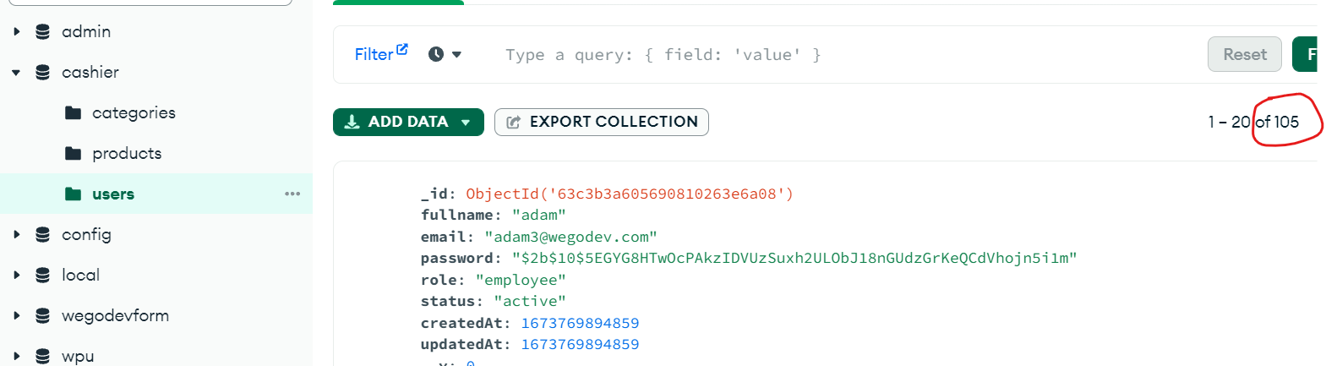

**102 Limit Data Faker**

Pada pembuatan faker data penulisan limit secara hard code, seperti dibawah dengan batas 100 data

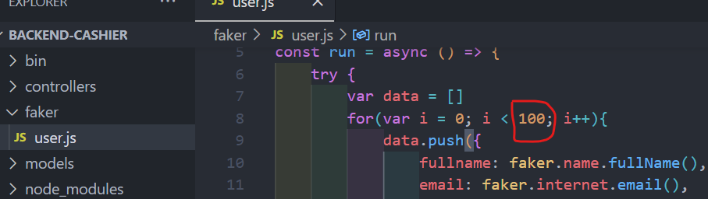

Untuk selanjutnya maka limit ini bisa di set melalui command promt

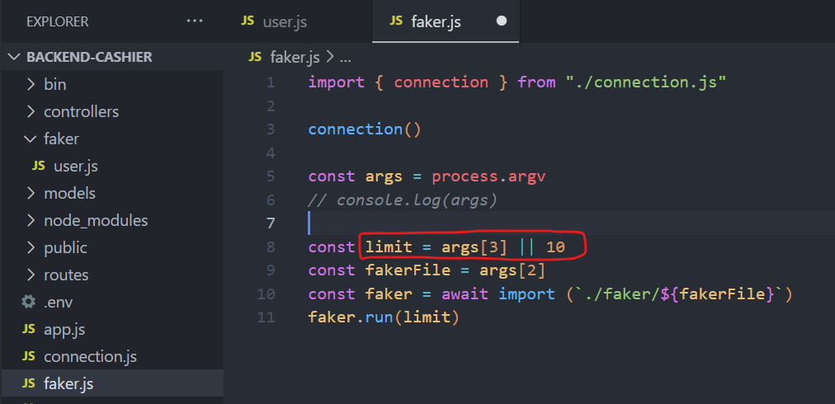

Jadi yang ditangkap adalah array dengan index ke 2 (karena array dimulai dari index 0) jika limit diisi maka nilai apa yang diinput user sedangkan jika tidak diisi maka nilai default nya adalah 10

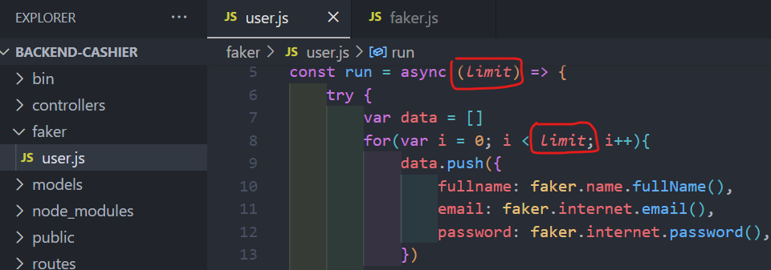

Jalankan faker: ***node faker ‘user.js’***

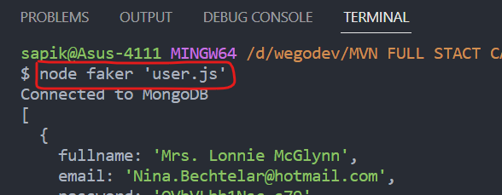

Karena tidak ditambahkan parameter limit maka penambahan data hanya 10 (sesuai default nya)

Untuk lebih jelasnya total data yang ditambahkan maka bisa digunakan length

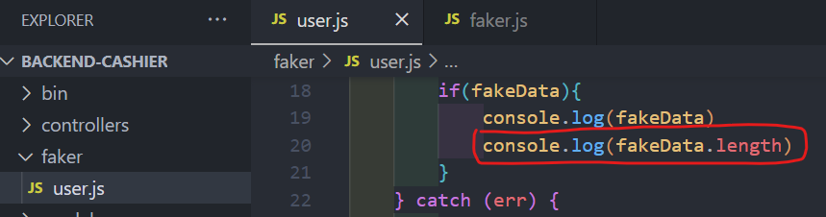

Memasukan 50 data

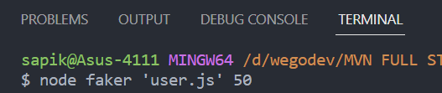

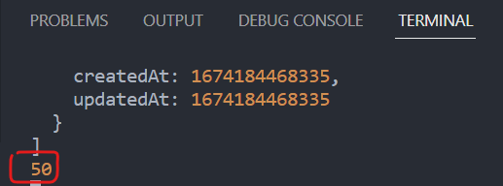

Agar setelah proses eksekusi faker tidak gantung maka proses harus dihentikan

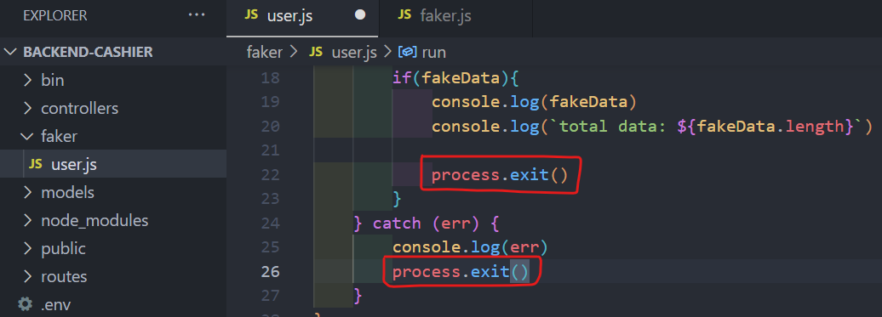

**103 Route Users**

Menampilkan data-data user di menu account, untuk itu akan dibuat end point API nya terlebih dahulu

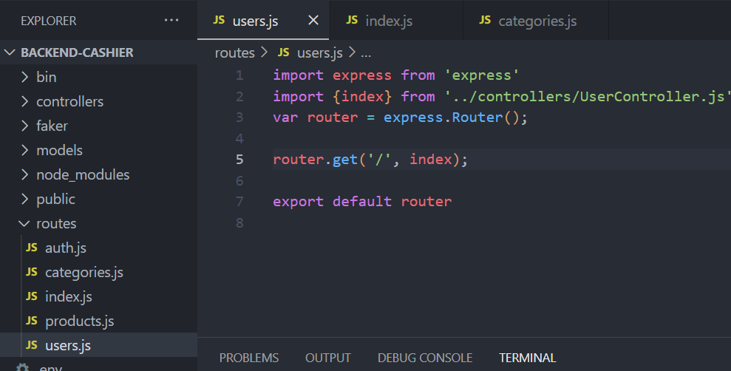

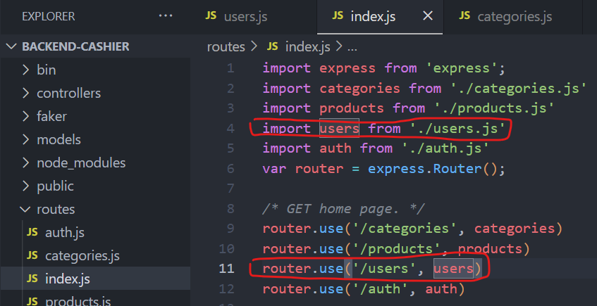

Untuk model menggunakan model yang sudah ada

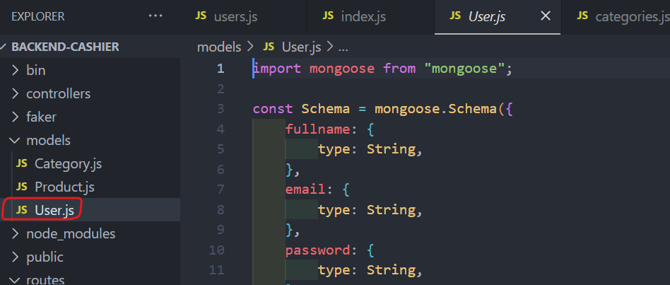

Membuat controller

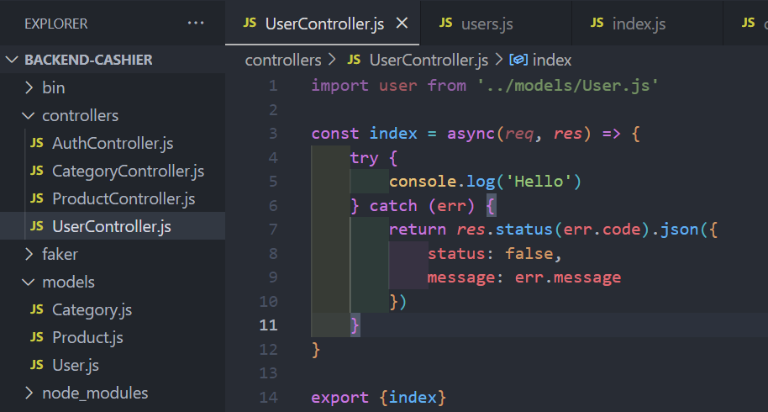

Untuk menjalankan membuat endpoint di postman

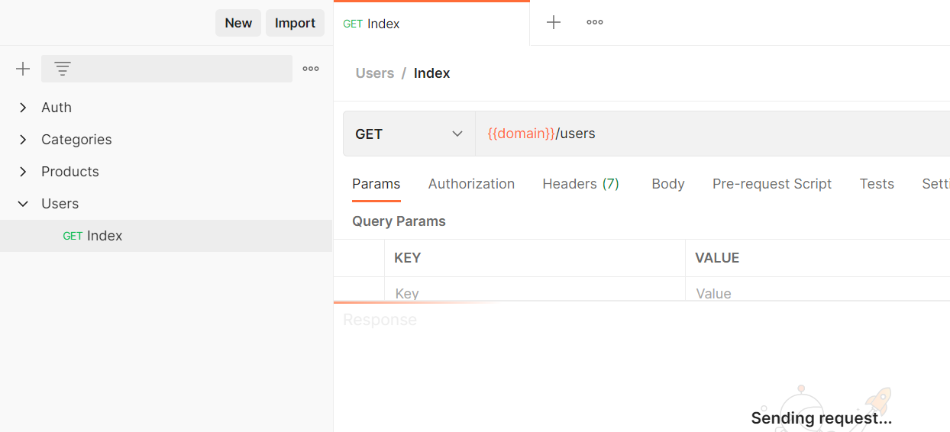

Akan tampil Hello

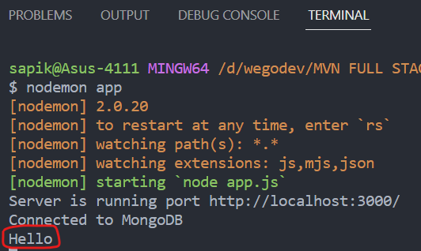

**104 Monggose Paginate Data Users**

Menampilkan data user yang ada didatabase

Find : query semua data

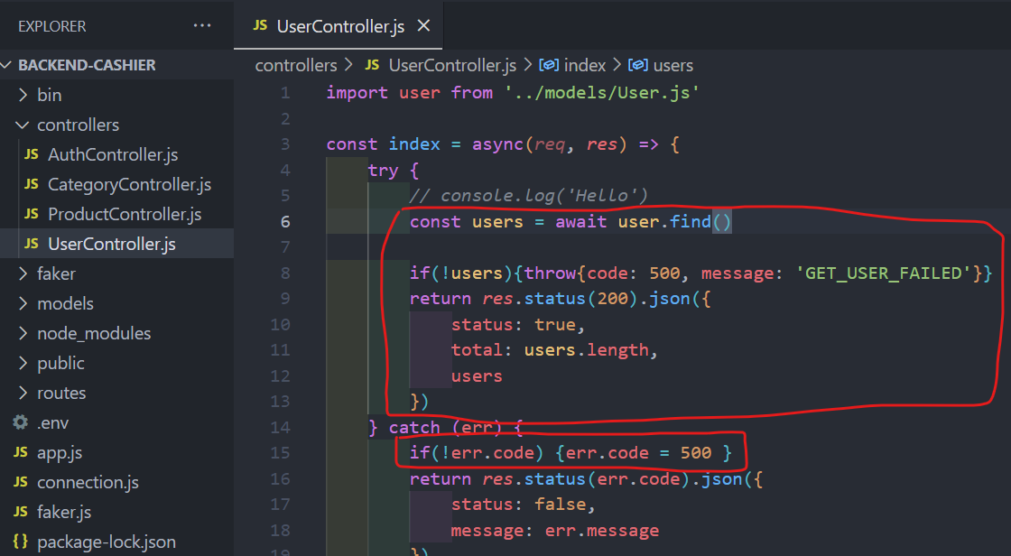

Menampilkan data di postman

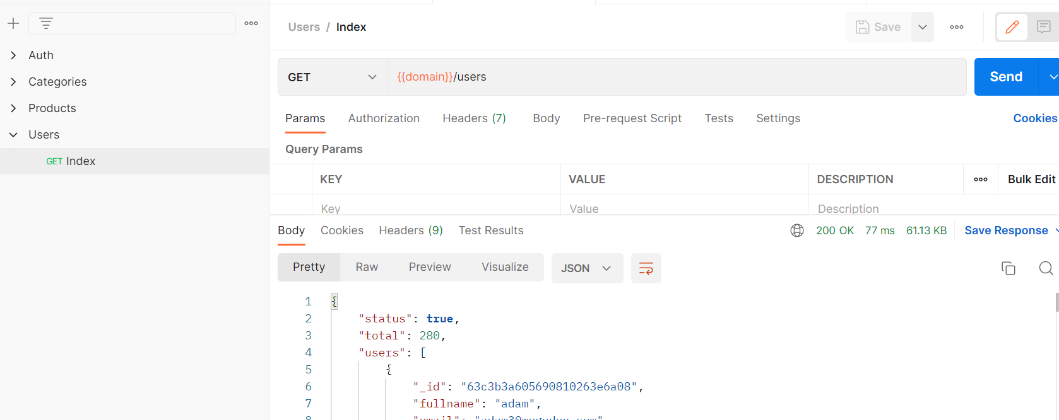

Karena data user banyak maka perlu dibuat pagination dengan menggunakan plugin: <https://www.npmjs.com/package/mongoose-paginate-v2>

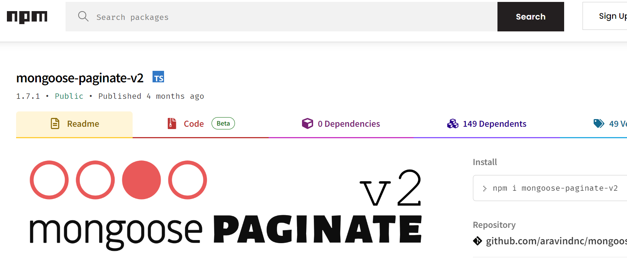

Download di terminal backEnd: npm i mongoose-paginate-v2

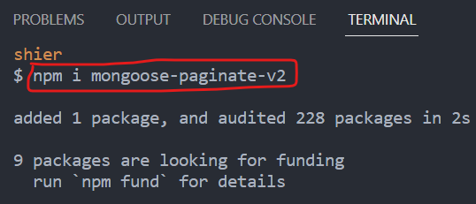

Import:

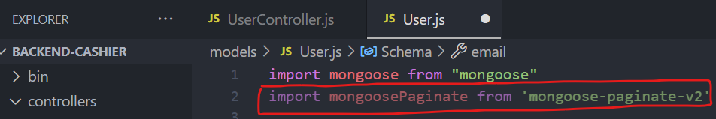

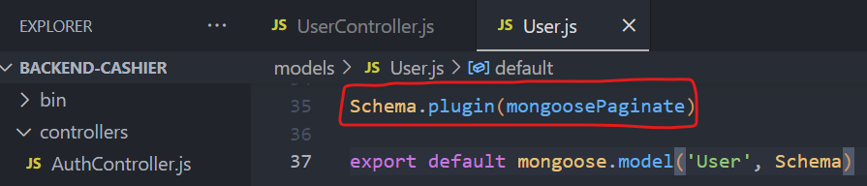

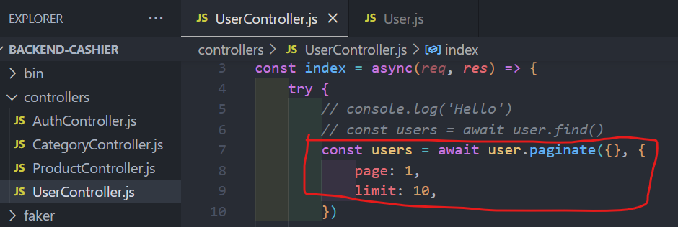

Lakukan query di postman

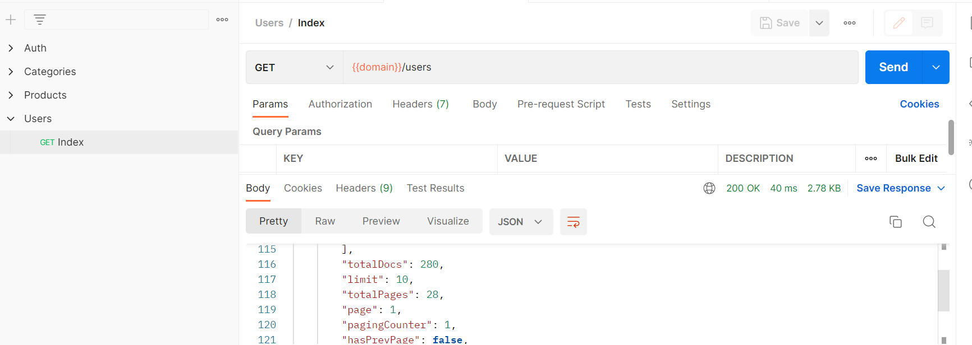

Menampilkan data selanjutnya dengan pagination yang dikirim lewat parameter, jika parameter tidak di set maka page dimulai dari page 1, dan jika limit dikirim paramaeter maka yang dipakai parameter tersebut, jika parameter tidak diset maka yang dipakai defaultnya 10

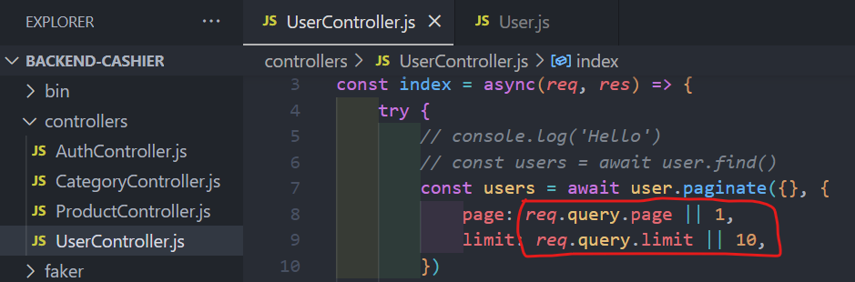

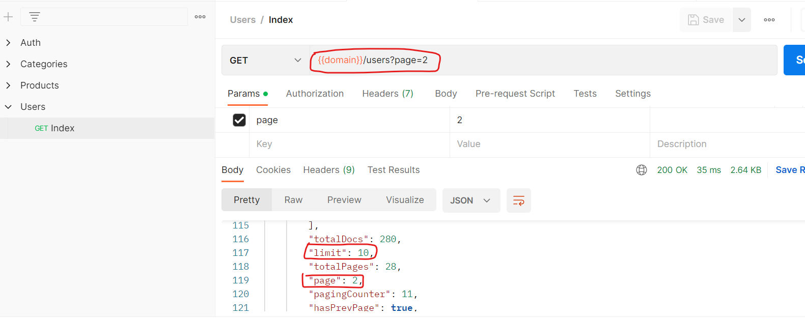

pagingCounter : data dimulai dari halaman yang ditampilkan

**105 Pages User Management**

Menampilkan data ke dalam frontEnd dalam bentuk pagination

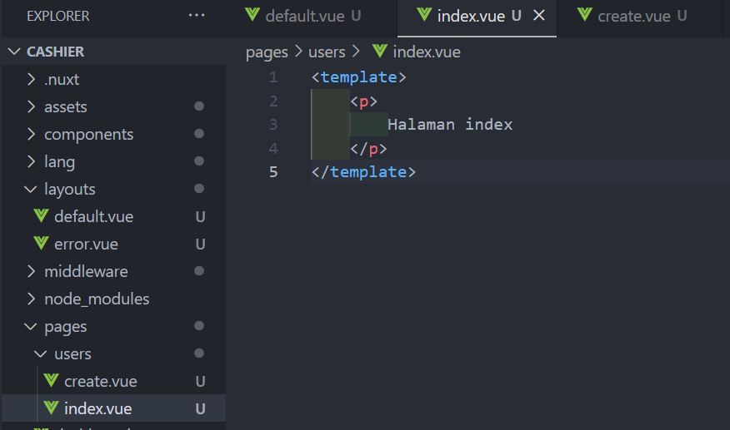

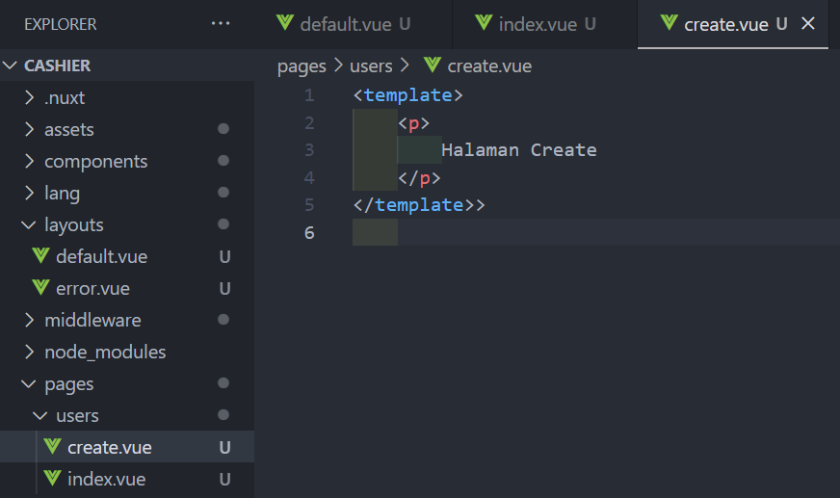

Pada folder users mempunyai page create.vue dan index.vue maka jika di url diketikan

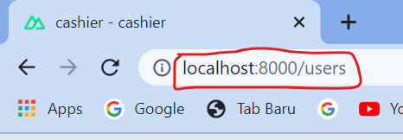

Maka yang dicari pertama kali adlah file index nya

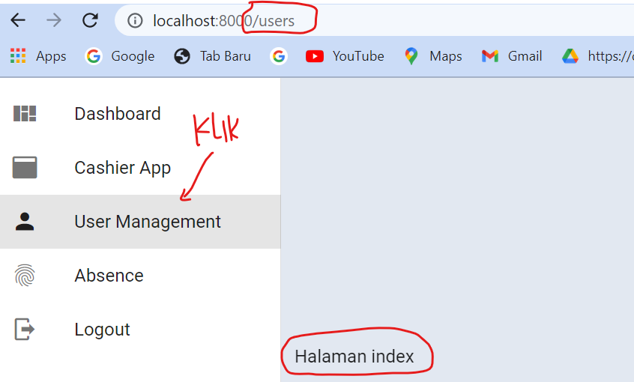

Membuat table dihalaman index.vue

**my** : margine atas dan bawah

**toolbar** : seperti dashboard

**breadcrumbs** : untuk menjadi petunjuk bagi user bahwa sekarang ada di halaman tertentu

**pa-0** : padding atas bawah kanan kiri dengan nilai 0

**frame-conten** : menampilkan scroll bar

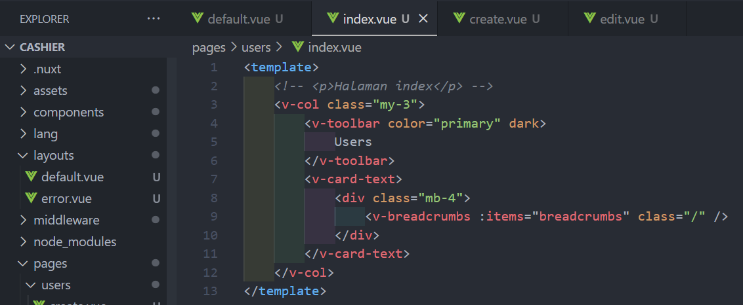

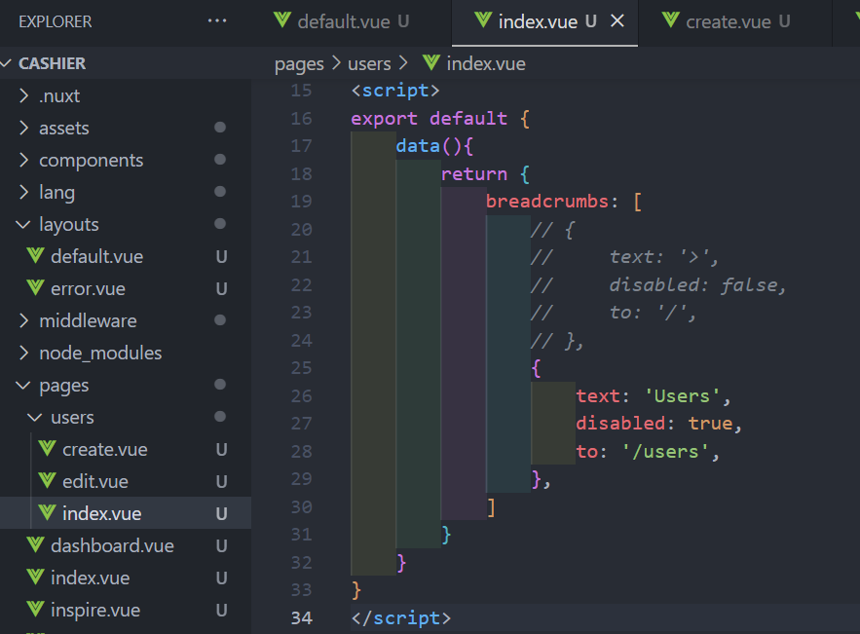

Inbrowser

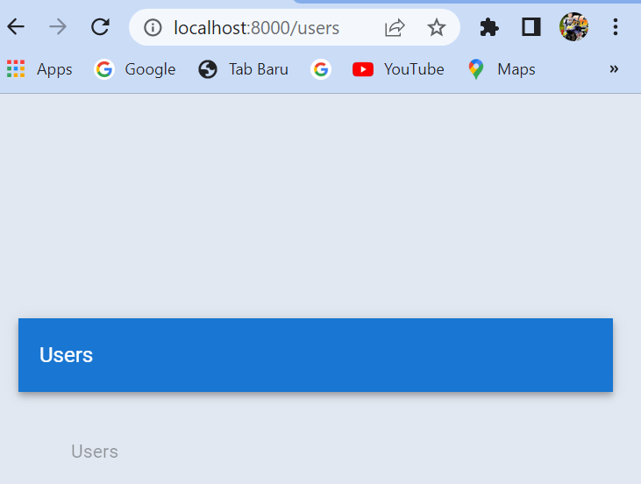

**106 Data users dari backend**

Menampilkan data user kedalam fronEnd

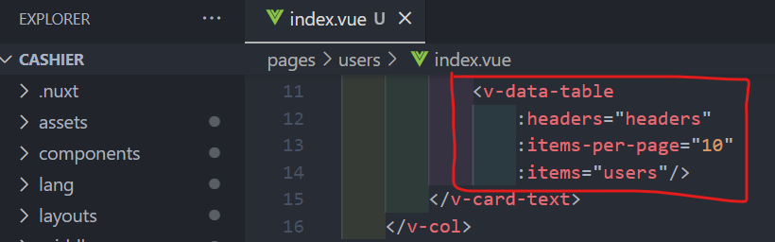

Menset data

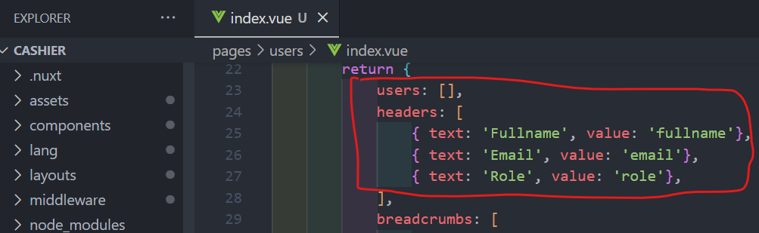

Inbrowser:

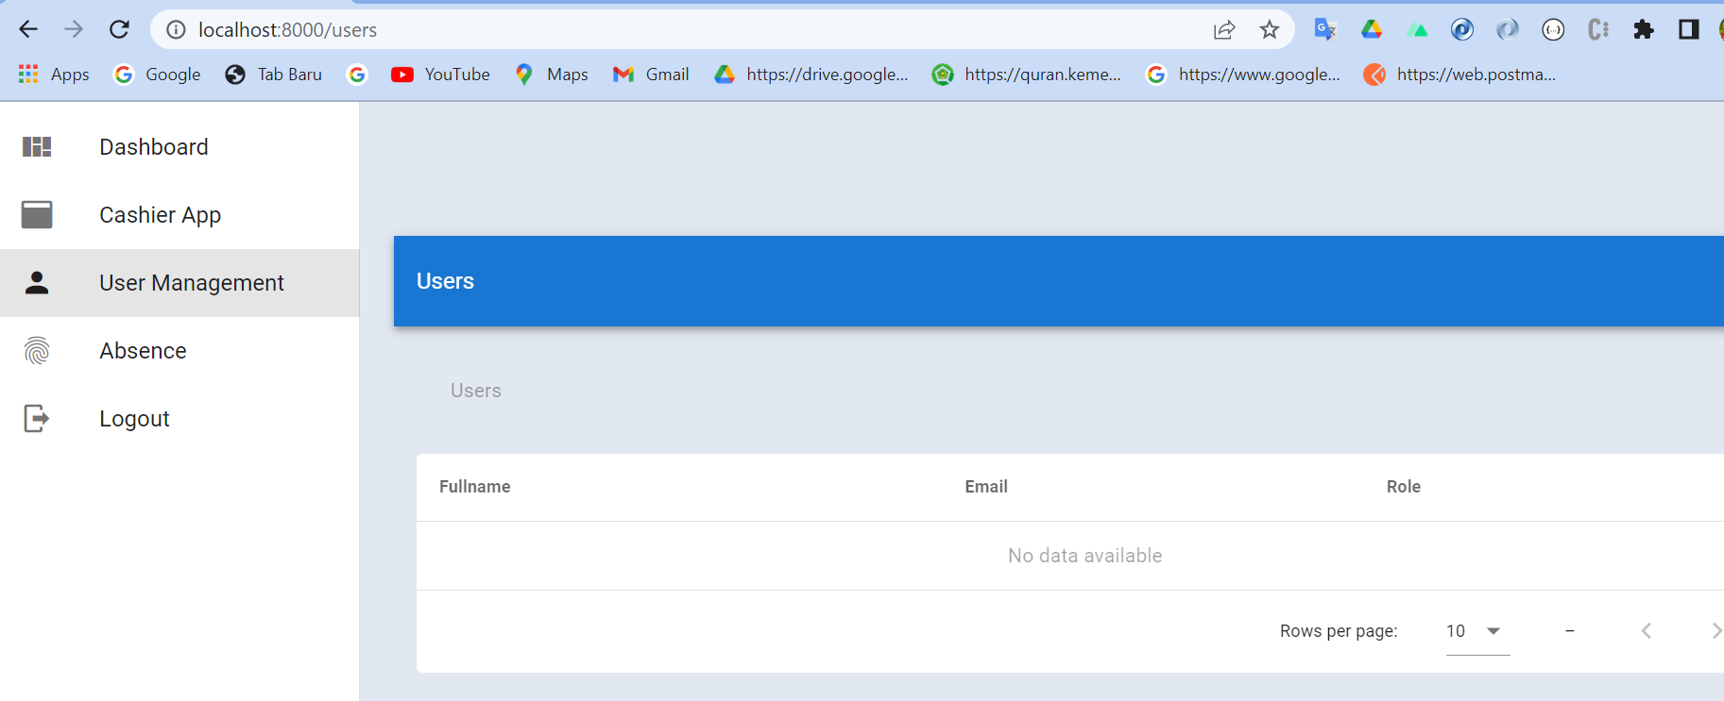

Memanggil data dari backEnd untuk ditampilkan di frontEnd

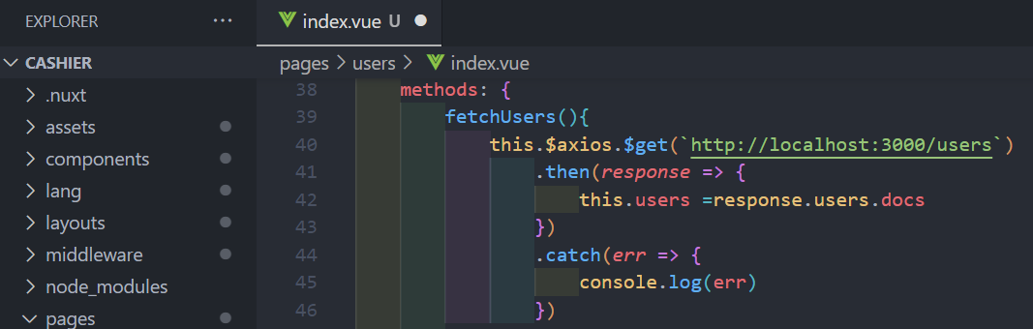

Memanggil dan menjalankan methods

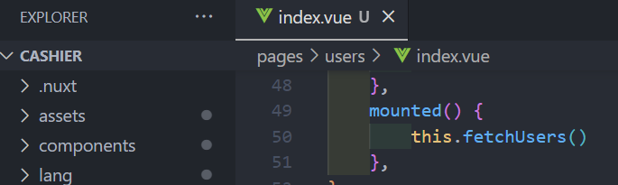

In browser

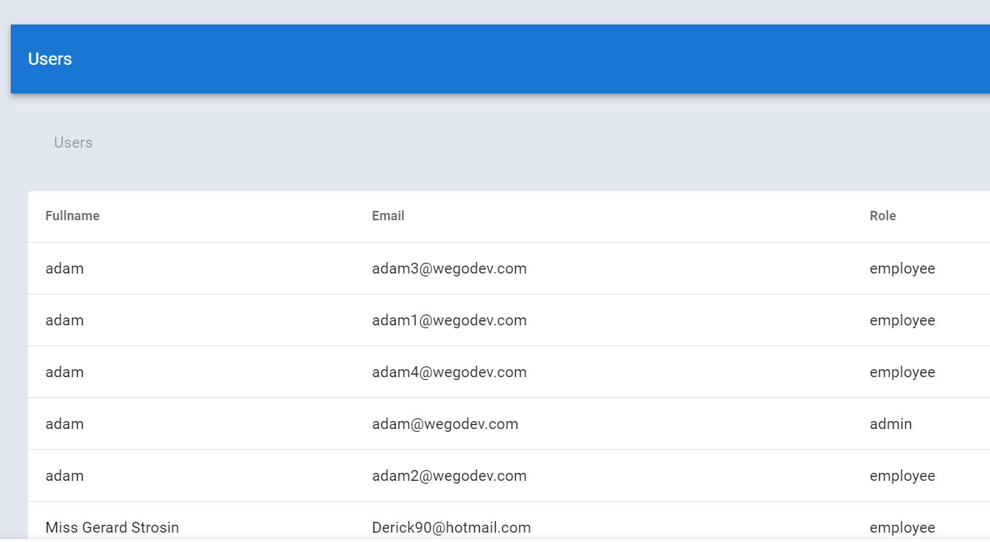

Menampilkan scroll pada samping halaman sehingga jika data melebihi layer bisa discroll kebawah

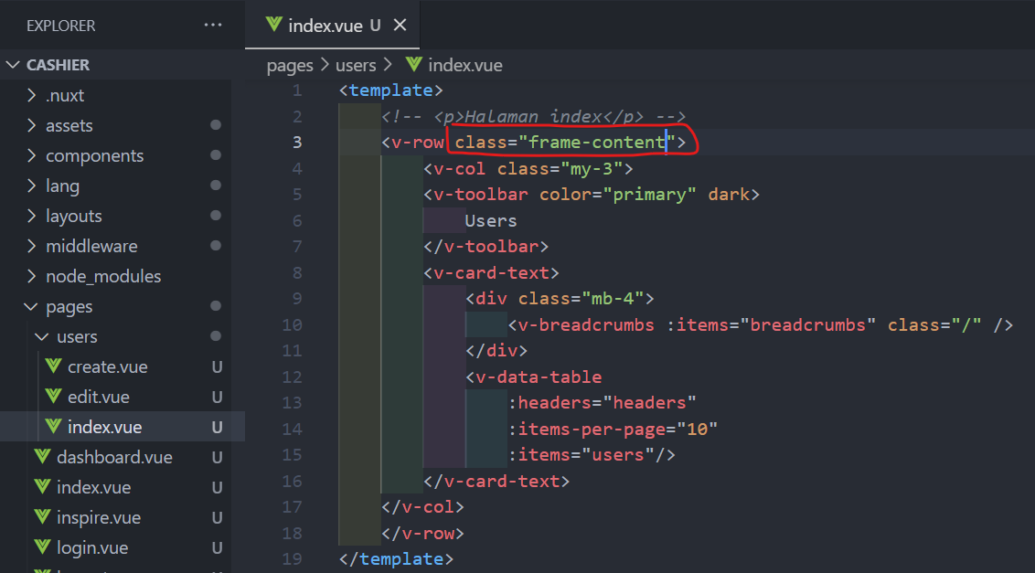

**107 Total Data dan Pilihan Item Per Page**

Untuk pagination belum sepenuhnya berjalan, karena untuk tampilan data per page belum bisa berjalan

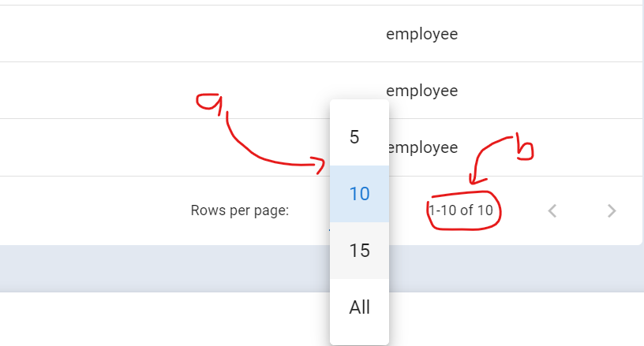

1. Jika diklik 15 maka data tetap hanya 10 karena set data defaultnya 10, serta pilhan All didisable karena jika menampilkan semua data maka server akan lambat dan berat
2. untuk total data juga tidak bisa tampil semua padahal total data di database ada 280 data

membuat data dan set data

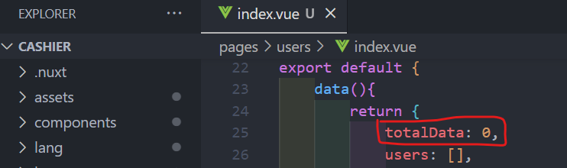

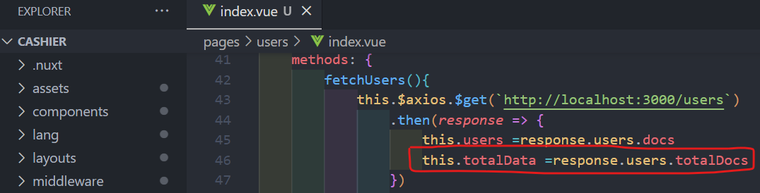

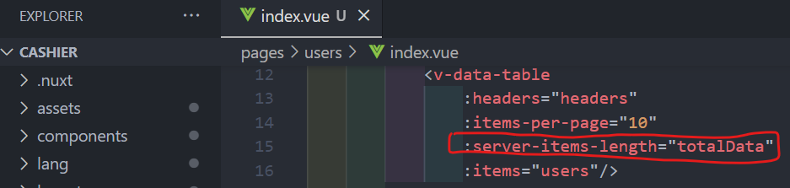

In browser:

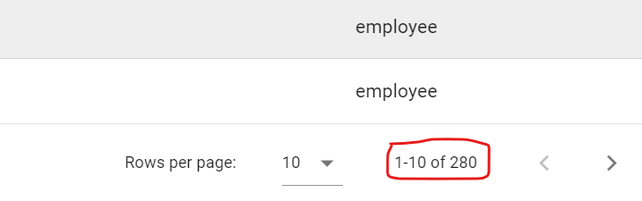

Mengaktifkan jumlah data

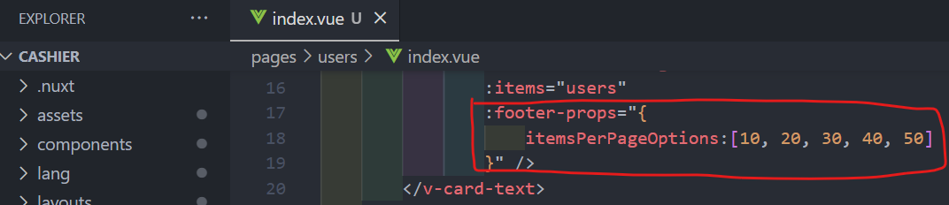

In browser

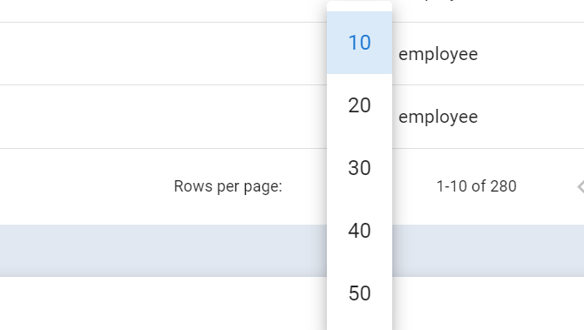

**108 Request item per page dan pagination ke backend**

**deep:true** untuk memantau setiap perubahan secara real time

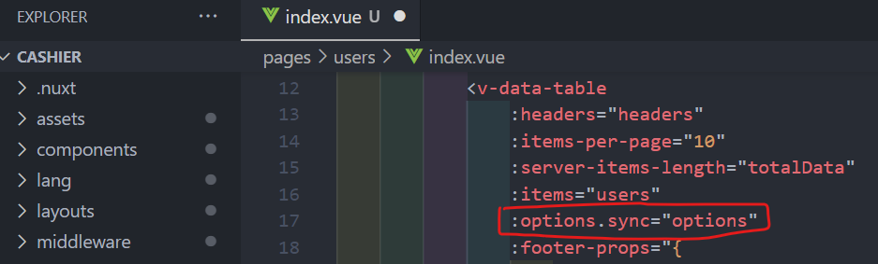

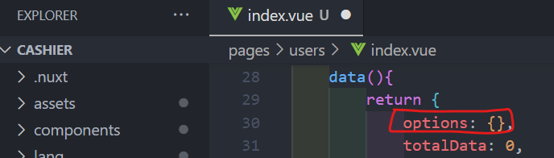

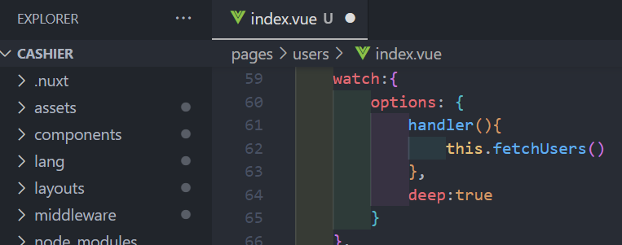

Menggunakan option

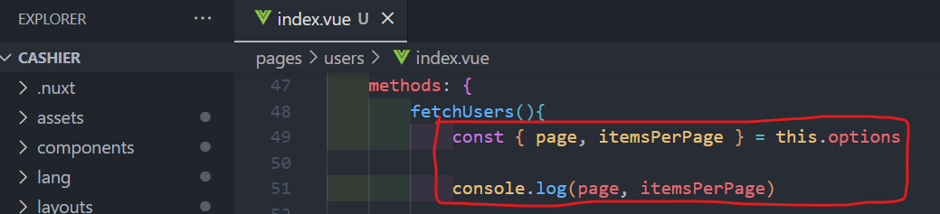

In browser:

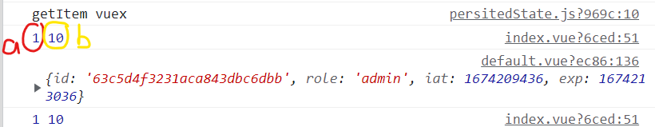

1. Halaman pertama
2. Item per page

Ietem perpage diganti 20

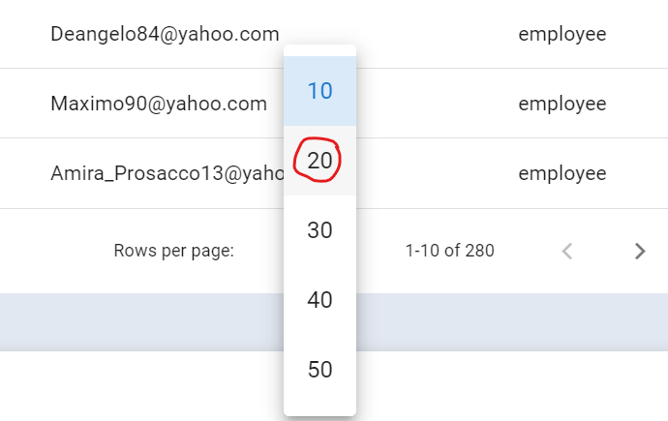

Maka console.log 20

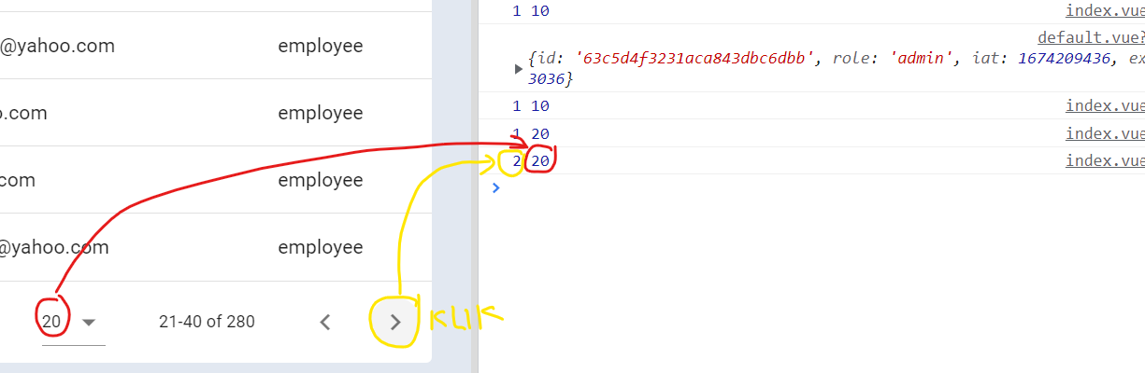

Diatas fungsi pada button sudah bekerja selanjutnya panggil dan terapkan agar menampilkan data yang sesuai

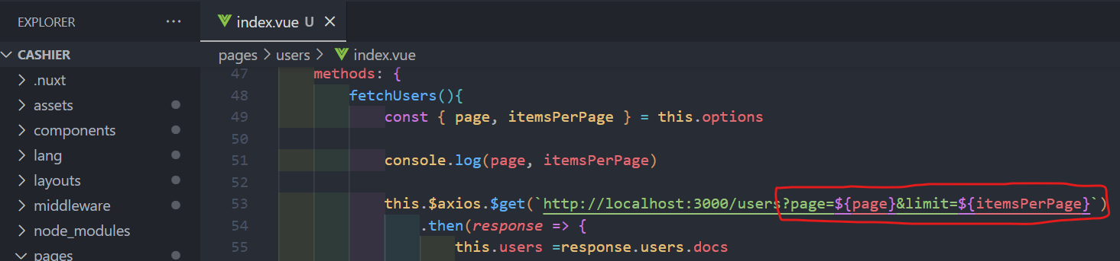

**109 Urutan data, disable sort dan loading**

Membuat penomeran untuk data user pada table.

Membuat header

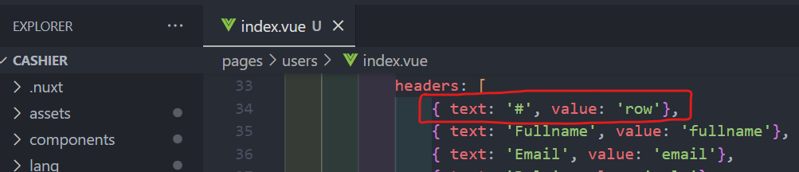

Memberikan value pada header

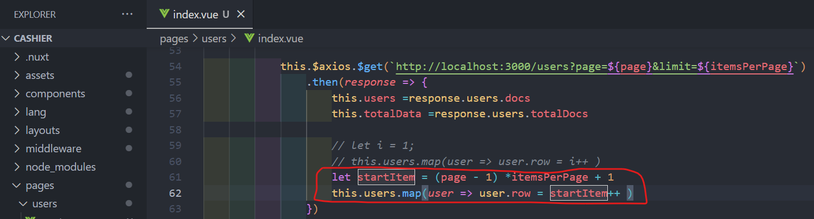

Maka nomer pada halaman akan sesuai, cara diatas bisa diganti dengan memanfaatkan data pada backEnd

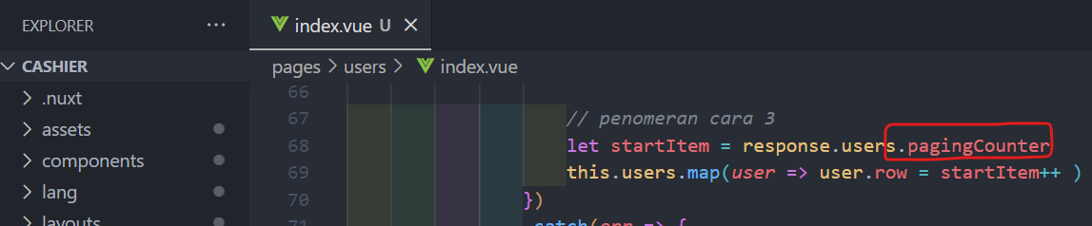

Menonaktifkan icon sort table

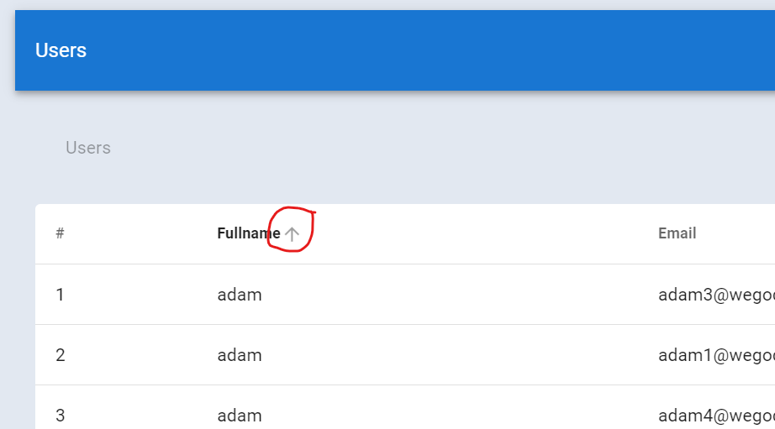

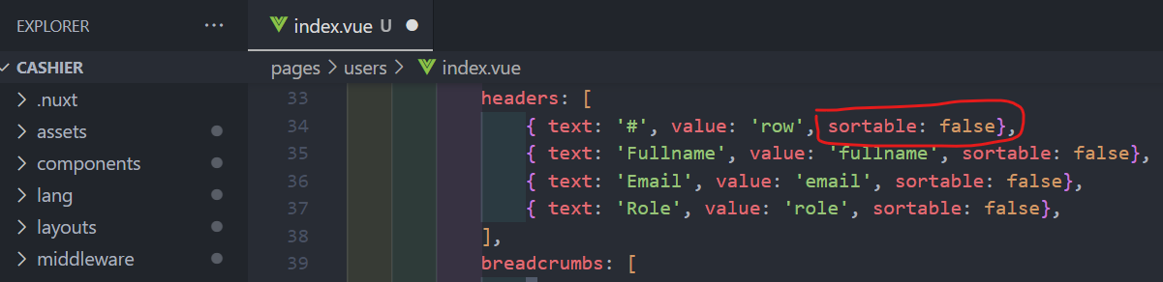

Membuat saat menampillkan data

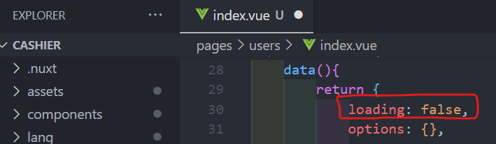

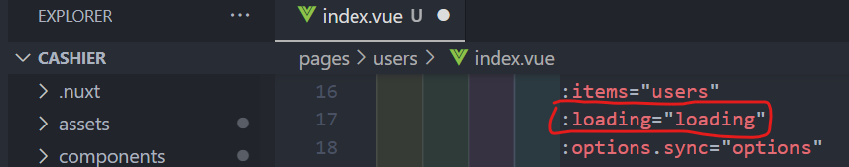

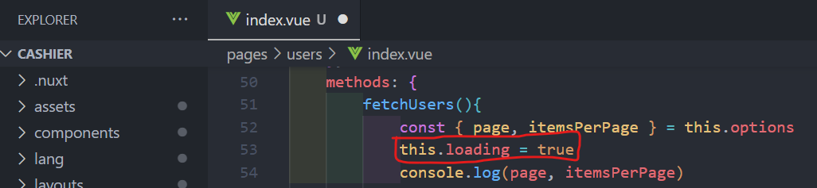

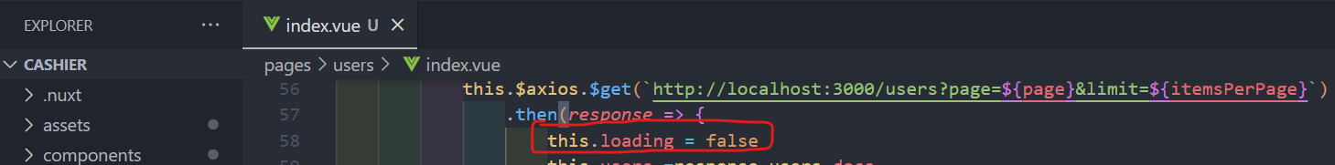

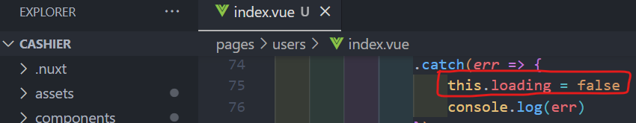

**110 Search Data Table**

Menambahkan field search untuk pencarian nama di table user

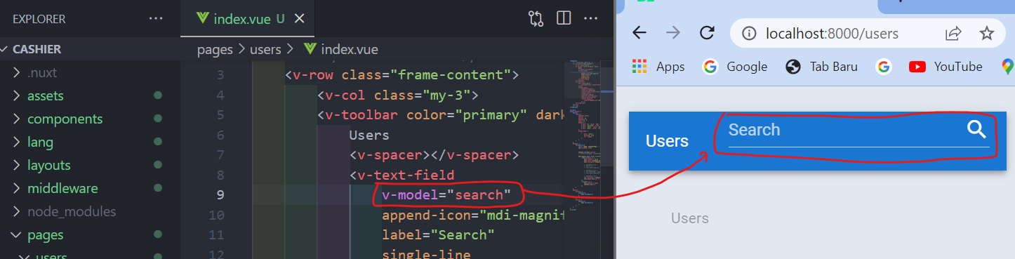

Menset data

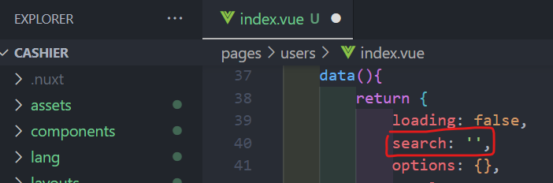

Mengkaitkan search pada button yang jika dilakukan aksi maka data yang diset tadi akan muncul difrontEnd

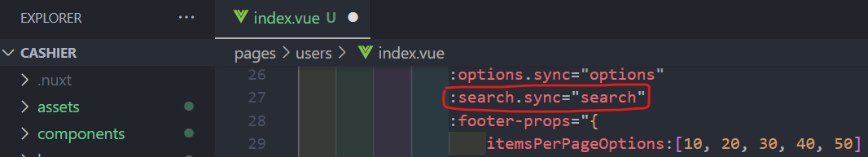

Agar berjalan otomatis setiap ada perubahan di field maka tambahkan search juga di watch

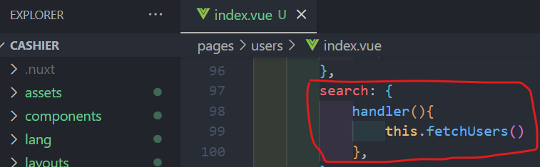

Untuk mengetahui apa yang dikembalikan dari search bisa diconsole

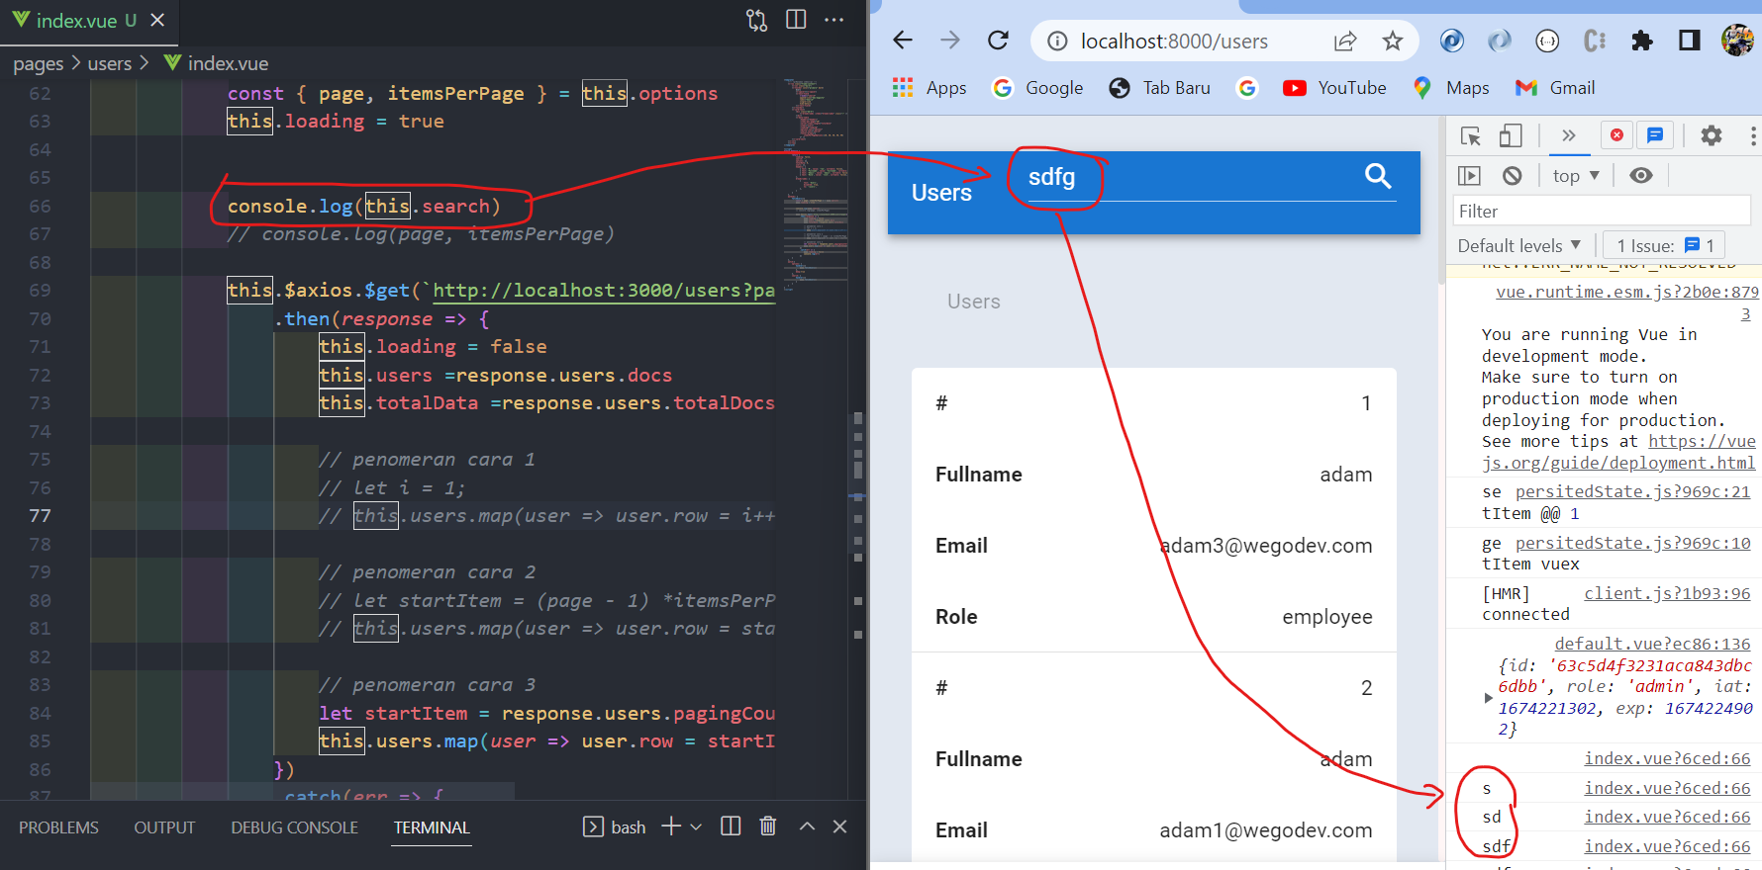

Setelah parameter berhasil ditangkap maka kirim parameter (nama parameter terserah) tersebut ke backEnd

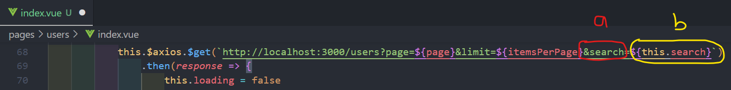

1. Parameter
2. Yang diketik user

Selanjutnya dibagian backEnd untuk pencarian berdasarkan nama

**$regex** : melakukan pencarian perkarakter yang ada di kata yang dicari, contoh jika mencari adam maka jika hanya mengetikan dam maka akan muncul semua kata yang berkaitan, dan jika ingin melakukan kata yang spesifik maka hilangkan **$regeg**

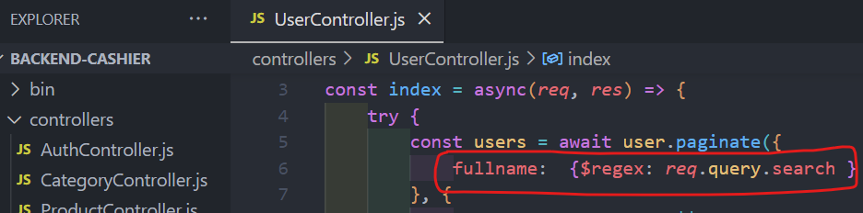

Pencarian berhasil tetapi bersifat case sensitive berarti huruf besar dan kecil berpengaruh

Sekarang akan dilakukan pencarian dimulai dari kata pertama

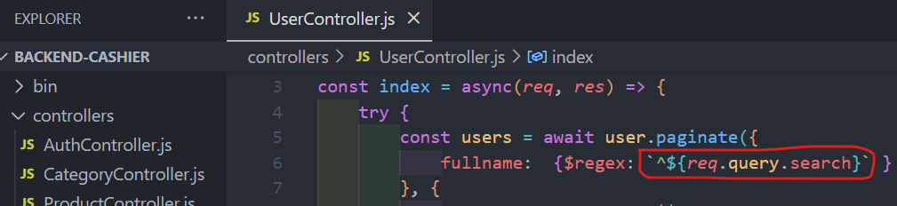

Pada pencarian yang sekarang dilakukan jika inputan huruf kecil dan data memakai huruf besar maka data tidak muncul untuk mengatasi itu maka tambahkan option agar pencarian baik huruf besar maupun keci akan tetap ditemukan

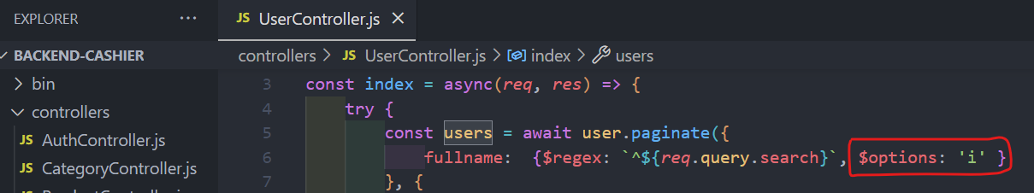

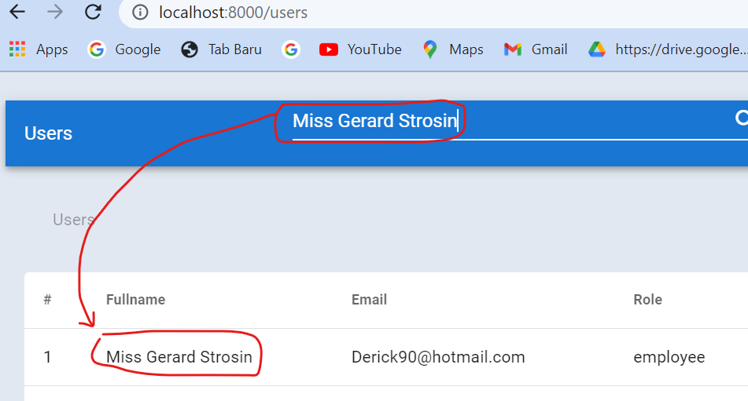

Pencarian terjadi tidak hanya memunculkan nama depan saja tetapi karakter ditengah kata juga ikut muncul, sekarang akan dibuat pencarian dengan kata penuh saja

Merapikan pencarian di backEnd

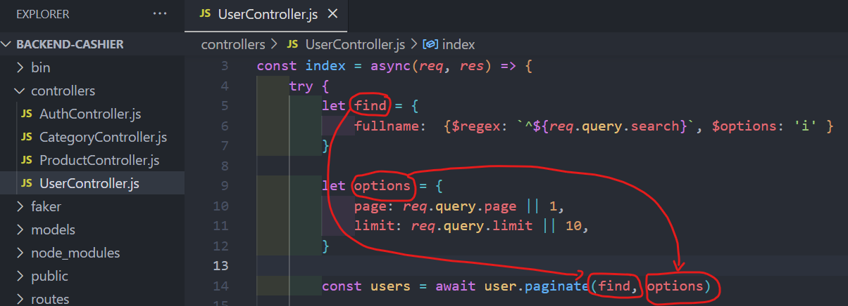

**111 API Endpoint Store User**

Hak access admin bisa melakukan penambahan data user melalui dashboard untuk itu pada halaman frontEnd ditambahkan form untuk menambahkan data user dan dibagian backEnd dilakukan penyimpanan data user

Membuat router

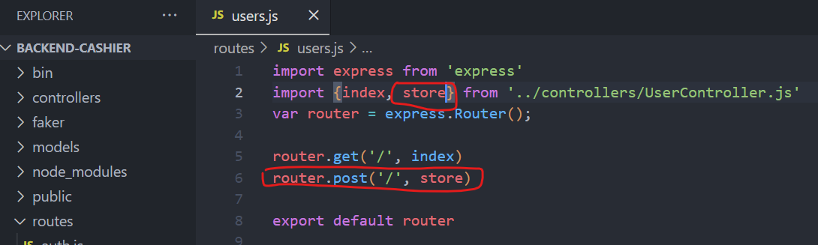

Membuat store

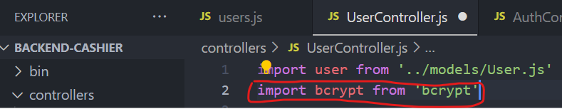

Pada pengecekan email is exist ini bisa di copy dari authController lalu dipastikan di userController tetapi ini tidak disarankan karena akan terjadi redonden

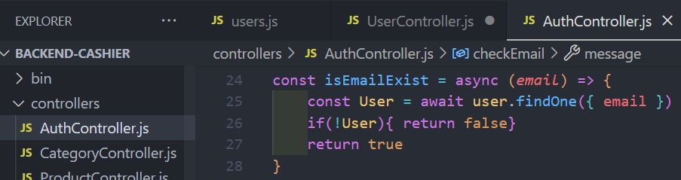

Untuk menghindari hal itu maka script diatas dijadikan library saja

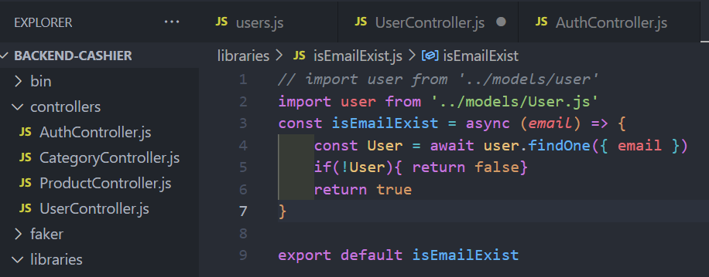

Selanjutnya import library diatas

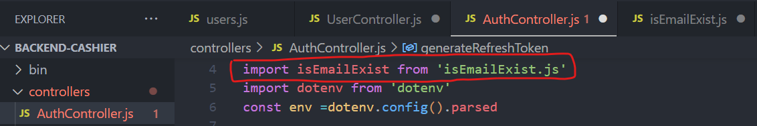

Jalankan di postman dengan registrasi email yang sudah terdaftar di database

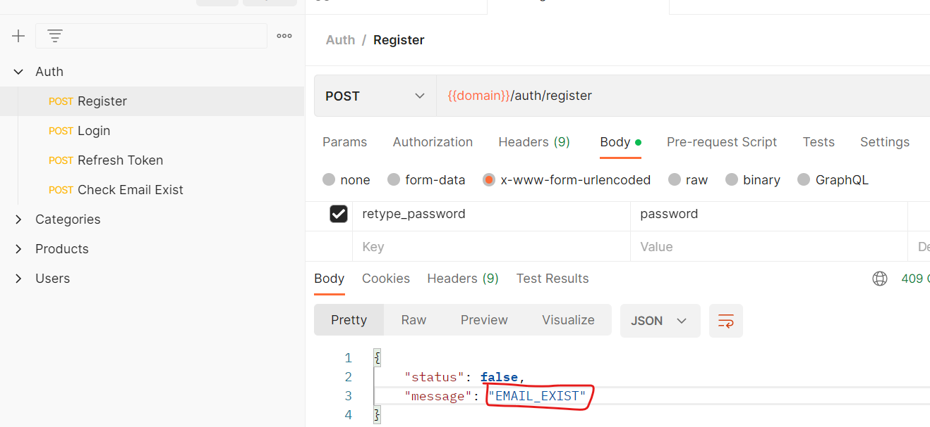

Menset untuk proses store

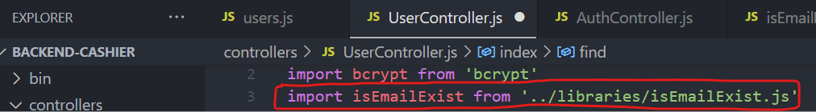

Jika store berhasil mengembalikan nilai role

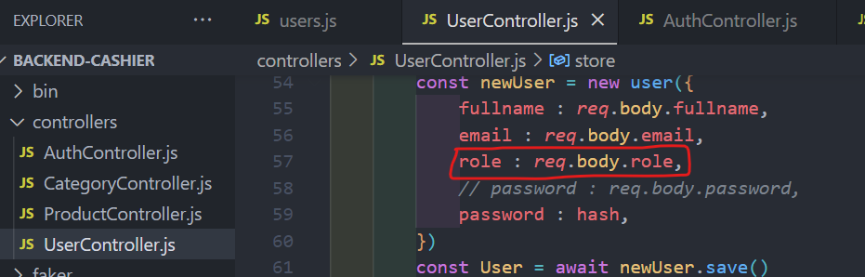

Register dengan email yang sama

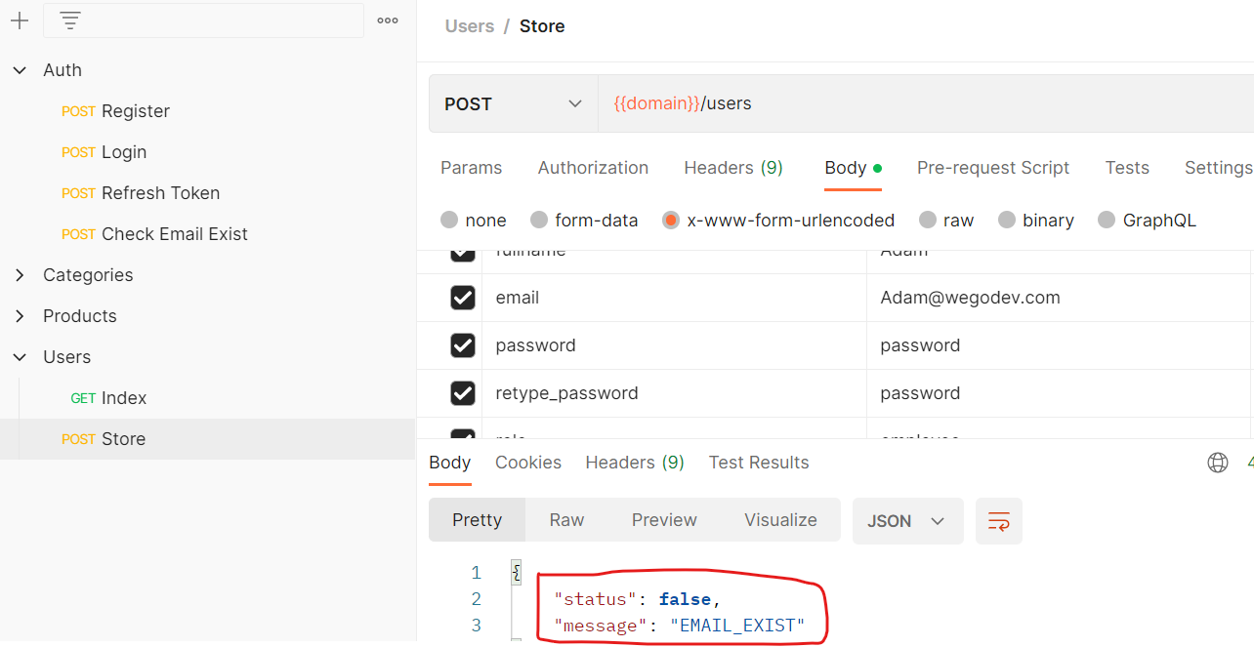

Jika ingin menginput role seperti dibawah maka akan error

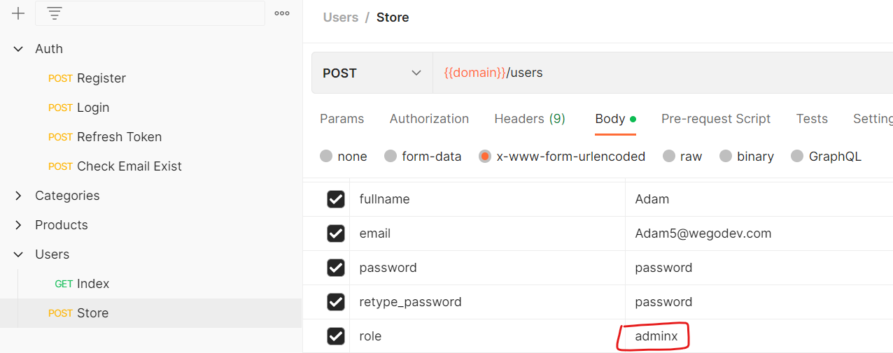

Karena pada model hanya diperbolehkan 3 data saja

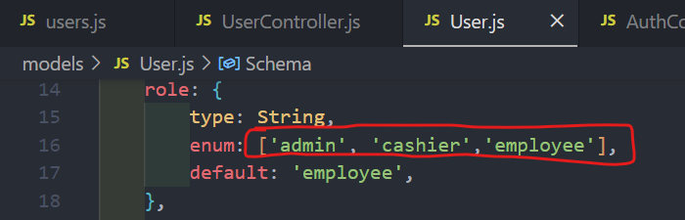

Jadi dilakukan store akan error

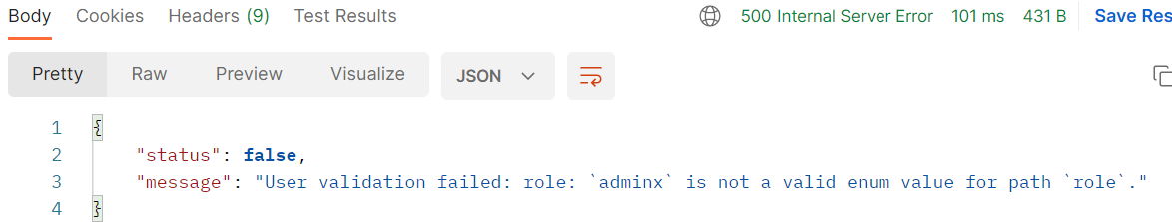

**112 Form Input User Data By Admin**

Membuat frontEnd sehingga user bisa menginput data kedalam data base

Elevation : membuat effect shadow

d-flex : display flex menjadikan inline dan sejajar

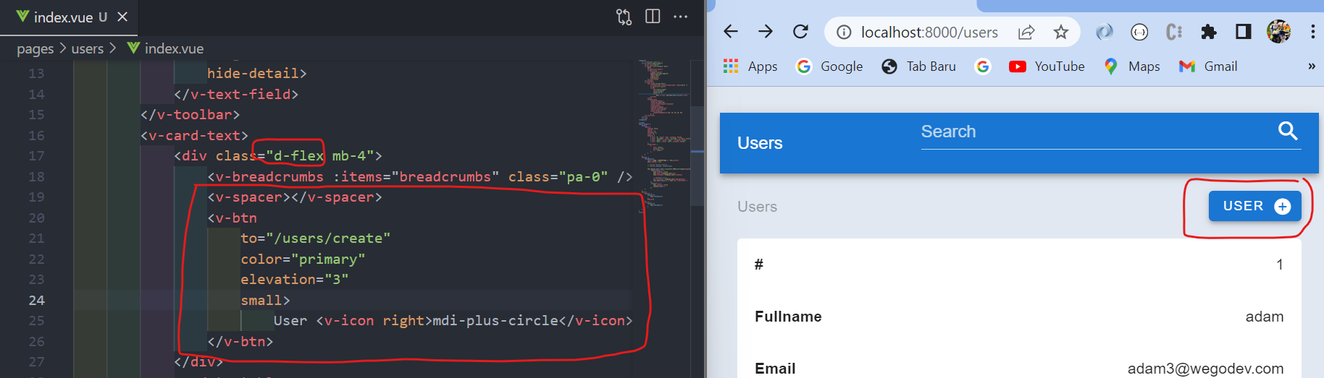

Membuat halaman create

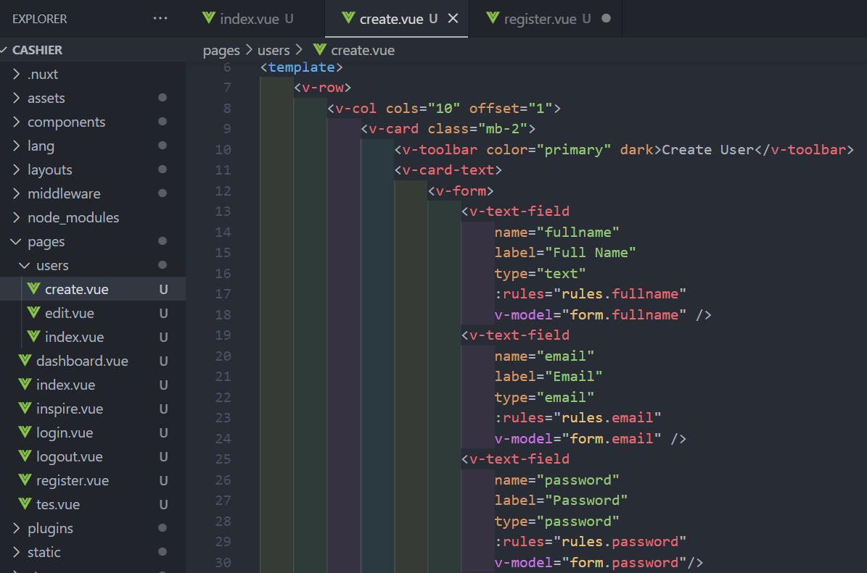

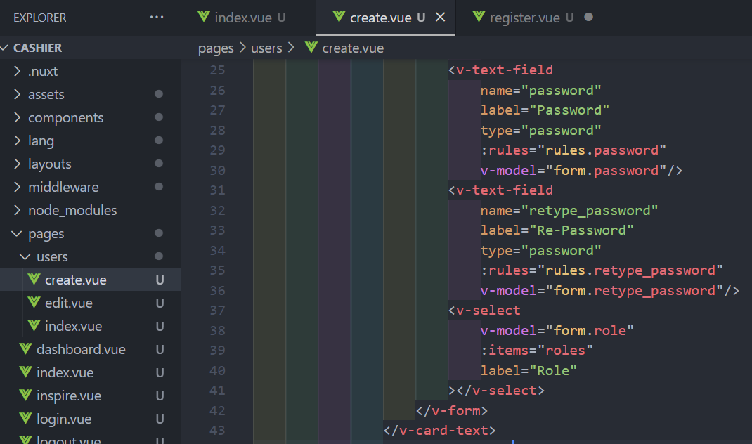

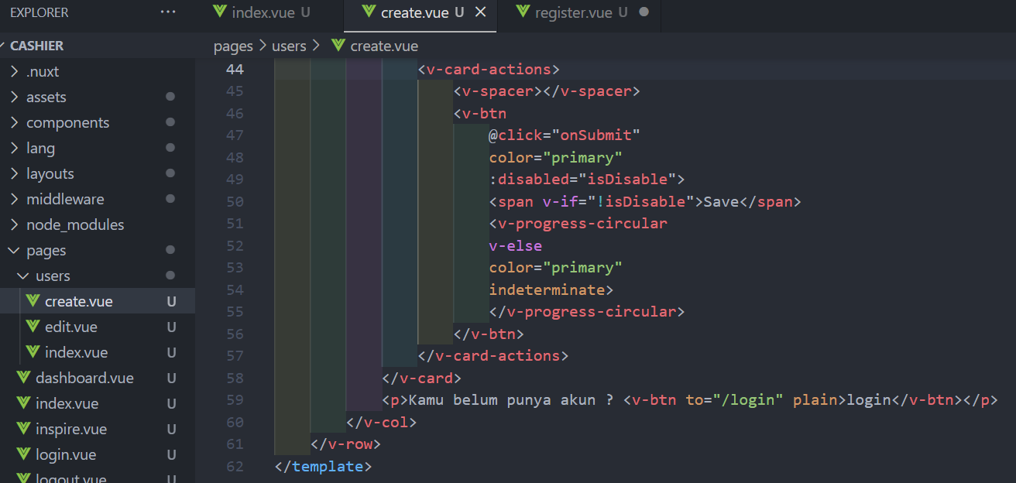

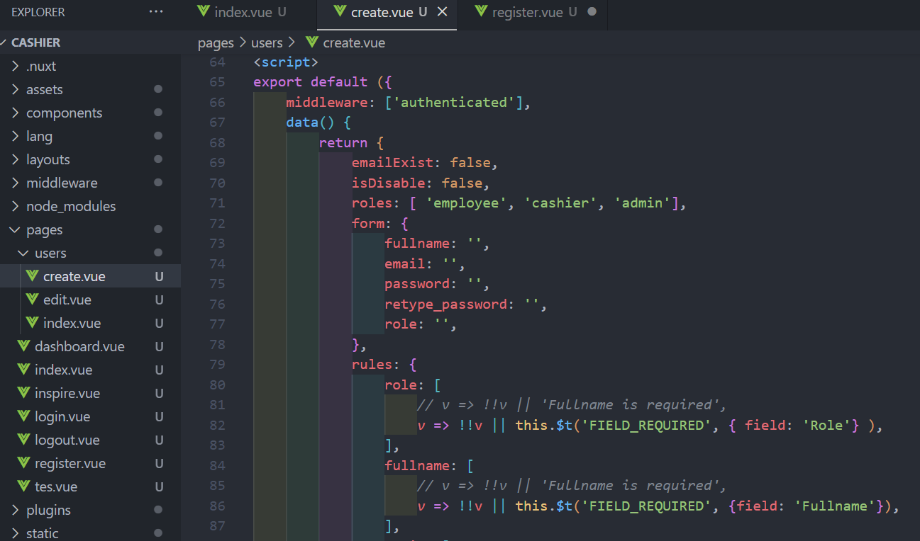

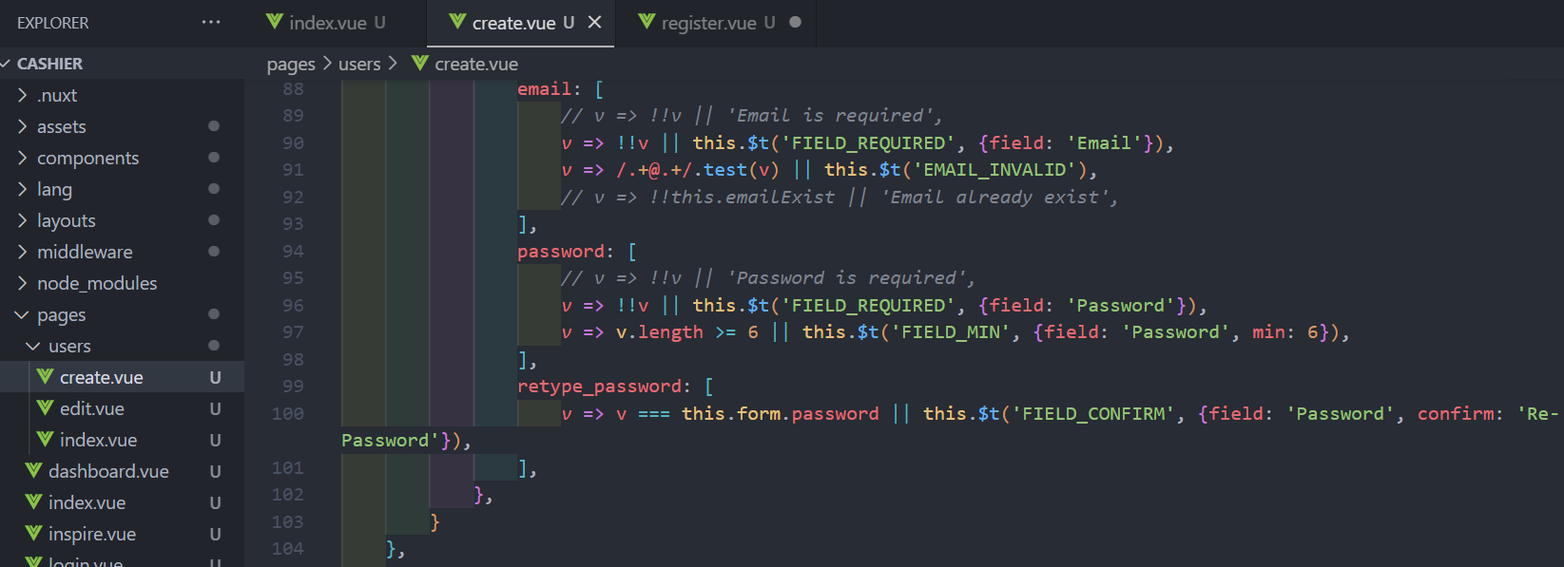

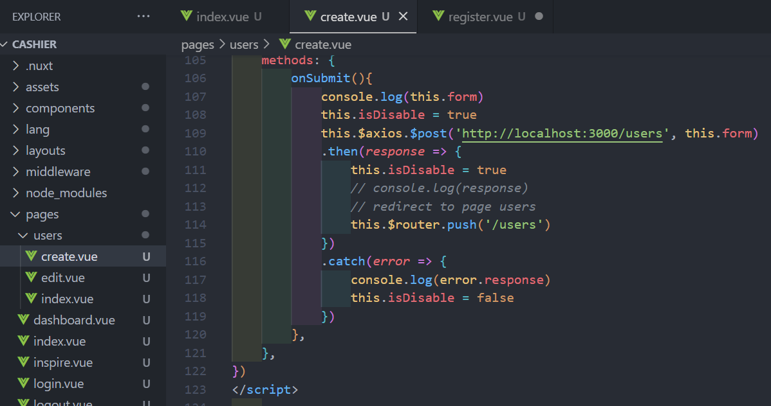

**113 Check Email Exist**

Melakukan pengecekan pada form create user apakah email sudah terdaftar didataBase, pada aplikasi yang sudah dibuat jika diinput email yang sudah ada didatabase

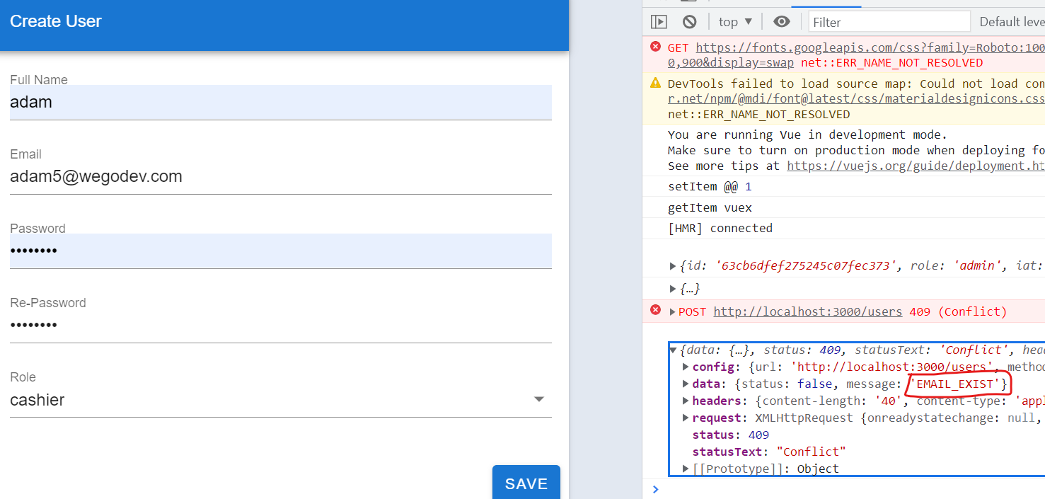

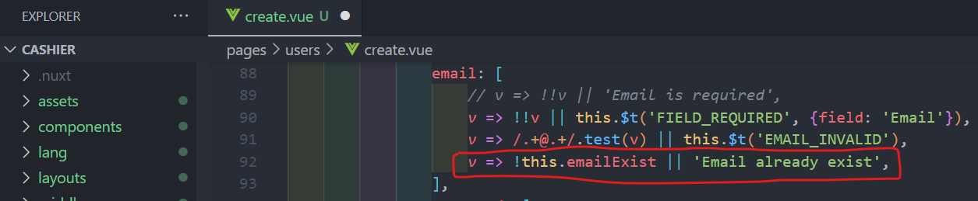

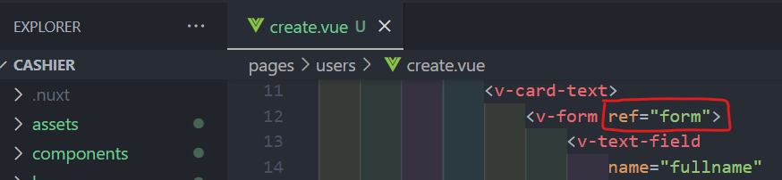

Agar role dijalankan maka panggil

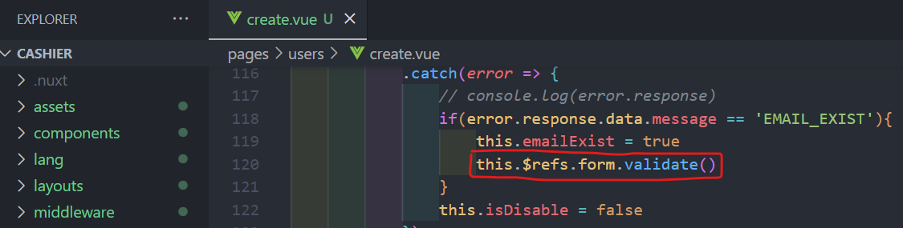

Jiga registrasi dengan email yang sudah ada maka akan ada pesan error

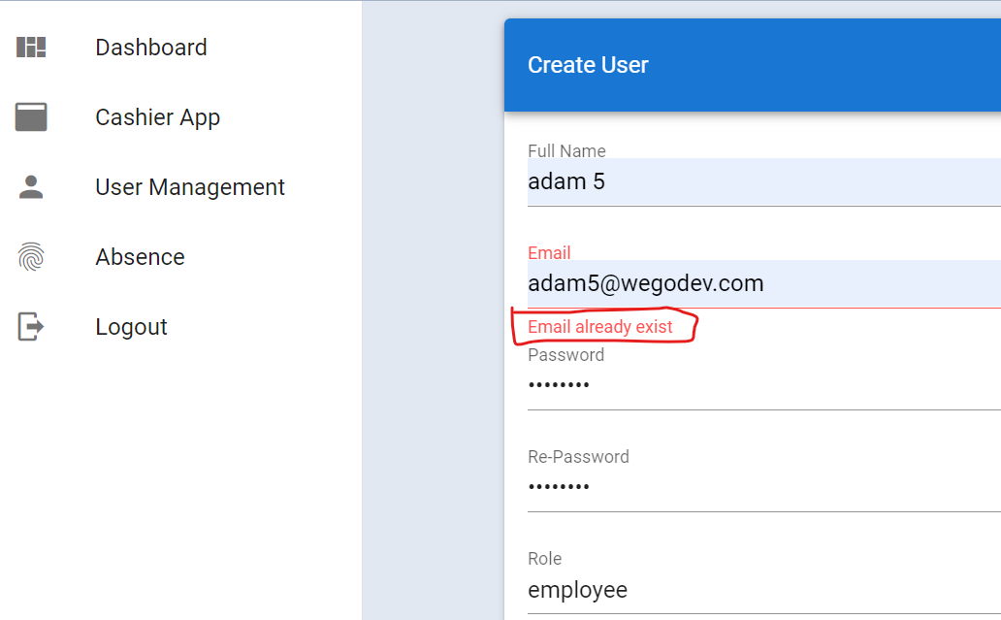

**114 Ref Form Validate**

Pada proses submit/ save saat registrasi belum dilakukan validasi, sehingga jika dalam kondisi form kosong

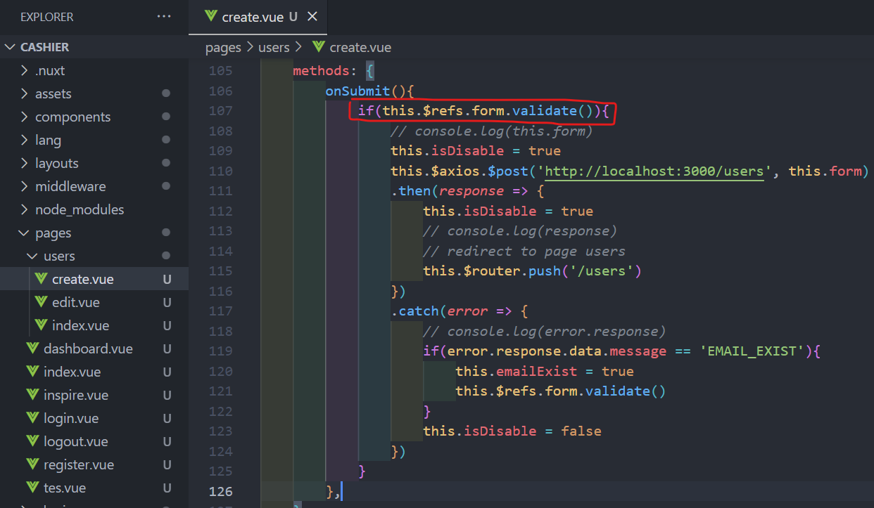 dan diklik save di form pesan error tidak muncul, hal ini karena belum ada validasi pada script onSubmit

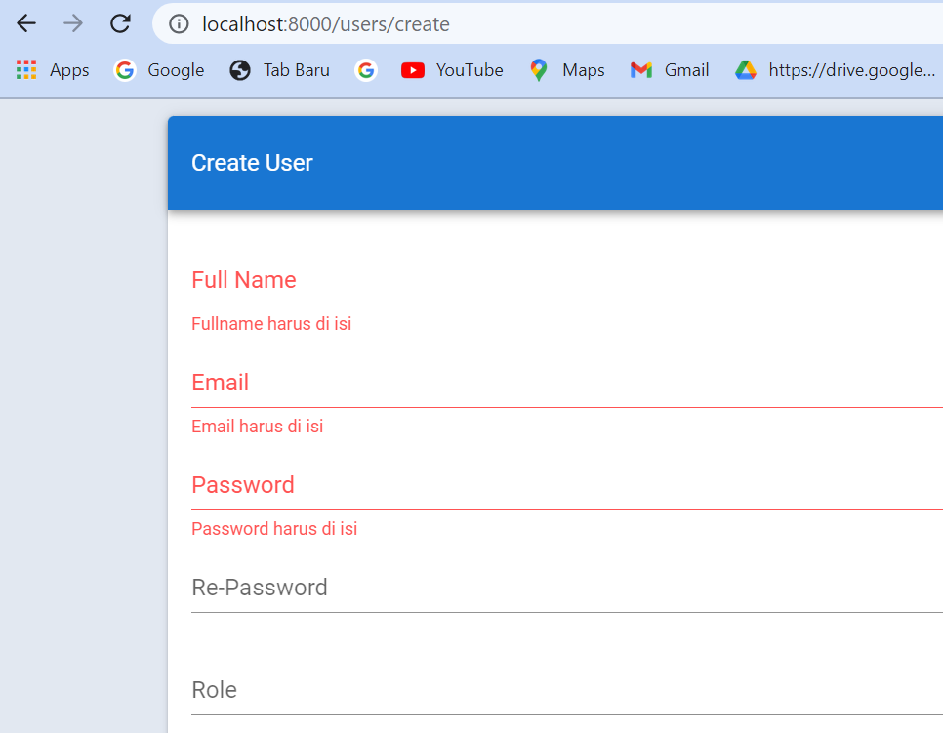

Diatas muncul pesan error tanpa harus mengirim data ke bagian backEnd terlebih dahulu sehinggga system akan bekerja lebih cepat

Pada saat diinput email yang sudah terdaftar didatabase pesan error Email sudah terdaftar tetap muncul halini karena error itu dalam kondisi true

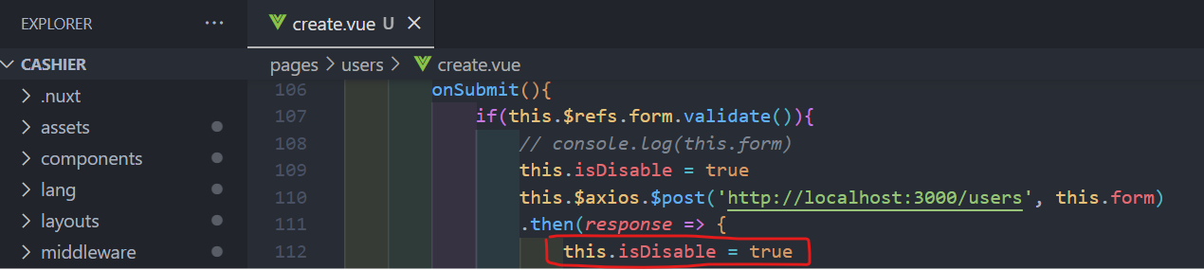

Untuk itu buat satu method yang bernilai false

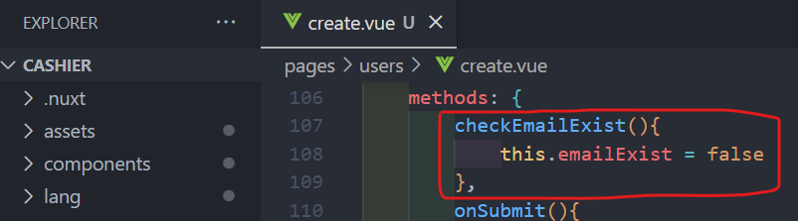

Panggil method

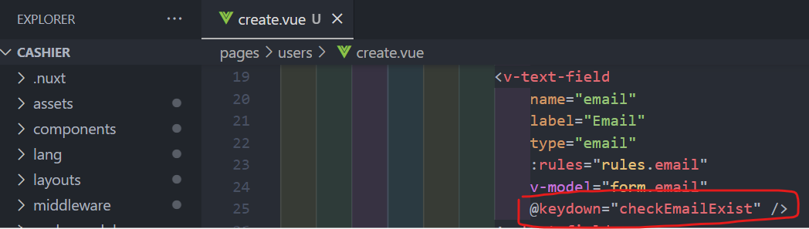

Menset ulang form register

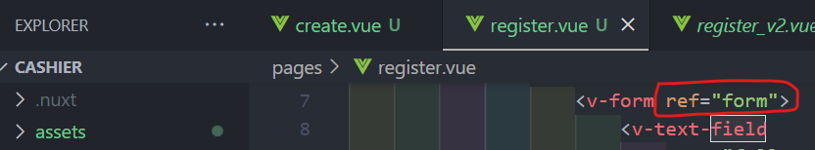

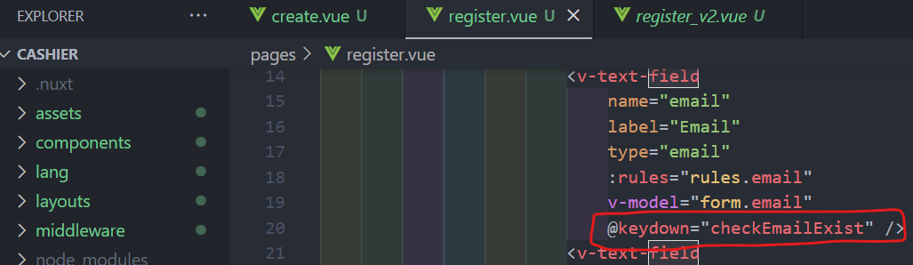

Untuk method diatas juga dicopy dihalaman register karena prosesnya juga sama

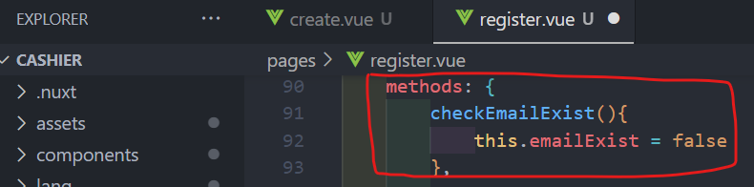

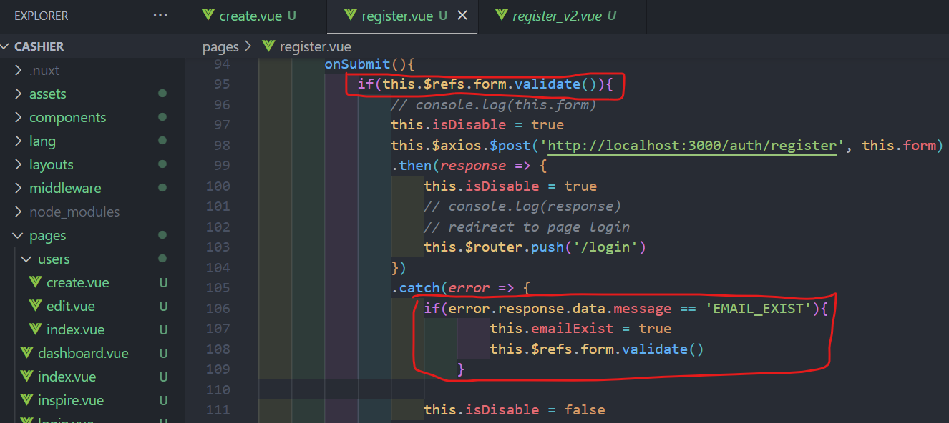

**115 Breadcrumbs Create User Dengan Exact**

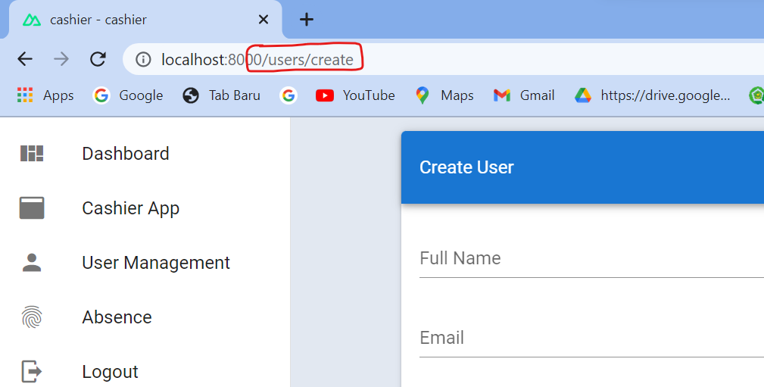

Membuat breadcrumbs, karena create user berada di folder folder users untuk itu akan dibuat 2 item

1. Item untuk Kembali ke halaman user
2. Indicator jika user berada dihalaman create user (dibuat seperti label yang tidak bisa diklik)

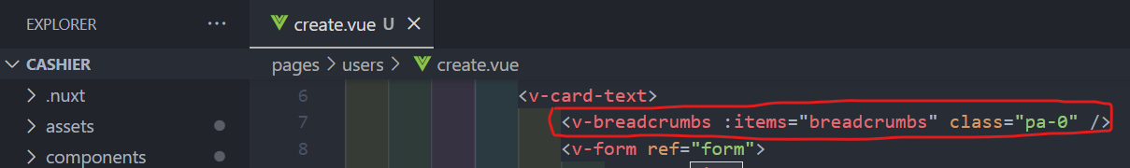

**116 API Endpoint Update User**

Tahap mengedit fiture data user dengan dimulai dari backEnd

Membuat router

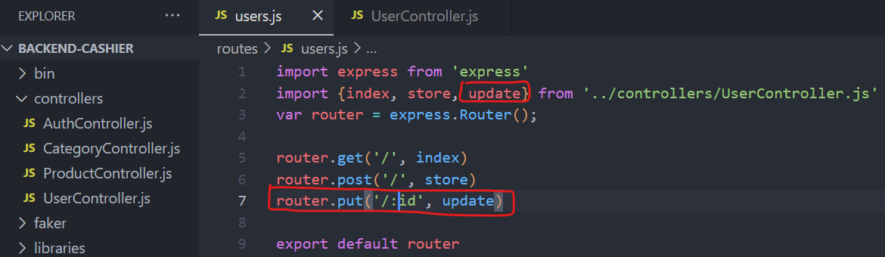

Membuat method store

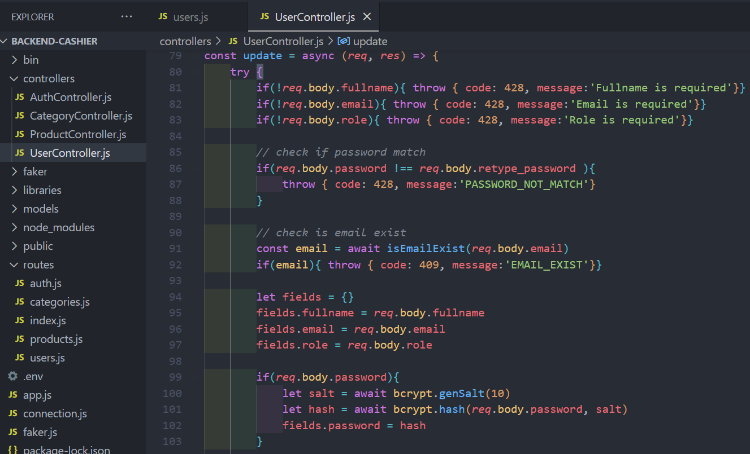

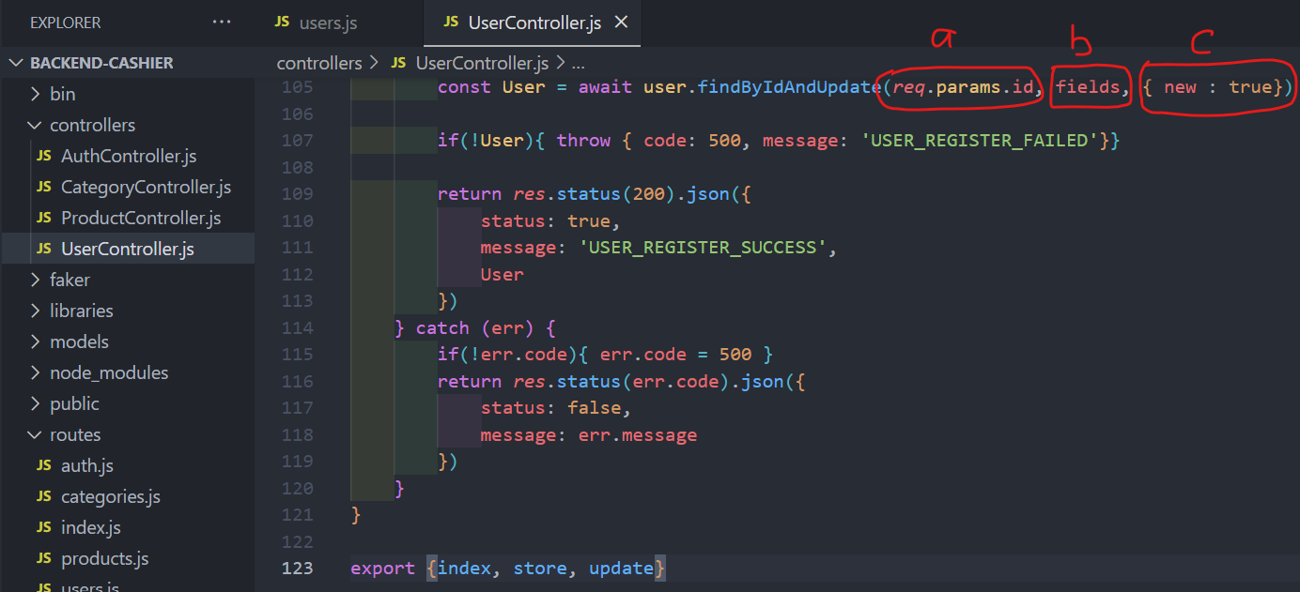

1. Id dari user yang akan dikirimkan kebagian backEnd
2. Adalah fields yang barusan dibuat dengan set default object kosong
3. Akan mengembalikan data user yang baru

Update data yang ada didatabase

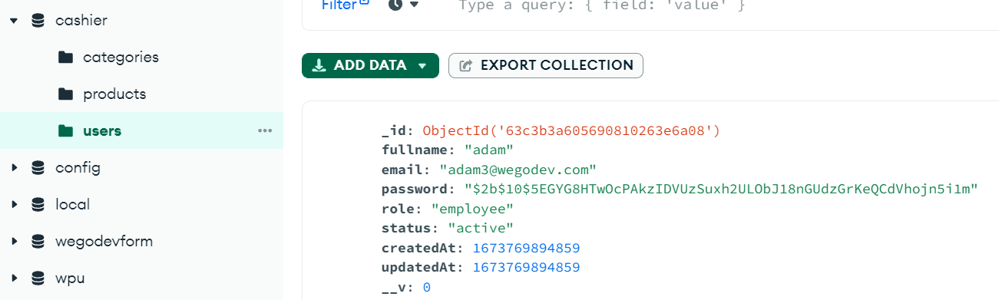

Melakukan upadate dipostman

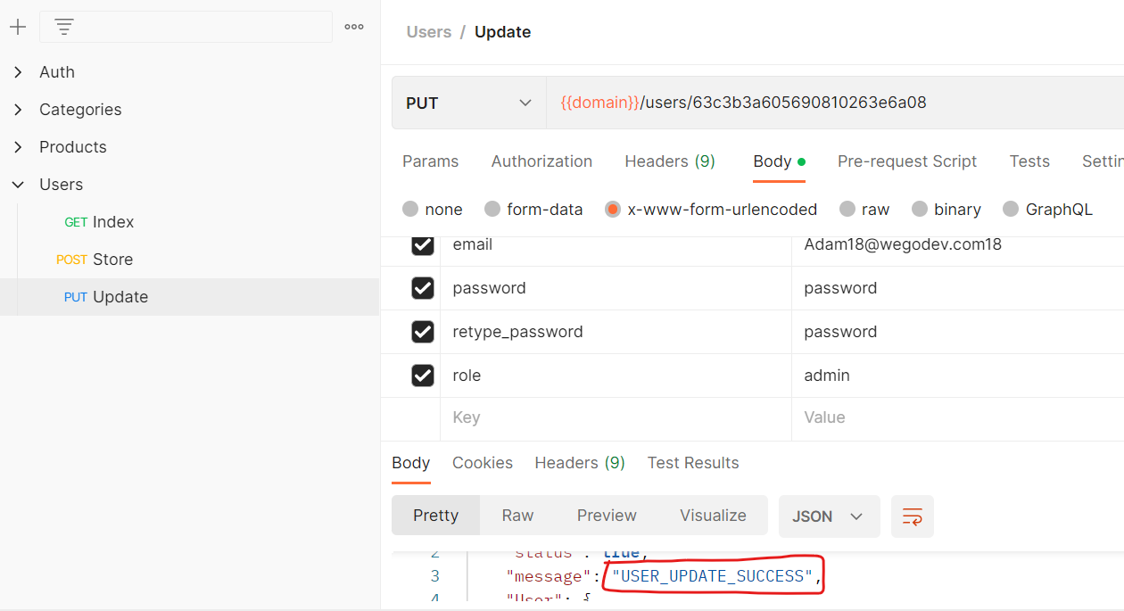

**117 isEmailExistWithUserId**

Melakukan perbaikan message isErrorExist dibagian update, yaitu backEnd akan melakukan pengecekan email apakah email sudah dipakai atau belum jika user dengan id yang berbeda maka email dikembalikan dan tidak boleh dipakai lagi, dan jika user dengan id nya sendiri dan bisa mengubah data

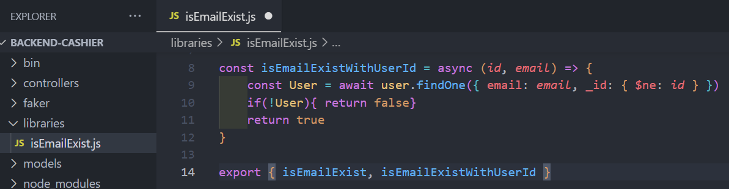

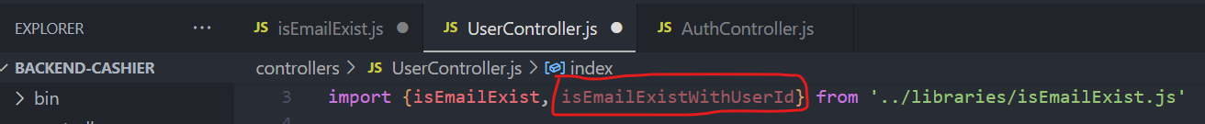

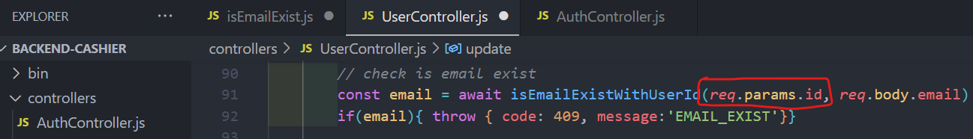

Merubah data menggunakan id dengan emailnya

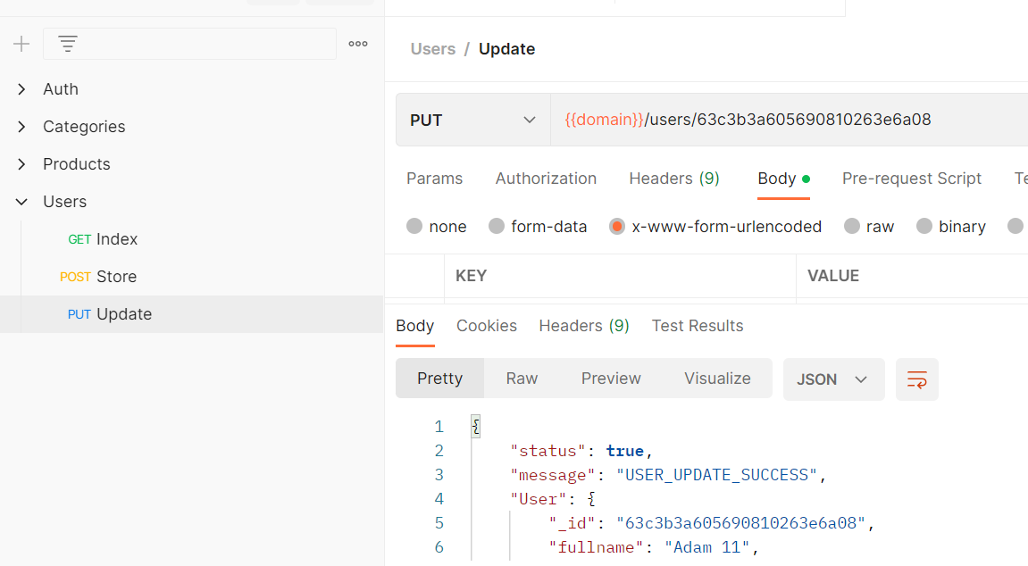

Mengganti nama dengan id yang bukan emailnya

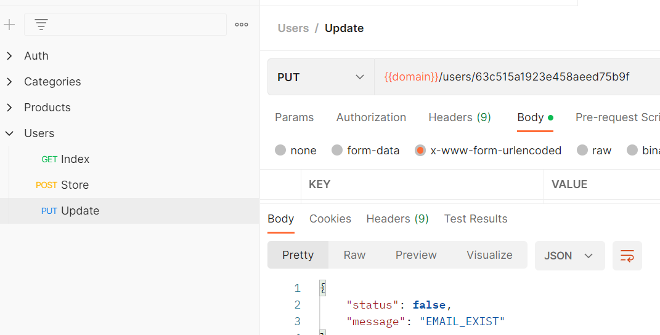

Karena id: 63c515a1923e458aeed75b9f adalah emailnya: adam1@wegodev.com

Untuk id juga bisa merubah emailnya sendiri

**118 Page Edit User Dengan Params Id**

Membuat form untuk melakukan edit data user

item : fiture bawaan v-tify

action : penamaan sembarang

membuat template

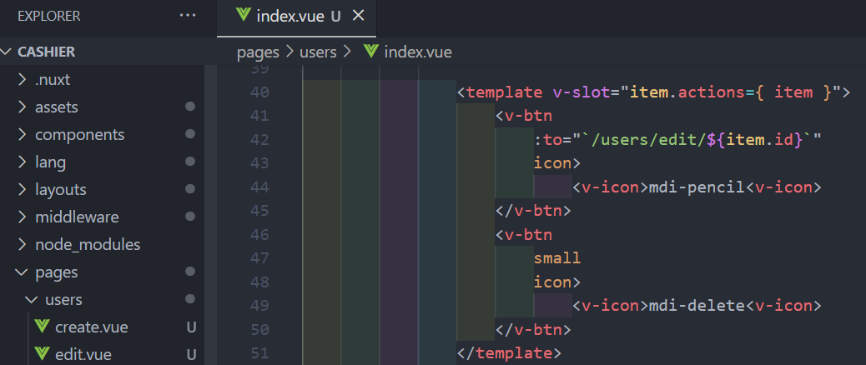

Memanggil template

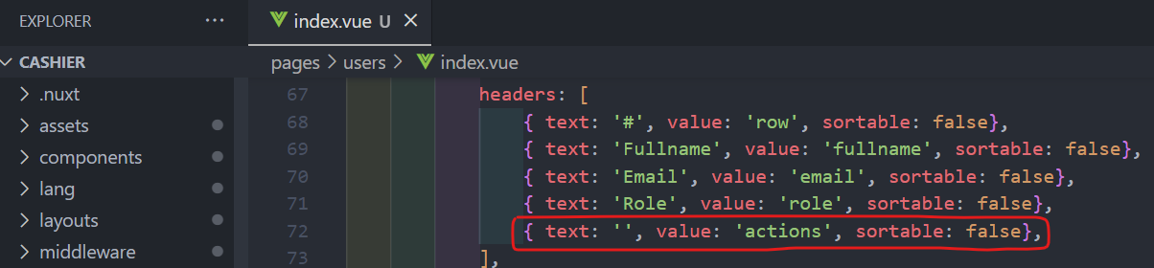

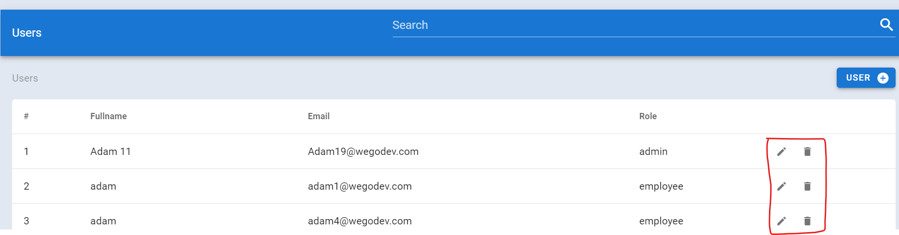

Jika diklik icon sampah maka pada url akan sekaligus membawa parameter id dan akan terjadi error maka itu edit harus dijadikan folder dan didalamnya dibuatkan file yang nantinya file ini akan menjadi parameternya

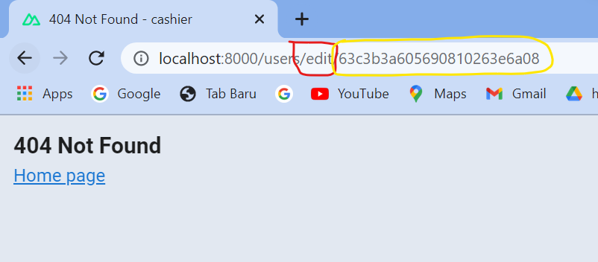

Kemudian hapus file edit karena sudah tidak terpakai dan diganti dengan file _id.vue

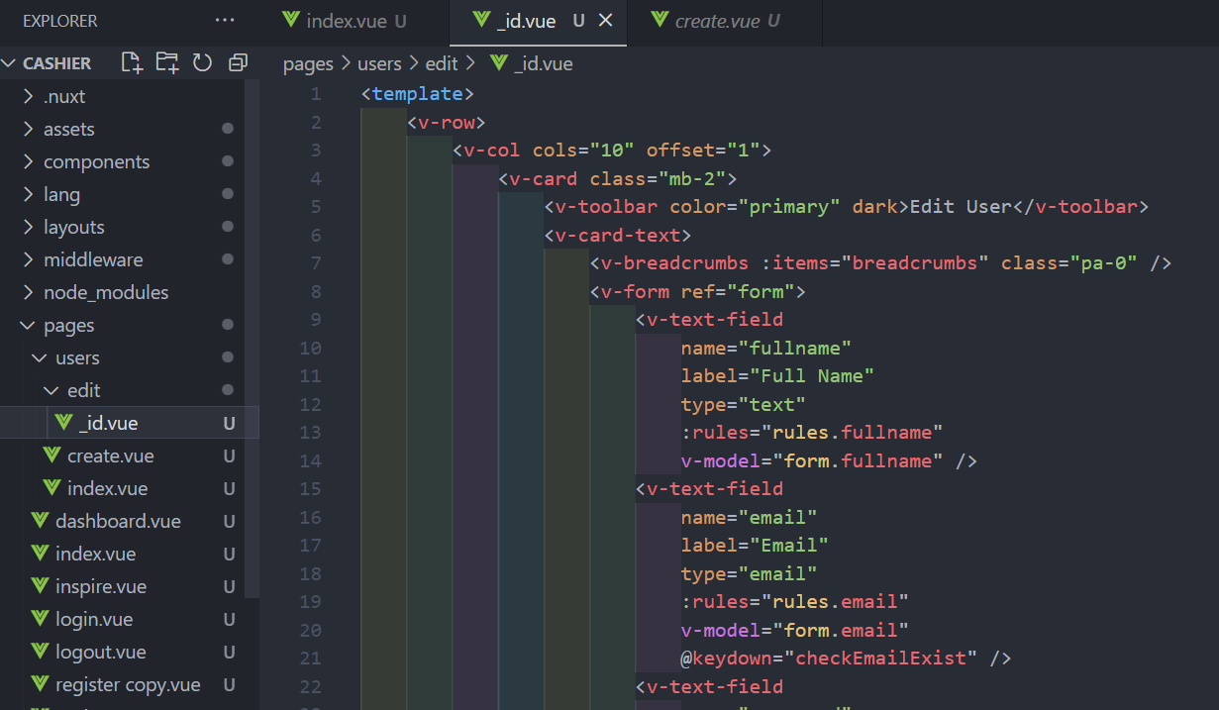

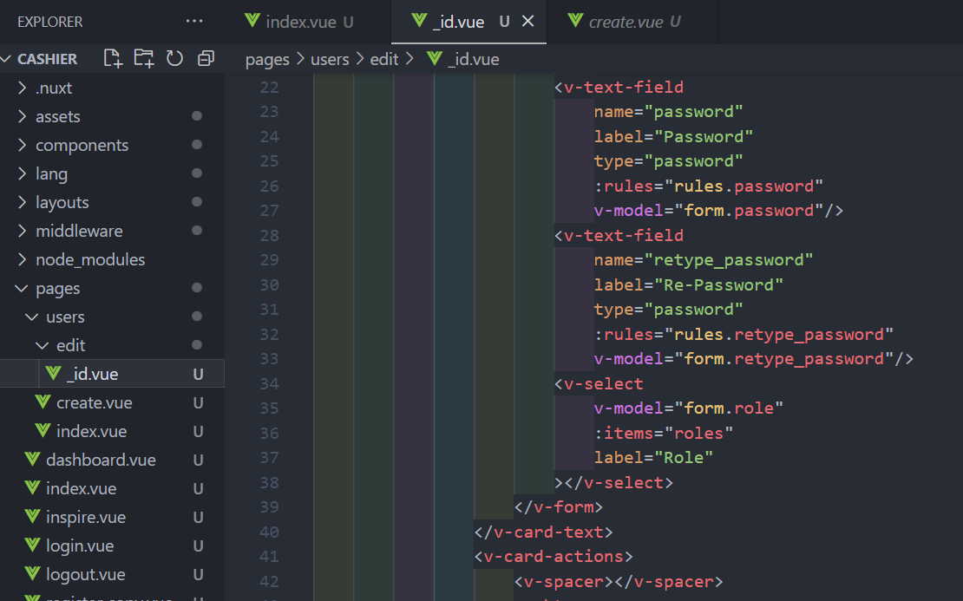

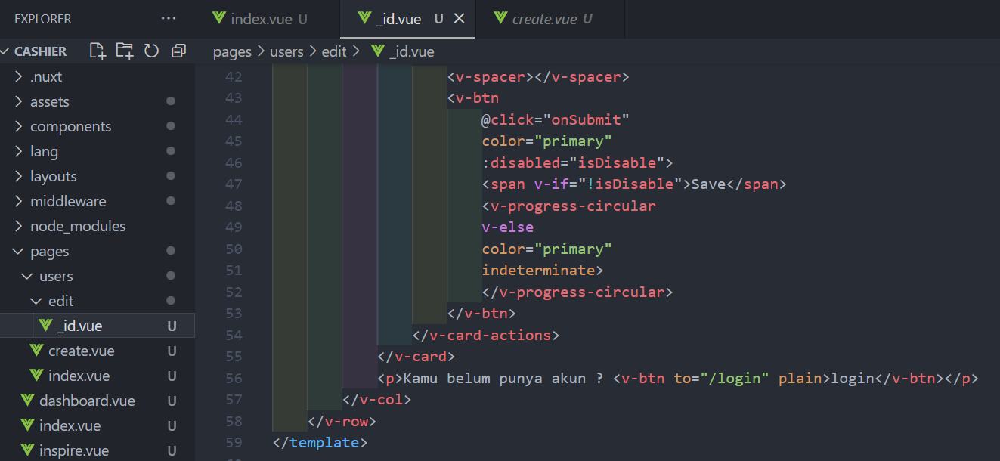

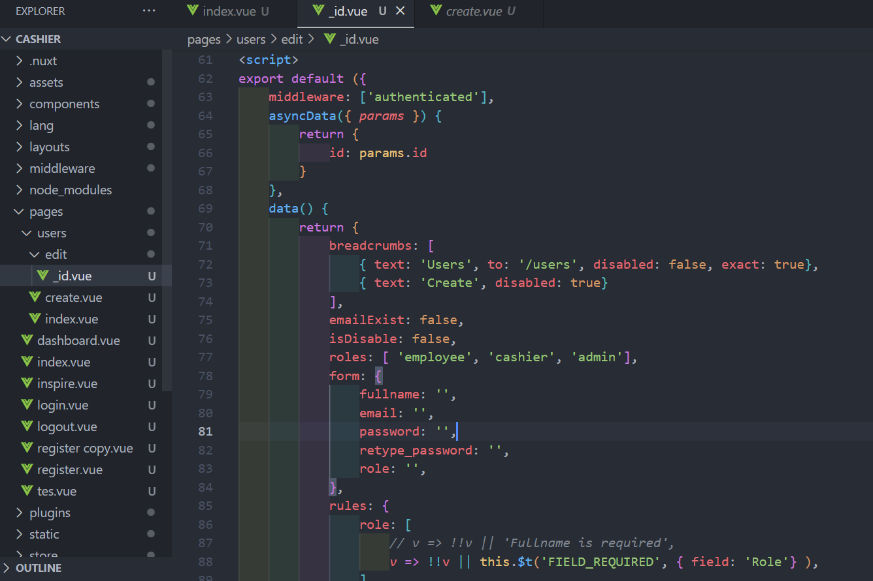

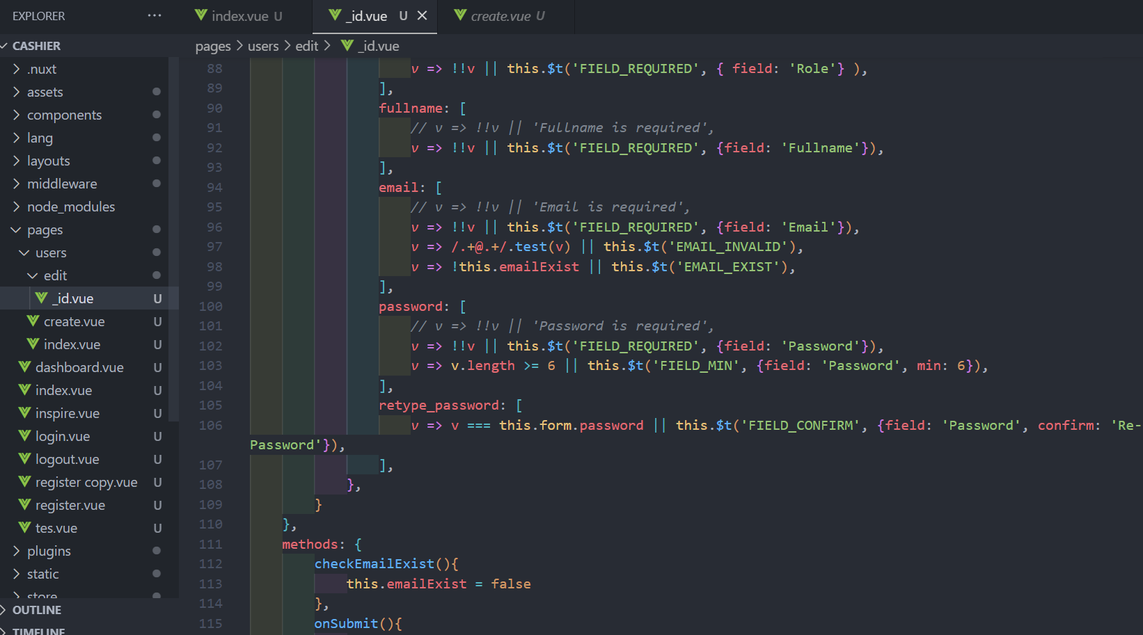

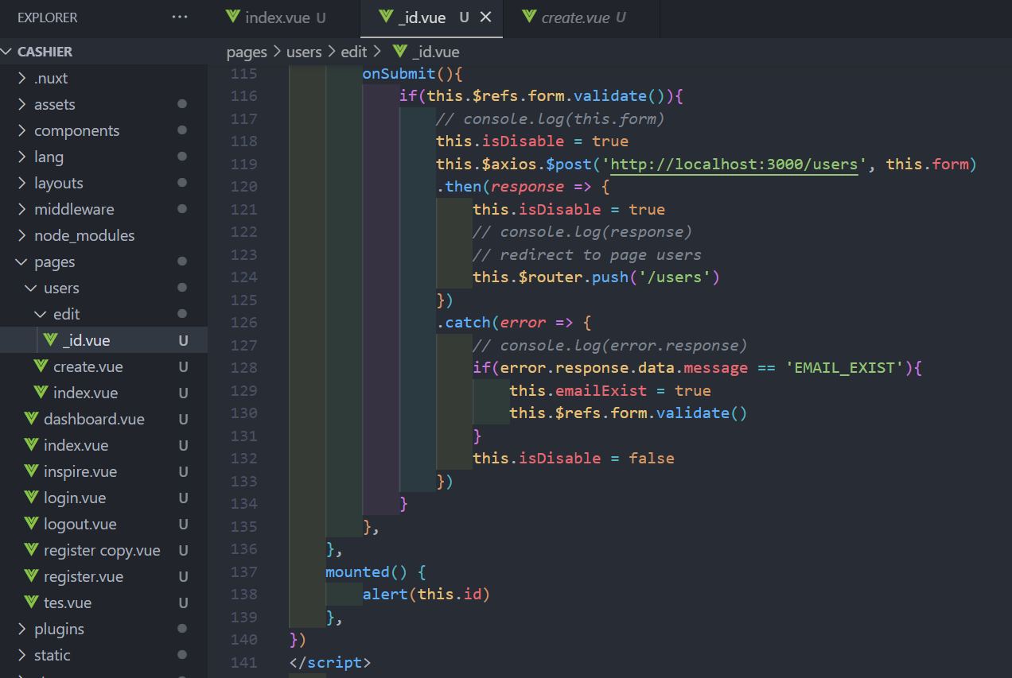

Karena nama file sudah diganti dengan _id maka akan bisa menjadi parameter, untuk mendapatkan parameter maka dibuatkan method asyncData

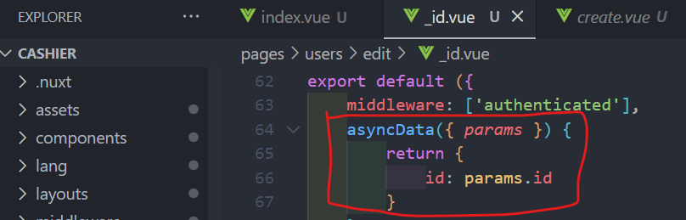

Panggil di mounted

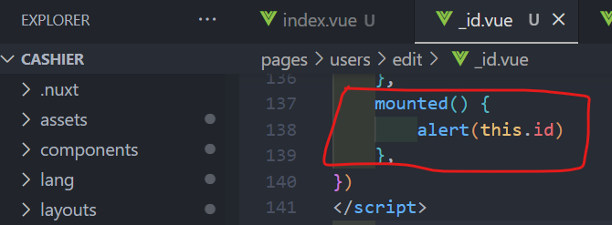

Coba dibrowser dan klik salah satu item

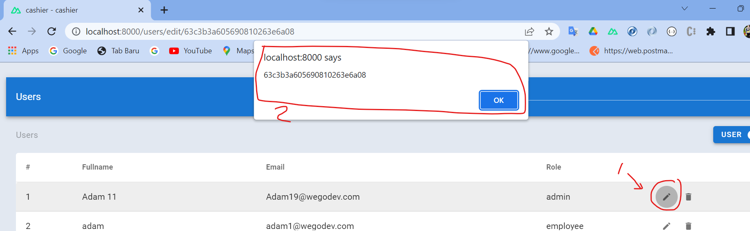

Berarti id sudah bisa ditangkap yang nantinya id tersebut bisa dimanfaatkan untuk menampilkan data dari item yang dipilih

**119 Endpoint Show User By Id**

Pada tahap sebrlumnya sudah bisa menangkap parameter yang ada pada url yang nantinya digunakan untuk menampilkan data ke form, untuk itu perlu dibuatkan query dibagian backEnd

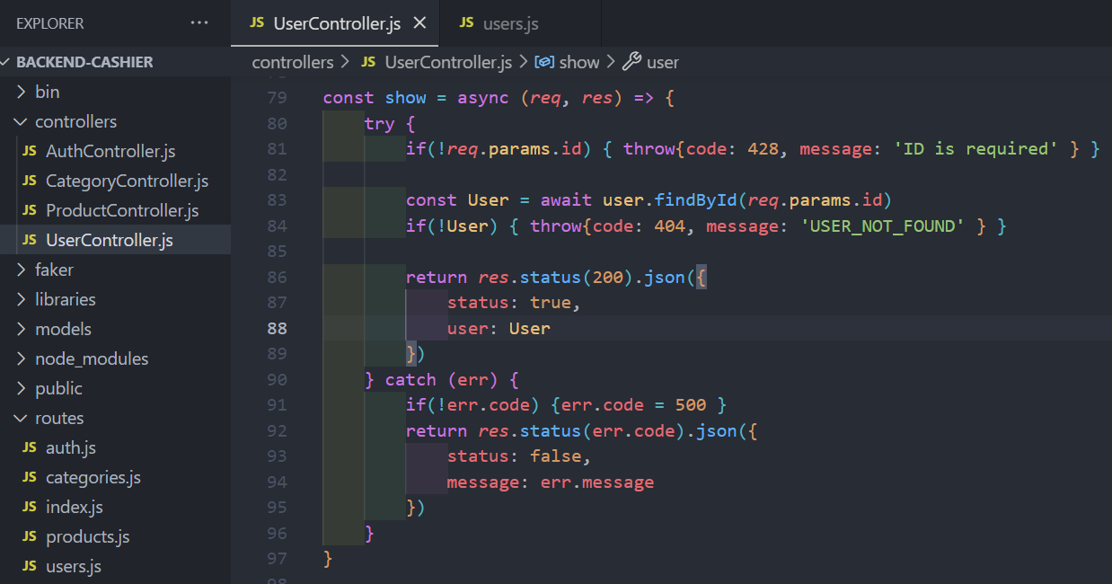

Export

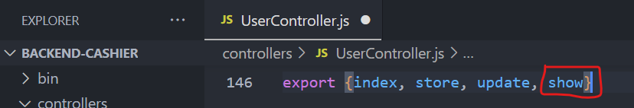

Membuat route

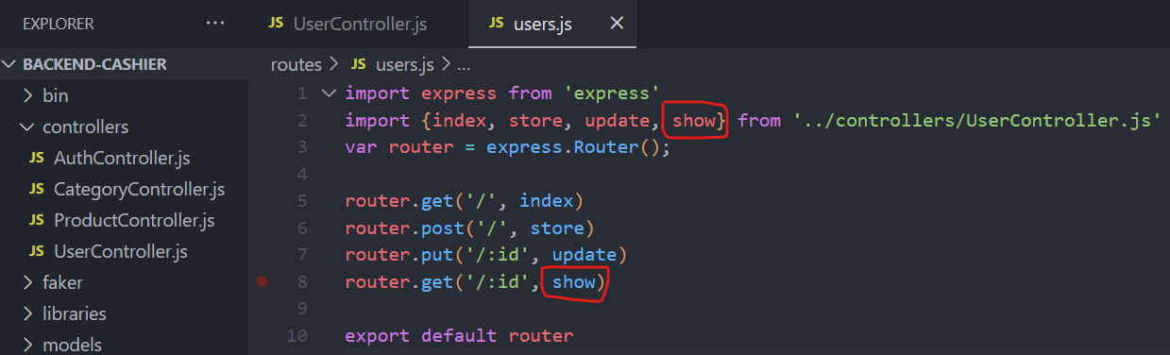

Lakukan show di postman

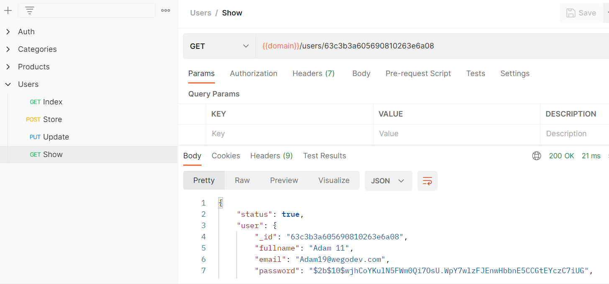

**120 Frontend Fetch Data User By Id**

Dari end point yang sudah dicoba di postment akan digunakanuntuk menampilkan data di fornt end form edit user

Membuat method

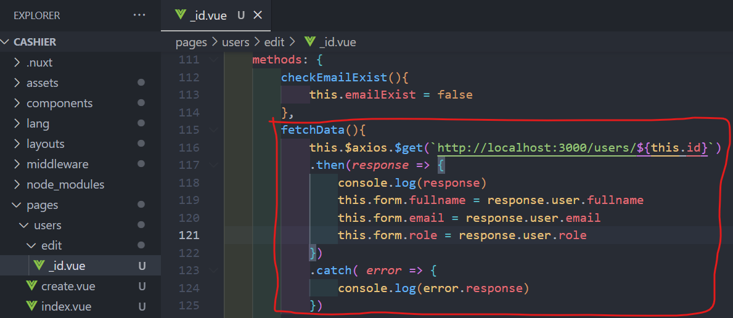

Method diatas panggil dimonted

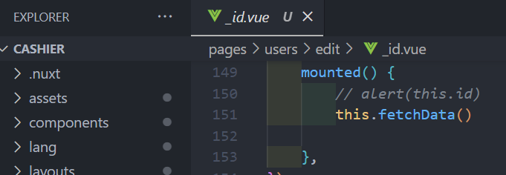

Inbrowser

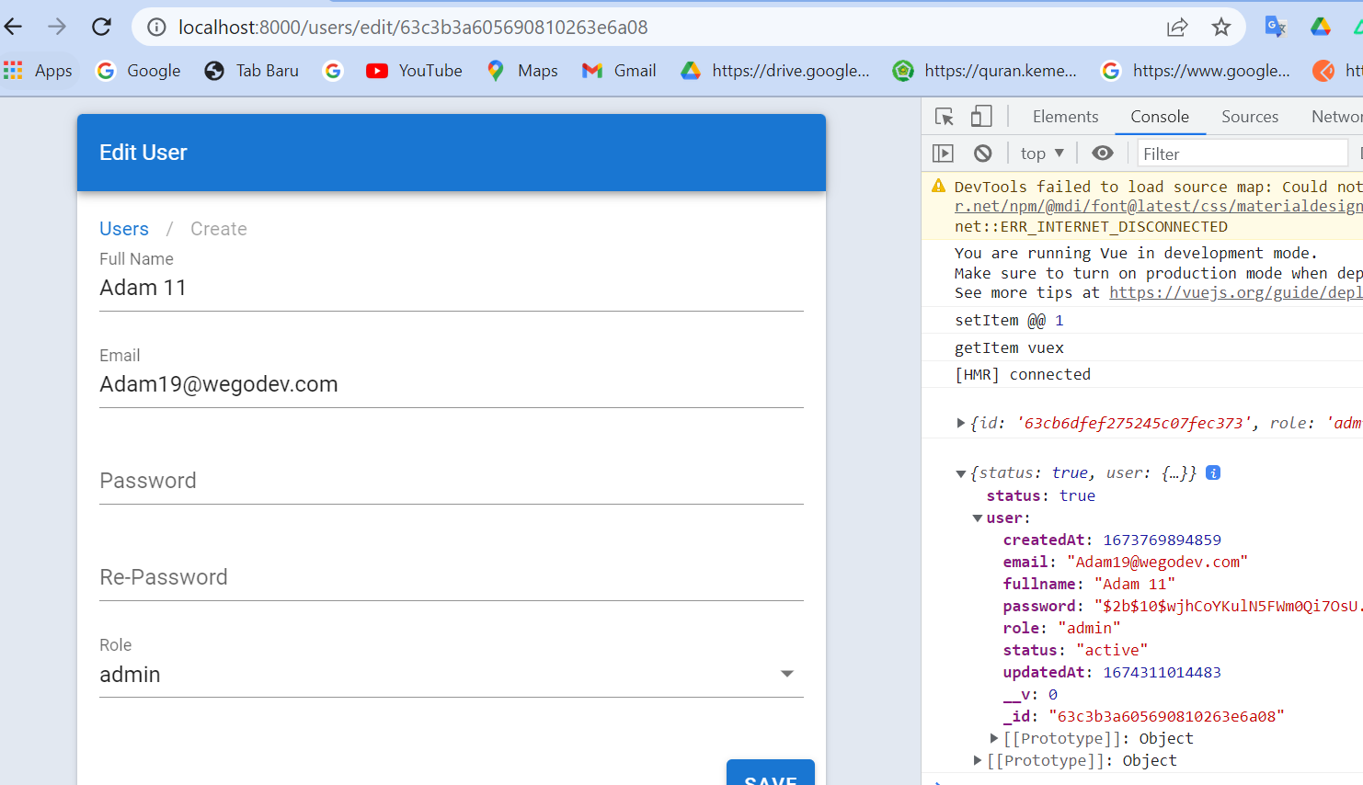

**121 Update User Melalui Frontend**

success : message green color

error : message red color

Untuk end point update sudah dibuat di front end

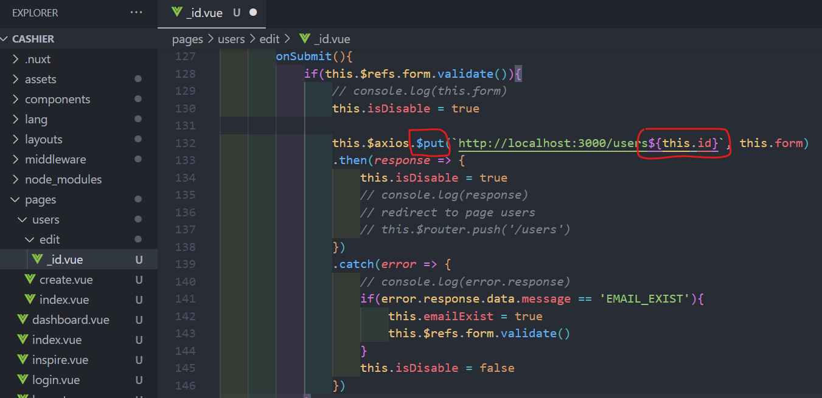

Jika pada front ent dijalankan maka password minta untuk diisi dan ini adalah error karena user dibolehkan untuk tidak mengganti password

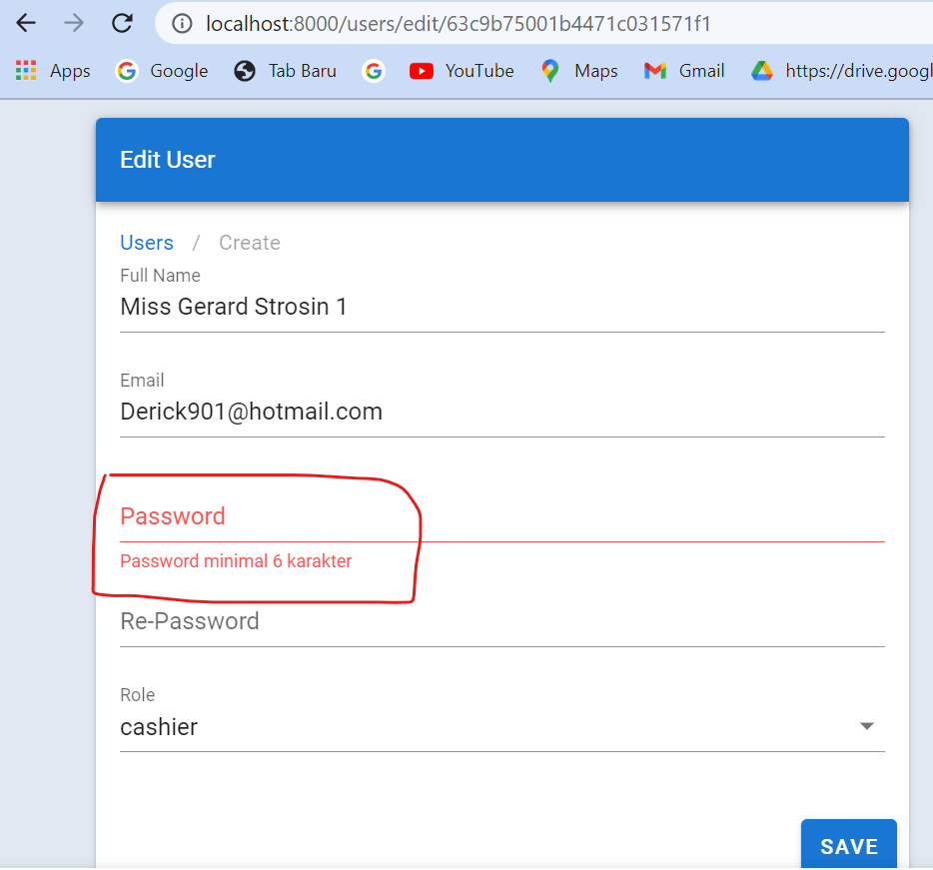

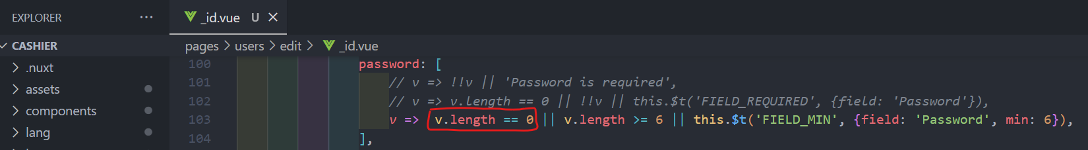

**122 Alert Dengan Params Berhasil Atau Gagal**

frame-content : Memunculkan scroll jika content sudah banyak

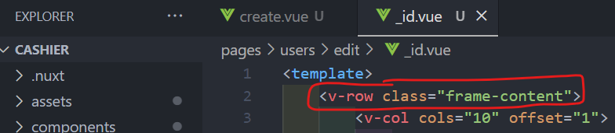

v-alert : untuk menampilkan message

Pada tahap sekarang akan melakuka redirect dan membawa parameter kehalaman list user yang akan ditampilkan sebuah pesan apakah data ditemukan atau data berhasil di update

Membuat methode di onSubmit

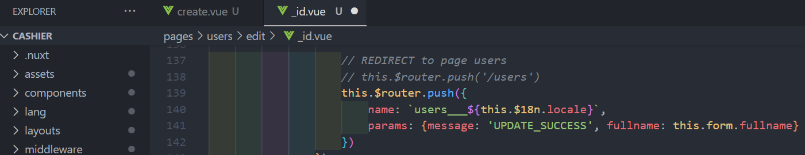

Membuat alert untuk menampung message (alert show, alert type, alert message)

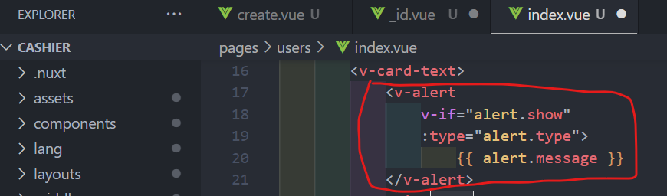

Membuat data alert yang akan ditampilkan

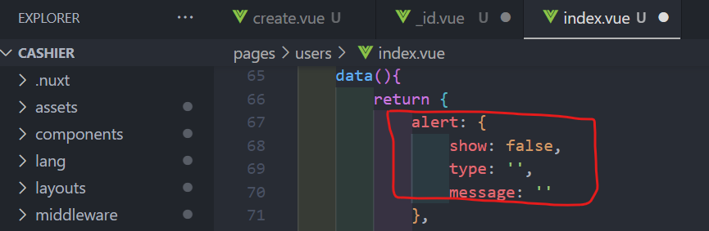

Menjalankan alert di mounted

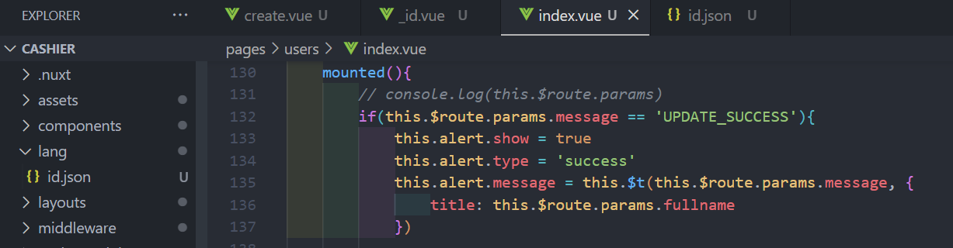

Membuat message

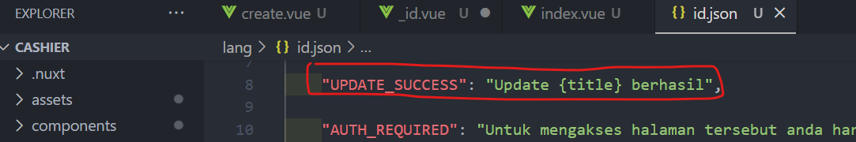{title} ini akan diisi sesuai dengna item yang diklik oleh user

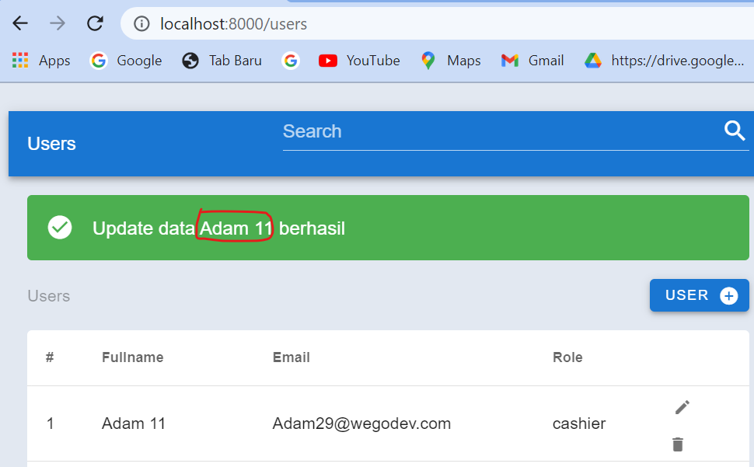

memberikan pesan jika item yang dipilih tidak ditemukan

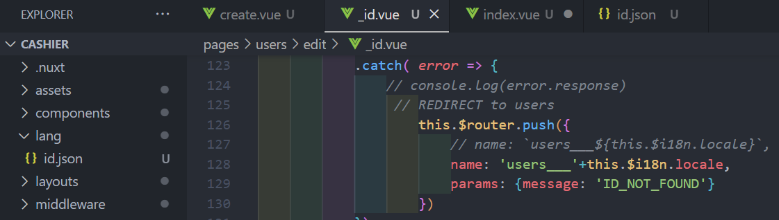

Memanggil pada mounted

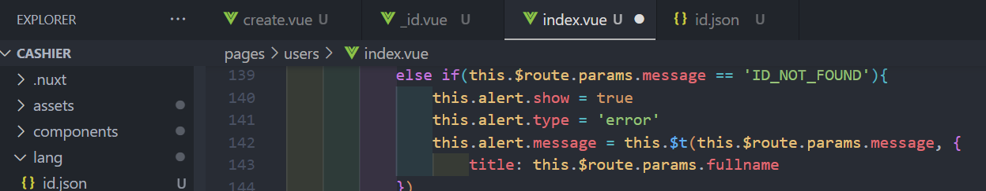

Set pesan error

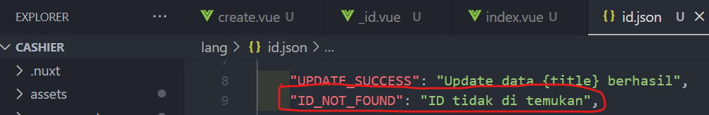

Jika id yang ada diurl ada yang mencoba diganti tanpa maka langsung tampil pesan message

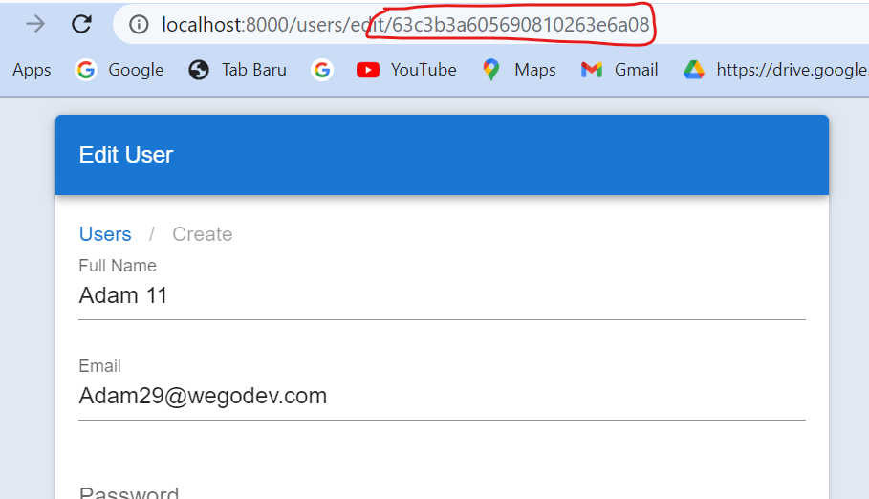

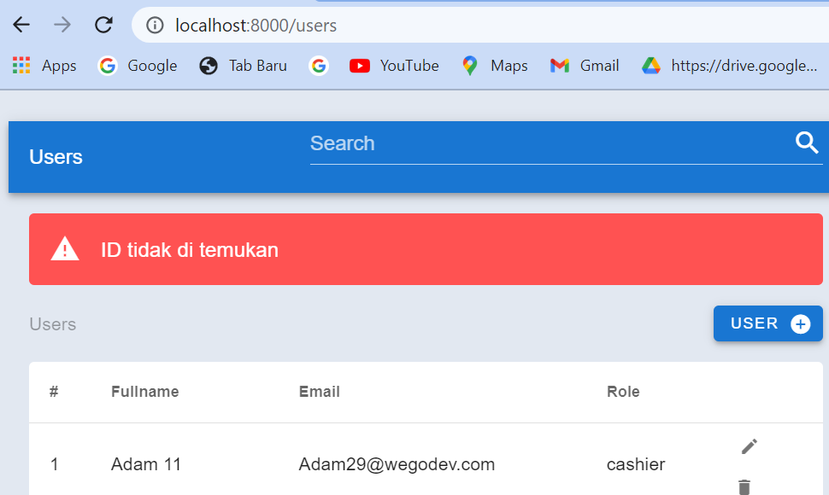

Memperbaiki redirect pada page create

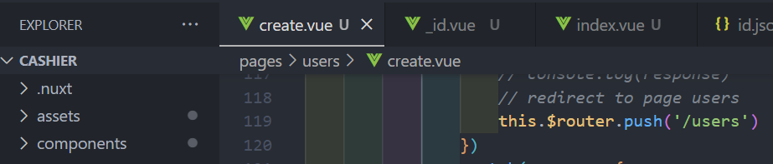

Ubah menjadi

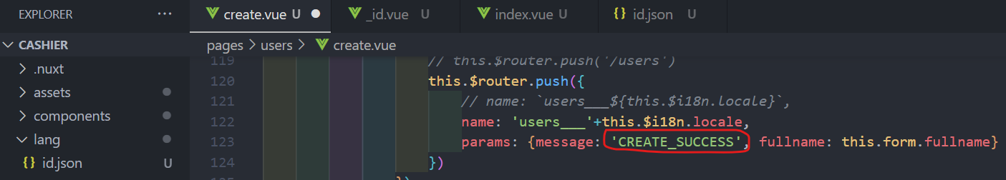

Panggil di mounted

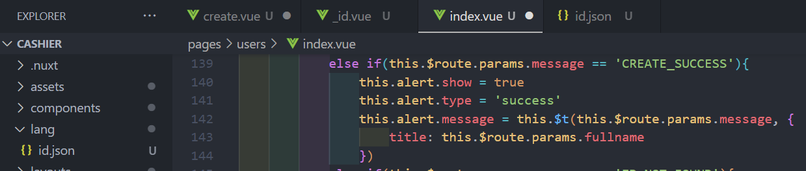

Set message

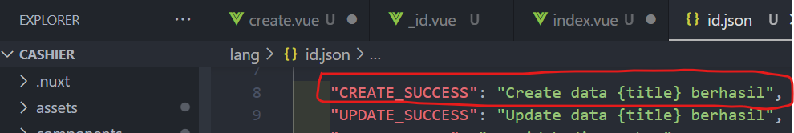

**123 Api Endpoint Delete User**

Sekarang akan dilakukan cara untuk menghapus user

Membuat method destroy

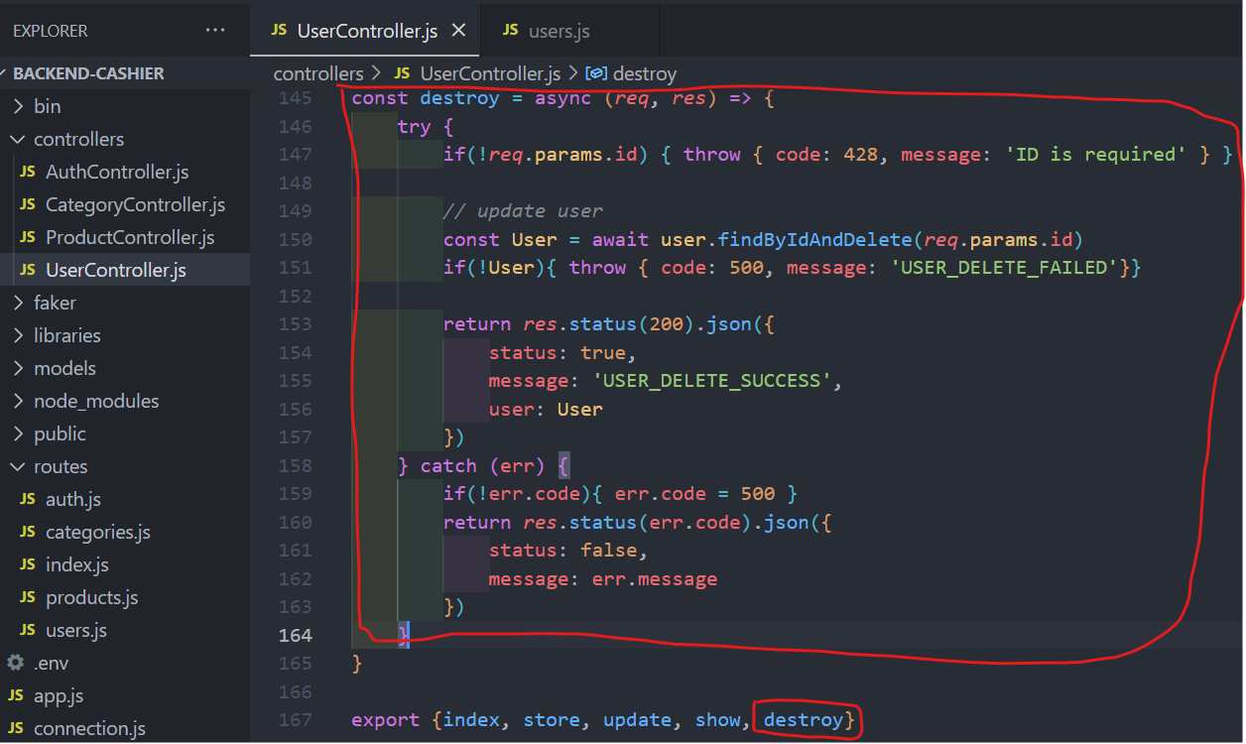

Membuat router

Import

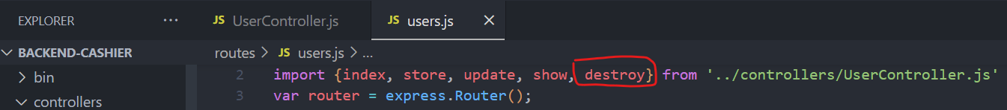

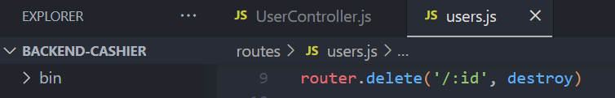

Mendelete data user dengan menggunakan postman

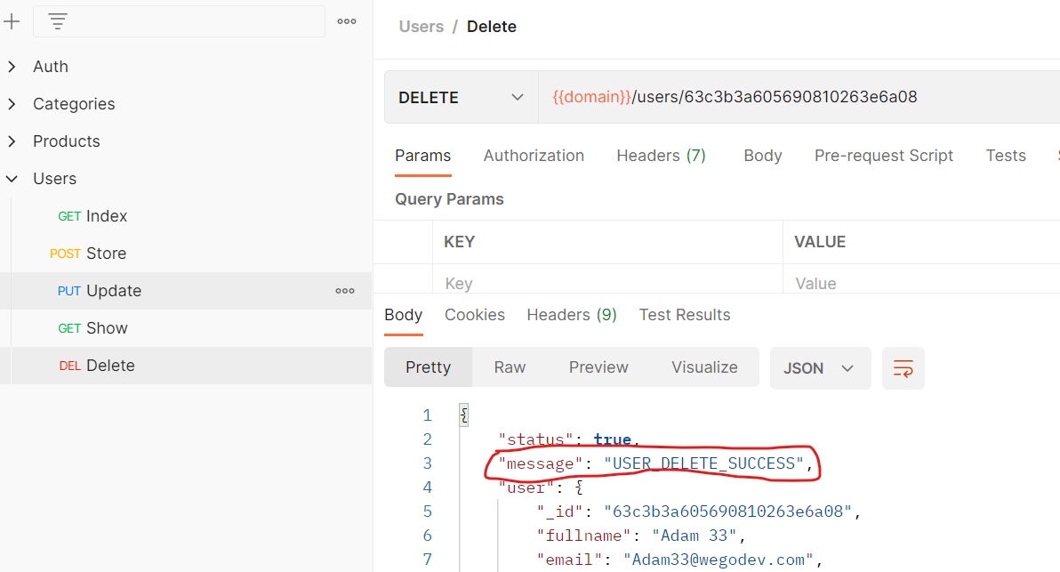

**124 Template Dialog**

Menampilkan pop up konfirmasi apakah user benar ingin melakukan hapus data

Memberikan function click pada icon tong sampah

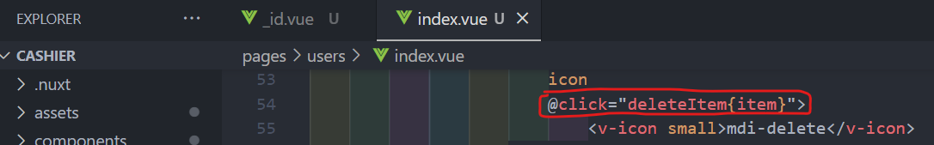

Membuat template v-slot untuk menampilkan pop up

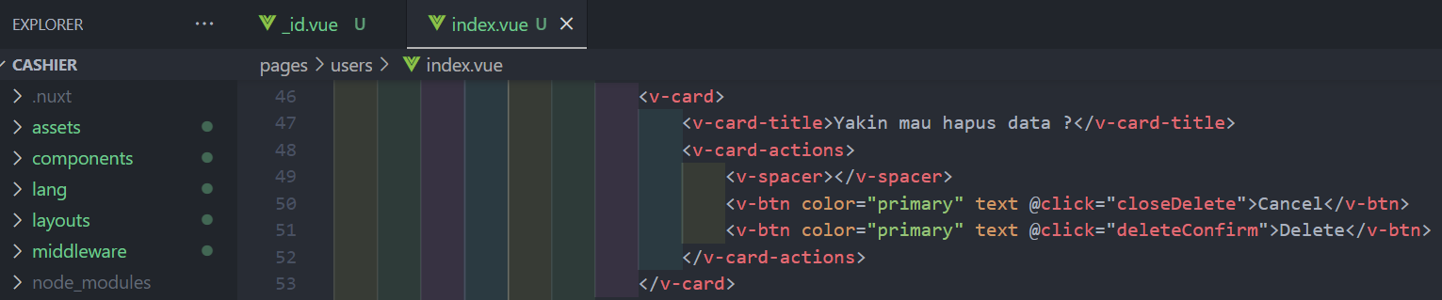

Klik button memanggil method

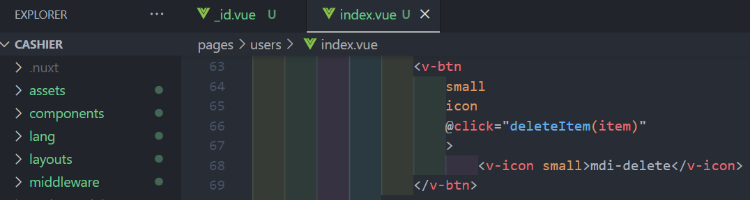

Set data

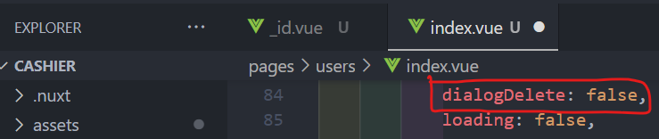

Membuat method untuk menjalankan dialog dengan diset true agar ketika diklik icon sampah dialog muncul

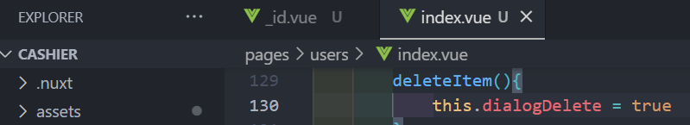

Membuat method jika cancel diklik maka pop up akan close

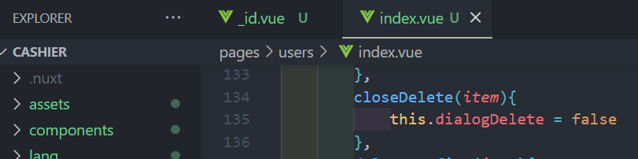

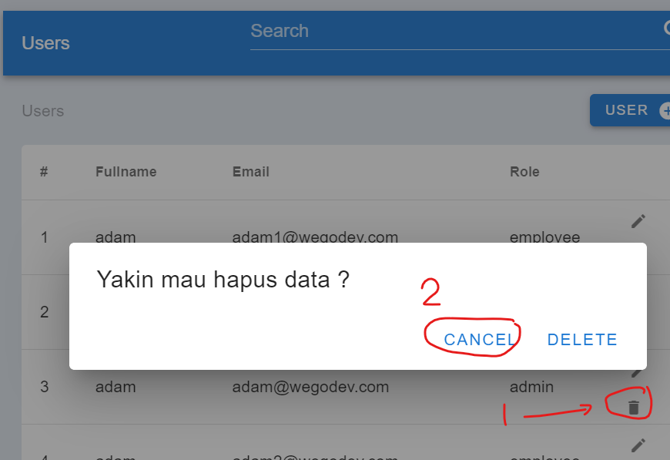

**125 Proses Delete Dari Front End**

Memfungsikan klik delete bekerja untuk menghapus data yang dipilih untuk dihapus berdasarkan id yang dikirim saat icon sampah diklik

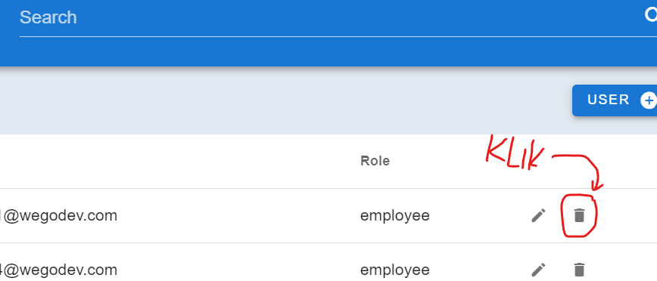

Membuat data baru untuk menampung id yang diklik tersebut

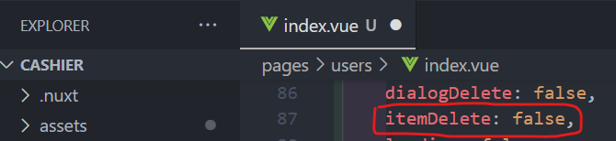

Mengirimkan id saat button diberikan aksi

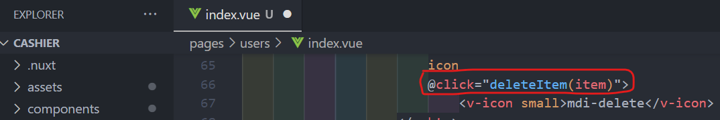

Saat button diklik

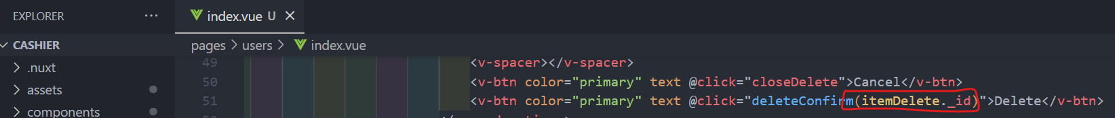

Menampilkan nama item yang akan didilete

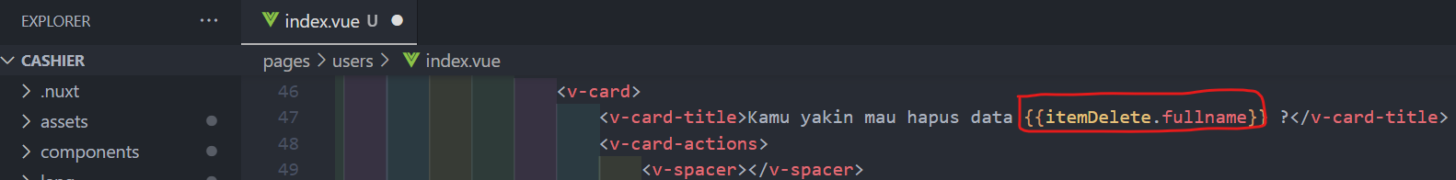

Set value item di method

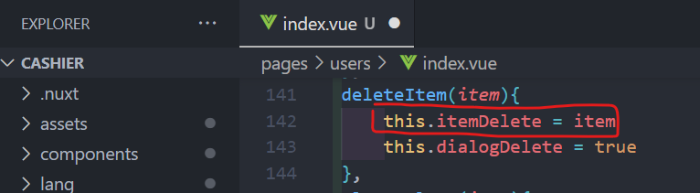

Jalankan delete di browser

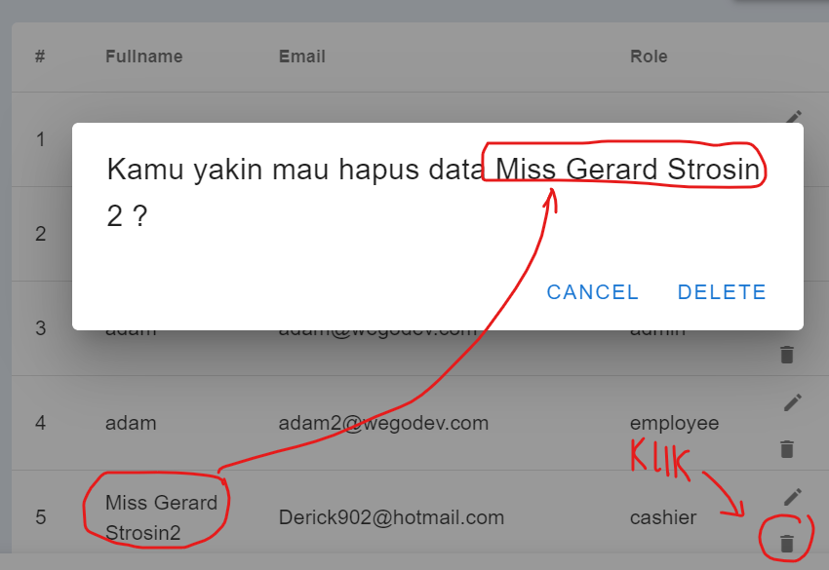

Jika diklik delete maka nama tersebut akan terhapus, tetapi pop up belum terhapus untuk menghapusnya maka jalankan

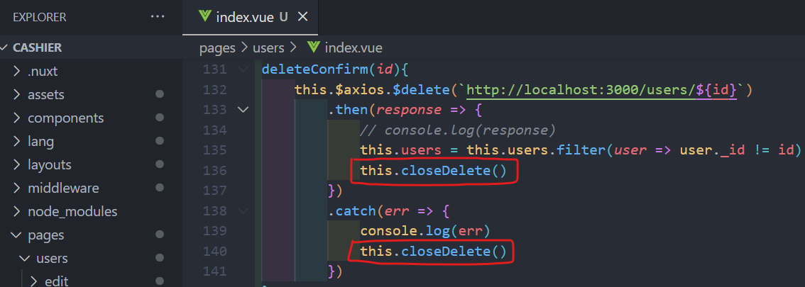

Setelah proses delete agar data langsung terhapus setelah klik icon delete maka bisa memanfaatkan data user yang menyompan proses fetch dari data user, yang kemudian akan menampilkan data yang id nya dihapus

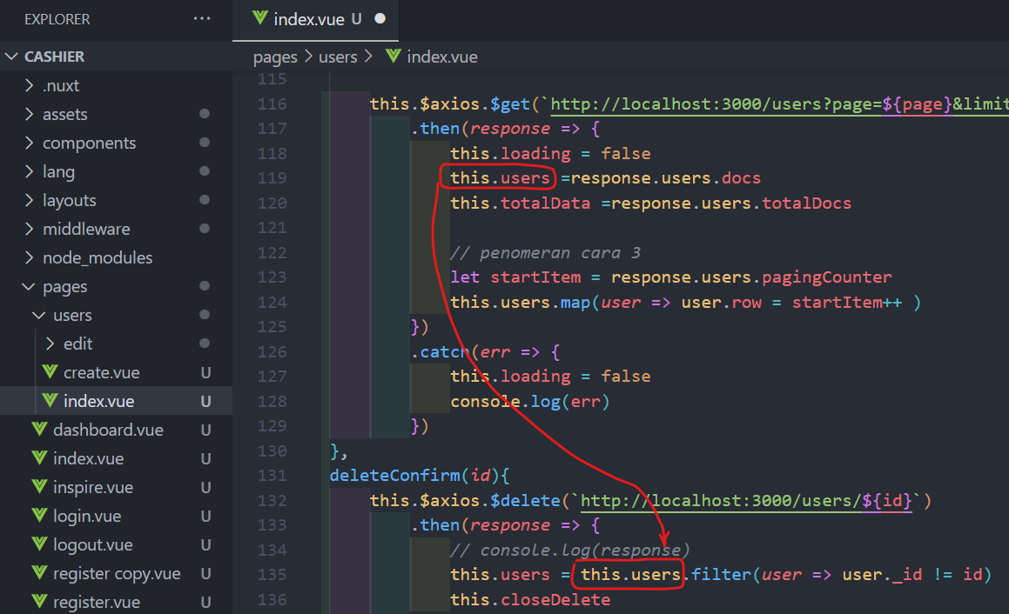

**126 Alert Delete Berhasil**

Menampilka message ketika hapus data berhasil maka akan ditampilkan proses hapus telah berhasil

Membuat method untuk menyimpan message-message pada proses aksi

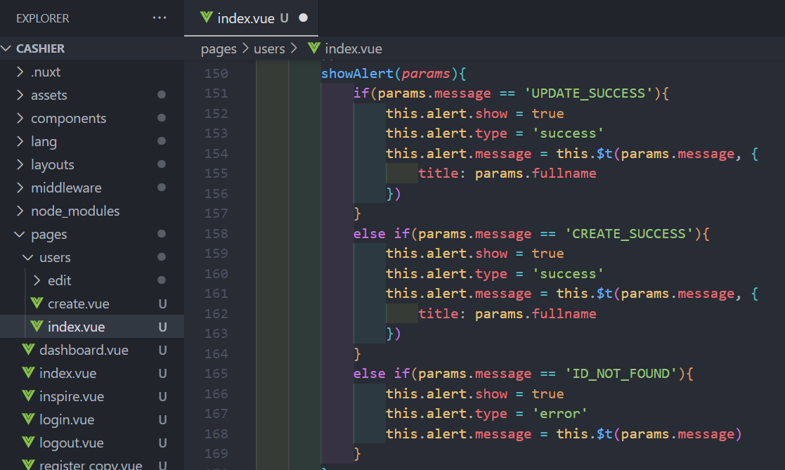

Panggil di mounted

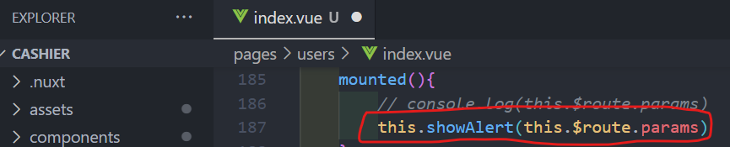

Melewatkan parameter saat delete

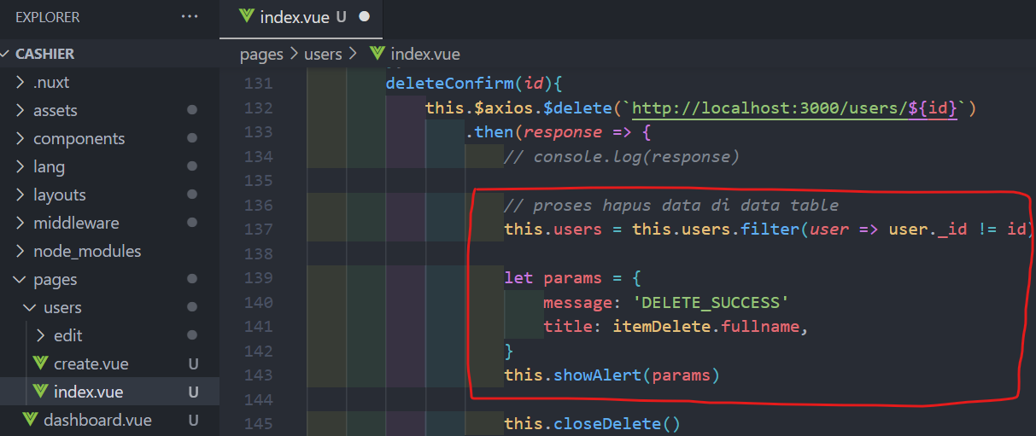

Menset message

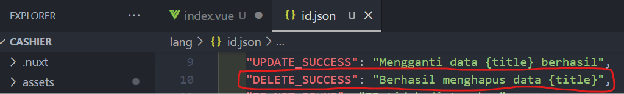

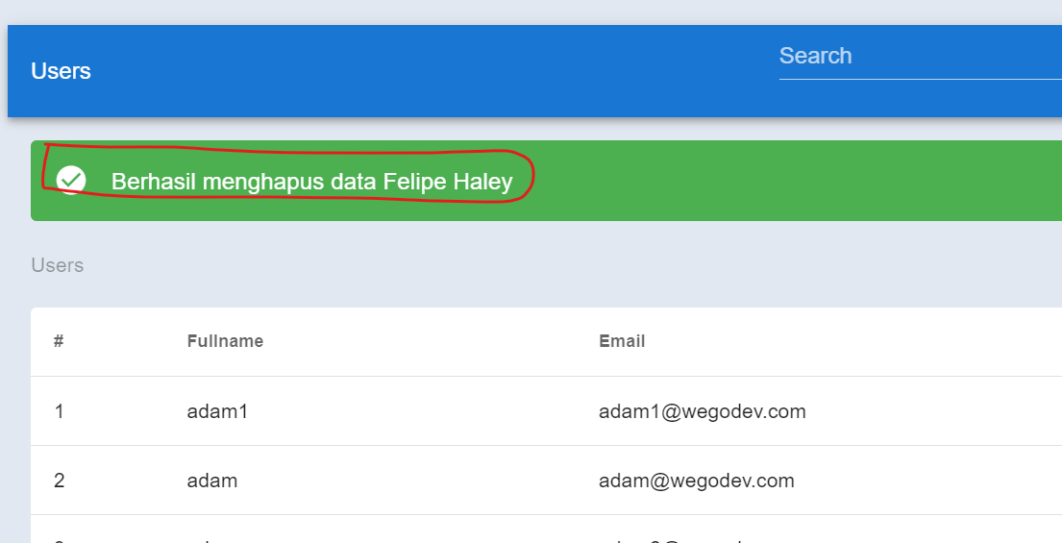

**127 Axios Base Url**

Cara memberika base_url pada axios karena pada video sebelumnya ketika user memanggil sebuah end point menggunkan axios maka akan diketikan protocol lengkap dengan domainya

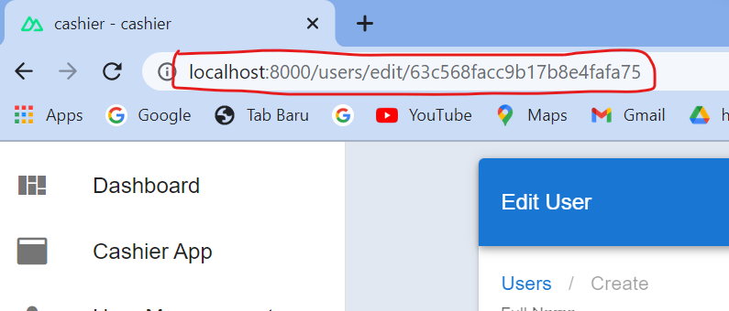



Hal ini akan sangat merepotkan jika suatu saat akan dilakukan penggantian, untuk itu perlu dibuatkan base_url

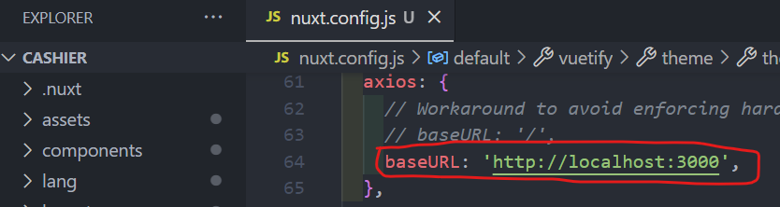

Selanjutnya terapkan di login

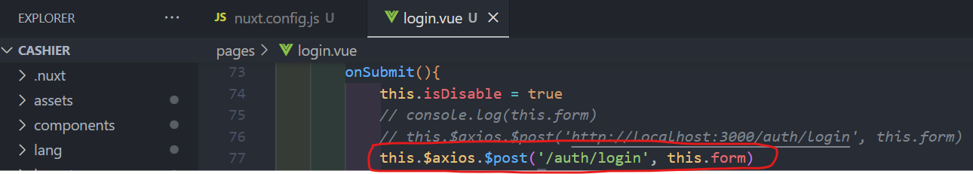

Terapkan diatas terhadap axios-axios lainya

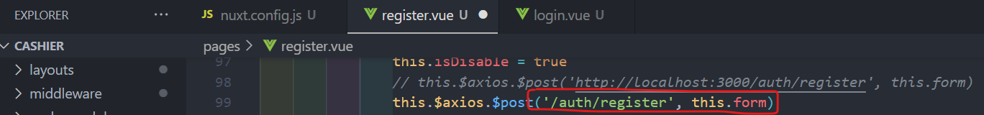

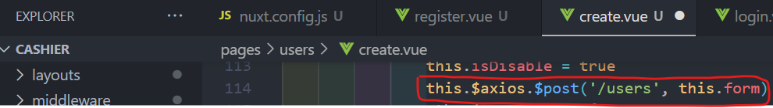

**128 Install nuxt dotenv**

File dotenv adalah untuk menyimpan settingan pada aplikasi: ***npm install @nuxtjs/dotenv***

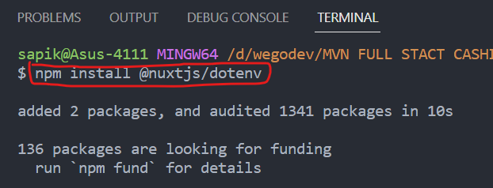\\

Set di nuxt.config

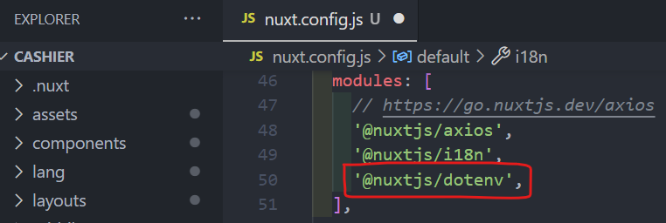

Membuat file ***.env***

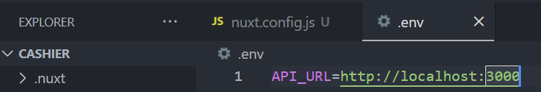

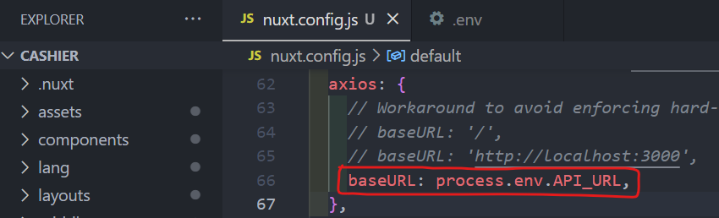

**129 Middleware Jwt Verify Invalid Token Expired Token**

Pada bagian backEnd yaitu proses memverifikasi apakah user yang mengakses endpoint pada aplikasi apakah benar mempunyai hak untuk mengaksesnya, pada halaman login yang dibuat di backEnd hanya pembuatan login yang belum dilakukan verifikasi

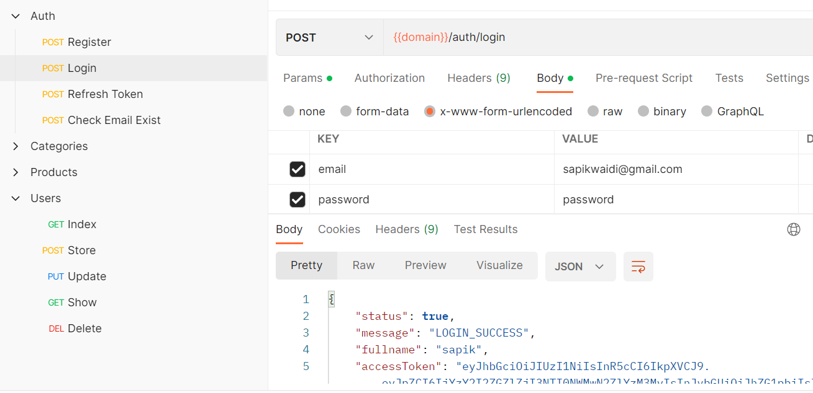

Contoh pada endpoint categories bisa langsung diakases tanpa melalui varifikasi

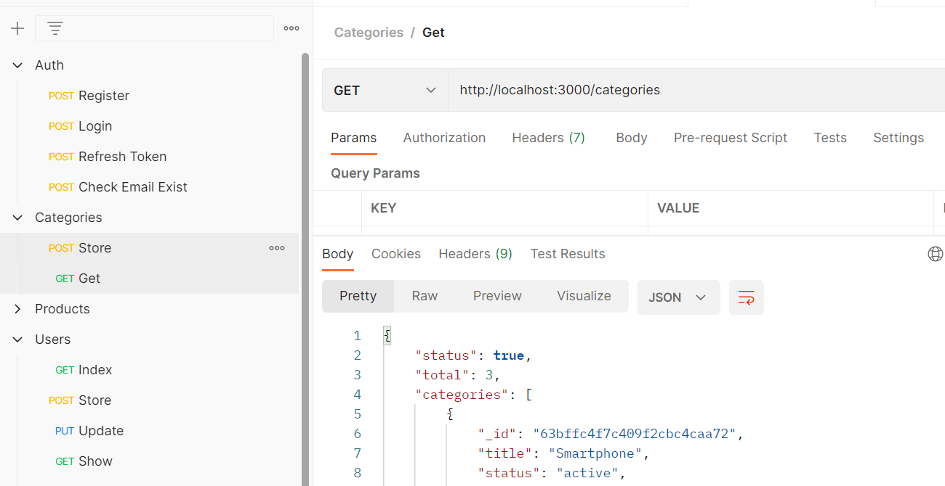

Oleh karena itu akan dilakukan verifikasi pada saat user mengakses end point categories tersebut dengan menggunakan jwt akses token, untuk itu buat folder middleware

**export default** : jika pada method hanya ada satu function

**next** : jika proses verifikasi berhasil maka user akan dibiarkan unntuk melakukan proses selanjutnya dan jika tidak cocok akan dikirim error

**401** : user belum login

**split** : akan membuang spasi yang ada diantara satu kata atau lebih, contoh ***saya sapik*** maka kata ini menjadi ***sayasapik***

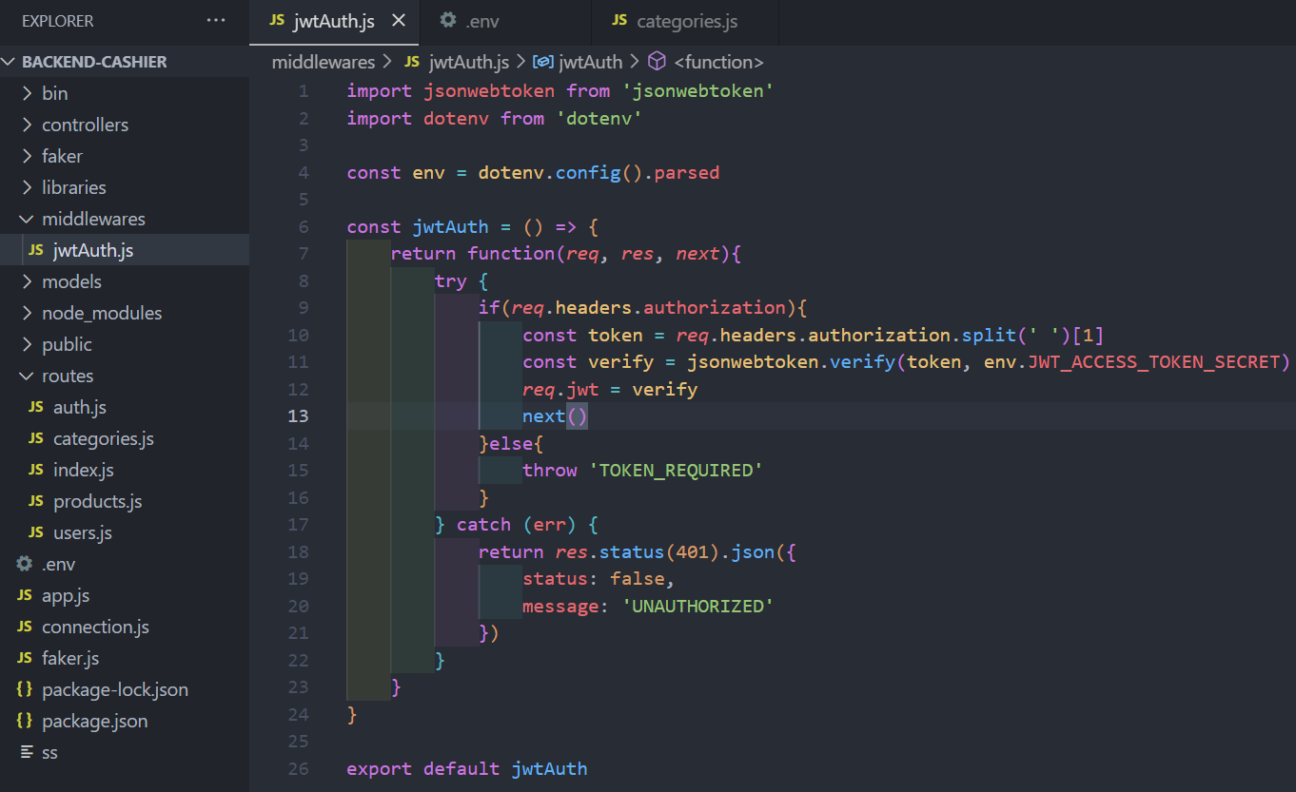

Menambahkan verifikasi pada route categories

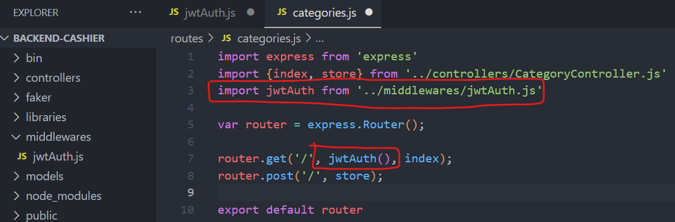

Selanjutnya pada postman coba akses endpoint categoris

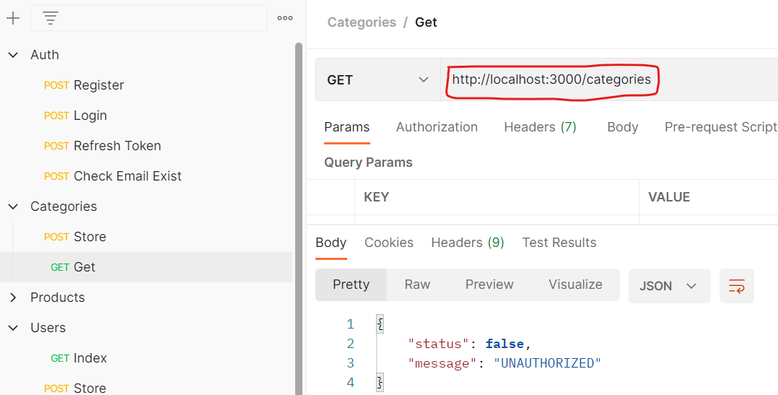

UNAUTHORIZED karena user belum mengirimkan token, untuk itu maka set token

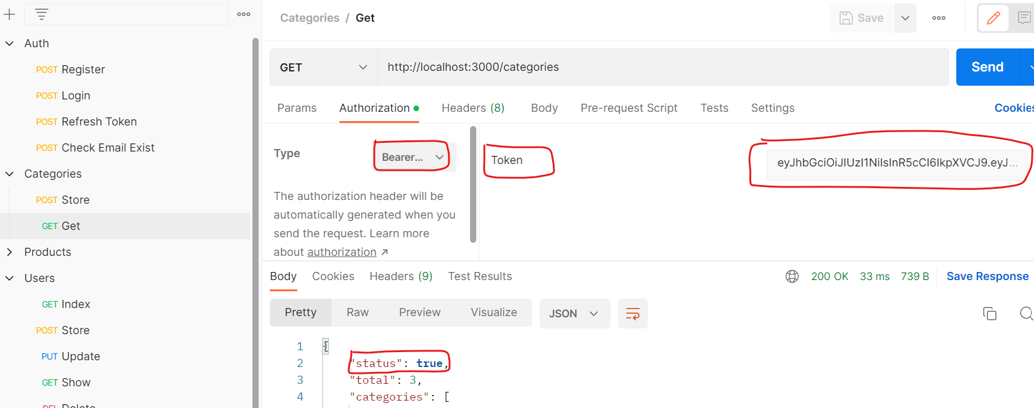

Untuk memastikan hasil verify maka bisa diconsole.log

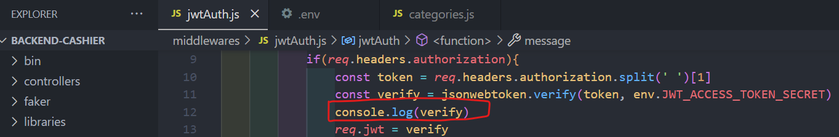

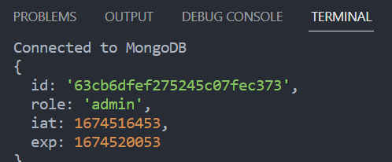

Untuk menghandle error jwtAuth jika token yang dimasukan tidak sesuai

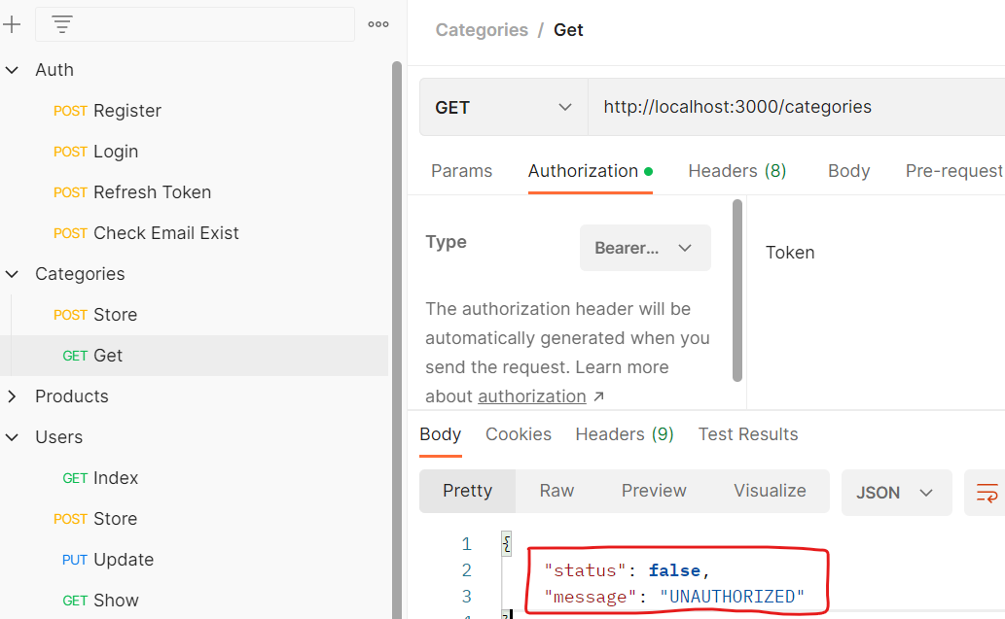

Dan jika dicek di terminal

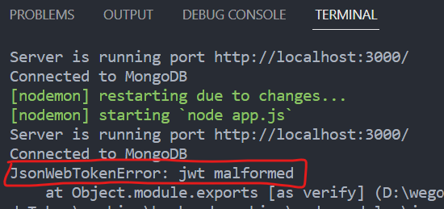

Error diatas yang akan dimanfaatkan

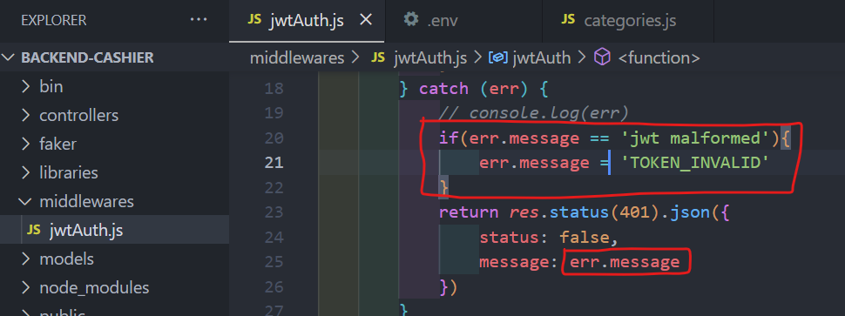

Login di postman dengan token salah

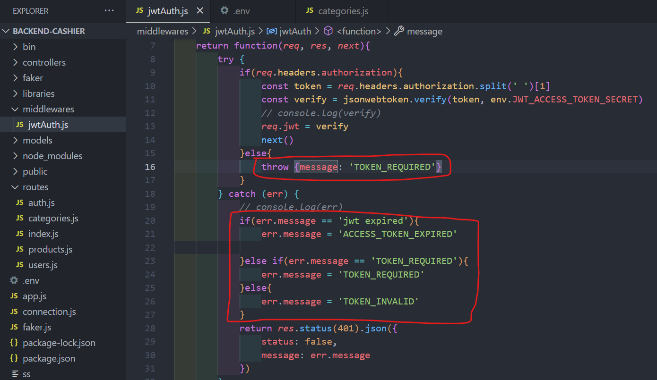

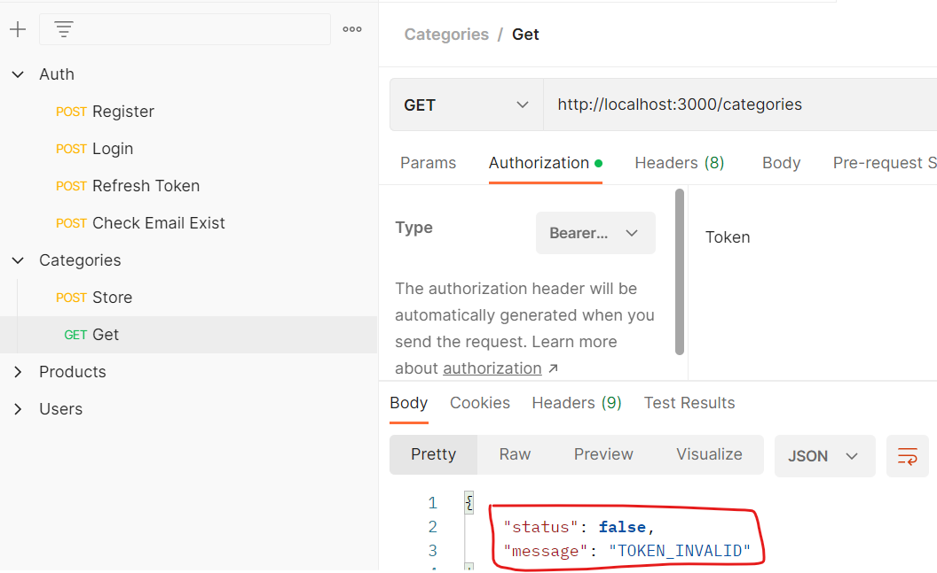

membuat validasi di bagian store categories pertama kali membuat route

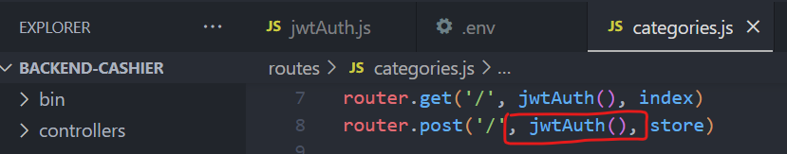

**130 Middleware Role**

Sekaran akan melakukan pemfilter endpoint categories ini hanya bisa diakses oleh casier hanya bisa diakses oleh cashier dan admin

whoCanAccess : berisi array yang pada aplikasi ini hanya admin dan cashier yang bisa mengakses categories

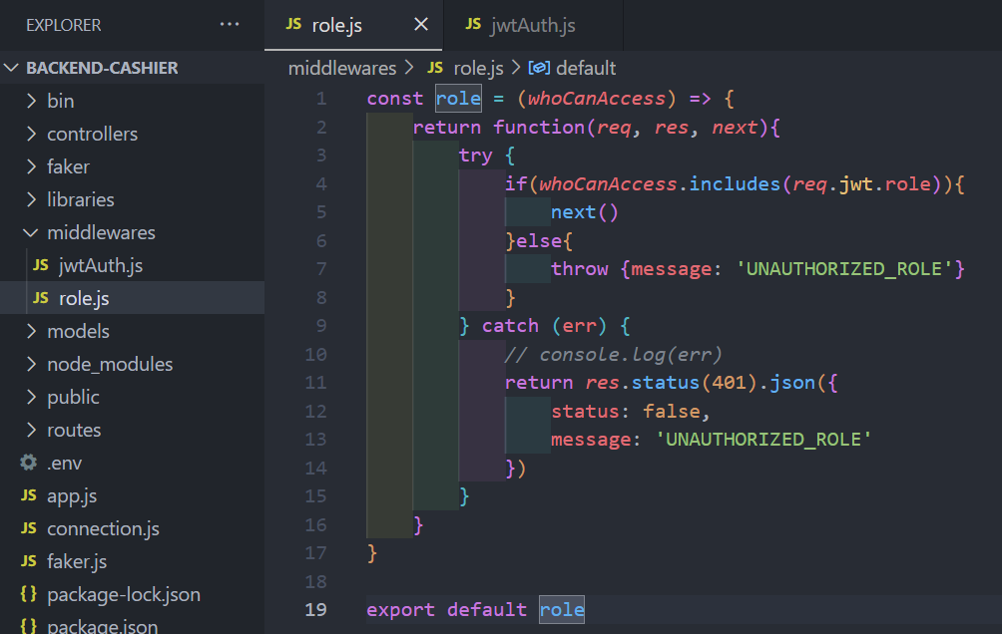

Membuat rote

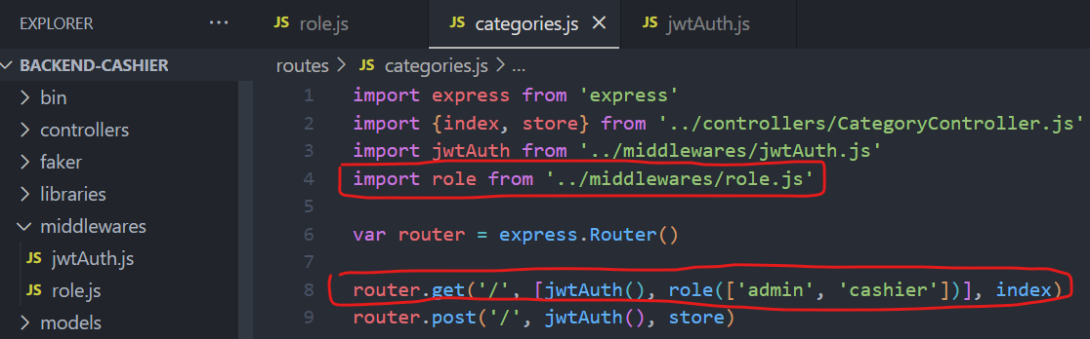

Jika getCategories dengan hak access employe

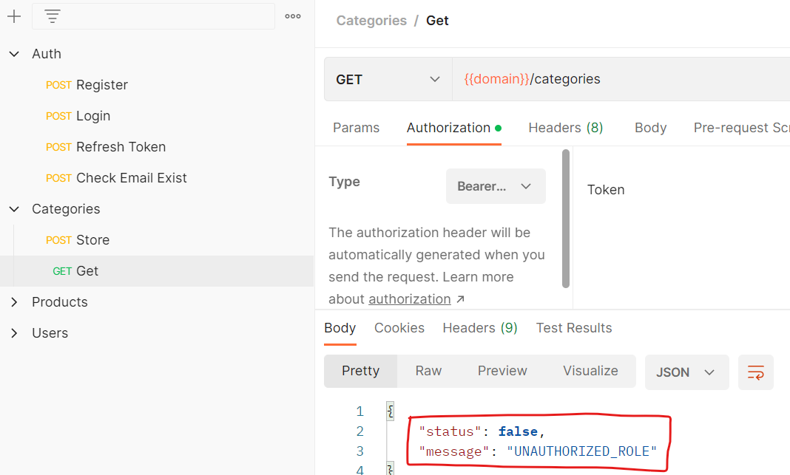

**131 Frontend sent access token**

Menambahkan role di products

Membuat route

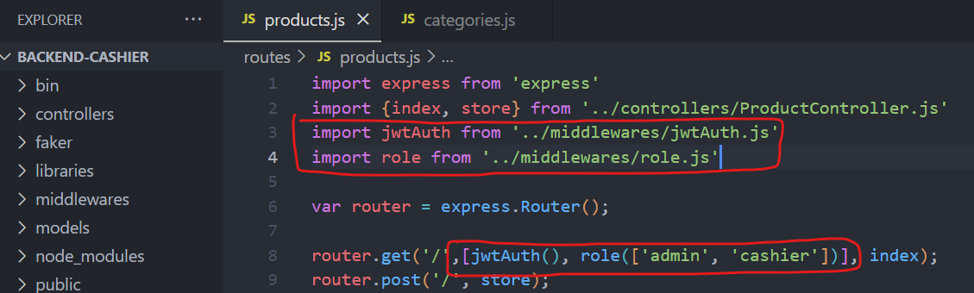

Proses authentikasi diatas maka akan diterapkan di frontEnd dengan membuatkan plugins dengan file axiosInterceptors.js di fronEnd supaya secara otomatis system memasukan token secara otomatis

Store : agar bisa menggunakan vuex pada aplikasi

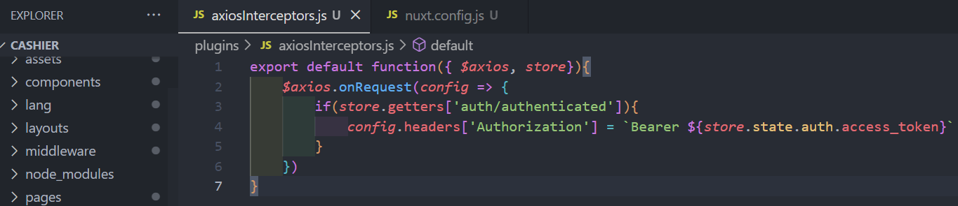

Mendaftarka plugin di config

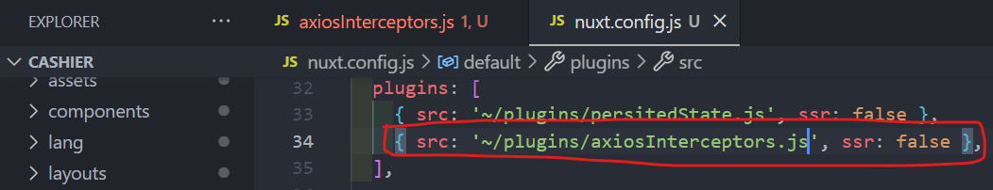

**132 Axios intercept refresh token**

Menset jika user ingin pindah dari halaman products dan saat itu pula access_token expired sehingga user jadi gagal untuk mendapatkan data, sehinga perlu dilakukan intersept untuk mengirimkan refresh_token ke backEnd kemudian backEnd mengirimkan token baru sehingga user tetap bisa mengakses aplikasi.

401 : code error yang dikirimkan oleh backEnd

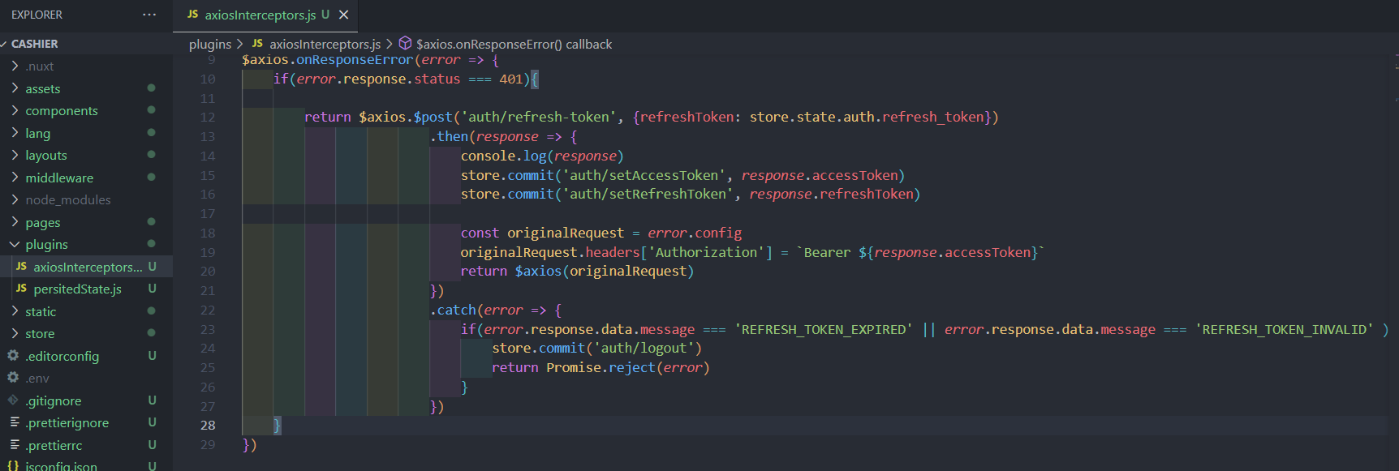

Jika refresh token berhasil maka setiap access token expired maka akan diset ulang dibagian back end sehingga user bisa mengakses ke halaman manapun Kembali

**133 Refresh token expired**

Membuat kondisi access token expired ketika user tidak membuaka aplikasi selama waktu access token expired dalam waktu yang sudah ditentukan, contoh untk access token 1 m dan refresh token 1 menit sehingga dalam waktu 1 menit user akan diarahkan ke halaman login Kembali

Membuat penganan error di backEnd

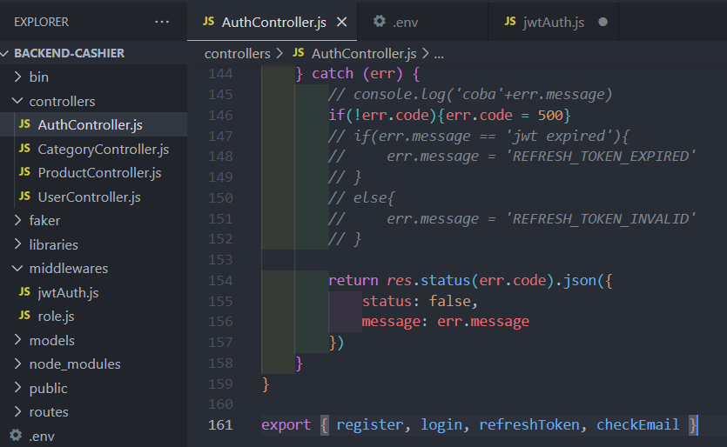

Membuat axiosInterceptors

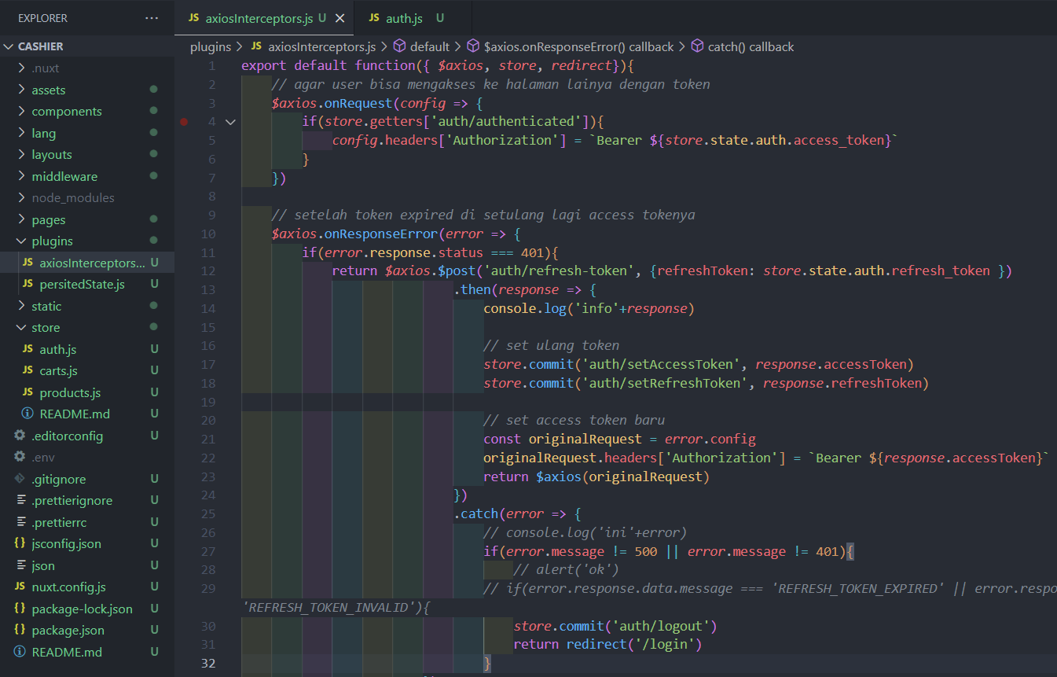

**134 Title Setiap Page**

Membuatkan title untuk setiap page

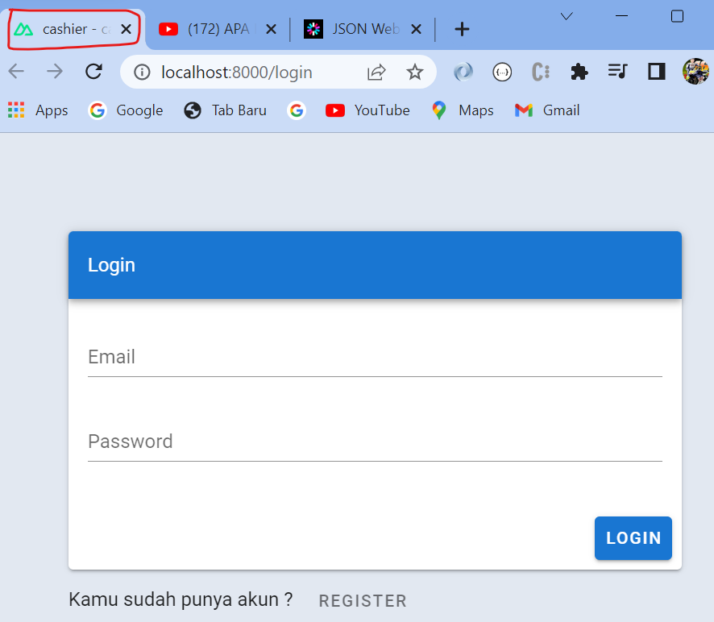

Membuat title pada halaman app:

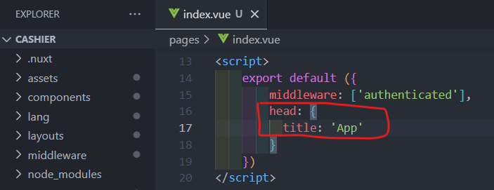

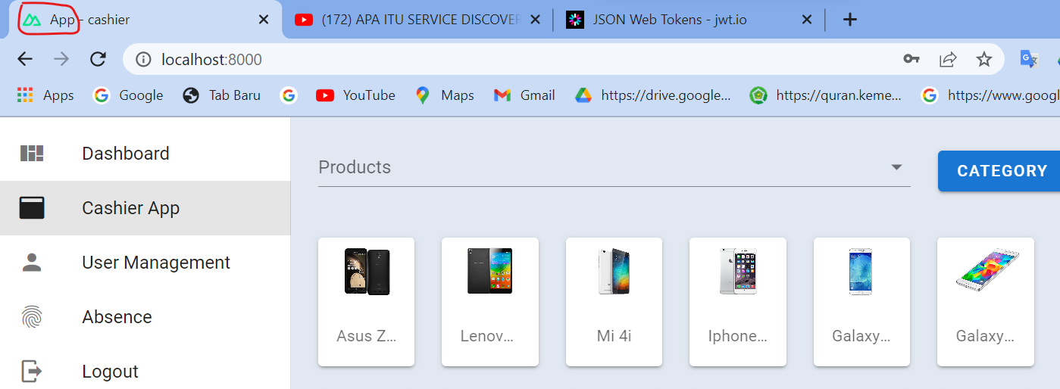

Sedangkan settingan untuk cashier ada di nuxt

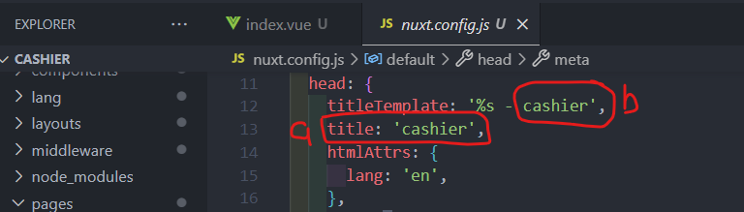

1. Default value jika head di page index tidak diset
2. Title default yang ada disebelah kiri title

Membuat title dihalaman dashboard

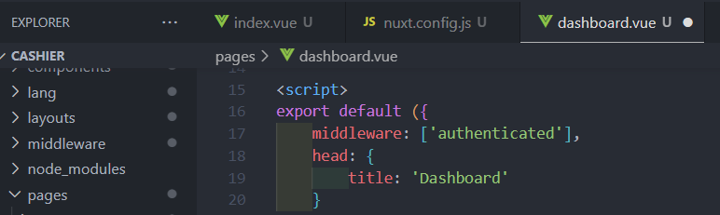

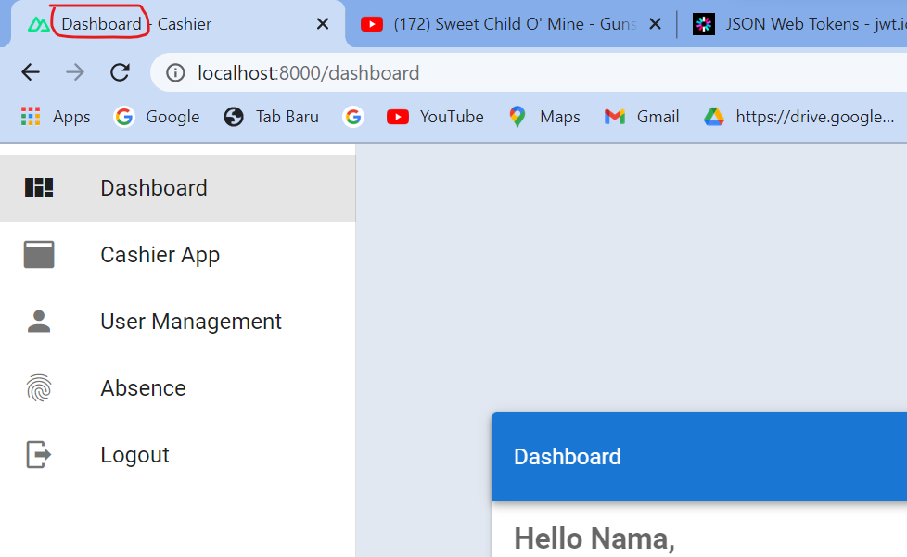

Merubah title logout

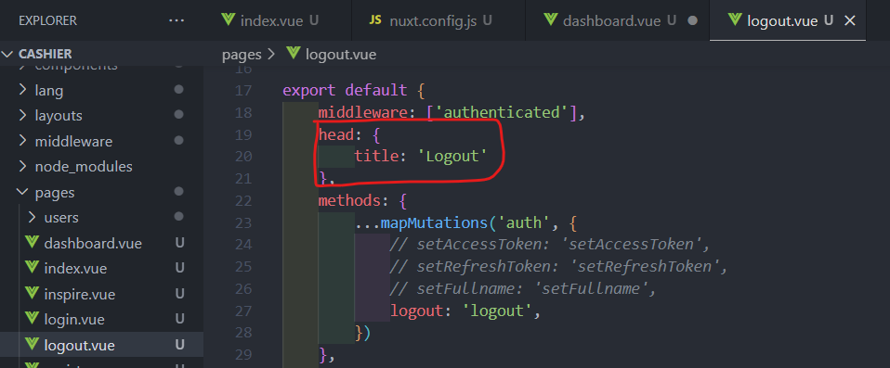

Title halaman login

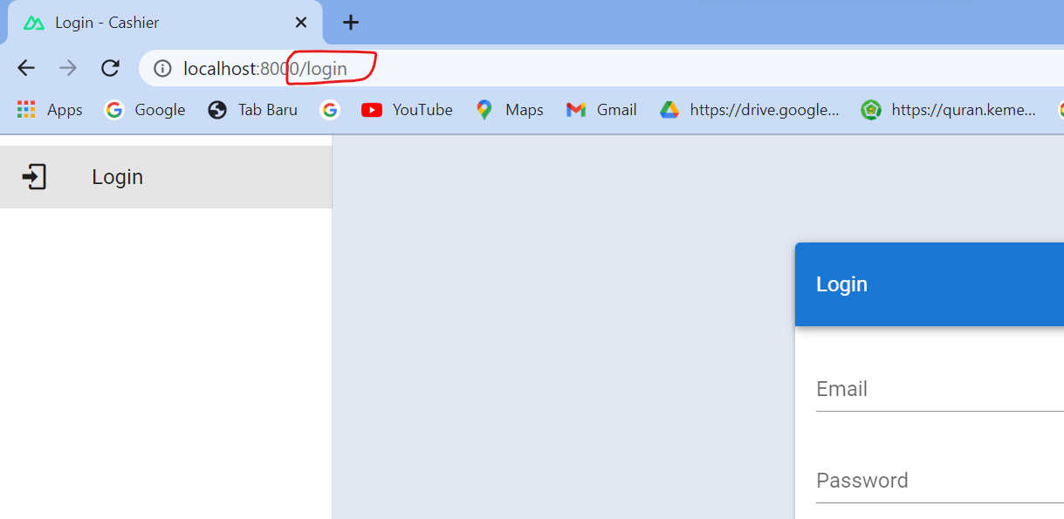

**135 v-btn prop loading**

Pada vuetify untuk proses loading pada button submit tidak perlu lagi dengan menambahkan icon loading karena divuetify sudah ada

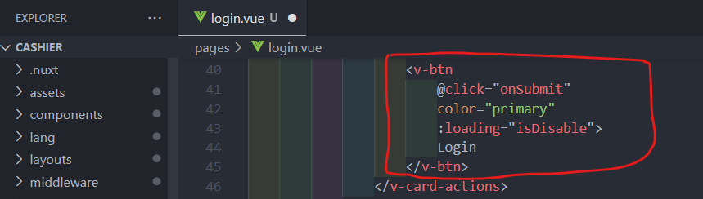

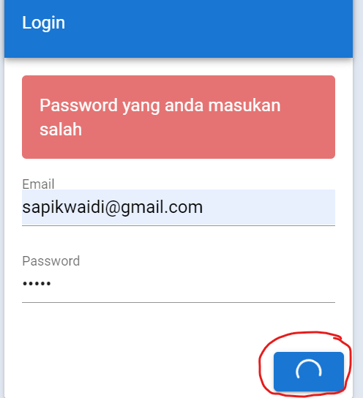

Cari item pada data base dari belakang yang baru tersimpan

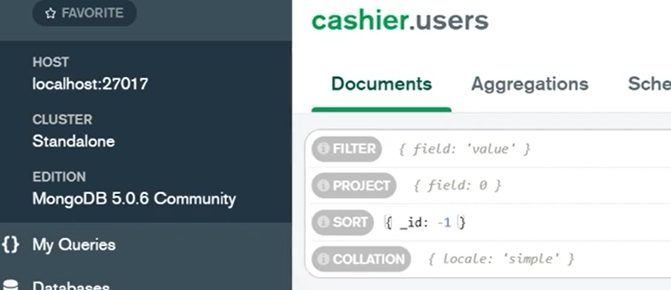

**136 Model Naming Conventions**

500 : error code jika tidak ada error yang ditangkap, sehingga server tidak error

Penamaan model diawal kata menggunakan huruf besar

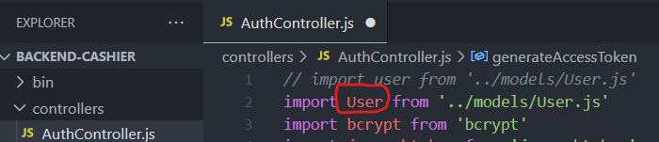

Untuk penulisan variable menggunakan camelCase/ diawali dengan huruf kecil

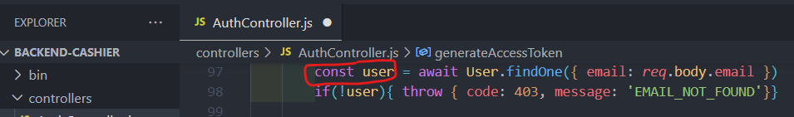

**137 Rename file di folder pages**

Mengganti nama halaman dengan menggunakan huruf kecil semua

adafd

adfa